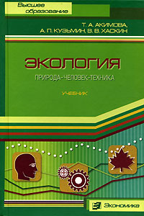

Лауреат Всероссийского конкурса по созданию новых учебников
по общим естественнонаучным дисциплинам для студентов
высших учебных заведений

Т.А. АКИМОВА, А.П. КУЗЬМИН, В.В. ХАСКИН

ЭКОЛОГИЯ
ПРИРОДИ - ЧЕЛОВЕК - ТЕХНИКА
Под общей редакцией А.П. Кузьмина

Рекомендовано Министерством образования
Российской Федерации в качестве учебника
для студентов технических направлений
и специальностей вузов


Москва •2001
УДК 502.3/.5(075.8)
ББК 20.1я73

А39

Рецензенты:
кафедра безопасности жизнедеятельности
Санкт-Петербургской лесотехнической академии
(зав. кафедрой - заслуженный деятель науки и техники РФ,
президент Международной академии экологии и безопасности
жизнедеятельности д-р техн. наук, проф. О.Н. Русак);
д-р хим. наук, проф. Л.Н. Блинов

Главный редактор издательства Н.Д. Эриашвили

Акимова Т.А., Кузьмин A.П., Хаскин В.В.
А39 Экология. Природа - Человек - Техника: Учебник для вузов. - М.: ЮНИТИ-ДАНА, 2001. - 343 с. ISBN 5-238-00191-6.

Учебник представляет современную экологию как междисциплинарный комплекс знаний, связывающий воедино основные положения общей и прикладной экологии, природопользования и науки об окружающей человека среде. Материал построен на системной основе, дающей цельное представление об экологических закономерностях взаимодействия общества, техники и природы.
Излагаются основные свойства, законы и принципы функционирования экологических систем, биосферы и техносферы. Значительное внимание уделено вопросам технического воздействия на природу и окружающую человека среду, экологической безопасности, экологизации техники и производства. Сопоставлены современные концепции выхода из экологического кризиса, стратегии и условия экологически ориентированного развития общества.
Для студентов вузов, обучающихся по техническим направлениям и специальностям, а также для студентов других специальностей, преподавателей образовательных учреждений, специалистов предприятий и природоохранных органов.

ББК 20.1я73

ISBN 5-238-00191-6 © Т.А. Акимова, А.П. Кузьмин, В.В Хаскин, 2000
© 000 "ИЗДАТЕЛЬСТВО ЮНИТИ-ДАНА". 2000

Воспроизведение всей книги или любой ее части
запрещается без письменного разрешения издательства

Предисловие
Опыт показывает, что знания, получаемые студентами технических вузов, явно недостаточны для создания экологически приемлемых технологий и техники. Обучение инженеров строится в основном на редукционистском подходе, т.е. на сведении сложных задач к простым, расчленении сложного на простые составные части с их последующим упрощенным анализом. Будущих специалистов учат рассматривать искусственно выделенные события, каждое из которых имеет, как правило, одну причину.
Между тем, изучение экологии и современных экологических проблем основано на целостном рассмотрении чрезвычайно сложных систем, на принципе холизма (от греч. холос - целое). В биосфере каждое событие - это одновременно и причина возникновения других событий. Вся живая природа представляет собой единую сеть вещественных, энергетических и информационных взаимодействий, организованных в виде замкнутых авторегуляторных циклов. В недрах этой системы сравнительно недавно возникла и стремительно разрослась техносфера - порождение человеческой цивилизации. Техносфера нарушила замкнутость природных круговоротов. Люди разомкнули круг жизни в биосфере, создав бесчисленные циклы и линейные цепи искусственных событий. В результате назрели главные современные проблемы: нарушение окружающей природной среды превысило предел выносливости биосферы, и человек оказался в ловушке противоречий между своей биологической сущностью и нарастающим отчуждением от природы.
Осознание глобальной экологической катастрофы, заставляет мировое сообщество искать пути выхода из кризисной ситуации. Вывод о необходимости перехода цивилизации к экологически сбалансированному развитию имеет непосредственное отношение к опасности, угрожающей не только биосфере, но и человеческой цивилизации, заставляет мировое сообщество искать пути выхода из кризисной ситуации. Сформулированный в документах Конференции ООН в Рио-де-Жанейро (1992) вывод о необходимости перехода цивилизации к экологически сбалансированному развитию имеет непосредственное отношение и к России.
Для преодоления экологического кризиса и острых противоречий во взаимоотношениях общества и природы необходим новый образ мышления, переход к экологизации экономики и производства, а в перспективе - к постиндустриальной экологически ориентированной цивилизации. В этих условиях чрезвычайно актуальной становится экологическая подготовка инженеров. Нужна новая система знаний, построенная на едином теоретическом фундаменте и выходящая за традиционные рамки экологии как биологической науки. Требования новой стратегии неизмеримо шире задач охраны окружающей среды, они не сводятся лишь к сокращению потока загрязнений. Новые знания должны помочь будущим специалистам организовать человеческое хозяйство в условиях жестких экологических ограничений.
В предлагаемой книге сделана попытка представить весь комплекс обширных сведений и проблем современной экологии с помощью системной модели «биота биосферы - окружающая среда - человек, общество - экономика, производство и техника». Авторы исходят из понимания современной экологии как междисциплинарной области знаний об устройстве и функционировании многоуровневых систем в природе и в обществе в их взаимосвязи. Такой подход позволяет преодолеть разрыв между традиционными курсами экологии, природопользования и охраны окружающей среды. Это соответствует и требованиям государственных образовательных стандартов для технических специальностей. Вопросы рационального природопользования, экологические принципы охраны природы и инженерной защиты окружающей среды включены в типовую программу курса экологии.
Учебник состоит из одиннадцати глав. В первых двух излагаются предмет, структура и задачи современной экологии, обосновывается необходимость системного подхода к изучению взаимодействия человека, техники и природы. Третья и четвертая главы освещают фундаментальные основы экологии как биологической науки. В пятой и шестой главах излагается материал, относящийся к техносфере и проблемам эксплуатации природных ресурсов и техногенного загрязнения среды. Главы 7, 8 и 9 посвящены оценке техногенных воздействий и экологических поражений, проблемам обеспечения экологической безопасности и концепциям выхода из экологического кризиса. В двух заключительных главах рассмотрены принципы, методы и средства практической реализации новой стратегии взаимодействия общества и природы - экологизации экономики и производства.
Будущий инженер столкнется в этой книге с новыми понятиями и подходами к проблемам технического освоения природы, в том числе и с доказательствами антиэкологичности техники и техногенеза. Экологический императив вынуждает изменить точку зрения на научно-технический прогресс и оценивать развитие техники и производства, экономический рост в первую очередь по критериям экологического риска. Если учебное пособие будет способствовать формированию экологического мировоззрения будущих специалистов, научит их соизмерять технический прогресс с выносливостью биосферы и рассматривать производственную деятельность с точки зрения законов живой природы, авторы будут считать свою задачу выполненной.
Авторы с благодарностью примут замечания и предложения по улучшению учебника.

ГЛАВА 1. Предмет экологии. Методы и задачи
 | Проработав эту главу, вы должны уметь:  1. Объяснить расширенное понимание предмета экологии и назвать основное определение экологии, принятое в этом курсе.  2. Охарактеризовать процесс экологизации знаний.  3. Перечислить подразделения «большой экологии» и связи между ними.  4. Объяснить различие между понятиями «экология», «природопользование» и «охрана природы».  5. Перечислить основные методы экологии.  6. Назвать глобальные проблемы и задачи экологии.

1.1. Предмет экологии
В современном мире человек сталкивается с множеством разнообразных проблем. Однако существует целый ряд проблем, которые являются общими для всех людей вне зависимости от расовой, государственной, национальной или социальной принадлежности: перенаселенность планеты (нас 6 миллиардов!), дефицит и качество питьевой воды, загрязнение воздуха и глобальное потепление, распространение опасных заболеваний, деградация почв и нехватка продовольственных ресурсов, кислотные дожди и разрушение озонового экрана, утрата ценных видов организмов и массовое размножение вредителей, сокращение площади лесов и наступление пустынь, промышленные аварии, радиация, гибель малых рек, потери природы в зонах военных действий... Во всем этом находят отражение проблемы экологии. Экологии - в ее распространенном обиходном понимании. Более строгое обозначение приведенного перечня требует добавить и другое название - проблемы окружающей человека среды.
Собственно экология как наука сформировалась в рамках биологии. Ее предметом стали взаимоотношения живых организмов между собой и с окружающей неживой природой, закономерности размещения и организации сообществ растений и животных, динамика их численности, факторы выживания и продуктивности, потоки энергии и круговороты веществ, в которых участвуют организмы.
Термин «экология» (от греч. oikos - дом, обитель, место обитания и logos - знание, учение) ввел в науку выдающийся немецкий зоолог Эрнст Геккель (1866). Он дал ряд определений экологии. В его трактовке экология - «это познание экономики природы, одновременное исследование всех взаимоотношений живого с органическими и неорганическими компонентами среды».
Выражение «экономика природы» тогда звучало лишь как образное иносказание. Но спустя сто лет появились веские основания для такого обозначения экологии. «The Economy of Nature» - так назвал свой курс основ общей экологии известный эколог Р. Риклефс (1979).
Наиболее обычное краткое определение экологии как науки о взаимоотношениях организмов и среды их обитания, да и другие, более пространные определения не уточняют, включается ли в число «организмов» человек; причем не просто как биологический вид Homo sapiens, а как человеческое сообщество вместе со своей специфической средой обитания, со всем своим хозяйством, - как цивилизация. Если не включается, то экология остается в рамках «классических» представлений как часть биологии. Для человека выделяется самостоятельная социальная экология, а для связанных с деятельностью человека экологических проблем - так называемая наука об окружающей среде. В западной литературе понятия ecology (экология) и environmental science (наука об окружающей среде; от англ. environment - среда, окружение) различаются по смыслу.
Такое разделение оправдано, если считать, что законы, управляющие жизнью сообществ растений и животных в природе, не распространяются на человека или, по крайней мере, играют подчиненную роль по отношению к законам жизни людей; если живая природа и человеческое общество рассматриваются как две разные системы, внутренние связи в каждой из которых сильнее, существеннее, чем связи между ними.
Согласно этому подходу, взаимоотношения человека и природы строятся по правилам, которые устанавливает сам человек. Овладевая законами природы, подчиняя их своим интересам, опираясь на свой разум, социальную организацию и технологическую мощь, человек считает себя вне тех законов, которые действуют в живой природе. Возникшие проблемы окружающей среды представляются исключительно следствием неправильного ведения хозяйства, его высокой ресурсоемкости и отходности и выглядят принципиально устранимыми путем технологической реорганизации и модернизации производства. Считается, что законы природы не могут и не должны мешать экономическому росту, научно-техническому и социальному прогрессу человечества. Этот подход называют антропоцентрическим, или технологическим (в крайнем проявлении - технократическим), т.е. ставящим человека, его технологии, его «власть над природой» в центр экологических проблем. Он характерен для многих политиков, экономистов, хозяйственников и представляется естественным для большинства инженеров.
Однако существует и другой, биоцентрический, или эксцентрический подход к проблеме взаимоотношений человека и природы. Он основан на представлении, что человек как биологический вид в значительной мере остается под контролем главных экологических законов и в своих взаимоотношениях с природой обязан принимать ее условия. Развитие человеческого общества рассматривается как часть эволюции природы, где действуют законы экологических пределов, необратимости и отбора. Возникновение проблем окружающей человека среды обусловлено нарушением природного равновесия. Эти антропогенные, т.е. порожденные деятельностью человека, нарушения регуляторных функций биосферы не могут быть восстановлены или изменены только технологическим путем. Прогресс человечества ограничивается экологическим императивом - безусловной зависимостью человека от состояния живой природы, требованием подчинения ее законам. Эксцентрический подход ставит эту зависимость в центр экологических проблем. В отличие от антропоцентризма эксцентризм исходит из факта объективного существования единой системы, в которой все живые организмы планеты Земля - бактерии, грибы, растения и животные, включая людей с их ресурсами, хозяйством и техникой, - взаимодействуют между собой и с окружающей природной средой. Эксцентрический подход характерен для относительно небольшого круга профессиональных экологов и системных аналитиков, воспринявших экологическую ориентацию глобальных проблем, а также для стихийного эксцентризма части людей.
Выбор между этими двумя подходами или компромисс между ними во многом определяет стратегию дальнейшего развития человеческого общества. Есть и другие точки зрения на проблему взаимоотношений человека и природы - от полного равнодушия к ней до крайнего алармизма (от фр. alarme - тревога), но они являются лишь крайними вариантами указанных двух подходов. Большинство людей пока еще склоняется к первой, антропоцентрической точке зрения, так как она выглядит проще, оптимистичнее и отталкивается от предыдущего практического опыта человечества. Однако в настоящее время уже существуют очень веские аргументы в пользу эксцентризма, пренебрегать которыми нельзя.
После Геккеля в понятие экологии вносились различные смысловые оттенки, которые расширяли или сужали предмет этой области знания. Постепенно экология приобрела статус науки об организации и функционировании надорганизменных биологических систем. И.А. Шилов (1997) определяет экологию как науку о закономерностях формирования, развития и устойчивого функционирования биологических систем разного ранга в их взаимоотношениях с условиями среды.
В растущем здании экологии как биологической науки долгое время не находилось места для человека. Между тем, развивавшаяся самостоятельно в связи с медициной и гигиеной экология человека и проблемы окружающей человека среды как прикладные дисциплины нуждались в фундаментальной теоретической платформе. Ею стала экология. Тем более, что по происхождению слова экология - это наука о доме, о доме человека, доме - в широком смысле слова, об ойкумене - населенном мире.
В последние десятилетия, когда угроза глобального экологического кризиса заставила рассматривать человеческую деятельность на планете с позиций законов живой природы, произошло быстрое расширение экологии. Вобрав в себя проблемы окружающей среды, она не только использует достижения других разделов биологии, но и вторгается в смежные с биологией дисциплины - в науки о Земле, в физику и химию, в различные инженерные отрасли, предъявляет новые требования к информатике и вычислительной технике, находит приложения за пределами естественных наук - в экономике, политике, социологии, этике. Этот процесс проникновения идей и проблем экологии в другие области знания получил название экологизации.
Экологизация отражает потребность общества в объединении науки и практики для предотвращения экологической катастрофы. Обращение разных наук к проблемам экологии и окружающей человека среды содержит постановку и решение многих практических задач. Поэтому дальше будет идти речь об экологизации экономики, производства и техники. Экология превратилась из частного раздела биологии, знакомого узкому кругу специалистов, в обширный и еще окончательно не сформировавшийся комплекс фундаментальных и прикладных дисциплин, который Н.Ф.Реймерс (1992) назвал мегаэкологией, т.е. «большой экологией».
Расширение предмета экологии привело к появлению ряда новых ее определений. Все чаще она квалифицируется как система научных знаний о взаимоотношениях общества и природы. Известный американский эколог Ю. Одум еще в 1963 г. назвал экологию наукой о строении и функциях природы в целом, а в его фундаментальной «Экологии» (1986) она трактуется уже как междисциплинарная область знания об устройстве и функционировании многоуровневых систем в природе и обществе в их взаимосвязи. Это определение соответствует современному широкому пониманию экологии. В данном курсе мы принимаем его за основу.

1.2. Основные разделы экологии
Основные разделы современной экологии: общая (теоретическая) экология, биоэкология, геоэкология, экология человека и социальная экология, прикладная экология.
Каждый раздел имеет свои подразделы и связи с другими частями экологии и смежными науками.
Общая экология посвящена объединению разнообразных экологических знаний на едином научном фундаменте. Ее ядром является теоретическая экология, которая устанавливает общие закономерности функционирования экологических систем. Многие природные экологические процессы происходят очень медленно и обусловлены множеством факторов. Для изучения их механизмов недостаточно одних натурных наблюдений, нужен эксперимент. Экспериментальная экология обеспечивает методическим инструментарием различные разделы науки. Но возможности эксперимента в экологии ограниченны. Поэтому широко применяется моделирование, в частности математическое. Вместе с обработкой информации и количественным анализом фактического материала оно входит в раздел теоретической экологии, который называют математической экологией.
Биоэкология - «классическая» экология, сформировавшаяся в рамках биологии, представляет собой достаточно цельную область естествознания. Она посвящена взаимодействиям со средой надорганизменных биологических систем всех уровней.
В ней выделяются:
- экология отдельных особей как представителей определенного вида организмов - аутоэкология;
- экология генетически однородных групп организмов одного вида, имеющих общее место обитания, - популяционная экология;
- экология многовидовых сообществ, биоценозов - синэкология;
- учение об экологических системах - биогеоценология.
Другой принцип деления относится к таксономическим группам организмов - царствам бактерий, грибов, растений, животных и к более мелким систематическим категориям: типам, классам, отрядам. Например, экология водорослей, экология насекомых, экология птиц, экология китов и т.п. Еще один раздел составляет эволюционная экология - учение о роли экологических факторов в эволюции. Именно в биоэкологии на основе изучения роли потоков веществ, энергии и информации в жизнедеятельности организмов формируется представление об экологии как об экономике природы.
Подразделение производится также по типу среды обитания - наземной (суши), почвенной, пресноводной, морской; по принадлежности сообществ организмов к разным природно-климатическим зонам (экология тундры, тайги, степей, пустынь, гор, тропических лесов) и типам ландшафтов (экология речных долин, морских берегов, болот, островов, коралловых рифов и т.п.). Эту совокупность приложений иногда называют географической экологией, или геоэкологией.
На стыке биоэкологии и геохимии Земли на основе изучения роли живых организмов в планетарной трансформации солнечной энергии и в круговороте химических элементов возникло учение о биосфере - глобальной экологической системе. Современная глобалистика существенно расширила горизонты экологии и усилила ее проблемную направленность.
В сумму экологических знаний несколько отдельно от традиционной биоэкологии входит экология человека - комплекс дисциплин, исследующих взаимодействие человека как индивида (биологической особи) и личности (социального субъекта) с окружающей его природной и преобразованной самим человеком средой. Важной особенностью экологии человека является социобиологический подход - правильное уравновешивание биологических и социальных аспектов.
Социальная экология как часть экологии человека - это объединение научных отраслей, изучающих связь общественных структур (начиная с семьи и других малых общественных групп) с природной и социальной средой их окружения. К этому объединению относятся экология народонаселения - экологическая демография и экология человеческих популяций. При этом рассматривается как влияние среды на общество, так и воздействие общества на среду.
Прикладная экология - большой комплекс дисциплин, связанных с различными областями человеческой деятельности и взаимоотношений между человеческим обществом и природой. Она формирует экологические критерии экономики, исследует механизмы антропогенных воздействий на природу и окружающую человека среду, следит за ее качеством, обосновывает нормативы неистощительного использования природных ресурсов, осуществляет экологическую регламентацию хозяйственной деятельности, контролирует экологическое соответствие различных планов и проектов, разрабатывает технические средства охраны окружающей среды и восстановления нарушенных человеком природных систем. Выделяются следующие разделы прикладной экологии: инженерная, сельскохозяйственная, биоресурсная и промысловая, коммунальная, медицинская.
Инженерная экология - сравнительно новое направление экологической науки, изучающая взаимодействия техники и природы, закономерности формирования региональных и локальных природно-технических систем и способы управления ими в целях защиты природной среды и обеспечения экологической безопасности. Инженерная экология призвана обеспечить соответствие техники и технологии промышленных объектов экологическим требованиям. В ее сферу входит комплекс взаимосвязанных задач:
- регламентация экологически безопасного производственного освоения территорий, размещения и строительства хозяйственных объектов;
- оптимизация отраслевой структуры производства;
- определение допустимой техногенной нагрузки на территории, контроль и регламентация материально-энергетических потоков производства и техногенных эмиссии (т.е. испускания, выброса побочных продуктов) от различных инженерных объектов;
- экологизация производства, создание ресурсосберегающих и малоотходных технологий, экологически чистых материалов и продуктов производства;
- экологическая безопасность территориальных промышленных комплексов, производственных процессов, сооружений, машин и изделий;
- инженерно-экологическое обеспечение производства, разработка методов инженерно-экологической профилактики, восстановления и реконструкции ландшафтов.
Центральное место в сфере инженерной экологии занимает промышленная экология - область прикладной экологии, которая изучает воздействия промышленности на природу, окружающую человека среду, разрабатывает средства регламентации этих воздействий и защиты от них окружающей среды. С промышленной экологией тесно связаны экологические аспекты энергетики, транспорта, строительства, горного дела и т.п. Инженерной экологии приходится также иметь дело с влиянием экологических факторов и различных живых организмов на инженерные объекты.
Сельскохозяйственная экология в своей значительной части сливается с биологическими основами земледелия (агроэкология) и животноводства (экология сельскохозяйственных животных). Экосистемный подход обогащает агробиологию принципами и средствами рациональной эксплуатации земельных ресурсов, повышения продуктивности и получения экологически чистой продукции.
Биоресурсная и промысловая экология изучает условия, при которых эксплуатация биологических ресурсов природных экосистем (лесов, континентальных водоемов, морей, океана) не приводит к их истощению и нарушению, утрате видов, уменьшению биологического разнообразия. В задачи этой дисциплины входят также разработка методов восстановления и обогащения биоресурсов, научное обоснование интродукции и акклиматизации растений и животных, создания заповедников.
Экология поселений, коммунальная экология - разделы прикладной экологии, посвященные особенностям и влияниям различных факторов искусственно преобразованной среды обитания людей в жилищах, населенных пунктах, в городах (урбоэкология).
Медицинская экология - область изучения экологических условий возникновения, распространения и развития болезней человека, в том числе острых и хронических заболеваний, обусловленных природными факторами и неблагоприятными техногенными воздействиями среды. Медицинская экология включает в качестве раздела рекреационную экологию, т.е. экологию отдыха и оздоровления людей, смыкающуюся с курортологией.
Из этого перечня видно, что экологизации подверглись многие науки и сферы практической деятельности. В их пограничных зонах возникают новые дисциплины. Геоэкология тесно взаимодействует с биогеографией - наукой о географическом распределении живых организмов; многие разделы этих дисциплин накладываются друг на друга. Это же можно сказать и об экологии человека, с одной стороны, и социологии, антропологии, с другой.
Еще теснее переплетаются с родственными дисциплинами ветви прикладной экологии. Ее экономические аспекты изучаются быстро развивающейся экономикой природопользования. Уже упомянута сопряженность сельскохозяйственной экологии с агробиологией. Экология города имеет много общего с коммунальной гигиеной. Медицинская экология в большой мере опирается на токсикологию, патологию и эпидемиологию. Большинство требований промышленной экологии совпадает с нормами безопасности и культуры производства, гигиены труда и производственной санитарии, эргономики и безопасности жизнедеятельности.
Все это отнюдь не свидетельствует о размывании предмета экологии. Напротив, происходит интеграция знаний: в пограничных областях происходит взаимное обогащение наук. Размах экологизации указывает на то, что экология претендует на лидирующее положение в современной науке и способствует синтезу фундаментальных знаний о природе и обществе. По выражению Н.Ф.Реймерса (1994) экология «выросла из коротких штанишек, надетых на нее Э.Геккелем, но еще не удостоилась нового костюма» - научного признания, соответствующего ее общественной значимости. Формирование фундаментальных теоретических основ экологии находится еще в самом начале. Приведенный выше перечень показывает, что по системной совокупности объектов «большая экология» - это одна из самых сложных синтетических наук, требующая универсальной подготовки и глубоких профессиональных знаний.

1.3. Экология, природопользование и охрана окружающей среды
Практическая значимость экологии заключается в первую очередь в том, что она может и должна осуществлять научный контроль природопользования. Природопользование составляет ресурсную базу экономики. Имеются в виду не только природные биоресурсы - лес и другие эксплуатируемые человеком сообщества дикорастущих растений и промысловых животных, но и пространства территорий и акваторий, земля, вода, воздух, солнечный свет, агроресурсы, продукты недр - все, что, так или иначе, участвует в природных и анпропогенных трансформациях энергии и круговоротах веществ. Однако экологическое управление ресурсами и природопользованием еще содержит много пробелов и недостатков. Из-за этого сохраняются серьезные противоречия между экономическими интересами и экологическими требованиями, между экономикой общества и экономикой природы.
А ведь и в экономике природы и в экономике человека речь идет, в сущности, об одном и том же - о круговороте ценностей, о производстве, обмене и потреблении веществ, энергии и информации.
Природопользование может быть рациональным (разумном) и нерациональным. При рациональном природопользовании, обеспечивающем экономически эффективное потребление и воспроизводство природных ресурсов, создаются возможности для удовлетворения потребностей в них не только настоящего, но и будущих поколений людей. К сожалению, нынешнее состояние природопользования в целом можно охарактеризовать как нерациональное, ведущее к истощению природных ресурсов, нарушению экологического равновесия и загрязнению окружающей среды. В основе природопользования должны лежать законы экологии законы экономики природы. Нарушение экологических требований ведет к ухудшению природной среды и вызывает необходимость проведения специальных природоохранных мероприятий.
Зачастую экологией называют охрану окружающей человека среды, а иногда и просто состояние этой среды. Это неправильно. Даже при обиходном понимании экологии не стоит приписывать название большой науки нарушениям элементарной чистоплотности. Экология не нужна для уборки улиц, аккуратной эксплуатации свалки, хлорирования водопроводной воды или установки дымового фильтра на трубе. Это чисто организационные и технические проблемы. Экология нужна раньше - при обосновании технических условий и санитарно-гигиенических требований к таким устройствам и процессам. Разделы прикладной экологии и практика охраны окружающей среды тесно связаны между собой, но это не одно и то же.
Охрану окружающей среды часто смешивают с охраной природы, ошибочно считая эти понятия равнозначными. По отношению к современному человеку они далеко не совпадают, так как в его среде содержится очень много искусственно созданных, неприродных компонентов. Именно искусственно созданная человеком среда все заметнее вытесняет естественную. Конечная цель охраны окружающей среды и охраны природы одна и та же: сохранение здоровья и благополучия людей. Но концептуальные подходы различны.
- Основания охраны природы формируются со стороны биосферных процессов, биологического разнообразия, состояния природных экологических систем и их сохранения, поскольку их самоценность тесно связана с благополучием людей. Охранять природу означает регламентировать, ограничивать или запрещать изъятие природных ресурсов, не допускать нарушения природных систем.
- Основания охраны окружающей среды формируются в первую очередь со стороны безопасности и потребностей человека. Охранять среду - означает не допускать появления в среде обитания людей вредных для здоровья агентов.
Эти подходы соотносятся по существу как стратегия и тактика, как выбор долговременного поведения и меры первоочередных решений. Они не могут быть разъединены: загрязнение окружающей человека среды наносит вред другим организмам и живой природе в целом, а деградация природных систем ослабляет их способность к естественному очищению среды. Но всегда следует понимать, что сохранить качество окружающей человека среды невозможно без участия природных экологических механизмов. Даже если мы освоим мало загрязняющие технологии, мы ничего не достигнем, если одновременно не перестанем мешать природе регулировать состав среды, очищать ее и делать пригодной для жизни. Самые чистые технологии и самые совершенные средозащитные устройства не спасут нас, если будет продолжаться вырубка лесов, уменьшаться разнообразие биологических видов, нарушаться круговорот веществ в природе. Следует подчеркнуть, что с экологической точки зрения концепция «охраны» порочна с самого начала, так как деятельность следует строить таким образом, чтобы не допускать, предотвращать все эффекты и результаты, от которых потом пришлось бы «охранять».
На протяжении истории цивилизации практически все формы инженерной деятельности и все технические достижения человека имели в той или иной степени антиприродную, природопокорительную направленность. Распашка степей, уничтожение лесов, осушение болот, возведение плотин, прокладка магистральных дорог, каналов, трубопроводов, бурение скважин, вскрытие карьеров, выброс в среду отходов производства, взрывы, военные действия и, по существу, любая человеческая деятельность наносила и наносит раны природе, часто незаживающие раны. Для всего этого разработан изощренный инструментарий - огромный арсенал орудий, механизмов, машин, оружия, веществ, материалов, источников и преобразователей энергии.
Трудно назвать какой-нибудь, безусловно, благоприятный для живой природы планеты неэгоистический результат человеческой деятельности. Нет ни одного участка пустыни, который был бы навсегда превращен человеком в устойчивый растительный ландшафт, а противоположных результатов сколько угодно. Нет ни одного гидросооружения, которое без дальнейшего вмешательства человека повысило бы полный продукционный потенциал речного бассейна. Создавая какой-нибудь совершенный средозащитный агрегат, инженер вынужден сознавать, что добыча сырья, производство материалов, деталей и энергии для него будут сопровождаться таким потреблением ресурсов и загрязнением среды, которые вряд ли сможет полностью предотвратить или компенсировать его уникальная установка. Даже расселение животных и растений, попытки обогатить флору и фауну отдельных стран и континентов чаще причиняли ущерб природным системам. В лучшем случае удавалось лишь частично исправлять допущенные ранее грубые нарушения природного равновесия, причем, как правило, вынужденно.
Накопление антиэкологических ошибок больше недопустимо. Для этого необходимо отказаться от природопокорительской идеологии и практики, научиться соизмерять технический прогресс с выносливостью природы. Конечно, далеко не все в решении этой задачи зависит от развития техники. Но в нашу эпоху инженерная деятельность и технический прогресс должны приобрести экологическую ориентацию, стать существенно экологизированными. Здесь открывается широкое поле для чрезвычайно важного и актуального инженерного творчества - поиска принципиально новых решений, технологий, производственных процессов, создание нового, экологически адекватного мира вещей. Отсюда – необходимость высокой экологической образованности каждого инженера.

1.4. Методы экологии
Методическую основу современной экологии составляет сочетание системного подхода, натурных наблюдений, эксперимента и моделирования. Экология давно уже перестала быть чисто описательной дисциплиной, сейчас в ней преобладают количественные методы - измерения, расчеты, математический анализ. Системный подход пронизывает большинство экологических исследований, так как любой объект экологии имеет системную природу. В системном подходе объединяются аналитические и синтетические приемы исследования. Разнообразие исследовательских и прикладных задач влечет за собой и разнообразие применяемых в экологии методов. Их можно объединить в несколько групп.
Методы регистрации и оценки состояния среды являются необходимой частью любого экологического исследования. К ним относятся метеорологические наблюдения; измерения температуры, прозрачности, солености воды и анализ ее химического состава; определение характеристик почвенной среды, измерения освещенности, радиационного фона, напряженности физических полей, определение химической и бактериальной загрязненности среды и т.п.
К этой же группе методов следует отнести мониторинг - периодическое или непрерывное слежение за состоянием экологических объектов и за качеством окружающей среды. Большое практическое значение имеет регистрация состава и количества вредных примесей в воде, воздухе, почве, растениях в зонах антропогенного загрязнения, а также исследования переноса загрязнителей в разных средах. В настоящее время техника экологического мониторинга быстро развивается, используя новейшие методы физико-химического и химического экспресс-анализа, дистанционного зондирования, телеметрии и компьютерной обработки данных. Важным средством экологического мониторинга, позволяющим в ряде случаев получить интегральную оценку качества среды, является биоиндикация - использование для контроля состояния среды некоторых организмов, особо чувствительных к изменениям среды и к появлению в ней вредных примесей.
Методы количественного учета организмов и методы оценки биомассы и продуктивности растений и животных лежат в основе изучения природных сообществ. Для этого применяются подсчеты особей на контрольных площадках, в объемах воды или почвы, маршрутные учеты, отлов и мечение животных, наблюдения за их перемещениями с помощью телеметрии и другие средства вплоть до аэрокосмической регистрации численности стад, скоплений рыбы, густоты древостоя, состояния посевов и урожайности полей. Изучение динамики численности популяций потребовало введения в экологию методов демографии. Все это необходимо для овладения управлением экосистемами, для предотвращения гибели видов и снижения биологического разнообразия и биопродуктивности экосистем. Определение биомассы и продуктивности различных сообществ организмов позволяет оценить биопродукционный потенциал отдельных территорий и акваторий, а также глобальный природный фонд органического вещества биосферы и пределы его использования.
Исследования влияния факторов среды на жизнедеятельность организмов составляют наиболее разнообразную группу методов экологии. В их число входят различные, подчас сложные и длительные наблюдения в природе. Но чаще применяются экспериментальные подходы, когда в лабораторных условиях регистрируется воздействие строго контролируемого фактора на те или иные функции растений или животных, а также анализируется применимость полученных на животных результатов к экологии человека. Этим путем устанавливаются оптимальные или граничные условия существования. В частности, так определяются критические и летальные дозы химических и других агентов, по которым рассчитывают предельно допустимые концентрации и воздействия, лежащие в основе экологического нормирования. В данном случае экология смыкается с физиологией, биохимией, токсикологией. Эколог использует применяемую в этих дисциплинах экспериментальную технику. Методы этой категории важны также при определении устойчивости экосистем и изучении адаптации - приспособлений растений, животных и человека к различным условиям среды.
Методы изучения взаимоотношений между организмами во многовидовых сообществах составляют важную часть системной экологии. Здесь также важны натурные наблюдения и лабораторные исследования пищевых отношений, пищевого поведения, опыты с переносом «меток», например, радиоактивных изотопов, с помощью которых можно определить, какое количество органического вещества и энергии переходит от одного звена пищевой цепи к другому: от растений - к травоядным животным, от травоядных - к хищникам. Особо следует упомянуть экспериментальную методику создания и исследования искусственных сообществ и экосистем, т.е. по существу лабораторное натурное моделирование взаимодействий организмов друг с другом и с окружающей средой. В ряде случаев для этих целей создают искусственные, частично замкнутые и самоподдерживающиеся многовидовые системы.
Кибернетические исследования и методы математического моделирования приобретают все большее значение в экологии. Потребность в них для целей управления и прогнозирования очень велика. Существуют близкие к реальным процессам математические модели техногенных эмиссии, распространения загрязнителей в атмосфере, самоочищения реки. Намного сложнее моделирование экологических систем. В свое время были получены обобщенные аналитические модели многих экологических процессов. Но реальные объекты экологии столь сложны, что с трудом поддаются строгому математическому описанию даже при значительном упрощении задач. Поскольку в большинстве случаев речь идет о многоуровневых нелинейных задачах с большим числом переменных, аналитические решения практически невозможны, и на первое место выдвигаются численные методы имитационного моделирования, основанные на применении современной вычислительной техники.
В последние годы благодаря мощным компьютерам нового поколения и новым средствам программирования появилась возможность количественного решения ряда сложных системных экологических задач. При этом все большее значение приобретают такие новые компьютерные методы как применение технологии нейронных сетей и аппарата теории нечетких множеств. Быстро совершенствуются приемы глобального моделирования, доведенные до моделей, основанных на проблемно-прогнозном подходе. Они позволяют рассматривать варианты сценариев и строить обоснованные прогнозы глобального развития.
Методы прикладной экологии быстро развиваются. Ее важными средствами становятся:
- создание геоинформационных систем (ГИС-технологий) и банков экологической информации, относящихся к различным регионам, территориям, ландшафтам, агросистемам, промышленным центрам, городам;
- комплексный эколого-экономический анализ состояния территорий для целей экологической диагностики и оздоровления экологической обстановки;
- методы инженерно-экологических изысканий, необходимых для оптимального размещения, проектирования, строительства и реконструкции гражданских и хозяйственных объектов;
- методы экологически ориентированного проектирования хозяйственных и гражданских объектов, основанные на принципах и расчетах экологического соответствия;
- технологические методы снижения отходности, побочных эмиссии и коэффициентов вредного действия производственных комплексов, процессов, устройств и изделий;
- методы оценки влияния техногенных загрязнений и деградации окружающей среды на здоровье людей и состояние природных систем;
- методы контроля экологической регламентации хозяйственной деятельности: экологический мониторинг; экологическая аттестация и паспортизация хозяйственных объектов, территориальных природно-производственных комплексов; экологическая экспертиза; оценка ожидаемых воздействий проектируемых и строящихся объектов на окружающую среду.

1.5. Главные проблемы и задачи экологии
Безудержный экономический рост и техногенный тип мирового хозяйства привели к возникновению глобальных экологических проблем: опустыниванию, обезлесению, истощению природных ресурсов, разрушению озонового слоя, парниковому эффекту, кислотным дождям, дефициту пресной воды, загрязнению Мирового океана, исчезновению видов животных и растений, деградации земель и др. Все эти проблемы так или иначе связаны с будущим человеческой цивилизации.
Природа в целом сама по себе не знает экологических проблем. Если они и возникали у некоторых групп организмов, то решались, как правило, медленным эволюционным путем на протяжении очень больших промежутков времени, когда замена одних форм другими для всей природы была почти незаметна. В отличие от этого экологические проблемы человека стали заметными проблемами всей природы на Земле.
- Объем антропогенного воздействия на природу и окружающую человека среду в XX веке стал слишком велик и приблизился к пределу устойчивости биосферы, а по некоторым параметрам и превзошел его. Проявления и свидетельства этого многообразны.
- Резкое сокращение площади ненарушенных естественных экосистем, их существенная деградация на остальной площади суши, уменьшение биологического разнообразия ослабляют и нарушают природные потоки вещества и энергии, вызывают необратимое количественное и качественное обеднение биосферы.
- Потребление и изъятие возобновимых природных ресурсов - пресной воды, почвенного гумуса, биомассы и продукции растений - достигло критической скорости или превысило темпы их естественного воспроизводства.
- Отходы человеческого хозяйства загрязняют среду, так как они содержат множество веществ и материалов, не утилизируемых в естественных природных круговоротах; загрязнение ведет к химической деформации окружающей среды и неблагоприятным геоклиматическим изменениям, создает угрозу здоровью людей, вызывает деградацию экосистем.
- На потоках веществ и энергии в природе стала сказываться существенная разомкнутость антропогенного круговорота веществ; появились признаки нарушения биосферного равновесия, ослабления средообразующей и средорегулирующей функций биосферы.
- В XX в. резко сократились и продолжают быстро уменьшаться запасы многих невозобновимых, главным образом минеральных и топливных ресурсов Земли, что в свою очередь создает серьезные экономические проблемы.
В геологической истории Земли и раньше происходили значительные изменения растительного покрова, ландшафтной структуры суши, химического состава атмосферы и климата. Негативное воздействие человека на природу также имеет длительную историю. Но никогда еще эти изменения и нарушения не наступали с такой быстротой, как в наше время. Все это означает наступление глобального экологического кризиса.
- Природа отвечает на возрастающее антропогенное давление часто непредвиденными изменениями, создающими экологическую опасность.
- Химическое и радиационное загрязнение среды ускоряет мутации и приводит к появлению новых биологических форм, обладающих повышенной устойчивостью, адаптивностью, а иногда и опасными для человека свойствами.
- Избирательное воздействие на отдельные виды микроорганизмов, растений или животных, исключение этих организмов из природных сообществ вызывают неконтролируемые цепные реакции, которые затрагивают многие виды, нарушают устойчивость экосистем и ведут к разрушению многих из них.
- Антропогенное преобразование ландшафтов и загрязнение среды часто имеет неконтролируемое последействие, приводящее к возникновению зон повышенного экологического риска, экологических бедствий и экономических потерь. Ответы природы относятся непосредственно и к природе человека.
- Человек оказался в ловушке противоречия между своей консервативной биологической сущностью и нарастающим отчуждением от природы. Используя изобретенные им технологии и средства жизнеобеспечения, человек в большой степени освободился от давления естественного отбора и межвидовой конкуренции. Он на несколько порядков превысил биологическую видовую численность и еще в десятки раз - объем использования веществ и энергии для удовлетворения надбиологических потребностей.
- Огромное увеличение и продолжение роста численности людей отнюдь не связано с повышением их биологического качества. Наоборот, для людей в целом характерны совершенно немыслимые в природе: груз наследственных заболеваний, наследственная предрасположенность к болезням, низкий иммунобиологический статус и огромное число инфекций, возрастная хронизация болезней. Проблемы экологии человека все больше становятся проблемами здравоохранения.
- Человечество XX в. приобрело черты цивилизации потребления, экономика которой поддерживается преимущественно за счет провокации большого числа вторичных, факультативных потребностей. Именно их удовлетворение ведет в основном к избыточной техногенной нагрузке на природу и на окружающую человека среду.
Экологические проблемы человечества тесно сопряжены с экономическими и социальными. Региональные экологические проблемы часто становятся прямым источником имущественного неравенства, социальных и геополитических коллизий. Перечисленные выше проблемы сохраняют свое значение и для России. Исключение составляет разве что отсутствие перенаселенности. Как крупная страна Россия вносит существенный вклад в планетарную экологическую ситуацию. Вместе с тем некоторые экологические проблемы приобрели в России своеобразие и остроту, особенно в связи с переменами в политике и экономике.
Все эти проблемы будут подробно охарактеризованы в последующих главах учебника. Они имеют не только экологические причины. Многое зависит от экономики, общественной идеологии и политики. Но именно современная экология вносит важные научные основания в их комплексное изучение и решение.
Главной задачей современной экологии как науки является консолидация различных ее разделов и огромного фактического материала на единой теоретической платформе, сведение их в систему, отражающую все стороны реальных взаимоотношений природы и человеческого общества.
Это необходимо для понимания современных экологических проблем планеты, выработки новой экологической идеологии и методологии, правильной организации экологического образования и практической деятельности в области природопользования. В научно-практическом плане общие задачи современной экологии в ее широком понимании можно сформулировать следующим образом:
- Всеобъемлющая диагностика состояния природы планеты и ее ресурсов; определение порога выносливости биосферы по отношению к антропогенной нагрузке, т.е. к тем помехам и утратам, которые обусловлены человеческой деятельностью, и выяснение степени обратимости этих изменений.
- Разработка прогнозов изменений устойчивости, продукционного потенциала наиболее важных природных комплексов и биосферы в целом, а также регионального и глобального состояния окружающей человека среды при разных сценариях экономического и социального развития разных стран, регионов и человечества в целом.
- Отказ от природопокорительской идеологии; формирование новой идеологии и методологии эксцентризма, связанной с переходом к постиндустриальной цивилизации и направленной на экологизацию экономики, производства, техники, политики, образования.
- Выработка критериев оптимизации - выбор наиболее согласованного с экологическим императивом и экологически ориентированного социально-экономического развития общества.
- Формирование экологического мировоззрения и такой стратегии поведения человеческого общества, такой экономики и таких технологий, которые приведут масштабы и характер хозяйственной деятельности в соответствие с экологической выносливостью природы и предотвратят глобальный экологический кризис.

Глава II. Системы в экологии

Проработав эту главу, вы должны уметь:
1. Дать определение системы и трактовку некоторым общим свойствам систем.
2. Объяснить значение контура обратных связей на примере любой экосистемы.
3. Сформулировать наиболее важные системные постулаты экологии.
4. Объяснить различие между понятиями «биосфера* и «экосфера».
5. Охарактеризовать основные связи между главными компонентами экосферы.

MTWE50-092001-CAL

2.1. Принципы теории систем в экологии
Рассматривая в первой главе предмет современной экологии, мы сразу же сталкиваемся с понятием системы. Оно лежит в основе экологии. Экологическая система - главный объект экологии. Но в данном параграфе речь пойдет не столько об экологических системах в традиционном понимании (они рассматриваются ниже), сколько о системах вообще, преимущественно о сложных системах. Существуют некоторые общие принципы, позволяющие составить единую платформу для изучения технических, биологических и социальных систем.
Согласно общей теории систем под системой понимается некая мыслимая или реальная совокупность частей (элементов) со связями (взаимодействиями) между ними. Здесь рассматриваются только реальные материальные системы.
Некоторые общие свойства систем:
- Свойства системы невозможно понять лишь на основании свойств ее частей. Решающее значение имеет именно связь или взаимодействие между частями системы. По отдельным деталям машины перед сборкой нельзя судить о ее действии. Изучая по отдельности некоторые формы грибов и водорослей, нельзя предсказать существование их симбиоза в виде лишайника. Независимое рассмотрение законов человеческого общества и законов биоэкологии не позволяет судить о характере взаимоотношений человека и живой природы. Степень несводимости свойств системы к свойствам отдельных элементов, из которых она состоит, определяет эмерджентность системы.
- Каждая система имеет определенную структуру. Она не может состоять из абсолютно идентичных элементов; для любой системы справедлив принцип необходимого разнообразия элементов. Нижний предел разнообразия - не менее двух элементов (болт и гайка, белок и нуклеиновая кислота, «он» и «она»), верхний - бесконечность. Разнообразие зависит от числа разных элементов, составляющих систему, и может быть измерено. В экологии оно обычно оценивается по показателю К.Шеннона:

(2.1)

где V - индекс разнообразия,
p_{i} - нормированная относительная численность i-го вида организмов в совокупности п видов (Σp_{i} = 1).
- Выделение системы делит ее мир на две части - саму систему и ее среду. При этом сила связей элементов внутри системы больше, чем с элементами среды. По характеру связей, в частности, по типу обмена веществом и/или энергией со средой в принципе мыслимы:
- изолированные системы (никакой обмен не возможен);
- замкнутые системы (невозможен обмен веществом, но обмен энергией возможен);
- открытые системы (возможен обмен и веществом, и энергией). В природе реально существуют только открытые системы. Системы, между внутренними элементами которых и элементами среды осуществляются переносы вещества, энергии и информации, носят название динамических систем. Любая живая система - от вируса до биосферы - представляет собой открытую динамическую систему.
- Преобладание внутренних взаимодействий в динамической системе над внешними определяет ее устойчивость, способность к самоподдержанию. Если внешние силы, действующие на машину, оказываются больше сил механической связи между частями машины, она разрушается. Подобно этому внешнее воздействие на биологическую систему, превосходящее силу ее внутренних связей и способность к адаптации, приводит к необратимым изменениям и гибели системы. Устойчивость динамической системы поддерживается непрерывно выполняемой ею внешней циклической работой («принцип велосипеда»).
- Действие системы во времени называют поведением системы. Изменение поведения под влиянием внешних условий обозначают как реакцию системы, а более или менее стойкие изменения реакций системы - как ее приспособление, или адаптацию. Адаптивные изменения структуры и связей системы во времени рассматривают как ее развитие, или эволюцию. Возникновение и существование всех материальных систем обусловлено эволюцией. Самоподдерживающиеся динамические системы эволюционируют в сторону усложнения организации и возникновения системной иерархии - образования подсистем в структуре системы. При этом наблюдается определенная последовательность становления эмерджентных свойств (качеств) системы - устойчивости, управляемости и самоорганизации. Эволюция состоит из последовательного закрепления таких адаптации, при которых проток энергии через систему и ее потенциальная эффективность увеличиваются.
- С возрастанием иерархического уровня системы возрастает и сложность ее структуры и поведения. Сложность системы Яд определяется числом п связей между ее элементами:

H_{n} = lg_{n} (2.2)

Обычно системы, имеющие до тысячи связей (0 < H_{n} < 3), относятся к простым; до миллиона связей (3 < H_{n} < 6) - к сложным; свыше миллиона (H_{n} > 6) - к очень сложным. Все реальные природные биосистемы очень сложны.
Другой критерий сложности связан с характером поведения системы. Если система способна к акту решения, т.е. к выбору альтернатив поведения (в том числе и в результате случайного изменения), то такая решающая система считается сложной. Следствием увеличения сложности систем в ходе их эволюции является ускорение эволюции, все более быстрое прохождение ее стадий, равноценных по качественным сдвигам.
- Важной особенностью эволюции сложных систем является неравномерность, отсутствие монотонности. Периоды постепенного накопления незначительных изменений иногда прерываются резкими качественными скачками, существенно меняющими свойства системы. Обычно они связаны с так называемыми точками бифуркации - раздвоением, расщеплением прежнего пути эволюции. От выбора того или иного направления развития в точке бифуркации очень многое зависит, вплоть до появления и процветания нового мира веществ, организмов, социумов или, наоборот, гибели системы. Даже для решающих систем результат выбора часто непредсказуем, а сам выбор в точке бифуркации может быть обусловлен случайным импульсом.
- Любая реальная система может быть представлена в виде некоторого материального подобия или знакового образа, называемого соответственно аналоговой или знаковой моделью системы. Моделирование неизбежно сопровождается некоторым упрощением и формализацией взаимосвязей в системе. Эта формализация может быть осуществлена в виде логических (причинно-следственных) и/или математических (функциональных) отношений.

2.2. Главные законы экологии
Современная экология располагает обширной аксиоматикой, относящейся ко всем уровням организации природных систем. Некоторые, достаточно общие постулаты, теоремы, правила заимствованы из смежных дисциплин и опираются на фундаментальные законы естествознания. Таковы начала термодинамики, законы сохранения вещества и энергии, закон минимума диссипации (рассеивания) энергии Л. Онсагера - И. Пригожина и др. Среди них есть несколько принципов, важных для понимания поведения экологических систем, их способности к самоподцержанию и авторегуляции.
Закон больших чисел: совокупное действие большого числа случайных факторов приводит, при некоторых общих условиях, к результату, почти не зависящему от случая, т.е. имеющему системный характер. Случайное, стохастическое поведение большого числа молекул в некотором объеме газа обусловливает вполне определенные значения температуры и давления. Мириады бактерий в почве, воде, в телах растений и животных создают особую, относительно стабильную микробиологическую среду, необходимую для нормального существования всего живого. Сочетание большого числа случайных актов спроса и предложения формирует относительно постоянный товарооборот и ценообразование свободного рынка.
Принцип Ле Шателье - Брауна - при, внешнем воздействии, выводящем систему из состояния устойчивого равновесия, это равновесие смещается в направлении, при котором эффект внешнего воздействия уменьшается. Разработанный первоначально для условий химического равновесия, этот принцип стал применяться для описания поведения самых различных самоподдерживающихся систем. На биологическом уровне он реализуется в виде способности экологических систем к авторегуляции. В биосфере механизм осуществления этого принципа основывается на функционировании всей совокупности живых организмов и служит главным регулятором общеземных процессов.
В мире действует закон всеобщей связи вещей и явлений в природе ив обществе. Он связан с законом физико-химического единства живого вещества, законом развития системы за счет окружающей ее среды и законом постоянства количества живого вещества, сформулированных В.И.Вернадским: любая система может
развиваться только за счет использования материально-энергетических и информационных возможностей окружающей ее среды; изолированное саморазвитие невозможно. Значительное увеличение числа каких-либо организмов за относительно короткий промежуток времени может происходить только за счет уменьшения числа других организмов. Это правило распространяется и на число видов организмов. В мире живых существ тотальность связей проявляется особенно ярко, потому что при материальном единстве жизни живые системы характеризуются наиболее разнообразными, разветвленными и интенсивными взаимопереходами вещества, энергии и информации. Они образуют экологические сети взаимосвязей. Богатство связей относится не только к локальным экосистемам. Глобальные круговороты веществ, ветры, океанские течения, реки, трансконтинентальные и трансокеанические миграции птиц и рыб, переносы семян и спор, деятельность человека и влияние антропогенных факторов - все это в той или иной степени связывает пространственно удаленные природные комплексы и придает биосфере признаки единой коммуникативной системы.
Густая, динамичная сеть связей и зависимостей характерна и для человеческого общества. По сравнению с природой она многократно обогащена за счет потоков информации. Существует много примеров многоступенчатого опосредования и усиления частных изменений в технологических процессах, в производстве. В экономике все переплетено, любая оценка зависит от других экономических оценок и в свою очередь оказывает влияние на них. Не следует представлять себе эти закономерности так, будто все связано со всем отдельно в природе и отдельно в обществе, в экономике. На самом деле и природа, и общество находятся в одной сети системных взаимодействий.
Существуют важные для экологии следствия всеобщей связи, закона динамического равновесия и принципа Ле Шателье - Брауна.
Закон цепных реакций. Любое частное изменение в системе неизбежно приводит к развитию цепных реакций, идущих в сторону нейтрализации произведенного изменения или формирования новых взаимосвязей и новой системной иерархии. Поскольку взаимодействие между компонентами системы при их изменении, как правило, существенно нелинейно, то слабое изменение одного из параметров системы может вызвать сильные отклонения других параметров или привести к изменению всей системы в целом.
Закон оптимальности. Любая система функционирует с наибольшей эффективностью в некоторых характерных для нее пространственно-временных пределах.
Правило максимального «давления жизни». Вместе с этим в живой природе действует правило максимального «давления жизни»: организмы размножаются с интенсивностью, обеспечивающей максимально возможное их число. Однако давление жизни ограничено емкостью среды, межвидовыми взаимоотношениями, взаимоприспособленностью различных групп организмов. Эту закономерность иногда обозначают как закон сопротивления среды жизни, или закон ограниченного роста Ч.Дарвина. Дарвину принадлежит также экологическая аксиома адаптированности: каждый биологический вид адаптирован к строго определенной, специфичной для него совокупности условий существования, которая позднее получила название экологической ниши. Очевидна связь этого положения с законом оптимальности.
Законы экодинамики. Помимо константности количества живого вещества в живой природе наблюдается постоянное сохранение вещественной, энергетической и информационной структуры, хотя она и несколько изменяется в ходе эволюции. Эти свойства Ю. Голдсмит (1981) обозначил как законы экодинамики. Первый из них - закон сохранения структуры биосферы, второй - закон стремления к климаксу, т.е. к достижению экологической зрелости и равновесности экосистем.
Существуют и другие, более частные системные обобщения в экологии. Во многих руководствах часто цитируют аксиомы-поговорки известного американского ученого Б. Коммонера (1974), названные автором «законами экологии»:
«все связано со всем»,
«все должно куда-то деваться»,
«природа знает лучше»,
«ничто не дается даром».
Хотя они больше относятся к основам природопользования, в них находят отражение некоторые важные постулаты экологии.

2.3. Основные объекты экологии
Обычно выделяют шесть уровней организации живой материи, образующих иерархию: молекулярный, клеточный, организменный, популяционный (популяционно-видовой), экосистемный, биосферный.
Основные свойства живых систем - структурная организация, способность к самовоспроизведению и самосборке, обмен веществ и энергии, раздражимость, поддержание постоянства внутренней среды, способность к адаптации и др. (см. § 3.1) - реализуются уже на клеточном уровне. Однако полнота всех естественных проявлений жизни представлена только на двух последних - экосистемных уровнях (или даже только на биосферном), так как ни одна клетка, ни один организм, ни один вид, ни одна экосистема не могут существовать без множества других клеток, организмов, видов, экосистем и создаваемых ими условий существования.
Организменный уровень. На низшей ступени иерархии объектов экологии находится организм (особь, индивидуум) в качестве представителя биологического вида - генетически, морфологически и экологически однородной группы живых существ, обособленной от других видов по этим же критериям. Отдельные организмы - представители разных видов используются в экспериментальных сравнительно-экологических исследованиях. При этом выявляют видовые особенности поведения и физиологических реакций организма при воздействии различных факторов среды, а на основе этих данных - видовые экологические потребности организма. Например, оптимальные значения и допустимые минимумы и максимумы температуры, влажности, освещенности, концентрации веществ в среде, взаимодействий с другими организмами и т.п.
Популяционный уровень. Каждый биологический вид в природе представлен почти всегда несколькими, часто многими популяциями.
Популяция (от лат. populus - население) - это совокупность особей одного вида, длительно населяющих определенное пространство, имеющих общий генофонд* возможность свободно скрещиваться и в той или иной степени изолированных от других популяций этого вида. Популяция - элементарная форма существования вида в природе. Популяции эволюционируют и являются единицами эволюции видов и видообразования. Обладая всеми признаками биологической системы, популяция, тем не менее, представляет собой совокупность организмов, как бы выделенную из природной системы, так как в природе особи одного вида всегда сожительствуют с особями других видов. Только в искусственных условиях или в специальном эксперименте можно иметь дело с «чистой» популяцией, например, культурой микроорганизмов, посевом растений, приплодом животных и т.п.
Экосисгемный уровень. Основной объект экологии - экологическая система, или экосистема - пространственно определенная совокупность организмов разных видов и среды их обитания, объединенных вещественно-энергетическими и информационными взаимодействиями.
Термин «экосистема» введен в экологию английским ботаником А.Тенсли (1935). Понятие экосистемы не огранчивается какими-то признаками ранга, размера, сложности или происхождения. Поэтому оно приложимо как к относительно простым искусственным (аквариум, теплица, пшеничное поле, обитаемый космический корабль), так и к сложным естественным комплексам организмов и среды их обитания (озеро, лес, степь, море, океан, биосфера). Различают водные и наземные экосистемы. Все они образуют на поверхности планеты пеструю мозаику. При этом в одной природной зоне встречается множество сходных экосистем - или слитых в однородные комплексы или разделенных другими экосистемами. Например, участки лиственных лесов, перемежающиеся хвойными лесами, или болота среди лесов и т.п.
В каждой локальной наземной экосистеме есть абиотический компонент - биотоп, или экотоп - пространство, участок с одинаковыми ландшафтными, климатическими, почвенными условиями, и биотический компонент - сообщество, или биоценоз - совокупность всех живых организмов, населяющих данный биотоп. Биотоп является общим местообитанием для всех членов сообщества. Биоценозы состоят из представителей многих видов растений, животных и микроорганизмов. Практически каждый вид в биоценозе представлен многими особями разного пола и возраста. Они образуют популяцию или часть популяции данного вида в экосистеме.
Члены сообщества так тесно взаимодействуют со средой обитания, что биоценоз часто трудно рассматривать отдельно от биотопа. Например, участок земли - это не просто «место», но и множество почвенных организмов и продуктов жизнедеятельности растений и животных. Поэтому их объединяют под названием биогеоценоза: «биотоп + биоценоз = биогеоценоз» (рис. 2.1). Понятие биогеоценоза ввел В.Н.Сукачев (1942).
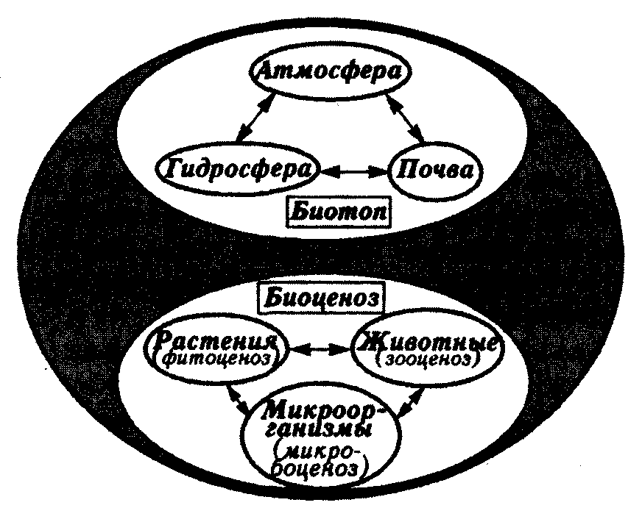
Рис. 2.1. Схема биогеоценоза

Биогеоценоз - это элементарная наземная экосистема, главная форма существования природных экосистем. Во всех наземных экосистемах масса растений всегда во много раз больше массы других организмов. Поэтому для большинства биогеоценозов определяющей характеристикой является определенный тип растительного покрова, по которому судят о принадлежности однородных биогеоценозов к данному экологическому сообществу (сообщества березового леса, мангровой заросли, ковыльной степи, сфагнового болота и т.п.). Совокупность сообществ определенной крупной географической области называют региональной биотой, а объединение экосистем какой-либо из природно-климатических зон (тундры, тайги, степей, пустынь, тропических лесов и т.п.) - биомом.
Биосферный уровень. На высшей ступени иерархии биосистем находится глобальная экосистема - биосфера - совокупность всех живых организмов и их экологической среды в пределах планеты.
Термин «биосфера» впервые применил австрийский геолог Э.Зюсс (1873), определяя им пространство органической жизни на Земле. И впоследствии биосферу определяли аналогично биотопу - как пространство на планете, заполненное жизнью. Или аналогично биоценозу - как глобальное сообщество организмов.
Выдающаяся роль в развитии учения о биосфере принадлежит В.И.Вернадскому. В своем классическом труде «Биосфера» (1926) он по существу переоткрыл это понятие, придав ему смысл и статус глобальной системы, в которой все живые организмы так взаимодействуют между собой и с окружающей средой, что оказывают определяющее влияние на планетарные геохимические и энергетические превращения.
Вернадский подошел к такому пониманию со стороны геохимии. По его представлениям биосферу слагают три категории субстанций:
- живое вещество - совокупность всех живых организмов - микроорганизмов, растений и животных, их активная биомасса; живое вещество противопоставлено неживому, косному веществу - горным породам, минералам, никак не связанным с деятельностью живых организмов (изверженные и метаморфические породы земной коры, магматические руды, продукты их абиогенного преобразования и т.п.);
- биогенное вещество - мертвая органика, все формы детрита, торф, уголь, нефть и газ биогенного происхождения, а также осадочные карбонаты, известняки и т.п.;
- биокосное вещество - смеси живого вещества и биогенных веществ с минеральными породами небиогенного происхождения (почва, илы, природные воды, газо- и нефтеносные сланцы, битуминозные пески, часть осадочных пород).
Вернадский рассматривал земную кору как продукт деятельности прошлых биосфер.
Современные теоретические подходы вносят поправку в представление о структуре и функциях биосферы. Значительная часть биогенных и биокосных веществ, заключенных в глубоких недрах (уголь, нефть, нефтеносные сланцы и др.), фактически выведена из текущего естественного биотического круговорота, хотя некоторое их количество искусственно вносится в оборот человеком. Поэтому, строго говоря, они не относятся к биосфере как таковой; ей присущи только те вещества и процессы, те элементы и характеристики, которые находятся под контролем современной глобальной биоты, но не компоненты природы, сложившиеся и захороненные в геологическом прошлом (Горшков, 1993).
Таким образом, к современной биосфере относится вся совокупность живых организмов (живое вещество) и все вещества литосферы, гидросферы и атмосферы, которые находятся под контролем потребления, трансформации и продуцирования живыми организмами (т.е. современное «биогенное вещество»).
Такое понимание совпадает с введенным ранее и ныне иногда применяемым понятием экосферы - планетарной совокупности современных экосистем.
Возникает вопрос, следует ли включать в экосферу человека со всем его хозяйством? Автор термина Л.Кол (Cole, 1958) обозначил им совокупность всего живого на Земле вместе с его окружением и ресурсами. Но ведь именно человечество и продукты его производства и потребления оказывают серьезное влияние на процессы биосферы, вмешиваются в природный круговорот, изменяя и нарушая его сбалансированность и гармоничность. При этом в пределах биосферы сегодня оказываются и искусственно навязываются ей химически чуждые вещества, которые никогда не участвовали в естественном биосферном круговороте или были «отходами» прошлых биосфер, захороненными навсегда или на сроки геологических масштабов. Например, свинец, ртуть, уран, каменный уголь, нефть, многие синтетические материалы и т.п.
В. И. Вернадский считал, что человечество входит в систему биосферы как ее составная часть: «Человечество как живое вещество непрерывно связано с материально-энергетическими процессами определенной геологической оболочки Земли - с ее биосферой. Оно не может физически быть от нее независимым ни на одну минуту». Но «живое вещество» человечества неотделимо и от человеческого материального производства, и от созданной человеком технической цивилизации.
Сегодня Земля содержит многослойную насыщенную сферу искусственно созданных объектов. Планета окружена простирающимся на миллиарды километров ореолом модулированных радиоволн. В околоземном космическом пространстве по разным орбитам движутся тысячи действующих и отработавших искусственных спутников. В атмосфере постоянно перемещаются тысячи летательных аппаратов. На поверхности суши простираются пространства технически преобразованных ландшафтов, вкраплено огромное число населенных пунктов, сооружений, дорог с искусственным покрытием и других коммуникаций. Несметное количество различных топок, реакторов, машин, механизмов, преобразователей энергии заполняют планетарную среду химическими, тепловыми, электромагнитными, радиационными и акустическими эмиссиями, т.е. все это излучает, испускает, шумит. В разных направлениях и с разными скоростями по суше и морям перемещаются миллионы различных транспортных средств. То тут, то там происходят большие и малые аварии, раздаются взрывы, звучат выстрелы. По земле разбросаны многочисленные отвалы пустой породы, терриконы, свалки, развалины. В земле скрыты горные выработки, шахты, рудники, скважины, сети кабелей и трубопроводов, древние «культурные слои» и захоронения. Океан тоже содержит множество искусственных предметов - от плавающего мусора до гигантских танкеров, авианосцев, подводных лодок. Водные пространства пересекают трассы морских путей; дно океана усеяно останками кораблей.
Для обозначения всего этого наиболее подходит термин техносфера - глобальная совокупность орудий, объектов и продуктов человеческого производства. Более подробно техносфера будет охарактеризована позднее, в главе 5. В планетарном масштабе техносфера имеет общую среду с биосферой и множеством процессов взаимодействует с ней. Вероятно, можно дать и общее название системе этого взаимодействия. Перебрав возможные варианты, мы предпочли новую трактовку понятия экосферы, имея в виду именно современное ее состояние, которое в большой мере определяется вмешательством человеческой деятельности. Используя этот ранее заимствовонный термин, мы теперь обозначаем им единую глобальную систему взаимодействия современной биосферы и техносферы. Недаром Н.Ф.Реймерс (1994) обозначил глобальную экологию как экосферологию: «глобальная экология выходит за рамки биосферы, изучая всю экосферу планеты как космического тела».
Итак, экосфера = современная биосфера + техносфера. В таком понимании экосфера предстает как арена взаимодействий человека и природы, на которой сосредоточены все современные экологические проблемы и коллизии. Экосфера становится главным объектом современной «большой* экологии.

2.4. Системные связи в экологии
Среди форм взаимоотношений между организмами разных видов в природе главное место занимают взаимодействия, которые обобщенно могут быть обозначены как «пища - потребитель пищи», или «ресурс - эксплуататор». Сюда относятся такие явления, как отношения хищника и его жертвы, поедание травы травоядным животным, паразитизм и т.п. (см. § 4.3). Взаимодействия в каждой из таких пар можно представить в виде контура прямых и обратных связей. Примером могут быть взаимовлияния численности особей в популяциях хищника (X) и его жертвы (Ж):
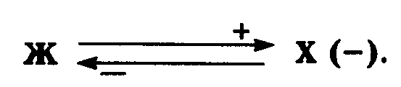
Они связаны и положительной, и отрицательной причинными зависимостями. Знаки (+, -) в данном случае обозначают не качественный результат связи, не «хорошо» или «плохо», а однонаправленность (+) или противонаправленность (-) изменений. Чем больше численность популяции жертвы, тем больше пищи для хищников и численность их возрастает (положительная прямая связь, +). Но чем больше хищников, тем больше они уничтожают жертв и численность жертв уменьшается (отрицательная обратная связь, -). Если речь идет об одном виде хищника и одном виде жертвы, хищник не в состоянии уничтожить всех жертв, поскольку при снижении плотности жертв затраты энергии на их поиск и охоту начинают превышать энергетическую ценность пойманной жертвы. Большая часть жертв обычно избегает встречи с хищником.
В целом такой контур имеет отрицательный знак (-): «плюс и минус дают минус». Это означает, что система способна сама себя поддерживать, хотя и колеблется около какого-то более или менее стабильного уровня. Можно сказать, что в какой-то период количество жертв уменьшилось потому, что в предыдущем периоде оно увеличилось. Каждый из связанных таким образом членов системы становится причиной своего собственного поведения во времени.
Рассмотрим поведение более сложного контура (рис. 2.2).
В экологической системе замкнутого водоема можно выделить такие компоненты: растворенные в воде минеральные питательные вещества (обозначим их как М); потребляющие их водоросли (В); животные, поедающие водоросли и других животных (Ж); отмершие остатки организмов и продукты их жизнедеятельности - детрит (Д) и разлагающие детрит до минеральных веществ бактерии (Б).

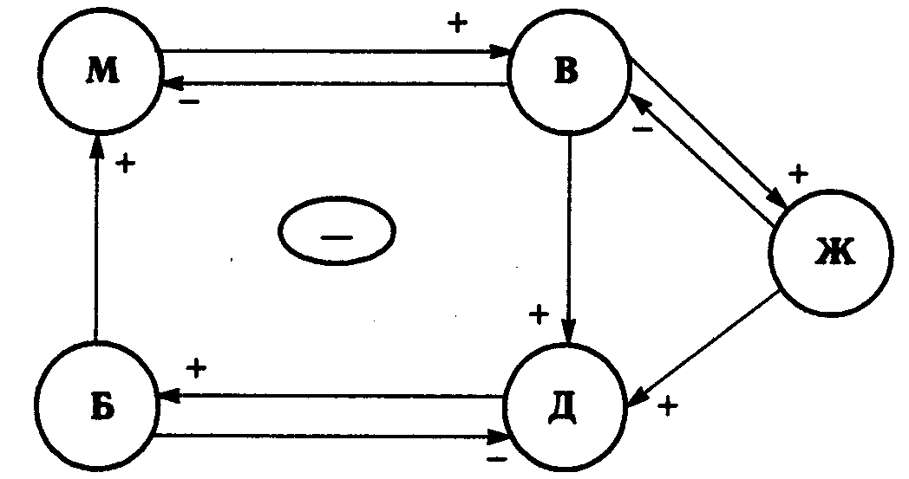
Рис. 2.2. Схема взаимодействий (причинных связей) между основными компонентами экосистемы водоема
М - минеральные питательные вещества, В - водоросли, Ж - животные,
Д - детрит, Б – бактерии

Допустим, что под влиянием внешнего фактора, например, благоприятной температуры или попадания в водоем органики началось усиленное развитие водорослей - фитопланктона. Это приводит к уменьшению запаса минеральных веществ и росту количества животных - от зоопланктона до рыб. Вызванное этим повышенное выедание фитопланктона приводит через какое-то время к ограничению размножения животных. Временное повышение биомассы гидробионтов ведет к нарастанию массы детрита. Будучи пищей для бактерий, детрит обусловливает их усиленное размножение и преобразуется ими в минеральные продукты. Цикл замыкается. Контур в целом имеет отрицательный знак. Система способна к самоподдержанию. На подобных механизмах основаны процессы самоочищения водоемов.
Но если в водоем попадает слишком большое количество биогенных элементов (например, систематически сбрасываются стоки завода минеральных удобрений), происходит нарушение цикла. Начинается бурный рост водорослей, толщина их слоя резко увеличивается, снижается поступление света в нижние слои водоема, замедляются процессы фотосинтеза. Одновременно усиливается гниение большой массы отмерших клеток. На их разложение уходит весь растворенный в воде кислород и тогда погибают не только животные, но и разлагающие детрит бактерии. Цепь разрывается. Если вредные для водоема стоки не прекратить, то природный механизм самоочищения придет в упадок.
Необходимо подчеркнуть исключительное значение отрицательных обратных связей для любых систем, в которых осуществляется регуляция. Отрицательная обратная связь является главным элементом любого регулятора в технике. На принципе отрицательной обратной связи построены все механизмы регуляции физиологических функций в любом организме и поддержание постоянства внутренней среды и внутренних взаимосвязей, т.е. гомеостаза любой авторегуляторной системы. Все экологические системы включают контуры отрицательных обратных связей.
В отличие от них контуры положительных обратных связей не только не способствуют регуляции, а наоборот, генерируют дестабилизацию систем, приводя их либо к угнетению и гибели, либо к ускоряющемуся росту, к «разгону» системы, за которым, как правило, следует срыв и разрушение системы.
Так, в любом растительном сообществе плодородие почвы, урожай растений, количество отмерших остатков растений - детрита и количество образующегося из него гумуса образуют контур положительных связей. Система находится в неустойчивом равновесии, так как достаточно изъятия части урожая растений без последующего возврата в почву необходимого количества питательных веществ, чтобы начался процесс деградации почвы и снижения продуктивности растений.
На контурах положительной обратной связи основаны те механизмы современной экономики, когда рост производства поддерживается усилиями маркетинга, диктатом предложения, навязчивой рекламой, которая искусственно провоцирует новые потребности и спрос. Ярким примером фатальности положительной обратной связи может быть гонка вооружений, при которой увеличение количества оружия увеличивает риск поражения оружием и потребность в усилении вооруженной защиты, что ведет к новому витку производства еще более мощных вооружений. Положительные обратные связи действуют и тогда, когда человек или общество ориентируется не на подлинные объективные критерии благополучия, а на кажущиеся, на сиюминутные прихоти. В результате действительное состояние, здоровье человека или общества ухудшается. Механизм такого поведения Д.Медоуз (1992) назвал «мания»-структурой.
В сложных системах всегда сочетаются контуры обоих знаков. Необходимо подчеркнуть, что поведение сложных авторегуляторных систем в большей степени определяется наличием контуров обратной связи, чем силой каждой отдельной связи. Чтобы изменить поведение системы, недостаточно изменить силу связи, гораздо важнее добавить или изъять какие-то кольца связей, которые могли бы изменить знак контура системы.

2.5. Модель экосферы
Перейдем теперь к причинным связям, описывающим взаимоотношения человека и природы. Задача чрезвычайно сложна и, вместе с тем, при некоторых условиях и оговорках может быть сведена к очень простой системной модели, в которой использованы описанные приемы установления причинных связей. Подойдем к ней в два приема.
Сначала возьмем «простой» контур взаимодействий «природа - человек»:
+
П Ч (–)
–
При условии равновесности он был бы не отличим от пары «жертва - хищник». Будучи системой с отрицательной обратной связью (-), она должна быть и самоподдерживающейся, авторегуляторной. В том смысле, что человек (эксплуататор), пользуясь природой как ресурсом, неизбежно ограничивает и тем самым угнетает сам себя через посредство угнетения природы. Это важное заключение, но вряд ли можно ограничиться таким уровнем анализа. В действительности в настоящее время эта система не равновесна и не устойчива: сильная отрицательная связь Ч -------→₋₋₋ П не уравновешивается слабой положительной связью Ч ₊←-------- П.

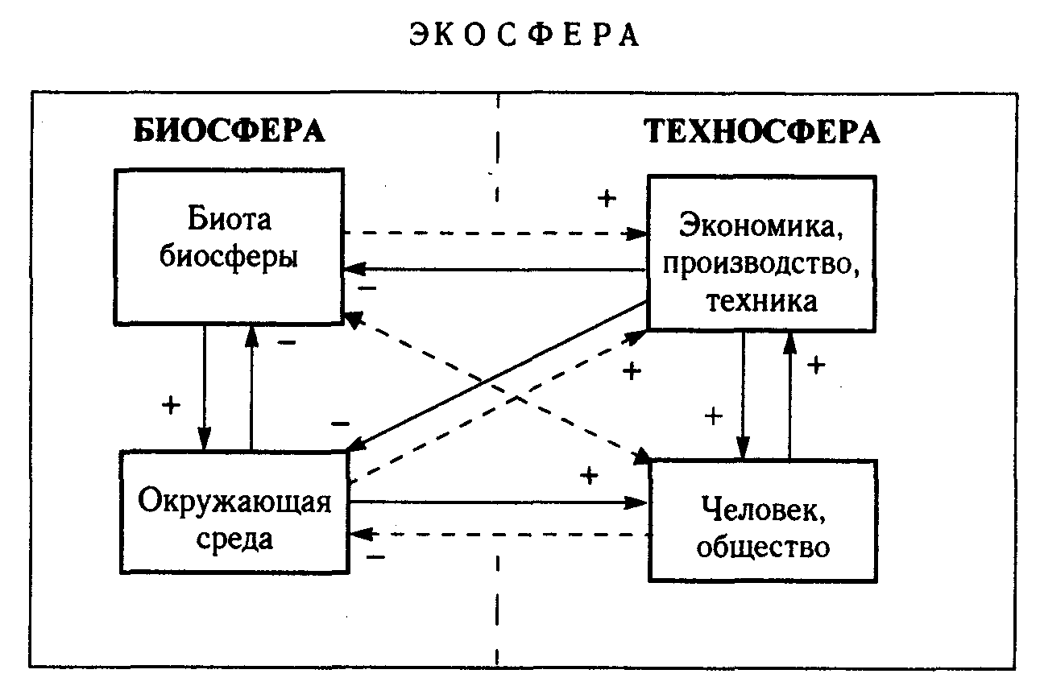
Рис. 2.3. Схема взаимосвязей между главными компонентами экосферы

Пояснения в тексте

Человек ведет себя так, как будто почти не испытывает ограничений и сопротивления со стороны природы.
Теперь развернем компоненты системы следующим образом (рис. 2.3). «Природа» представлена современной биосферой и подразделена на биоту биосферы - совокупность всех живых организмов биосферы и на их среду, включая среду человека. Выделение среды в отдельный блок, как бы равноправный с другими элементами, в данном случае сделано лишь для удобства формального рассмотрения. В действительности все элементы системы находятся в одной общей среде. Подсистема «человек» выделена как техносфера и подразделена на собственно человека, людей, человечество и на человеческое хозяйство - экономику, производство, технику.
Техника, в ее широком понимании, - это совокупность средств человеческой деятельности, создаваемых для осуществления процессов производства и обслуживания непроизводственных потребностей общества. Она опосредует взаимодействия человека и природы. В ходе технического освоения природы человек использует все более изощренные технологии - совокупность методов, применяемых при изготовлении продукции. Подобно тому, как биота биосферы представляет собой совокупность биоценозов, так и современное человеческое хозяйство можно представить как совокупность техноценозов - созданных человеком технизированных комплексов. Современное общество преобразует природу посредством техники в масштабах, которые обусловили формирование техносферы.
Может показаться, что категория экономики в этом блоке избыточна, поскольку в нем представлены производство и техника. В том смысле, что природе как бы «нет дела» до нематериальной части экономики - денег, цен, кредитов, ренты, прибыли и т.п. Непосредственное воздействие на природу оказывают именно материальные техногенные потоки. Но чтобы понять причины, источники, механизмы техногенного давления на природу, необходимо рассматривать все человеческое хозяйство в контексте взаимодействия экономики человека и экономики природы.
Контур техносферы имеет положительный знак, поскольку взаимозависимость между людьми и их хозяйством, техникой положительна: человечество растет и наращивает производство ресурсов для своего дальнейшего роста, т.е. прямая и обратная связи положительны. На протяжении всей новой истории и особенно в XX в. эта система находилась и продолжает находиться в состоянии экспоненциального роста, который лишь частично сдерживается дефицитом ресурсов и лимитирующими факторами среды. Контур биосферы имеет отрицательный знак, так как взаимодействия между организмами и средой в природе в целом превосходно уравновешены: биота биосферы обладает средообразующей функцией и точно контролирует свойства собственной среды (связь +), а условия среды (в основном ограниченность количества вещества, которое может быть использовано биотой) лимитируют увеличение массы биоты (связь -).
Взаимоотношения между человеческим хозяйством, техникой и биотой биосферы образуют контур отрицательной обратной связи: биота, включая продуцентов сельского хозяйства, является важным ресурсом производства и потребления (связь +), а изъятие части этого ресурса обедняет и угнетает биоту (связь -). Влияние производства и техники на биосферу опосредовано также их общей средой, причем здесь не уравновешены сильная отрицательная и слабая положительная обратная связь. Воздействие людей на биоту и среду практически полностью опосредовано производством и техникой. Прямое взаимодействие людей и среды характеризуется практически односторонней положительной обратной связью. Наконец, в связи «биота - люди» сочетаются относительно слабые как положительные влияния биоты (не опосредованная производством и техникой часть ресурсов потребления, а также информационное значение биоты для науки и искусства), так и негативные влияния (природные яды, возбудители и переносчики заболеваний).
Как уже отмечено, в целом система экосферы обладает свойствами контура с отрицательной обратной связью и должна быть способной к авторегуляции. Благополучие человечества обусловлено двумя сильными положительными связями: одной - со стороны экономики, другой - со стороны экологической среды. Сами люди отдают явное предпочтение первой из них - получению произведенных ценностей. Поскольку число людей и их потребности растут, увеличиваются и масштабы экономики. Это увеличение до сих пор происходит намного быстрее, чем растет коэффициент полезного действия (кпд) экономики, т.е. отношение количества произведенной пользы (ценностей) к количеству использованных для этого веществ и энергии. Следовательно, рост экономики сопровождается и ростом его вредного действия - увеличением негативного техногенного давления на природу и окружающую среду, а через них и на человека.
Способность всей системы к авторегуляции и стабилизации основана на объективных законах природы. Она отвечает свойствам природных систем, обеспечивает их устойчивость. Но эта способность не устраивает человека, так как он не любит ограничивать себя. Он обрел небывалую для живых существ потребительскую мощь и привык «покорять природу», брать от нее все больше и больше, не считаясь с ее сопротивлением и ответными ударами. Поэтому сейчас вся система крайне неравновесна. Но это временное состояние. Оно не может продолжаться сколь угодно долго.
Сотни миллионов лет существовала устойчивая биосфера, и наши предки сравнительно недавно естественным путем вошли в ее сообщество. Два миллиона лет они жили в согласии с природой, потребляя только то, что им было выделено по естественному закону. Но постепенно они создали неустойчивую, быстро растущую техносферу. И всего 2 столетия - миг по масштабам эволюции - она наращивает конкуренцию с породившей ее природной системой, угнетая другие виды, захватывая чужие ресурсы, осуществляя глобальный экоцид, т.е. уничтожение экологических систем. Видимо, в пределах такого же масштаба времени по закону обратной связи вся система экосферы должна стабилизироваться, стать равновесной. Это неизбежно. Вопрос лишь в том, сохранится ли при этом вся структура, подобная нынешней, или останутся только мертвые «памятники» техносферы и измененная биосфера - ограбленная и изуродованная человеком природа планеты, которой понадобятся миллионы лет, чтобы залечить раны, но которая уже никогда не станет прежней.
Социальная психология отвергает такой вариант - путь апокалипсиса, гибели человечества. Но тогда возникает второй вопрос: каким должно стать стабилизированное и уравновешенное сочетание биосферы и техносферы и какое участие в этой стабилизации должен принять человек - самый активный элемент системы? Понимают ли люди и согласятся ли они с тем, что стабилизация должна происходить за их счет? Ведь именно человек запустил бумеранг техногенеза и сейчас находится под его ударом, опосредованным окружающей средой. Вся система - и природа, и человечество находятся сейчас в точке бифуркации, может быть, самой драматичной в истории Земли. Необходим выбор новой, действительно разумной стратегии. Этот выбор становится важнейшей задачей человечества.

ГЛАВА III. Биота биосферы
Проработав эту главу, вы должны уметь:
1. Дать определение системы и трактовку некоторым общим свойствам систем.
2. Объяснить значение контура обратных связей на примере любой экосистемы.
3. Сформулировать наиболее важные системные постулаты экологии.
4. Объяснить различие между понятиями «биосфера* и «экосфера».
5. Охарактеризовать основные связи между главными компонентами экосферы.

3.1. Основные свойства живых систем
Для понимания структуры и функционирования экологических систем представляется целесообразным сформулировать наиболее общие свойства живых систем клеточного и организменного уровней организации в терминах физической картины мира. Во 2-й главе уже кратко перечислены основные свойства живых систем. Это - структурная организация, способность к самовоспроизведению и самосборке, обмен веществ и энергии, раздражимость, поддержание постоянства внутренней среды, способность к адаптации. Здесь мы рассмотрим, с помощью каких условий и механизмов реализуются основные свойства живых систем.
Живой может быть названа динамическая система, которая активно воспринимает и преобразует молекулярную и сигнальную информацию с целью самосохранения. Информация возникает в результате взаимодействия потока энергии с материализованной программой. Программы могут создавать только биологические системы. Молекулярная информация - это совокупность сигналов, передаваемых специфическими молекулами. Сигналом относительно элемента системы является физическое или химическое воздействие, изменяющее функционирование этого элемента. Активное восприятие и преобразование информации означает опережающее (охранительное) реагирование на внешнее воздействие и связанное с ним изменение системы. В руководствах по биологии оно обычно определяется как свойство раздражимости. Сохранительное реагирование может быть реализовано несколькими способами: избеганием неблагоприятного воздействия, оборонительной реакцией, регенерацией, самовоспроизведением. Для восприятия и преобразования сигналов, обеспечивающих реакции и самосохранение системы, необходимы следующие условия:
- Система должна иметь относительно устойчивую структурную организацию. Основой структурной организации подавляющего большинства биологических систем как индивидуумов является строение биологических макромолекул, надмолекулярное устройство клеток и клеточное строение многоклеточных организмов.
- Наличие запаса концентрированной энергии, которая может быть использована для восприятия сигналов, реагирования на них и сохранения структуры. В живых системах эта энергия заключена в определенных химических связях органических веществ.
- Для освобождения энергии в биосистеме и обращения ее в физиологическую работу нужны вещества, которые снижают потенциальные барьеры химических реакций (катализаторы) и трансформируют выделившуюся химическую энергию в физиологическую работу. Эти функции обеспечиваются ферментами.
- В структурах, выполняющих информационную функцию, закодированы программы считывания и реализации информации. Существует два рода таких программ: а) программы самовоспроизведения, копирующего биосинтеза (генетическая память); они закодированы в молекулярной структуре нуклеиновых кислот - ДНК и РНК; б) программы оперативного реагирования - индивидуального поведения (сигнальная память); они записаны в системах рефлекторных структур, включающих чувствительные элементы и управляющие устройства.
- Поскольку большинство сигналов в живой системе передается особыми молекулами, воспринимающие их клеточные структуры - рецепторы - должны обладать свойством молекулярного узнавания. На молекулярном узнавании основаны важнейшие биологические процессы: активность ферментов, репликация ДНК, биосинтез белка, самосборка надмолекулярных структур, взаимодействие антиген - антитело, химическая рецепция (вкус, обоняние) и др.
- При каждой реакции в живой системе расходуется какая-то часть энергоносителей и каркасных структур. Для их возобновления и сохранения целостности необходим приток веществ и энергии из окружающей среды - питание. В процессах метаболизма - обмена веществ и энергии внутри биосистемы объединены и уравновешены взаимосвязанные процессы анаболизма (ассимиляции) - уподобляющего синтеза веществ, и катаболизма (диссимиляции) - распада сложных соединений на простые с освобождением энергии.
- Постепенное накопление в каждой отдельной живой системе необратимых структурных изменений ограничивает ее существование во времени. Поэтому клетка, организм стремятся к самовоспроизведению, не ожидая, пока возникнет угроза их жизни. Наличие программы воспроизведения в виде ДНК и ее большая стабильность по сравнению с другими структурами биологической системы обусловливают свойство наследственности. Наследственность не абсолютна, она так же, как и живая система в целом, обладает изменчивостью под влиянием случайных спонтанных или индуцированных изменений в генетическом аппарате - мутаций.
- Наследуемые изменения и их отбор под действием факторов среды обусловливают генетические адаптации, видообразование и увеличение биологического разнообразия. Они тоже могут рассматриваться как опережающие реакции, но уже на надорганизменном уровне, со стороны экологических систем: если изменяются условия жизни, то разнообразие видов обеспечивает большую вероятность сохранения жизни за счет форм, относительно лучше приспособленных к новым условиям. Это обусловливает процесс биологической эволюции.
Перечисленные свойства лежат в основе единства и разнообразия живых систем. В живой природе практически бесконечное разнообразие возникает на основе сочетания немногих структурных единиц. В состав живых организмов входят те же химические элементы, что и в состав объектов неживой природы, но их количественное соотношение неодинаково. Только на 6 элементов - О, Н, С, N, S, Р - приходится в среднем почти 99% состава органики всех живых существ от вирусов до человека. Эти элементы называют биогенными. Их соединения образуют несколько десятков природных мономеров - аминокислот, нуклеотидов, Сахаров и других органических веществ, различные сочетания которых, в свою очередь, дают уже огромное число индивидуальных биополимеров.
Многочисленность и разнообразие природных биологических форм хорошо известно. В настоящее время на основании морфологических и биохимических различий надежно идентифицировано более 1,7 млн видов организмов. Но за счет большого числа неидентифицированных низших форм (микроорганизмов, грибов, червей, членистоногих) фактическое общее число видов может быть в 3-5 раз больше. В литературе часто фигурирует размах числа видов на планете от 5 до 30 млн и используется порядок величины 10⁷. В пределах вида или популяции, даже не считая отличий по полу, возрасту, фазе развития, по-своему разнообразны и отдельные организмы. А их на планете очень много: по некоторым оценкам от 10²⁶ до 10³⁰.
При всем биологическом разнообразии оно, тем не менее, во много раз меньше, чем в принципе могло бы быть, исходя из возможного числа молекулярных сочетаний. По подсчетам М.Эйгена (1971) число изомеров одной молекулы ДНК кишечной палочки составляет примерно 10¹⁰⁰⁰⁰⁰⁰. В то же время число атомов во всей видимой Вселенной имеет порядок «всего» 10⁸⁰. В сравнении с числом изомеров только одной молекулы величина разнообразия молекул, известных науке, представляется совершенно «ничтожной» - не более 10⁸. Это относится не только к химическим соединениям: на всех структурных уровнях организации материи, включая биологический, реализована ничтожная часть возможных комбинаций. А это означает, что каждый биологический вид, более того, каждое живое существо в высокой степени уникально. Оно должно обладать редчайшим набором свойств, с помощью которых организм уравновешивается со множеством действующих на него сил окружающей среды.

3.2. Надорганизменные биосистемы. Популяции
Организмы одного вида в природе всегда представлены не по отдельности, а определенным образом организованными совокупностями - популяциями*. Популяции могут быть монолитными или состоять из группировок субпопуляционного уровня - семей, кланов, стад, стай и т.п. Объединение организмов одного вида в популяцию выявляет качественно новые свойства. Решающее значение приобретают численность и плотность организмов, их пространственное размещение, половой и возрастной состав, характер взаимоотношений между особями, размежевание или контакты с другими популяциями этого вида и т.д. По сравнению с временем жизни отдельного организма популяция может существовать очень долго.
Вместе с тем популяция обладает и чертами сходства с организмом как биосистемой, так как имеет определенную структуру, целостность, генетическую программу самовоспроизведения, способность к авторегуляции и адаптации, свое коллективное материально-энергетическое хозяйство. Популяции являются реальными единицами биомониторинга, эксплуатации и охраны природных экосистем. Взаимодействие людей с видами организмов, находящихся в среде, в природном окружении или под хозяйственным контролем человека, опосредуется, как правило, через популяции. Это могут быть штаммы болезнетворных или полезных микроорганизмов, сорта возделываемых растений, породы разводимых животных, естественные популяции промысловых рыб и т.п. Не менее важно и то, что многие закономерности популяционной экологии относятся к популяциям человека.
Структуре популяция. Различают половую, возрастную, генетическую, пространственную и экологическую структуру популяций.
Половая структура популяции - это соотношение в ней особей разного пола. Существенное значение она имеет для тех форм, у которых четко выражена полная бисексуальность - преимущественно для членистоногих и позвоночных животных. У большинства из них соотношение полов определяется различием хромосомных наборов мужских и женских особей. Такое двухфакторное хромосомное определение пола обеспечивает равную численность полов (первичное соотношение полов). Но у некоторых животных наблюдается не двухфакторное, а трех- и более факторное генетическое определение пола. Это приводит к более сложной половой структуре популяций и заметному отклонению в соотношении полов (чаще в сторону преобладания женских особей).
В ряде случаев соотношение полов определяется не генетическими, а физиологическими, гормональными факторами и условиями среды, действующими во время и после оплодотворения (вторичное соотношение полов). Например, у многих рептилий, а также у муравьев и термитов формирование пола существенно зависит от температуры эмбрионального развития. Наконец, известны примеры, когда изменение экологических условий по-разному влияет на смертность самцов и самок. Это приводит к колебаниям их соотношения от года к году и к тому, что в разных популяциях одного вида (например, у некоторых полевок) соотношение самцов и самок может оказаться различным (третичное соотношение полов}.
Возрастная структура популяции - это соотношение в составе популяции особей разного возраста, представляющих один или разные приплоды одного или нескольких поколений. Поколение может состоять из особей одного приплода и из особей разных приплодов (например у мелких млекопитающих). Возрастная структура популяции отражает интенсивность размножения, уровень смертности, скорость смены поколений. Для всех популяций в природе справедливо правило стабильности половозрастной структуры: любая популяция в соответствии с условиями ее существования стремится к определенному оптимальному распределению особей по полу и возрасту.
Генетическая структура популяции определяется изменчивостью и разнообразием генотипов, частотами вариаций отдельных генов - аллелей, а также разделением популяции на группы генетически близких особей, между которыми при скрещивании происходит постоянный обмен аллелями. Для каждой популяции характерен также определенный уровень фенотипического полиморфизма, т.е. разнообразия признаков организма, находящихся под совместным контролем генов и экологических факторов. Один и тот же генотип в разных условиях способен привести к появлению различающихся фенотипов. Разнообразие генотипов зависит от размера популяции и внешних факторов, влияющих на ее структуру. Чем выше генетическая разнородность популяции, тем больше ее экологическая пластичность - возможность приспосабливаться к меняющимся условиям среды. В небольших изолированных и стабильных популяциях закономерно возрастает частота близкородственного скрещивания, что уменьшает генетическое разнообразие и увеличивает угрозу вымирания.
Пространственная структура популяции - это характер размещения и распределения отдельных членов популяции и их группировок на популяционной территории (ареале). В популяции реализуется принцип территориальности: все особи и их группы обладают индивидуальным и групповым пространством, возникающим в результате активного физико-химического или поведенческого разобщения. Оно часто сочетается с агрегацией, группировкой особей, которое усиливает конкуренцию между индивидами, но способствует выживанию группы в целом. Следовательно, как перенаселенность, так и недонаселенность, препятствующая агрегации, могут служить лимитирующими факторами. Так образуются стаи, стада, колонии и другие объединения особей, благодаря чему достигаются различные защитные эффекты. Пространственная структура популяций заметно различается у оседлых и кочующих или мигрирующих животных.
Экологическая структура популяции - это разделенность всякой популяции на группы особей, по-разному взаимодействующие с факторами среды. Легко выявляются группировки по питанию, так как особи разного пола и возраста обладают различным пищевым предпочтением. Половозрастные группировки связаны также с пространственным распределением. Разные члены популяции отличаются друг от друга по ориентировочному поведению и по двигательной активности; у многих животных хорошо выражены различия реакций избегания опасности или оптимизационного поиска. Часто наблюдается распределение функций («разделение труда») при охоте на добычу, при уходе за потомством и т.п. Наличие мигрирующих и немигрирующих групп особей накладывает отпечаток на ряд физиологических особенностей питания, полового поведения, групповой активности. Для всех популяций характерна, по-видимому, и фенологическая дифференциация: разные сроки начала и окончания сезонных циклов развития и поведения (диапауза, спячка, половая активность, линька, цветение, плодоношение, листопад и т.п.); наличие сезонных рас у насекомых, растений, проходных рыб.
Размер и динамика численности популяции. Для реализации нормальной структуры популяции она должна обладать некоторой минимальной численностью и плотностью, т.е. числом особей, приходящимся в среднем на единицу площади или объема. В зависимости от внешних и внутренних факторов численность и плотность популяций колеблется во времени - по годам, сезонам, от поколения к поколению.
Точная численность природных популяций может быть установлена только в случаях хорошей изоляции. Лучше всего в этом отношении изучены островные популяции некоторых видов животных. В разных популяциях растений и животных может быть и несколько десятков, и миллионы особей; они могут занимать территории и в несколько квадратных метров, и во многие тысячи квадратных километров. Размер популяционной территории связан с радиусом репродуктивной активности.
Если не принимать во внимание возможную миграцию, то численность популяции определяется соотношением рождаемости и смертности, на которые оказывают влияние внешние и внутренние популяционные факторы.
Потенциальная способность к размножению у многих организмов огромна. У простейших в благоприятных условиях промежуток между последовательными делениями может сокращаться до нескольких минут. Гриб склеропора, паразитирующий на кукурузе, порождает до 6 млрд спор на одно растение в день. Треска откладывает до 4 млн икринок в год, сельдь на протяжении жизни - от 8 до 75 млрд. У млекопитающих в одном помете от 1 (киты, слоны, приматы) до 20 особей (у серой крысы).
Высокая плодовитость компенсируется гибелью подавляющего большинства гамет и зачатков, а также родившихся особей из-за факторов сопротивления среды: недостатка пищи, действия неблагоприятных абиотических факторов, конкуренции, отклонений в развитии, болезней, паразитов, хищников, нехватка пространства, убежищ и т.п.
Изменения численности популяции в какой-то период определяются разностью относительных величин рождаемости и смертности. Ее называют биотическим, или репродукционным потенциалом г.
(3.1)
где b - относительная рождаемость (в процентах или в промилле),
т - относительная смертность,
ΔN - изменение численности популяции за время М.
N₀ - исходная численность.
При отсутствии сопротивления среды наблюдается экспоненциальный рост популяции, так как прирост числа особей пропорционален уже имеющемуся их числу (рис. 3.1, А). Это выражается дифференциальным уравнением

или иначе (3.2)

В популяции микроорганизмов, которая каждые два дня увеличивается в 10 раз, г = 1,15/сут. Для амбарного долгоносика, полевой мыши и человека г составляют соответственно 39,6; 4,5 и 0,02 в год; это означает удвоение популяции соответственно через 1 неделю, 8 недель и 35 лет. Между репродуктивным потенциалом и временем генерации у разных организмов существует четко выраженная обратная зависимость.

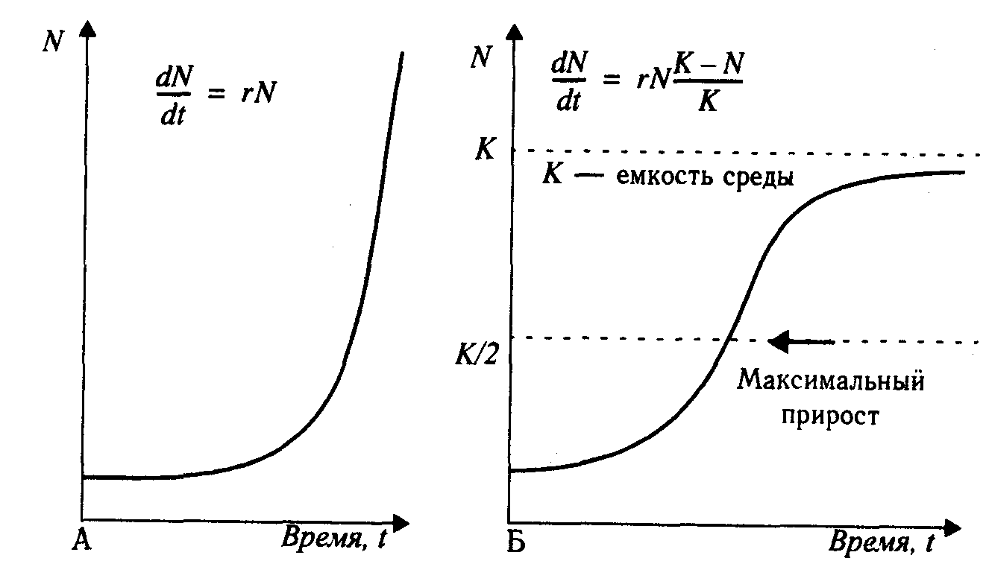
Рис. 3.1. Кривые роста численности популяций
А - экспоненциальная кривая роста при идеальных условиях среды;
Б - логистическая кривая роста в реальных естественных условиях при емкости среды, равной К.

В природных условиях рост популяции рано или поздно прекращается из-за сопротивления среды, которое тем больше, чем больше численность популяции. Поэтому реальная кривая роста принимает сигмовидную форму (рис. 3.1,Б), подчиняясь зависимости:

(3.3)

После начальной логарифмической фазы она асимптотически приближается к уровню максимальной численности и плотности насыщения, когда смертность равна рождаемости (b = т). К обычно обозначают как емкость среды.
Размер популяции поддерживается вблизи К различными способами. У видов, живущих в ненадежных местообитаниях с высоким сопротивлением (большими потерями от врагов, болезней, случайных колебаний климатических условий) или у паразитов (малые шансы найти хозяина), репродуктивный потенциал должен быть очень большим. Это так называемые г-стратеги - протисты, низшие растения, паразитические черви, многие рыбы. Напротив, виды, освоившие среду с малым сопротивлением, или виды с развитой заботой о потомстве, образующие семьи или стада, обходятся малым репродуктивным потенциалом. Это К-стратеги - орлы, киты, крупные копытные, приматы. Все же в большинстве случаев регуляция плотности популяции осуществляется ниже уровня емкости среды, не доводя до предельного использования ресурсов энергии и пространства.
В связи с изменениями условий среды численность популяций постоянно изменяется. Обычно колебания численности неупорядоченны и зависят от случайного сочетания многих факторов. Если сопротивление среды длительное время понижено, например благодаря благоприятным погодным и кормовым условиям, то у видов с перекрывающимися поколениями (прежде всего у г-стратегов), может наблюдаться быстрое размножение. Так происходят массовые вспышки численности у некоторых насекомых. Для разных видов существуют определенные амплитуды обычных колебаний численности. Для некоторых популяций (например, для мелких грызунов Субарктики) характерны относительно упорядоченные колебания численности с чередованием подъемов и спадов через определенные интервалы - от трех до десяти лет. Часто причиной такой цикличности являются взаимовлияния популяций хищника и жертвы.
При чрезмерной плотности популяции, перенаселенности ее территории, например, у мелких грызунов, наблюдаются признаки популяционного стресса и снижения жизнеспособности. Это выражается в более контрастном выделении доминантных и субдоминантных особей, проявлениях афессии, поведенческой дискриминации части особей, снижении плодовитости, ослаблении иммунитета и резком повышении вероятности эпизоотии. У некоторых видов популяционный стресс сопровождается массовой миграцией и расселением членов популяции.

3.3. Экосистемы
Популяция или часть популяции какого-либо вида растений или животных может входить в состав разных сообществ, где она сочетается с различными наборами представителей других видов. Многовидовые сообщества организмов в природе - биоценозы (см. стр. 31) - образованы не случайным сочетанием видов, а таким их подбором, такими количественными соотношениями и такой пространственно-временной организацией, которые обеспечивают непрерывный круговорот веществ и четко распределенные потоки энергии. Этим достигается устойчивость экосистем.
Состав м функциональная структура экосистемы. Каждая экосистема имеет собственное материально-энергетическое обеспечение и определенную функциональную структуру, основанную на пищевых (трофических) взаимоотношениях (рис. 3.2). Эта структура составлена несколькими группами организмов, каждая из которых выполняет определенную работу в круговороте веществ. Организмы, относящиеся к одному такому звену, образуют трофический уровень, а последовательные связи между трофическими уровнями образуют цепи питания, или трофические цепи. В экосистему входят организмы, различаемые по способу питания - автотрофы и гетеротрофы.

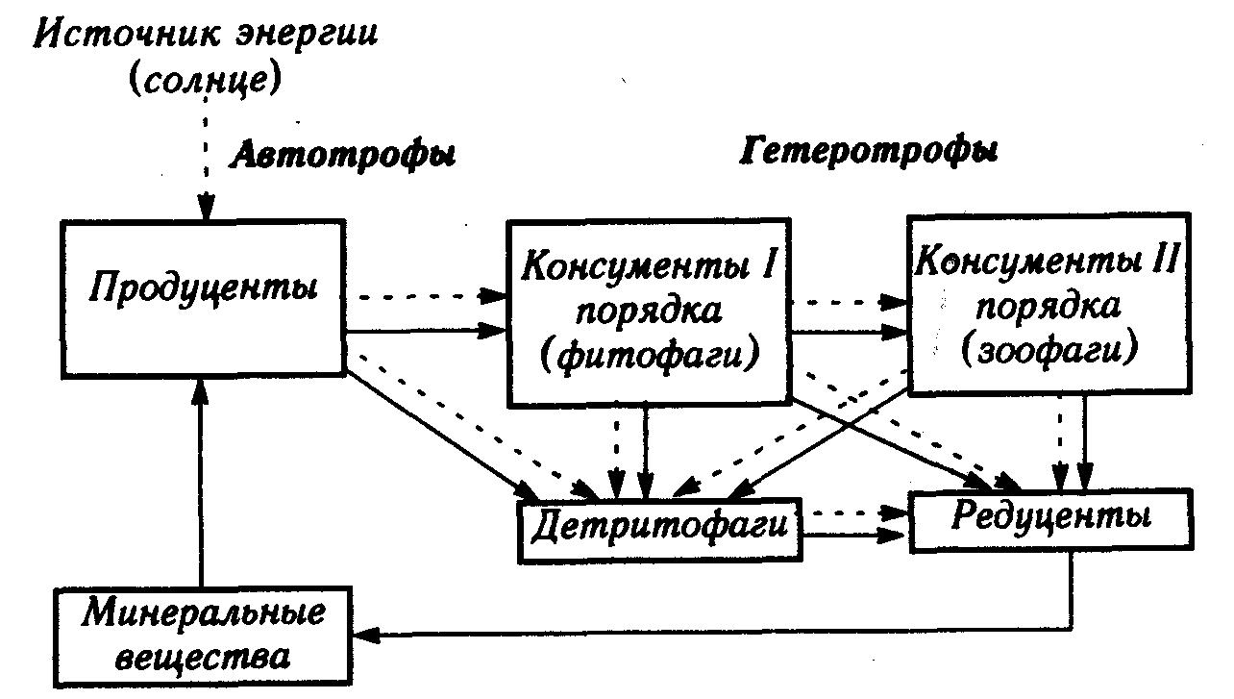
Рис. 3.2. Упрощенная схема переноса веществ и энергии в экосистеме
- перенос веществ, - перенос энергии

Автотрофы (самопитающие) - организмы, образующие органическое вещество своего тела из неорганических веществ - в основном из углекислого газа и воды - посредством процессов фотосинтеза и хемосинтеза. Фотосинтез осуществляют фотоавтотрофы - все хлорофиллоносные (зеленые) растения и микроорганизмы. Хемосинтез наблюдается у некоторых почвенных и водных хемоавтотрофных бактерий, которые используют в качестве источника энергии не солнечный свет, а ферментативное окисление ряда веществ - водорода, серы, сероводорода, аммиака, железа.
Фотоавтотрофы (растения) составляют основную массу биоты и полностью отвечают за образование всего нового органического вещества в экосистеме, т.е. являются первичными производителями продукции - продуцентами экосистем. Синтезированная автотрофами новая биомасса органического вещества - это первичная продукция, а скорость ее образования - биологическая продуктивность экосистемы. Автотрофы образуют первый трофический уровень любой полночленной экосистемы.
Гетеротрофы (питающиеся другими) - организмы, потребляющие готовое органическое вещество других организмов и продуктов их жизнедеятельности. Это все животные, грибы и большая часть бактерий.
В отличие от автотрофов-продуцентов гетеротрофы выступают как потребители и деструкторы (разрушители) органических веществ. В зависимости от источников питания и участия в деструкции они подразделяются на консументов и редуцентов.
Консументы - потребители органического вещества организмов. К ним относятся:
- консументы I порядка - растительноядные животные (фитофаги), питающиеся живыми растениями (тля, кузнечик, гусь, овца, олень, слон);
- консументы II порядка - плотоядные животные (зоофаги), поедающие других животных, - различные хищники (хищные насекомые, насекомоядные и хищные птицы, хищные рептилии и звери), нападающие не только на фитофагов, но и других хищников. Существует немало животных со смешанным питанием, потребляющих и растительную и животную пищу - плотоядно-растительноядные и всеядные. Консументы I и II порядка занимают соответственно второй, третий, а иногда и следующий трофические уровни в экосистеме.
Особенную группу консументов составляют паразиты и симбиотрофы. И те и другие живут (по меньшей мере на протяжении части жизненного цикла) за счет веществ организма-хозяина. Это уже не только животные (черви, насекомые, клещи), но и различные микроорганизмы, а также некоторые грибы и растения. В отличие от паразитов, часто вызывающих заболевания, а иногда и гибель хозяина, симбиотрофы выполняют жизненно важные для хозяина трофические функции. Это мицелиальные грибы-микоризы, участвующие в корневом питании многих растений; клубеньковые бактерии бобовых, связывающие молекулярный азот; микробиальное население сложных желудков жвачных животных, повышающее перевариваемость и усвоение поедаемой растительной пищи.
Еще одну группу консументов образуют детритофаги, или сапрофаги - животные, питающиеся мертвым органическим веществом - остатками и продуктами жизнедеятельности растений и животных. Это различные черви, членистоногие (клещи, многоножки, личинки насекомых, жуки-копрофаги) и другие животные - все они выполняют функцию очищения экосистем. Детритофаги участвуют в образовании почвы, торфа, донных отложений водоемов.
Редуценты - бактерии и низшие грибы - завершают деструктивную работу консументов и сапрофагов, доводя разложение органики до ее полной минерализации и возвращая в среду экосистемы молекулярный азот, минеральные элементы и последние порции двуокиси углерода.
Все названные группы организмов в любой экосистеме тесно взаимодействуют между собой, согласуя потоки вещества и энергии. Их совместное функционирование не только поддерживает структуру и целостность биоценоза, но и оказывает существенное влияние на абиотические компоненты биотопа, формируя и поддерживая экологическую среду экосистемы.
Никакая часть экосистемы не может существовать без другой. Если по какой-либо причине происходит нарушение структуры экосистемы, исчезает группа организмов, вид, то по закону цепных реакций может сильно измениться или даже разрушиться все сообщество. Но часто бывает и так, что через какое-то время после исчезновения одного вида на его месте оказываются другие организмы, другой вид, но выполняющий сходную функцию в экосистеме. Эта закономерность называется правилом, замещения, или дублирования:
у каждого вида в экосистеме есть «дублер». Такую роль обычно выполняют виды менее специализированные и в то же время экологически более гибкие, адаптивные. Так, копытных в степи замещают грызуны; на мелководных озерах и болотах аистов и цапель замещают кулики и т.п. При этом решающую роль играет не систематическое положение, а близость экологических функций между замещаемыми и замещающими группами организмов.
Принципиальное различие между потоками вещества и энергии в экосистеме заключается в том, что биогенные элементы, составляющие органическое вещество, могут многократно участвовать в круговороте веществ, тогда как поток энергии однонаправлен и необратим. Каждая порция энергии используется однократно. В соответствии со вторым законом термодинамики на каждом этапе трансформации энергии значительная ее часть неизбежно рассеивается в виде теплоты.
Пищевые цепи и трофические уровни. Прослеживая пищевые взаимоотношения между членами биоценоза («кто кого и сколько поедает»), можно построить пищевые цепи питания различных организмов. Примером длинной пищевой цепи может служить последовательность обитателей арктического моря: «микроводоросли (фитопланктон) → мелкие растительноядные ракообразные (зоопланктон) → плотоядные планктонофаги (черви, ракообразные, моллюски, иглокожие) → рыбы (возможны 2-3 звена последовательности хищных рыб) → тюлени → белый медведь». Цепи наземных экосистем обычно короче. Пищевая цепь, как правило, искусственно выделяется из реально существующей пищевой сети - сплетения многих цепей питания.
Благодаря определенной последовательности пищевых отношений различаются отдельные трофические уровни переноса веществ и энергии в экосистеме, связанные с питанием определенной группы организмов. Совокупности трофических уровней различных экосистем моделируются с помощью трофических пирамид чисел (численностей), биомасс и энергий (рис. 3.3). Обычные пирамиды чисел, т.е. отображение числа особей на каждом из трофических уровней данной экосистемы, для пастбищных (по Ю. Одуму. 1975) А - пирамида чисел, Б - пирамида биомасс, В - пирамида энергий. Данные приведены в расчете на 4 га за год; шкалы логарифмические цепей имеют широкое основание (большое число продуцентов, Р) и резкое сужение к конечным консументам (рис. 3.3, А). При этом числа «ступеней» различаются не менее, чем на 1 -3 порядка. Но это справедливо только для травяных сообществ - луговых или степных биоценозов. Картина резко искажается, если рассматривать лесное сообщество. На одном дереве могут кормиться тысячи фитофагов или на одном трофическом уровне оказываются такие разные фитофаги, как тля или слон.

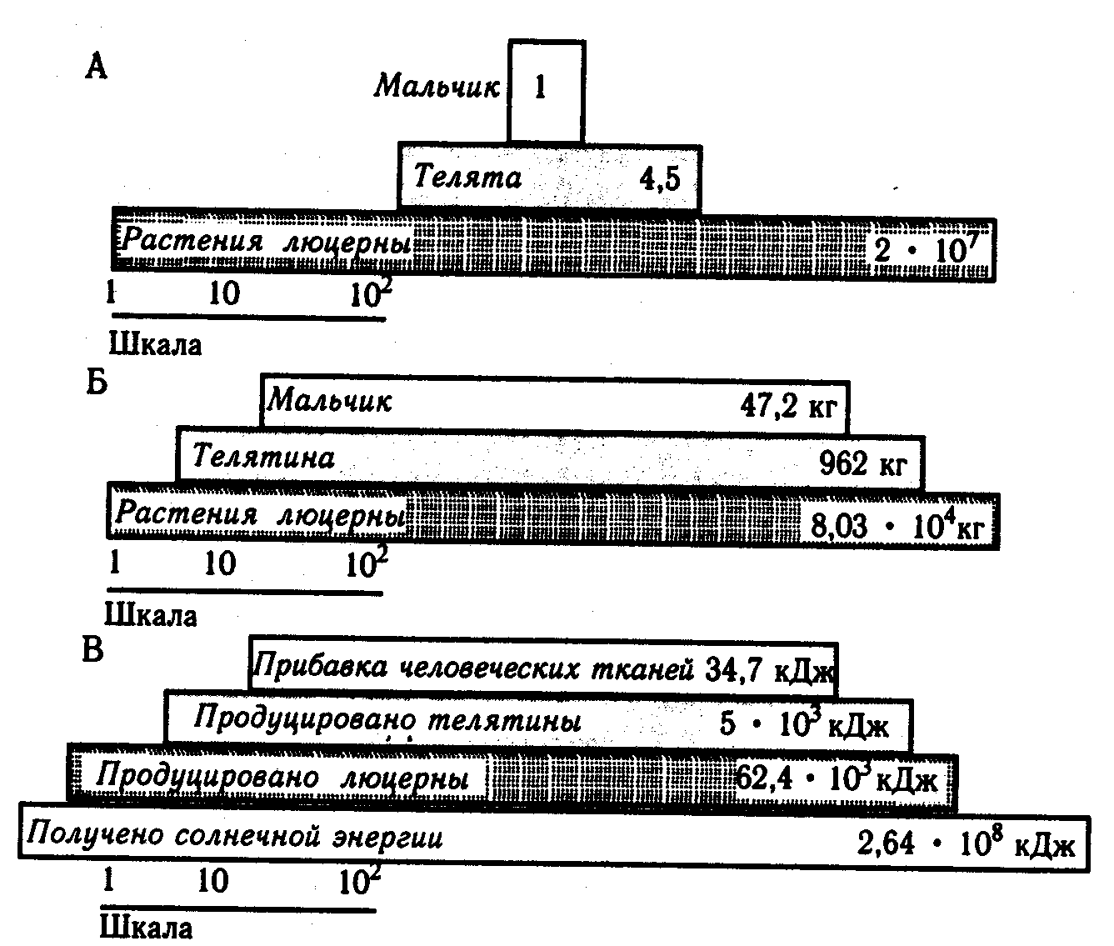
Рис. 3.3. Пример простой трофической пирамиды

Это искажение можно преодолеть с помощью пирамиды биомасс. В наземных экосистемах биомасса растений всегда существенно больше биомассы животных, а биомасса фитофагов всегда больше биомассы зоофагов (рис. 3.3, Б). Иначе выглядят пирамиды биомасс для водных, особенно морских экосистем: биомасса животных обычно намного больше биомассы растений. Эта «неправильность» обусловлена тем, что пирамидами биомасс не учитывается продолжительность существования поколений особей на разных трофических уровнях и скорость образования и выеданйя биомассы. Главным продуцентом морских экосистем является фитопланктон, имеющий большой репродуктивный потенциал и быструю смену поколений. В океане за год может смениться до 50 поколений фитопланктона. За то время, пока хищные рыбы (а тем более моржи и киты) накопят свою биомассу, сменится множество поколений фитопланктона, суммарная биомасса которых намного больше. Вот почему универсальным способом выражения трофической структуры экосистем являются пирамиды скоростей образования живого вещества, т.е. продуктивности. Их обычно называют пирамидами энергий, имея в вицу энергетическое выражение продукции, хотя правильнее было бы говорить о мощности.
Стабильность и развитие экосистем. В природных экосистемах происходят постоянные изменения состояния популяций организмов. Они вызываются разными причинами. Кратковременные - погодными условиями и биотическими воздействиями; сезонные (особенно в умеренных и высоких широтах) - большим годовым ходом температуры; от года к году - различными случайными сочетаниями абиотических и биотических факторов. Однако все эти колебания, как правило, более или менее регулярны и не выходят за границы устойчивости экосистемы - ее обычного размера, видового состава, биомассы, продуктивности, соответствующих географическим и климатическим условиям местности. Такое состояние экосистемы называется климаксным.
Климаксные сообщества характеризуются устойчивым динамическим равновесием между биотическими потенциалами входящих в сообщество популяций и сопротивлением среды. Постоянство важнейших экологических параметров обозначают как гомеостаз экосистемы. Устойчивость экосистемы тем. больше, чем больше она по размеру и чем богаче и разнообразнее ее видовой и популяционный состав.
Стремясь к поддержанию гомеостаза, экосистемы, тем не менее, способны к изменениям, к развитию, к переходу от более простых к более сложным формам. Масштабные изменения географической обстановки или типа ландшафта под влиянием природных катастроф или деятельности человека приводят к определенным последовательным изменениям состояния биогеоценозов местности - сукцессиям (от англ. succession - последовательность).
Различают первичную сукцессию - постепенное заселение организмами появившейся девственной суши, оголенной материнской породы (отступившее море или ледник, голые скалы и застывшая лава после вулканического извержения и т.п.). В этих случаях решающую роль играет процесс почвообразования. Начальное выветривание - разрушение и разрыхление поверхности минеральной основы под действием перепадов температуры и увлажнения - уже может быть использовано бактериями, лишайниками, а затем и редкой одноярусной пионерной растительностью. Ее появление, а с нею - симбиотрофов и мелких животных значительно ускоряет образование почвы и постепенное заселение территории сериями все более сложных растительных сообществ, все более крупными растениями и животными. Так система постепенно проходит все стадии развития до климаксного состояния.
Вторичные сукцессии имеют характер постепенного восстановления свойственного данной местности сообщества после нанесенных повреждений (последствий бури, пожара, вырубки, наводнения, выпаса скота, запуска полей). Возникшая в результате вторичной сукцессии климаксная система может существенно отличаться от первоначальной, если изменились некоторые характеристики ландшафта или климатические условия. Сукцессии происходят путем замещения одних видов другими и поэтому их нельзя приравнивать к реакциям гомеостаза.
Биомы. Наземные экосистемы, относящиеся к одной природно-климатической зоне имеют общую структуру доминирующей растительности и поэтому могут рассматриваться как единый большой биогеоценоз - биом. Биомы являются основными объектами экологической географии. Они различаются по климату, по многим особенностям флоры и фауны, по биологическому разнообразию, но в пределах каждого биома можно встретить множество сходных по приспособлению форм животных и растений, хотя происхождение их различно. В табл. 3.1 приведены ориентировочные данные о площади, биомассе и годовой продуктивности крупнейших биомов, охватывающих всю Землю. По ним можно судить не только о больших экологических различиях природных зон, но и о степени давления человека на природу планеты. Еще совсем недавно при составлении подобных таблиц и карт экологи пренебрегали участками суши, преобразованными человеком. Обращает на себя внимание, что 94% всей биомассы Земли сосредоточено в лесах, более половины - во влажных тропических лесах. Обрабатываемые земли, составившие 10% площади суши, дают такую же долю первичной продукции, уступая по продуктивности степям, которые вытеснены пашней.

Таблица 3.1

Площади, биомасса и продуктивность основных биомов Земли
Основные биомы, категория земель | Площадь, млн км | Биомасса  (сухое вещество) |  | Готовая продукция
Основные биомы, категория земель | Площадь, млн км | т/га | млрд т. | т/га | млрд т.
Тундры и лесотундры | 4,2 | 9 | 4 | 5 | 2,1
Таежные и горные хвойные леса | 12,8 | 227 | 290 | 9 | 11,5
Лиственно-хвойные бореальные леса | 6,2 | 280 | 174 | 14 | 8,6
Широколиственные листопадные леса | 7,6 | 325 | 248 | 15 | 11,4
Субтропические леса | 5,3 | 482 | 255 | 21 | 11,3
Влажные тропические леса | 10,3 | 960 | 990 | 36 | 37,1
Саванна, чапаррель | 6,2 | 100 | 62 | 15 | 9.2
Степи, прерии | 2,8 | 26 | 7 | 13 | 3,6
Пустыни | 22,7 | 7 | 16 | 2 | 4,2
Пашня, обрабатываемые земли | 15,1 | 26 | 39 | 12 | 21,1 .
Освоенные и окультуренные пастбища | 26,3 | 16 | 42 | 7 | 18,3
Воды суши | 2,4 | 5 | 1 | 2 | 0,5
Сооружения, дороги, горные выработки | 9,8
Полярные и горные льды | 17,2
Итого для всей суши | 148,9 |  | 2128 |  | 139
Океан | 361,1 |  | 7 |  | 80
Всего | 510,0 |  | 2135 |  | 219

В тех сообществах, где преобладают однолетние растения, травы (тундра, степи, обрабатываемые земли), годовая продукция мало отличается от среднегодовой биомассы. В лесах же продукция составляет лишь от 3,5 до 6,7% от биомассы. В океане продукция заметно превышает среднегодовую биомассу.

3.4. Биосфера
Пространство, занимаемое современной биосферой, охватывает приземный слой атмосферы, поверхностные горизонты земной коры континентов и гидросферу Земли. Верхняя граница основного слоя биосферы расположена на высоте нескольких десятков метров над поверхностью растительного покрова на суше или над океаном; нижняя - по горизонту грунтовых вод или максимального проникновения корней растений и роющих животных. В океане она ограничена слоем проникновения солнечных лучей, достаточным для осуществления фотосинтеза (не более 100 м) или глубиной сохранения биологической активности в донных осадках. За этими пределами остается ничтожная часть живых организмов, но находятся огромные массы продуктов их жизнедеятельности - ив атмосфере (газы, пары воды), и в гидросфере (растворенная и взвешенная органика).
В таблице 3.2 сопоставлены некоторые количественные характеристики биосферы и других геосфер Земли. Масса живого вещества биосферы сравнительно мала. Если ее распределить по всей поверхности планеты, то получится слой всего в 1,5 см. Эта «пленка жизни» (выражение В.И.Вернадского), составляя менее 10"⁶ массы других оболочек Земли, обладает несравненно большим разнообразием, и обновляет свой состав в миллион раз быстрее.
Биота биосферы обусловливает преобладающую часть химических превращений на планете. Отсюда суждение В.И.Вернадского об огромной преобразующей геологической роли живого вещества. На протяжении органической эволюции живые организмы тысячекратно (для разных круговоротов от 10³ до 10⁵) пропустили через себя, через свои органы, ткани, клетки, кровь всю атмосферу, весь объем Мирового океана, большую часть массы почв, огромную массу минеральных веществ. И не только «пропустили», но и в соответствии со своими потребностями видоизменили всю земную среду.

Таблица 3.2

Сравнение биосферы с другими геосферами Земли
Геосферы | Масса, т | Разнообразие состава, V* | Время оборота состава, лет
Литосфера (кора выветривания) | 2,5 *10¹⁸ | 1,85 | 5*10⁷
Гидросфера | 1,4 *10¹⁸ | 0.12 | 2*10⁴
Атмосфера | 5,2 *10¹⁵ | 0,38 | 3*10⁴
Биота биосферы** | 2,1 *10¹² | 4,50 | 10
*Индекс разнообразия по Шеннону
** Живое вещество в расчете на сухой вес

Биомасса, продуктивность и основные функции биосферы.
Судя по оценкам биомассы и продуктивности биомов (табл. 3.1), суммарная биомасса биосферы (в расчете на сухое вещество) составляет около 2 трлн т, ежегодная продукция биомассы в 10 раз меньше. Живое вещество биосферы на 99,5% представлено биомассой наземных растений. Суммарная продуктивность биоты биосферы охарактеризована в табл. 3.3. Общее количество энергии, преобразуемое биотой биосферы за год, превышает 10²² Дж. Благодаря способности трансформировать солнечную энергию в энергию химических связей растения и другие организмы выполняют ряд фундаментальных биогеохимических функций планетарного масштаба.
Газовая функция. Живые существа постоянно обмениваются кислородом и углекислым газом с окружающей средой в процессах фотосинтеза и дыхания. Растения сыграли решающую роль в смене восстановительной среды на окислительную в геохимической эволюции планеты и в формировании газового состава современной атмосферы. Они строго контролируют концентрации О₂ и СО₂, оптимальные для всей современной биоты.
Концентрационная функция. Пропуская через свое тело большие объемы воздуха и природных растворов, живые организмы осуществляют биогенную миграцию и концентрирование химических элементов и их соединений. Это относится не только к биосинтезу органики, но и к таким явлениям, как строительство раковин и скелетов, образование коралловых островов, толщ осадочных известняков, месторождений серы, некоторых металлических руд, скоплений железомарганцевых конкреций на дне океана и т.п. Ранние этапы биологической эволюции проходили в водной среде. Организмы научились извлекать из разбавленного водного раствора необходимые для них вещества, многократно увеличивая их концентрацию в своем теле.

Таблица 3.3
Количественная характеристика биомассы и продуктивности современной биосферы
Показатель биомассы и продукции | млрд т
Биомасса живого вещества биосферы | 6065
Сухое вещество биомассы биосферы | 2135
Органическое вещество биомассы биосферы | 2064
Годовая продукция живого вещества (брутто) | 590
Сухое вещество продукции | 219
Органическое вещество продукции | 212
Годовое потребление и выделение СО₂ | 360
Годовой обмен метаболической воды | 105
Годовое потребление и выделение кислорода | 255
Годовой приток нетто-энергии фотосинтеза (Дж • 10¹⁸) | 11800

Окислительно-восстановительная функция живого вещества тесно связана с биогенной миграцией элементов и концентрированием веществ. Многие вещества в природе устойчивы и не подвергаются окислению при обычных условиях, например, молекулярный азот - один из важнейших биогенных элементов. Но живые клетки располагают настолько эффективными катализаторами - ферментами, что способны осуществлять многие окислительно-восстановительные реакции в миллионы раз быстрее, чем это может происходить в абиогенной среде.
Информационная функция живого вещества биосферы. Именно с появлением первых примитивных живых существ на планете появилась и активная («живая») информация, отличающаяся от той «мертвой» информации, которая является простым отражением структуры. Организмы оказались способными к получению информации путем соединения потока энергии с активной молекулярной структурой, играющей роль программы. Способность воспринимать, хранить и перерабатывать молекулярную информацию совершила опережающую эволюцию в природе и стала важнейшим экологическим системообразующим
фактором. Суммарный запас генетической информации биоты биосферы оценивается в 10¹⁵ бит. А общая мощность потока молекулярной информации, связанной с обменом веществ и энергии во всех клетках глобальной биоты, достигает 10³⁶ бит/с (Горшков и др., 1996).
Перечисленные функции живого вещества биосферы обращены в основном к внешним факторам существования. Все вместе они составляют мощную средообразующую функцию. Работа растений обусловила современный состав атмосферы. От состава атмосферы зависит радиационный и тепловой режим на планете, спектральный состав достигающего поверхности Земли солнечного света. Растительный покров существенно определяет водный баланс, распределение влаги и климатические особенности больших пространств. Живые организмы играют ведущую роль в самоочищении воздуха, рек и озер, от них во многом зависит солевой состав природных вод и распределение химических веществ между сушей и океаном. Благодаря растениям, животным и микроорганизмам создается почва и поддерживается ее плодородие. Наконец, биота - главное богатство планеты и окружающей человека среды - одарила человека пищей, одеждой, множеством других вещей. Следует четко представлять, что окружающая нас среда - это не фиксированная физическая данность, а живое дыхание природы, каждое мгновение воссоздаваемое работой множества живых существ.
Средообразующая функция биосферы связана со средорегулирующей функцией - биотической регуляцией окружающей среды. Ниже, при рассмотрении параметров биотического круговорота будет показано, что биота в глобальном масштабе способна с большой точностью и долгое время поддерживать на постоянном уровне важные параметры окружающей среды, несмотря на исключительную сложность и динамичность регулируемой системы. Таким образом, биота биосферы формирует и контролирует состояние окружающей среды.

3.5. Биотическая регуляция окружающей среды
Поток энергии в биосфере. Правило 1%. Солнце дарит Земле колоссальное количество энергии. Достигающее биосферы излучение несет энергию около 2,5-Ю²⁴ Дж в год. Только около 0,3% ее непосредственно преобразуется в процессе фотосинтеза в энергию химических связей органических веществ и только 0,1% оказывается заключенной в чистой первичной продукции (ЧПП). Дальнейшая судьба этой энергии обусловлена передачей органического вещества пищи по каскадам трофических уровней гетеротрофов. В соответствии с законом пирамиды энергий, или правилом десяти процентов Р. Линдемана (1942), с каждой ступени на последующую переходит приблизительно 10% энергии. Чем больше таких ступеней, тем меньшая доля энергии достается конечному потребителю.
Участие разных групп организмов в деструкции органики имеет похожую градацию: около 90% энергии ЧПП освобождают микроорганизмы и грибы, менее 10% - беспозвоночные животные и менее 1% - позвоночные животные - конечные консументы. В соответствии с последней цифрой и сформулировано правило одного процента, согласно которому указанное соотношение является важнейшим условием стабильности биосферы. Другими словами, Для биосферы в целом доля возможного конечного потребления чистой первичной продукции в энергетическом выражении не превышает одного процента. Это приблизительная оценка. Для отдельных экологических систем порог нарушения стационарного состояния эмпирически оценивается на уровне не выше 5-10% отклонения от нормального протока энергии (Реймерс, 1994).
Поток солнечной энергии образует глобальные физические круговороты воздуха и воды на Земле. Движение воздушных масс помимо механических эффектов (ветры, волны, течения) обусловливает аэрогенную миграцию веществ, в первую очередь паров воды и пылевых частиц, аэрозолей разного состава. Под действием солнечной радиации в атмосфере происходят различные фотохимические реакции - фотолиз воды, образование озона, образование углеводородных смогов и др.

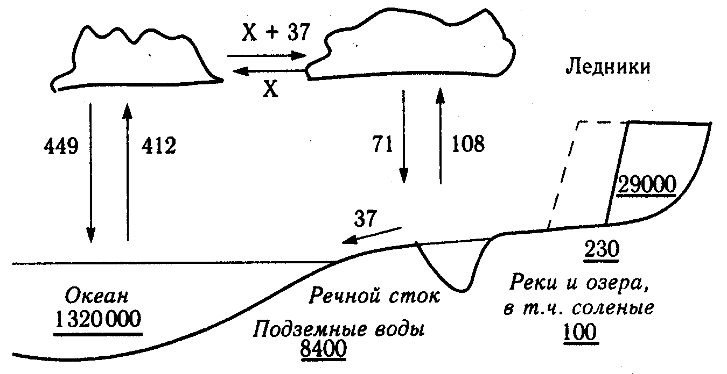
Рис. 3.4. Резервуары и круговорот воды на планете
Объемы резервуаров (подчеркнуты) - в тыс. км³; потоки влаги (испарение, перенос в атмосфере, осадки, речной сток) - в тыс. км³/год (не подчеркнуты); пределы возможных изменений уровня океана (+ 60 м, - 140 м), зависящие от таяния или роста ледников

Глобальный круговорот воды отражен на рис. 3.4. Это самый значительный по переносимым массам и по затратам энергии круговорот на Земле. За год в него вовлекается всего 0,04% массы гидросферы, но это соответствует кругообращению 16,5 млн м³ воды за секунду и более 40 млрд МВт солнечной энергии. Речной сток составляет только 7% глобального гидрологического цикла. Круговорот воды, особенно поверхностный и подземный сток на суше определяет гидрогенную миграцию веществ, которая помимо переноса состоит из множества процессов растворения, ионного обмена, окислительно-восстановительных реакций, кристаллизации, осаждения и т.д. Таким образом, кроме физических круговоротов воды и воздуха, вызываемых потоком солнечной энергии, в них вовлечены еще и круговороты многих химических элементов и их соединений. В значительной части этих процессов участвуют живые организмы.
Биотический круговорот. Круговорот биогенных элементов, обусловленный синтезом и распадом органических веществ в экосистеме, называют биотическим круговоротом веществ. Кроме биогенных элементов в биотический круговорот вовлечены важнейшие для биоты минеральные элементы и множество различных соединений. Поэтому весь циклический процесс химических превращений, обусловленных биотой, особенно когда речь идет о всей биосфере, называют еще биогеохимическим круговоротом.
Для равновесия в биосфере огромное значение имеет глобальная степень замкнутости биотического круговорота. Круговорот полностью замкнут, когда существует точное равенство сумм прямых и обратных расходов: . Если же в каком-то из процессов наблюдается прирост или утечка («дефект замкнутости») Δq, то замкнутость круговорота δ выражается отношением

(3.4)

Тогда величина разомкнутости круговорота

(3.5)

Эти величины можно выразить и иначе, сопоставляя продолжительность поддержания равенства расходов Т со временем исчерпания массы вещества ΔТ при полной остановке процесса восстановления.
Круговорот углерода. Главным участником биотического круговорота является углерод как основа органических веществ. Схема глобального круговорота углерода показана на рис. 3.5. Масса углерода в биосфере в настоящее время составляет около 4000 Гт. Из них 1000 Гт приходится на биомассу. Ежегодная нетто-биопродукция биосферы по углероду составляет - 90-100 Гт. Такое же количество углерода освобождается в процессах дыхания и деструкции. Следовательно, период обновления биомассы биосферы по углероду составляет 10 лет. Несмотря на то, что фотосинтез и деструкция органики проходят множество промежуточных этапов и обусловлены деятельностью колоссального числа различных организмов и экосистем, их равенство в биосфере в целом поддерживается с исключительно высокой точностью.
Запас углерода СО₂ в атмосфере равен 700 Гт. Поток синтеза и разложения органического углерода 90-100 Гт/год. Если представить, что биотический возврат углерода в атмосферу прекратился («глобальная остановка дыхания»), а фотосинтез продолжается в прежнем объеме, то атмосфера полностью очистилась бы от СО₂ за 7-8 лет. Но, по различным данным, газовый состав атмосферы (в том числе содержание СО₂) в пределах колебаний современных величин оставался постоянным на протяжении по меньшей мере 10⁴ лет. Отсюда минимальная замкнутость биотического круговорота углерода для атмосферы

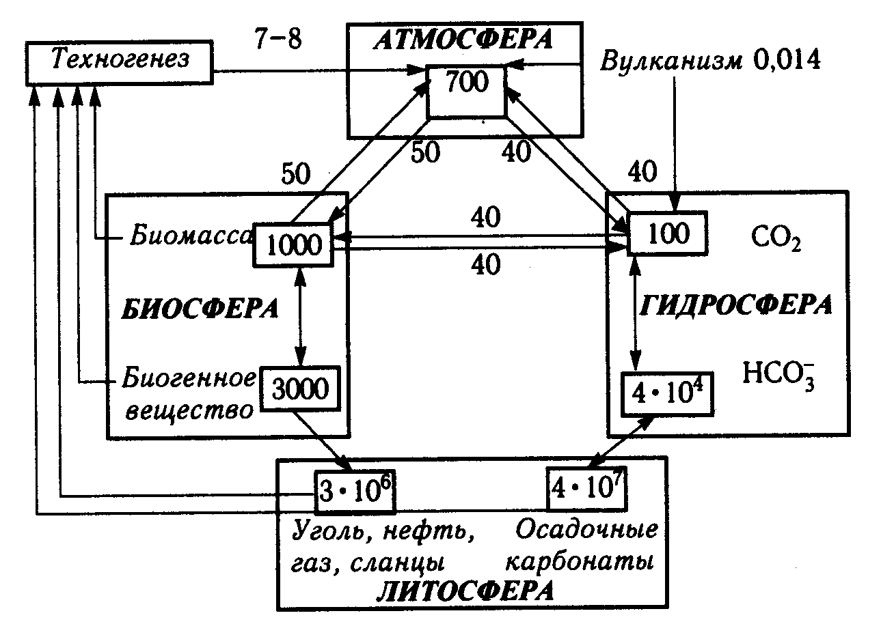
Рис. 3.5. Глобальный круговорот углерода
Резервуары - в Гт, потоки- в Гт/год

Детальный количественный анализ круговорота углерода в экосфере провел В.Г.Горшков (1990). Он отмечает, что согласно геологическим данным концентрации биогенных элементов могут изменяться на 100% за время порядка 100 тыс. лет. За десятки и сотни миллионов лет при отсутствии регуляции эти концентрации вышли бы за пределы, совместимые с жизнью. В действительности, по палеохимическим и палеоботаническим данным, концентрация углерода в атмосфере за время 10⁵ лет сохраняет порядок величины. Следовательно, потоки синтеза и распада органических веществ в биосфере совпадают с точностью 10⁻⁴, замкнуты с точностью 10'³ и, значит, скоррелированы с точностью 10⁻⁷. В.Г.Горшков пишет: «Скоррелированность синтеза и распада с такой точностью доказывает наличие биологической регуляции окружающей среды, ибо случайная связь величин с такой точностью в течение миллионов лет невероятна». На схеме (рис. 3.5) показано также вмешательство антропогенных воздействий в биосферный круговорот углерода.
Круговорот азота (рис.3.6). Азот входит в структуру всех белков и вместе с тем является наиболее лимитирующим из биогенных элементов. Колоссальный резерв свободного молекулярного азота в атмосфере лишь в ничтожной мере затрагивается биотическим круговоротом. Общее отношение связанного азота к N₂ в природе равно 1:100000. Энергия химической связи в молекуле N₂ очень велика. Поэтому соединение азота с другими элементами - кислородом или водородом (процесс азотофиксации) - требует больших затрат энергии. Промышленная фиксация азота идет в присутствии катализаторов при температуре – 500^{о} и давлении - 300 атм.

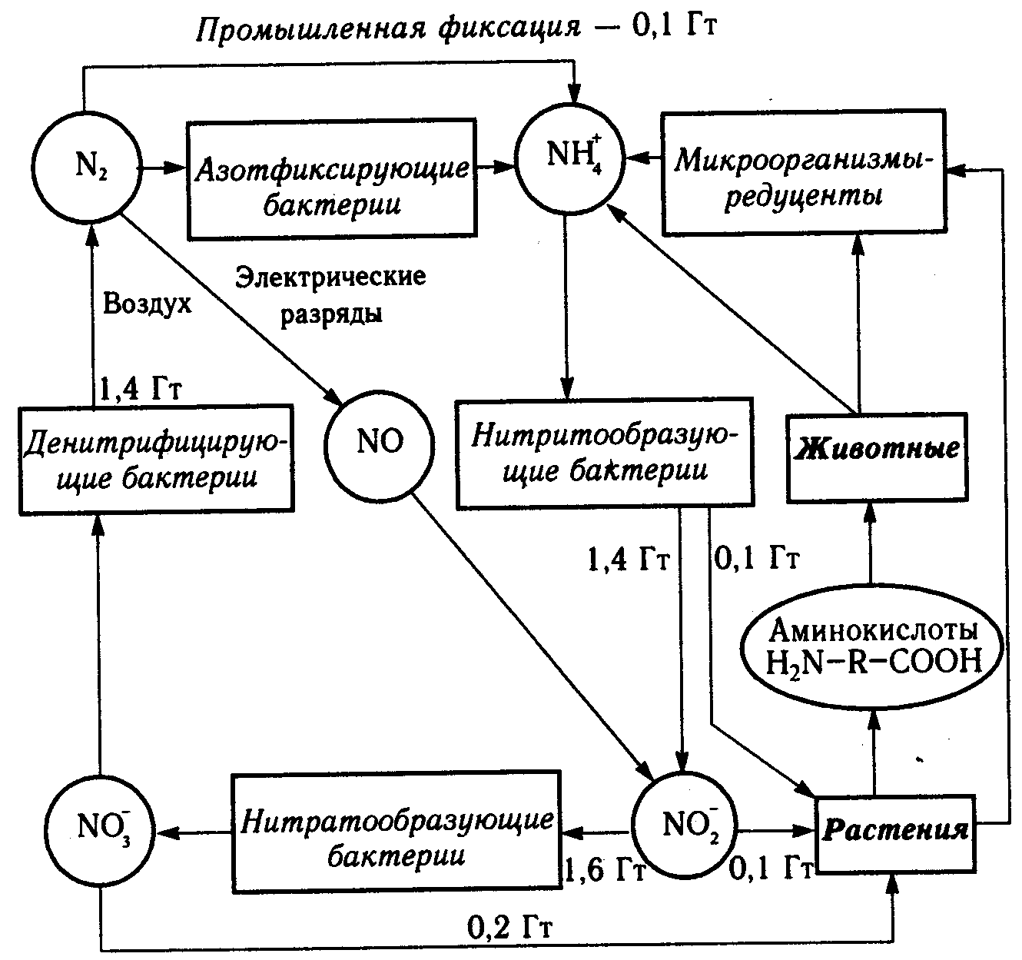
Рис. 3.6. Круговорот азота

В биосфере фиксация азота осуществляется несколькими группами анаэробных бактерий и цианобактерий при нормальных температуре и давлении благодаря высокой эффективности биокатализа. Считается, что бактерии переводят в связанную форму приблизительно 1 млрд т азота в год (мировой объем промышленной фиксации - около 90 млн т). В клубеньковых бактериях бобовых растений фиксация азота осуществляется с помощью сложного ферментного комплекса, защищенного от избытка кислорода специальным растительным гемоглобином. Непосредственный продукт биофиксации - аминогруппа NH₂ - включается в круговорот, в котором участвуют уже все организмы, но главную роль играют еще три группы почвенных и водных бактерий: нитрифицирующие, нитратообразующие и денитрифицирующие бактерии (рис. 3.6). Продукты жизнедеятельности первых двух видов бактерий - нитриты и нитраты, а также соли аммония - составляют основу азотного питания растений, которые образуют аминокислоты, пептиды и белки. Проходя через обмен веществ на всех трофических уровнях, эти соединения разлагаются с освобождением NH₄⁺ и цикл повторяется. Денитрифицирующие бактерии переводят избыток нитратов в молекулярный азот.
Круговорот азота в биосфере сопряжен с круговоротом углерода, так как соотношение между этими элементами в составе глобальной биомассы постоянно: С : N = 55 : 1. Соответственно и круговорот азота составляет около 1,5 Гт/год. Он замкнут настолько, насколько постоянны общая биомасса и состав экосферы, так как доступные для биоты резервуары связанного азота в почве и в воде достаточно велики по сравнению с круговоротом: приблизительно 40.: 1.
Круговорот кислорода (рис. 3.7). В отличие от углерода и азота резервуары доступного для биоты кислорода по сравнению с его потоками огромны. Поэтому отпадает проблема глобального дефицита О₂ и замкнутости его круговорота. Биотический круговорот кислорода составляет 250 Гт/год, а общее его количество в пределах биосферы - порядка 10¹⁴ т. Кислород на Земле - первый по распространенности элемент: его содержание (в весовых процентах) в атмосфере - 23,1; в биосфере (в составе сухой органики) - 44,8; в литосфере - 47,2; в гидросфере (в составе Н₂О) - 86,9. Однако для водных организмов необходим кислород, растворенный в воде. Его среднее содержание в фотическом слое гидросферы составляет 4,5 мг/л и претерпевает значительные колебания.

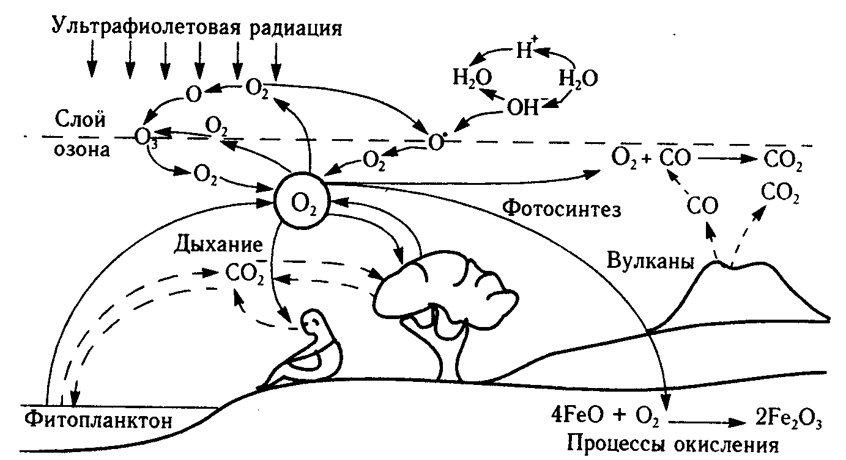
Рис. 3.7. Круговорот кислорода (по П. Агесс)

Содержание кислорода в атмосфере в 64 раза больше - 288 мг/л - и на протяжении длительной геологической эпохи благодаря биотической регуляции (продукции О₂ растениями) постоянно. Отклонения от этого уровня могли бы сильно сказаться на состоянии биоты биосферы: при снижении концентрации - заметно уменьшить фауну океана, при повышении - привести к опасному увеличению окислительных свойств среды. Наземные животные также довольно чувствительны к отклонениям от этого уровня. Некоторый дефицит кислорода для животных и человека возникает только в высокогорье, в зонах интенсивного потребления и в искусственных устройствах.
С круговоротом кислорода тесно связано образование озона. В высоких слоях атмосферы под влиянием жесткого ультрафиолетового излучения происходит ионизация и диссоциация части молекул кислорода, образуется атомарный кислород, который немедленно присоединяется к возбужденным молекулам кислорода, образуя озон - трехатомный кислород:

h ⎯→ О₂ ←→ 2О; О + О₂ ←→ О₃;

Здесь h - квант света с длиной волны не более 225 нм. На образование озона тратится около 5% поступающей к Земле солнечной энергии - около 8,6*10¹⁵ Вт. Реакции легко обратимы. При распаде озона эта энергия выделяется, за счет чего в верхних слоях атмосферы поддерживается высокая температура. Средняя концентрация озона в атмосфере составляет около 10 ⁶ объемных процентов; максимальная концентрация О₂ - до 4*10'⁶ об.% достигается на высотах 20-25 км.
Поглощая при своем образовании значительную часть жестких ультрафиолетовых лучей, озон играет роль защитного экрана для всей биосферы, так как многие молекулярные структуры живых организмов разрушаются под действием жесткого ультрафиолета.

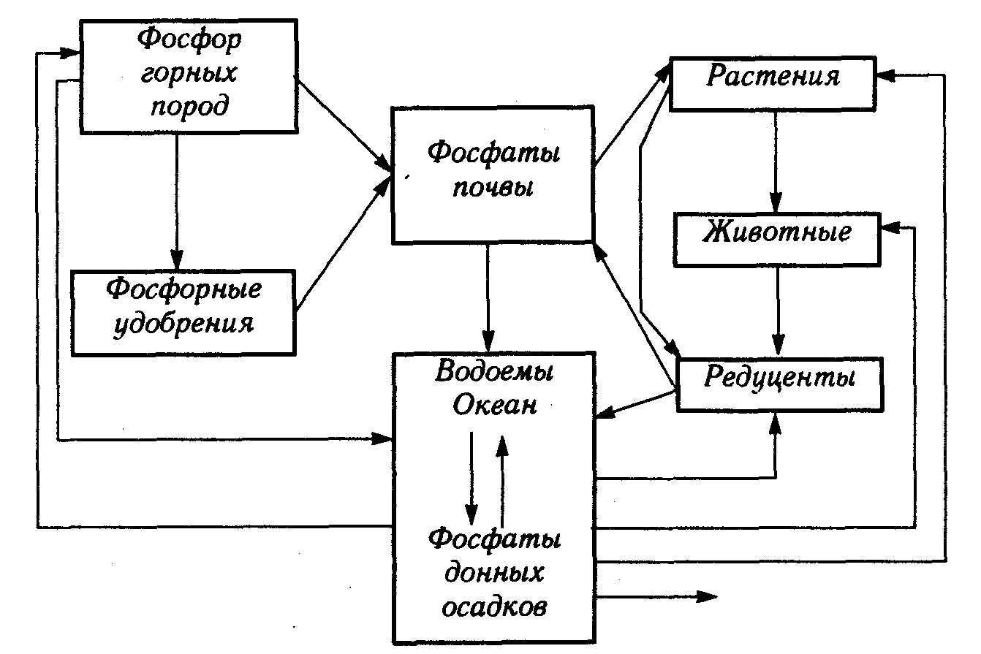
Рис. 3.8. Круговорот фосфора

Круговорот фосфора (рис. 3.8). Фосфор, как и азот, относится к лимитирующим биогенам. Но в отличие от циклов углерода, кислорода и азота цикл фосфора в биосфере существенно разомкнут, так как значительная часть континентального стока фосфатов остается в океанических осадках. Эта разомкнутость существенно усилена антропогенным вмешательством, поскольку человек нарушил многие естественные пути возврата фосфора в почву, а их замена применением фосфорных удобрений качественно недостаточна. Примерно такие же отношения наблюдаются в глобальном круговороте серы и других минеральных элементов, природные резервы которых велики, но относительно мало доступны для биоты.
Неполная замкнутость круговоротов второстепенных биогенов не означает, что биотический круговорот в целом имеет заметный дефект замкнутости. В действительности его замкнутость всецело определяется круговоротом углерода. Высокоточная биологическая регуляция обмена веществ и энергии в биосфере определяет и регуляцию основных параметров окружающей среды. С экологической точки зрения, это - важнейшие свойства биосферы как динамической системы.

3.6. Эволюция биосферы
Высокая степень замкнутости биотического круговорота и биологическая регуляция окружающей среды - закономерный результат эволюции биосферы.
Эволюция биосферы состоит из добиотической фазы, в ходе которой химическая эволюция подготавливала возникновение жизни, и собственно биологической эволюции. Согласно сложившимся представлениям последовательность основных этапов такова:
Добиогическая эволюция:
- Образование планеты и ее атмосферы (около 4,5 млрд лет назад). Первичная атмосфера имела высокую температуру, была резко восстановительной и содержала водород, азот, пары воды, метан, аммиак, инертные газы, возможно, окись углерода, цианистый водород, формальдегид и другие простые соединения.
- Возникновение абиотического круговорота веществ в атмосфере за счет ее постепенного остывания и энергии солнечного излучения. Появляется жидкая вода, формируется гидросфера, круговорот воды, водная миграция элементов и многофазные химические реакции в растворах. Благодаря автокатализу происходит образование и рост молекул.
- Образование органических соединений в процессах конденсации и полимеризации простых соединений углерода, азота, водорода, кислорода за счет энергии ультрафиолетового излучения Солнца, радиоактивности, электрических разрядов и других энергетических импульсов. Аккумуляция лучистой энергии в органических веществах в результате фотохимических реакций и образование макроэргических соединений.
- Возникновение круговорота органических соединений углерода, включающего реакции аккумуляции солнечной энергии и окислительно-восстановительные реакции, - зародыш биотического круговорота биосферы. Дальнейшее усложнение органических веществ и появление устойчивых комплексов макромолекул, обладающих способностью к редупликации; возникновение молекулярных систем самовоспроизведения.
Биотическая эволюция:
- Возникновение жизни (около 3,5 миллиардов лет назад). Структуризация белков и нуклеиновых кислот с участием биомембран приводит к появлению вирусоподобных тел и первичных клеток, способных к делению, - сперва хемоавтотрофных прокариот, затем - эукариот. Возникает биотический круговорот и формируются биосферные функции живого вещества.
- Развитие фотосинтеза и обусловленное им изменение состава среды: биопродукция кислорода обусловливает постепенный переход к окислительной атмосфере. Ускоряется биогенная миграция элементов. Появление многоклеточных организмов, наземных растений и животных приводит к дальнейшему усложнению биотического круговорота. Возникают сложные экологические системы, содержащие все уровни трофической организации. Достигается высокая степень замкнутости биотического круговорота.
- Увеличение биологического многообразия и усложнение строения и функциональной организации живых существ и биосферы в целом. Организмами заняты все экологические ниши на планете. Полностью сформировались средообразующая функция биосферы и биологический контроль ее гомеостаза. Преобразование среды вследствие деятельности организмов оказывает обратное действие на биоту и уравновешивается ее средорегулирующей функцией.
- Появление человека - лидера эволюции. Возникновение и развитие человеческого общества, вовлечение в техногенез непропорционально больших (по мерам биосферы) потоков вещества и энергии нарушает замкнутость биотического круговорота, вызывает антропогенные экологические кризисы и становится негативным фактором эволюции.

ГЛАВА IV. Экологическая среда

Проработав эту главу, вы должны уметь:
1. Классифицировать факторы среды по главным признакам и назвать основные группы факторов.
2. Охарактеризовать диаграммы выживания для основных категорий жизненных форм организмов.
3. Описать основные формы реагирования живых систем на изменение факторов среды (гомеостатические реакции и адаптации).
4. Сформулировать понятие экологической ниши.
5. Дать описание основных типов межвидовых биотических взаимодействий.
6. Рассказать о факторах среды, которые являются ресурсами экосистем и биосферы.
7. Объяснить, почему для биоты биосферы важно сохранять заданные параметры факторов экологической среды.

4.1. Факторы среды
Под средой в экологии понимают всю совокупность тел и сил внешнего по отношению к живому организму мира. Термин среда обитания применяют, когда хотят обозначить характерные для какого-нибудь вида растений или животных естественные условия жизни. А широко используемое понятие окружающая среда соответствует той части экологической среды, с элементами которой организм непосредственно взаимодействует. Чаще всего это понятие используют применительно к человеку, имея в виду окружающую человека среду. Экологические факторы - это такие свойства компонентов экосистемы и ее внешней среды, которые оказывают непосредственное воздействие на особей данной популяции, а также на характер их отношений друг с другом и с особями других популяций.
Классификация факторов среды. Экологические факторы классифицируют по нескольким критериям. Внешние факторы воздействуют на организм, популяцию, экосистему, но не испытывают непосредственного обратного действия: солнечная радиация, атмосферное давление, скорость течения, ветер. В отличие от них внутренние факторы связаны со свойствами самой экосистемы и образуют ее состав: численность популяций, пища, концентрации веществ и т.п.
Часто важно оценить значимость факторов, выделить главные и второстепенные. Те из них, без которых невозможны жизнь и развитие организма - пространство, пища, вода, тепло, свет, кислород, - определяются как условия существования. Количественная оценка условий существования, характеризующая их доступность для организмов и подчиняющаяся законам сохранения, позволяет квалифицировать их как ресурсы. Другие факторы, действующие не обязательно постоянно, но влияющие на различные проявления жизнедеятельности и распространение организмов, называют факторами воздействия. По природе источников и характеру действия факторы среды разделяют на абиотические и биотические.
Абиотические факторы - факторы неорганической (неживой) природы. Это свет, температура, влажность, давление и другие климатические и геофизические факторы; природа самой среды - воздушной, водной, почвенной; химический состав среды, концентрации веществ в ней. К абиотическим факторам относят также физические поля (гравитационное, магнитное, электромагнитное), ионизирующую и проникающую радиацию, движение сред (акустические колебания, волны, ветер, течения, приливы), суточные и сезонные изменения в природе. Многие абиотические факторы могут быть охарактеризованы количественно и поддаются объективному измерению.
Биотические факторы - это прямые или опосредованные воздействия других организмов, населяющих среду обитания данного организма. Все биотические факторы обусловлены внутривидовыми (внутрипопуляционными) и межвидовыми (межпопуляционными) взаимодействиями.
Особую группу составляют антропогенные факторы, порожденные деятельностью человека, человеческого общества. Часть их связана с хозяйственным изъятием природных ресурсов, нарушением естественных ландшафтов. Это вырубка лесов, распашка степей, осушение болот, промысел растений, рыб, птиц и зверей, замена природных комплексов сооружениями, коммуникациями, водохранилищами, свалками и пустырями. Другие антропогенные воздействия обусловлены загрязнением природной среды (в том числе и среды обитания человека) - воздуха, водоемов, земли побочными продуктами, отходами производства и потребления. Преобладающая часть антропогенных факторов, связанная с производством, с применением техники, машин, с влияниями промышленности, транспорта, строительства на природные экологические системы и окружающую человека среду, носит название техногенных факторов.

4.2. Закономерности абиотических воздействий
Диаграммы выживания. Каждый живой организм может нормально существовать и продолжать свой род только в определенной области значений какого-либо из существенных факторов среды. Для нормального существования наземных животных и человека существуют и нижние, и верхние пределы температуры, освещенности, концентрации кислорода в воздухе, атмосферного давления и т.п.
Область количественных значений какого-либо фактора среды, в пределах которой могут существовать представители данного вида или популяции организмов, называют диапазоном выживания, зоной толерантности (от лат. tolerantia - терпение, выносливость) или биоинтервалом фактора.
Биоинтервал фактора ограничен крайними, экстремальными для организма или популяции значениями, за пределами которых уже невозможно нормальное осуществление всех жизненных функций.
О положении и границах биоинтервала судят по разным проявлениям жизнедеятельности, которые выступают в качестве функций отклика на действие фактора и оценивают его степень благоприятности. Для отдельного организма это может быть скорость роста и развития, активность, интенсивность обмена веществ; для популяции - в первую очередь выживаемость и реализованная численность.
Если построить график зависимости степени благоприятности от количественных значений фактора, то в пределах биоинтервала график приобретет вид куполообразной кривой. Вершина ее совпадает с точкой или областью биологического оптимума, т.е. наиболее благоприятного для организмов данного вида значения фактора среды. При оптимальных значениях фактора организмы активно питаются, развиваются, растут, размножаются. Такой график можно обозначить как диаграмму выживания (рис. 4.1). Значение биологического оптимума и положение биоинтервала могут быть установлены экспериментально.
Чем больше отклоняется значение фактора от оптимального значения, тем менее благоприятно это для организмов. При приближении к экстремальным значениям фактора возрастает вероятность нарушений отдельных функций и нормальной жизнедеятельности в целом, что приводит к увеличению физиологического напряжения - состоянию стресса. Критическим называют такое значение фактора и соответствующее ему состояние организма, при котором возникающие нарушения обратимы, когда еще сохраняется способность к самовосстановлению после прекращения негативного воздействия.
Нормы реакции и жизненные формы организмов. Положение, ширина диапазона выживания и характер изменения функций отклика в его пределах определяются генетически обусловленной нормой реакции организма на действие данного фактора и обладают видовой специфичностью. Норма реакции, как и характеристики диапазона выживания зависят от возраста, пола, фазы развития и различны для разных форм жизнедеятельности и физиологических процессов. Так, пределы температуры, влажности, концентрации веществ совершенно различны для корней и кроны одного и того же дерева. Процессы фотосинтеза и дыхания в одном листе растения имеют разные температурные оптимумы и т.п.

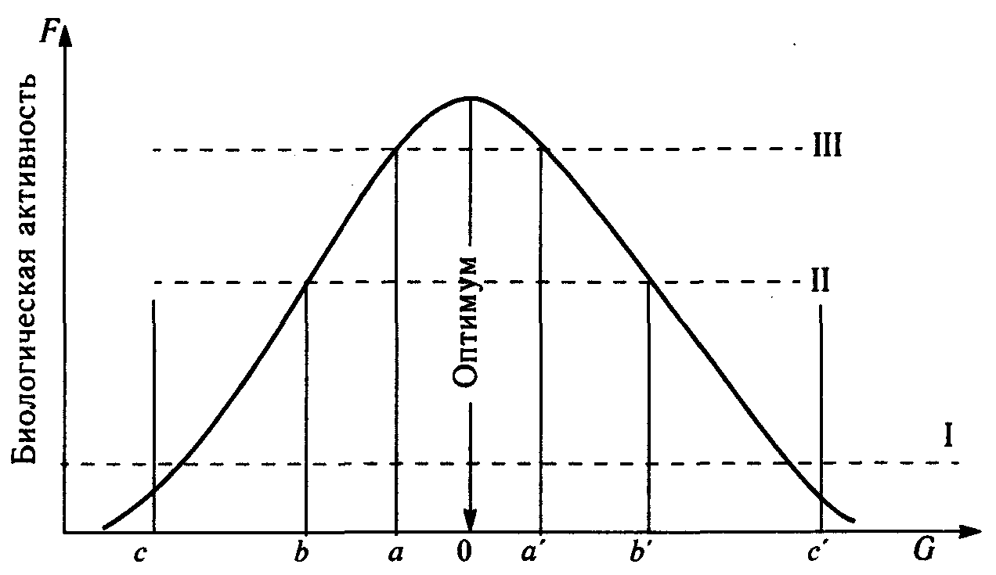
Рис. 4.1. Диаграмма выживания (по Риклефсу)
Зависимость биологической активности (функции отклика) от градиента фактора среды. Уровни жизнедеятельности, необходимые для сохранения жизни в экстремальных условиях (I), для нормального существования особи (II) и существования популяции (III), определяют соответственно экстремальные значения фактора (от с до с' - биоинтервал фактора), пределы выносливости особи (b и b') и популяции (а и а’)

Сравним диаграммы выживания и биоинтервалы факторов у нескольких пар организмов с различными нормами реакции (рис. 4.2). В первом случае (А) биоинтервалы занимают разные участки диапазона значений фактора: 1 - организмы, приспособленные к низким значениям фактора; 2 - приспособленные к относительно высоким значениям фактора. Это могут быть холодолюбивые и теплолюбивые растения и животные; тенелюбивые и светолюбивые растения; растения, приспособленные к недостатку влаги и требующие высокой влажности; рыбы с разным отношением к солености воды - пресноводные и морские и т.д. Подобные различия для близких в систематическом отношении существ называют жизненными формами организмов. Организмы занимают почти полностью все природные диапазоны абиотических факторов и образуют очень широкий спектр жизненных форм.
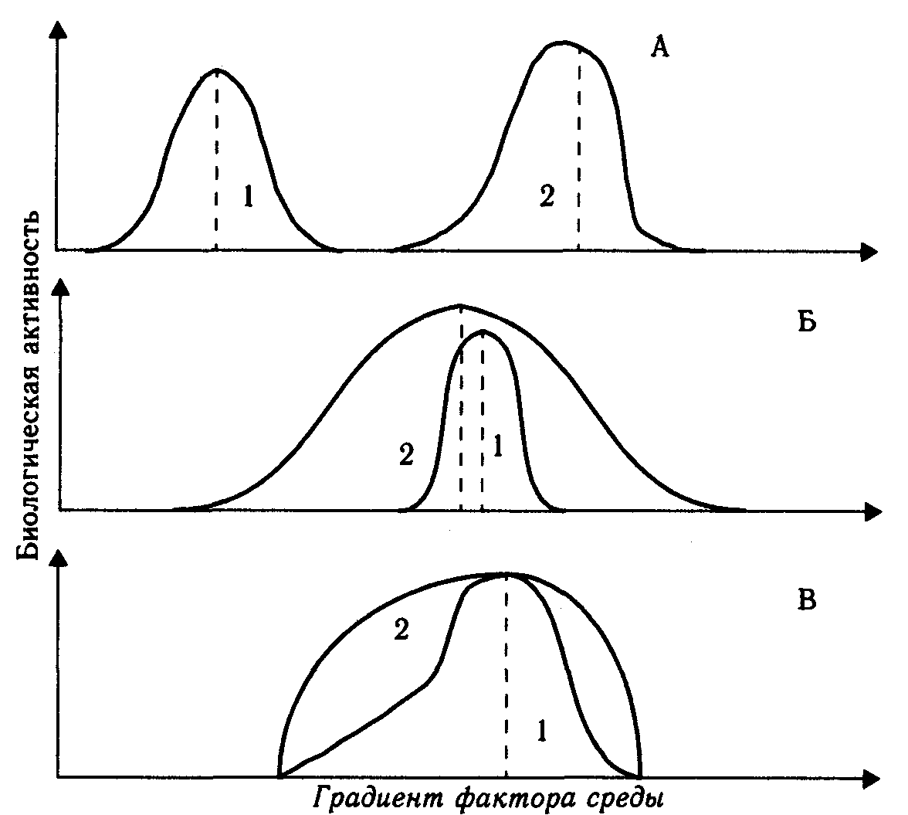
Рис. 4.2. Диаграммы выживания для различных жизненных форм организмов
А - гипо- (1) и гиперфакториальные (2) организмы;
Б - стено-(1) и эврибионты (2);
В - толерантные (1) и резистентные (2) организмы

Во втором варианте (рис. 4.2, Б) сравниваются организмы, различающиеся не столько положением биологических оптимумов, сколько шириной биоинтервала: 1 - организмы, обитающие в узком диапазоне значений фактора, - стенобионты (от stenos - узкий); и 2 - организмы, приспособленные к широкому варьированию значений фактора, - эврибионты (от euris - широкий). По отношению к отдельным факторам используют аналогичные термины, начинающиеся с тех же приставок. Так, антарктическая «ледяная» рыба, живущая при температуре не выше 4°, - типичный стенотерм, тогда как карп, населяющий пресные водоемы с температурой от 0 до 35°, - эвритерм. Растение или насекомое может быть стеногидридным или эвригидридным в зависимости от его реакции на колебания влажности. По способности переносить изменения солености морские иглокожие стеногалинны, а проходные рыбы - эвригалинны. Гусеница тутового шелкопряда, питающаяся листьями одного вида растений, - стенофаг, а всеядные животные - бурый медведь, серая крыса, человек - эврифаги и т.д. Конечно, существует множество промежуточных форм между стено- и эврибионтами.
В третьем случае (рис. 4.2, В) следует обратить внимание уже не на ширину биоинтервала, а на форму диаграмм выживания - характер изменений функций отклика при отклонениях от оптимума. Они требуют более детального анализа.
Выносливость, устойчивость, гомеостаз. У одних организмов (рис. 4.2, В-1) при отклонении значений фактора от точки оптимума сразу же изменяется и функция отклика. Они как бы покорно подчиняются ухудшению внешних условий. Так, с понижением температуры среды понижается температура деревьев и обмен веществ в них замедляется. Но при этом все время сохраняется способность восстановить экологическую потенцию при возвращении благоприятных условий. Такие организмы называют обычно выносливыми, или толерантными. К ним относятся растения и низшие животные, пассивно переносящие охлаждение, замерзание, высыхание, голод, дефицит кислорода и т.п. Крайние проявления такой способности, наблюдаемые вблизи границ или даже за пределами биоинтервала, связаны со специальными приспособлениями: с гипобиозом - глубоким замедлением жизнедеятельности, состоянием спячки у животных и анабиозом - полным, но обратимым замиранием всех жизненных процессов, как это имеет место у спор, семян и многих низших животных. Переход в эти состояния чрезвычайно расширяет возможность выживания организмов в самых неблагоприятных условиях.
Но во многих случаях нет полного подчинения функций организма изменениям среды (рис. 4.2, В-2); включаются различные механизмы защиты от неблагоприятных воздействий, сопротивления им или их активного избегания. Реакции защиты и сопротивления обеспечивают большую или меньшую устойчивость, или резистентность (от лат. resistere - сопротивляться) организма по отношению к отклонениям от оптимума в какой-то части биоинтервала. Примерами высокой физиологической устойчивости служит постоянство температуры внутренних частей тела у птиц и млекопитающих при значительных изменениях температуры среды или постоянство солевого состава и осмотического давления крови у животных в среде с совершенно другими свойствами либо при больших колебаниях водно-солевого снабжения организма. Эти примеры иллюстрируют действие принципа гомеостаза на уровне организма. Гомеостаз поддерживается различными механизмами физиологической регуляции и поведения.
Выносливость и устойчивость (толерантность и резистентность) во многих случаях не альтернативны. В том или ином соотношении они встречаются у всех организмов, часто дополняя друг друга. Одно и то же
растение или животное может быть выносливо по отношению к одному фактору и устойчиво по отношению к другому. Но бывает и так, что исчерпавший ресурс устойчивости организм оказывается мало выносливым. Попавшая в ледяную воду теплокровная мышь быстро погибает, тогда как холоднокровный уж легко переносит такое охлаждение, лишь снижая свою подвижность.
При отклонениях факторов среды от оптимальных значений у многих организмов наблюдается опережающее реагирование - избегание неблагоприятных воздействий и активный поиск других более благоприятных условий и местообитаний - гомеостатическое поведение. Организм реагирует не только на величину отклонения, но и на темп нарастания угрозы. Эти реакции очень разнообразны: движения органов растений; целенаправленные перемещения в среде свободных клеток и животных; миграции, перелеты птиц, реакции группирования, создание и использование убежищ; наконец, у человека - технологическое кондиционирование среды. Подобные реакции обусловлены не только абиотическими факторами, на них существенно влияют взаимодействия с другими организмами.
Если поведение оказывается недостаточным для сохранения благоприятной экологической обстановки и гомеостаза, сопротивление негативным воздействиям среды достигается с помощью физиологической регуляции. Так, при повышении температуры и снижении влажности воздуха у растений происходит смыкание устьиц; тем самым уменьшается потеря влаги листьями. Понижение концентрации кислорода в среде вызывает у животных усиление жаберной или легочной вентиляции и ускорение кровообращения. При низкой температуре у птиц и млекопитающих усиливается обмен веществ в мышцах и во внутренних органах, чем достигается увеличение теплообразования и поддержание постоянной температуры тела.
Физиологические адаптации. Физиологическое регулирование может оказаться недостаточным для противостояния неблагоприятным условиям среды. Кроме того, длительное напряжение физиологических функций (стресс) приводит к истощению ресурсов организма и может иметь отрицательные последствия. Поэтому во многих случаях при стойком отклонении условий среды от биологического оптимума происходят такие изменения физиологической регуляции, которые повышают ее эффективность и вместе с этим уменьшают общее функциональное напряжение организма. Подобные изменения носят название акклимации. или физиологической адаптации. Акклимации растений, животных и человека имеют большое экологическое значение.
В качестве примера акклимации можно привести изменения в организме животных при недостатке кислорода. Низкое парциальное давление кислорода (например, в условиях высокогорья) вызывает состояние гипоксии - кислородного голодания клеток. Срочная физиологическая реакция на гипоксию - усиление вентиляции легких и интенсификация кровообращения - не может сохраняться длительное время, так как сама требует затрат энергии и дополнительного кислородного обеспечения. В разных системах организма наступают перестройки, направленные на ослабление гипоксического стресса и достаточное снабжение тканей кислородом при пониженном его содержании в среде.
В первую очередь стимулируется кроветворение, в крови увеличивается количество эритроцитов. Одновременно в них возрастает относительное содержание особой формы гемоглобина, обладающего повышенным сродством к кислороду. В результате кислородная емкость и кислородотранспортная функция крови увеличиваются. Затем наступают морфологические изменения в кровеносной системе: расширяются артерии сердца и мозга, в тканях сгущается капиллярная сеть - облегчается доставка кислорода к клеткам. В самих клетках за счет увеличения активности окислительных ферментов также повышается сродство к кислороду, одновременно возрастает относительный уровень временного бескислородного обеспечения энергией - анаэробного гликолиза. Все эти процессы акклимации к гипоксии, происходящие на протяжении нескольких часов или дней, снимают функциональное напряжение с дыхательной и кровеносной систем.
В природных условиях значение физиологической адаптации связано с естественными изменениями условий существования, в основном - с сезонными перепадами температуры, влажности, кормности местообитаний и т.п. Хорошо известно осеннее увеличение теплоизоляции организма у многих млекопитающих и птиц за счет линьки, «утепления» покровов (пуха, пера, меха) и накопления подкожного жира. Изменяется режим и качество питания. В тканях происходят различные биохимические изменения, направленные на экономное расходование энергии. Сезонные миграции птиц и рыб подготавливаются комплексом физиологических и морфологических сдвигов, изменениями поведения.
Все эти изменения обеспечены специфическими видовыми программами физиологической адаптации. Однако новые физиологические качества, приобретаемые во время акклимации, не обладают высокой устойчивостью; при смене сезона, при возвращении в оптимальные условия происходит их утрата. Тем более, эти качества не передаются по наследству. Этим акклимация отличается от видовой генетической адаптации, которая происходит на протяжении ряда поколений, связана с процессом видообразования и возникновением новых жизненных форм организмов.
Действие комплекса факторов. В естественных условиях всегда действует сложный комплекс факторов. Для реализации экологической потенции организма, популяции необходимо оптимальное сочетание ряда условий существования. Однако никогда не бывает, чтобы все важные факторы были одновременно представлены своими оптимальными значениями. Поэтому экологический оптимум сочетания факторов отличается от оптимума какого-нибудь одного, пусть даже самого главного фактора. Хотя на уровне природных экосистем число экологических факторов и их действующих сочетаний потенциально неограниченно, все же удается выделить конечное число факторов, от которых зависит преобладающая часть ответных реакций организмов. Например, первые три фактора - ресурсы пищи, воды и тепла - могут объяснить 80% параметров состояния популяции; первые пять факторов (те же + наличие убежищ + плотность врагов или конкурентов) - 95% параметров состояния и т.д.
Большое экологическое значение имеет взаимодействие факторов. За счет него может быть расширен диапазон выживания. Так, снижение температуры повышает выносливость рыб по отношению к недостатку пищи и кислорода; недостаточная освещенность для растений может быть частично компенсирована повышенной концентрацией углекислого газа; действие повышенной кислотности почвы отчасти нейтрализуется благоприятными окислительно-восстановительными условиями; у многих растений и животных реакция на свет зависит от температуры и т.д. Диаграмма выживания для одного фактора всегда изменяется под влиянием другого фактора.
В совокупности условий существования почти всегда можно выделить фактор, который сильнее других влияет на состояние организма или популяции. Дефицит какого-нибудь одного важного ресурса (воды, света, тепла или элемента пищи) ограничивает жизнедеятельность даже тогда, когда все остальные условия оптимальны. Такие факторы называют ограничивающими, или лимитирующими. Их действие обозначают как закон лимитирующих факторов: факторы среды, имеющие в конкретных условиях пессимальные (т.е. наихудшие) значения, ограничивают возможность существования популяции, вида в данных условиях, вопреки и несмотря на оптимальное сочетание других факторов.
Лимитирующим образом могут действовать не только минимальные, но и максимальные значения фактора: высокая щелочность и чрезмерное содержание кальция или натрия в почве, высокая температура, избыточная освещенность и т.п. Это наблюдение легло в основу закона толерантности: лимитирующим может быть как минимум, так и максимум экологического воздействия, диапазон между которыми определяет величину выносливости (толерантности) организма к данному фактору.
Экологические ниши. Для каждого вида организмов существует специфическое сочетание экологических факторов, которое определяет особое пространственное и функциональное положение представителей этого вида в составе биоценоза, «рабочее место» в экосистеме. Оно носит название видовой экологической ниши. Понятие экологической ниши отражает весь комплекс связей организмов данного вида не только с абиотическими компонентами среды, но и между собой и с Другими видами в сообществе.

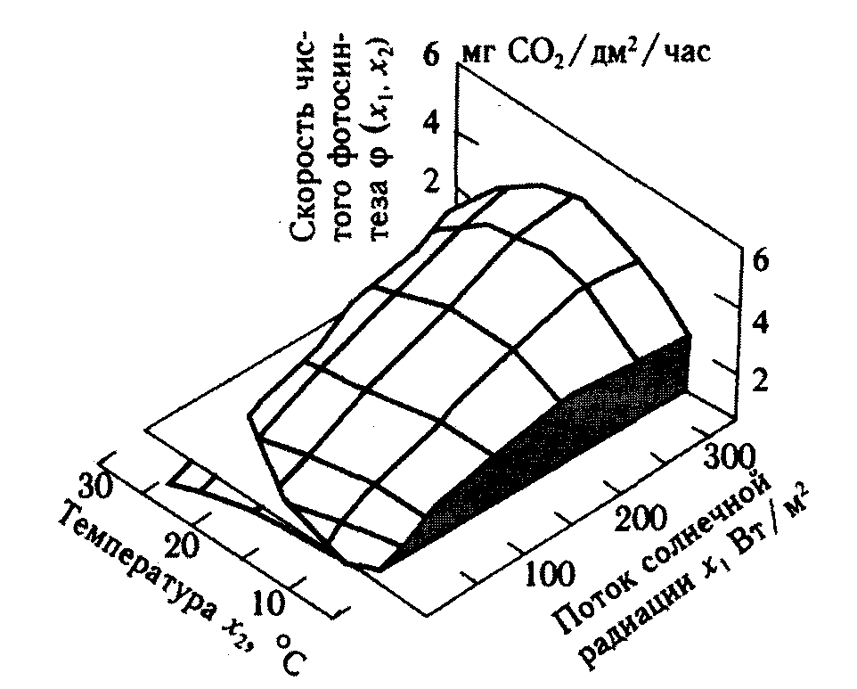
Рис. 4.3. Экологическая ниша для скорости фотосинтеза у вереска, определяемая биоинтервалами температуры и интенсивности солнечной радиации

Если изменения какой-либо функции отклика в пределах биоинтервала фактора дают одномерное представление о характерном для вида диапазоне выживания, то сочетание двух и более различных влияний уже образует некоторое пространство экологических факторов (рис. 4.3). Оно может быть двухмерным, трехмерным и многомерным. Добавление к сочетанию каждого нового фактора все больше ограничивает экологическое пространство, делает его все более специфичным для данного вида. Многомерное экологическое пространство, образованное совмещением диаграмм выживания для существенных факторов среды, и есть модель экологической ниши. По существу, экологическая ниша - это комплексная характеристика различных сторон и условий жизни популяции или вида в реальной среде, содержащая обстоятельства не только места, но и времени, и поведения. Иногда понятие экологической ниши образно обозначают как «профессиональную» принадлежность вида в экономике природы.

4.3. Закономерности биотических воздействий
Типы биотических взаимодействий. Согласно закону всеобщей связи в живой природе различными взаимодействиями могут быть охвачены существа и очень близкие (например, две дочерние клетки, только что образовавшиеся из разделившейся материнской клетки), и далекие - как по принадлежности к разным царствам природы и к разным трофическим уровням, так и в пространственно-временном отношении. Если в качестве главного критерия взаимодействия принять влияние численности одних организмов (вида, популяции, группы) на численность других, то окажется, что в природе представлены все возможные комбинации таких взаимодействий (табл. 4.1).
Нейтрализм (0,0) может быть представлен многими примерами, но лишь на первый взгляд выгладит как полное отсутствие зависимости. Иногда только одно промежуточное звено вскрывает другой тип взаимодействия. Лев не питается травой, но ему не безразлично состояние пастбища в саванне, от которого зависит плотность популяции антилоп. Аналогично связь между белками и клестами опосредована урожаем семян хвойных деревьев.
Примерами одностороннего угнетения - аменсализма (-, 0) - может служить подавляющее действие антибиотиков на микроорганизмы; затенение елью растущих под ней светолюбивых трав. Аменсализм выступает и в явлении «цветения» воды, когда токсины размножившихся и гниющих сине-зеленых водорослей приводят к гибели или вытеснению многих видов зоопланктона и других водных животных.
Одностороннее благоприятствование, комменсализм (+, 0), широко распространено в природе. Это может быть «квартирование» одних организмов на других, например, птиц в дуплах или на ветвях деревьев. Есть много примеров «нахлебничества» комменсалов по отношению к крупным животным и человеку: грифы-падалыцики, кормящиеся остатками добычи хищников; рыбы-прилипалы и рыбы-лоцманы, сопровождающие крупных акул; синантропные популяции грызунов и городских птиц, кормящиеся на свалках. Комменсалами являются также многие растения, животные и микроорганизмы, использующие животных для «транспортировки», в том числе пыльцы и семян.

Таблица 4.1
Классификация межвидовых отношений в зависимости от влияния численности каждого из видов пары на изменения численности другого
Влияние первого вида на второй | Влияние второго вида на первый | Тип взаимодействия | Пример
0 | 0 | Нейтрализм | Волк и капуста; синицы и мыши
– | 0 | Аменсализм | Ель и светолюбивая трава; грибы-продуценты антибиотиков и бактерии
+ | 0 | Комменсализм | Лев и грифы-падалыцики; акула и рыбы-прилипалы; дуплистые деревья и птицы
– | – | Конкуренция | Овцы и кролики; песец и полярная сова; обитатели птичьих базаров
+ | – | Ресурс-эксплуататор | Капуста и коза, антилопы и львы, животное-хозяин и глист-паразит
+ | + | Мутуализм | Лишайник (гриб + водоросль); микоризы деревьев; корова и микрофлора рубца

Примечание: Влияние отсутствует (0); влияние численности одного вида на другой: однонаправленное (+); противоположно направленное (-).

Конкуренция (-,-) является одним из двух главных механизмов регулирования числа организмов в природе. Двустороннее взаимное угнетающее действие имеет место всегда, когда совпадают экологические ниши и офаниченна емкость среды. Совпадение ниш может быть абсолютным, когда речь идет об организмах одного вида, даже одной популяции, о внутривидовой конкуренции. Выше было показано, что при росте популяции, когда ее численность приближается к пределу емкости среды, вступает в действие механизм регуляции численности: смертность возрастает, а плодовитость снижается. Пространство и пища становятся предметом конкуренции. Их дефицит выступает в качестве причины снижения жизнеспособности и плодовитости значительной части или всей популяции. В загущенных посевах растений происходит «самоизреживание». В перенаселенных популяциях животных, особенно у грызунов, если не может быть реализован оптимизационный поиск, к общему угнетению добавляется увеличение смертности из-за стресса, повышение агрессивности, возникновение «иерархии угнетения», каннибализм - крайние проявления борьбы за существование. Внутривидовая конкуренция хорошо выражена во многих популяциях растений и животных.
У разных видов экологические ниши всегда различаются по пространству, времени и ресурсам. Любое их совмещение по этим качествам всегда ведет к межвидовой конкуренции. Бывает, что ниша одного вида перекрывает нишу другого вида, т.е. биоинтервалы условий жизни первого охватывают биоинтервалы второго. В этом случае второй вид совсем вытесняется первым; конкуренция между ними идет по пути конкурентного исключения, или конкурентного замещения. Так часто бывало при интродукции новых видов. Конкурентное исключение часто сопровождается пространственным разобщением конкурирующих видов, территориальным вытеснением. У высших позвоночных оно часто обусловлено прямой территориальной агрессией. Во многих случаях благодаря многообразию связей и ресурсов происходит лишь частичное, краевое совмещение экологических ниш. В этом случае также наблюдается взаимное угнетение конкурирующих видов, но в конечном счете между ними устанавливается конкурентное равновесие, режим напряженного сосуществования.
«Ресурс - эксплуататор» (+, -). В этом взаимодействии соединяются и противостоят благоприятствование и угнетение. Наиболее важными примерами такого рода являются отношения:
- растения и растительноядного животного;
- жертвы и хищника (в узком смысле этих понятий);
- организма-хозяина» и паразита.
Именно этими отношениями обусловлены последовательности цепей питания и трофических уровней, определяющие соотношение численностей и биомасс организмов.
Обычно численности популяций эксплуататора и жертвы поддерживаются около каких-то относительно постоянных, как бы «договорных» уровней. Ускользание жертвы или нападение хищника не могут быть всегда только успешными или только безуспешными. Стадо травоядных по отношению к площади используемых пастбищ не должно быть настолько большим, чтобы полностью уничтожить растительный покров. Паразит не может позволить себе быстро погубить хозяина, по крайней мере до тех пор, пока не гарантирует себе продолжение рода.
Равновесие в таких системах может и нарушаться. Если два вида стали контактировать только недавно или резко изменилась среда, система оказывается неустойчивой и может привести к исчезновению какого-нибудь вида «ресурса». Как раз к таким результатам приводят многие антропогенные воздействия, при которых преобразуются новые территории и перемещаются растения и животные.
Мутуализм (+,+) - взаимное положительное воздействие также широко распространено в природе. Кроме лишайника - симбиоза гриба и водоросли - примерами мутуализма могут быть взаимовыгодные отношения между цветковыми растениями и опыляющими их насекомыми и птицами; между тлями и «пасущими» их муравьями; между бобовыми растениями и поселяющимися на их корнях клубеньковыми азотофиксирующими бактериями; между жвачными животными и населяющими их рубец микроорганизмами и т.п. Интересны такие примеры мутуализма, когда в клетках животных (инфузорий, губок, кишечнополостных) поселяются одноклеточные зеленые водоросли, снабжающие гетеротрофного «хозяина» продуктами фотосинтеза. Иногда все формы (+,+)-связей называют симбиозом, т.е. сожительством. Но сожительство характерно и для других форм межвидовых отношений, таких, как комменсализм и паразитизм.

4.4. Ресурсы биосферы
В этом параграфе приведены краткие характеристики наиболее важных экологических факторов, которые рассматриваются как ресурсы экосистем и биосферы с точки зрения приспособления к ним живых организмов.
Энергия. Главными источниками биологически используемой энергии для подавляющего большинства живых существ на Земле являются солнечный свет и пища, в органических веществах которой аккумулирована солнечная энергия. Валовой ресурс солнечной энергии практически неисчерпаем. Ее доступность для земных потребителей обусловлена солнечной постоянной и климатом, а также первичной продукцией биосферы. Ресурсы небиологического использования энергии рассматриваются в главе 5.
Солнечная радиация. Плотность потока солнечного излучения достигающего пределов земной атмосферы, составляет 1360 Вт/м². Эта величина называется солнечной постоянной. На единицу площади (всей поверхности атмосферы приходится в среднем 1/4 солнечной постоянной. Дальнейшее распределение этого потока зависит от высоты Солнца над горизонтом, географической широты, состояния атмосферы и других факторов. Часть поступившей энергии отражается атмосферой в космическое пространство, другая часть поглощается толщей атмосферы и идет на ее нагревание. Итоговый радиационный баланс прихода солнечной энергии к поверхности земли составляет от 15 Вт/м² в субполярных широтах до 120 Вт/м² в тропических.
В целом около 56% суммарной радиации идет на испарение воды. При конденсации влаги эта теплота выделяется и вместе с остальными 44% расходуется на нагрев воздуха, воды, земли и обусловленные этим нагревом конвективные процессы в атмосфере и гидросфере (ветры, течения). Менее 1% суммарной радиации поглощается при различных фотохимических реакциях в нижних слоях атмосферы, верхних слоях воды и в клетках растений. Главной составляющей этих фотохимических реакций является фотосинтез.
При прохождении солнечного излучения через атмосферу его энергетический спектр заметно изменяется: в верхних слоях, в основном озоновым слоем, поглощается коротковолновое ультрафиолетовое, а ниже, облачным покровом - инфракрасное излучение. Верхний предел жесткости энергетического спектра солнечного света, к которому приспособлено большинство живых организмов, соответствует длине волны 280-290 нм.
Для всего живого на Земле сложившийся за миллионы лет радиационный баланс является необходимым условием жизнедеятельности.
Свет имеет фундаментальное экологическое значение. Именно свет является источником энергии для фотосинтеза. Морфология растений, структура растительного покрова (ассоциации, ярусность) организованы для наиболее эффективного восприятия световой энергии. Светоприемная поверхность земной флоры колоссальна: она в четыре раза больше поверхности планеты. Диапазон плотности светового потока (освещенности), в пределах которого разные растения могут осуществлять фотосинтез, простирается от 5 до 350 Вт/м², а длина волн фотосинтетически активной радиации - от 370 до 720 нм.
Растения приспособлены к определенному световому довольствию (СД) - освещенности в данном местообитании по сравнению с полной освещенностью непокрытой почвы. СД зависит от сезонной или годовой суммы радиационного баланса в данном пункте и от степени затененности другими растениями. Светолюбивые растения тундр, степей, пустынь могут' эффективно ассимилировать только при СД = 100%. Но зато они ассимилируют гораздо продуктивнее тенелюбивых растений подлеска, которым вреден неослабленный свет. Это имеет большое практическое значение для естественного возобновления древостоя: молодая поросль многих древесных пород способна развиваться лишь под прикрытием деревьев и ее нельзя сажать на открытом месте.
Для многих растений важна не только интенсивность света, но и продолжительность светлого времени суток - определенный фотопериодизм. Размах отношения длительностей дня и ночи возрастает от тропиков к полярному кругу. Так называемым растениям длинного дня, обитающим в высоких широтах, для начала цветения нужен фотопериод больше 14-15 часов, тогда как тропическим растениям короткого дня - меньше 10-11 часов.
Освещенность и фотопериодизм имеют определенное значение и для развития многих животных. Личиночные стадии большинства беспозвоночных тормозятся интенсивным светом из-за высокой чувствительности к ультрафиолетовым лучам. С освещенностью связаны и стереотипы поведения многих животных: хорошо известны формы с четко выраженной дневной и ночной активностью.
Изменения фотопериода в средних и высоких широтах опережают изменения температуры и связанные с ними сезонные «волны жизни». Поэтому они служат сигналом для запуска периодических сезонных изменений жизнедеятельности растений и животных: цветения, пигментации, активности, размножения, линьки, впадения в спячку, диапаузы и метаморфоза у насекомых, миграций и т.п.
Пища. Все организмы нуждаются в пище как в источнике энергии для поддержания жизни и осуществления своих функций и как в материале для построения и обновления своих клеточных структур, для продукции и размножения.
Количество пищи на Земле определяется чистой первичной продукцией растений. Это приблизительно 140 млрд т в год сухого вещества фитомассы, в которой заключено 2,3*10²¹ Дж энергии. Все это количество за год используют гетеротрофы, чья биомасса на 2 порядка меньше. Непищевое использование биомассы и биогенных продуктов в природе относительно невелико, но оно весьма значительно в человеческом хозяйстве.
Эффективность использования энергии питательных веществ пищи для роста и размножения в среднем близка к 0,1 (правило 10%), но колеблется у различных организмов в широких пределах. По углероду она рекордна у быстро растущих однолетних растений (до 0,9). У животных она намного меньше. Энергетическая оплата корма приростом массы те1па и образованием половых продуктов (потомства) относительно велика у крупных рыб и рептилий (до 0,4) и мала у теплокровных животных»- птиц и млекопитающих (в среднем меньше 0,1). Только у высокопродуктивных сельскохозяйственных животных - молочных коров, растущих свиней и птиц она может доходить до 0,25-0,30.
Избирательность потребления питательных веществ в разной степени выражена и у растений, и у животных. Плохая избирательность свойственна многим беспозвоночным животным (почвоедам, водным фильтраторам, паразитам), но встречается также у акул. Избирательное питание, доходящее до стенофагии, свойственно более развитым беспозвоночным и большинству позвоночных животных. Пищевая специализация животных очень разнообразна. Можно составить большие перечни видов птиц, которые питаются исключительно или преимущественно семенами растений, нектаром цветов, плодами, насекомыми, моллюсками, рыбой, земноводными, рептилиями, мелкими млекопитающими, падалью и т.д. Любая пища представляет собой набор различных элементов питания, среди которых всегда есть обязательные, незаменимые. При отсутствии какого-нибудь из этих элементов (лимитирующего фактора) возникают нарушения жизнедеятельности вплоть до гибели организма. Для нормального развития большинства животных в состав их пищи должны входить 8-10 незаменимых аминокислот, витамины и микроэлементы. Воздействуя на физиологическое состояние отдельных особей, качественный состав пищи наряду с ее количеством может влиять и на состояние популяции в целом, на ее структуру и динамические характеристики - рождаемость, смертность, темпы развития и качество потомства. В приложении П2 приведены некоторые данные по энергетике питания.
Климатические факторы. Вызываемые потоком солнечной энергии теплофизические процессы в атмосфере реализуются в виде различных проявлений климата. Климатом обусловлены главные географические особенности экологической энергетики. Зональные различия в распределении солнечной энергии (табл. 4.2) определяются не только географической широтой, но и прозрачностью атмосферы, облачностью, отражающими свойствами земной поверхности, характером растительного покрова.
В эколого-климатчческую характеристику местности входят: среднегодовые величины и сезонные (помесячные) колебания температуры, ее суточный ход, абсолютные минимумы и максимумы; сроки перехода температуры через 0°; количество осадков, испаряемость влаги; сила и направление ветров; влажность воздуха; число дней солнечного сияния, суммарная солнечная радиация, радиационный баланс и др.

Таблица 4.2
Компоненты радиационного баланса различных природно-климатических зон России (Вт/м²)
Природные зоны | Q | Ч | R | А | R-A | Е | В
Тундра | 33 | 60 | 93 | 53 | 40 | 33 | 7
Тайга | 46 | 56 | 102 | 49 | 53 | 21 | 29
Смешанный лес | 60 | 53 | 113 | 40 | 73 | 40 | 33
Лесостепь | 73 | 53 | 126 | 45 | 81 | 41 | 40
Степь | 86 | 46 | 132 | 42 | 90 | 46 | 44
Полупустыня | 100 | 46 | 146 | 46 | 100 | 53 | 47
Пустыня | 126 | 40 | 166 | 53 | 113 | 57 | 56

Примечание: Q - прямая радиация; q - рассеянная радиация; R - суммарная радиация; А - рассеянное отражение; Е - эффективное излучение; В - радиационный баланс: В = (R - А) - Е

Макроклимат в большой степени определяет распространение организмов, положение и размеры их ареалов, формирование ландшафтной структуры территорий, облик глобальных природных зон - биомов. Однако климат не следует считать самодовлеющей геофизической данностью. Подобно тому, как обитатель норы сам в значительной мере определяет ее микроклимат, так и экосистемы, и вся биота Земли оказывает заметное влияние на макроклимат, участвуя в преобразованиях энергии и круговоротах веществ в атмосфере.
Температура. Из всех климатических факторов, связанных с энергетикой биосферы, наибольшее экологическое значение имеет температура. Она оказывает существенное влияние на энергетику биоты.
Температура воздуха на Земле занимает диапазон от -88,3 (ст. «Восток», Антарктида) до +58,7°С (Гарьян, Ливия). Средняя годовая температура слоя воздуха над континентами и океаном (исключая Антарктиду) +15,7°С. Большие колебания относятся к отдельным поясам и сезонам. Средняя температура массы гицросферы +3,3°С.
Максимальный температурный диапазон активной жизни чуть меньше диапазона жидкого состояния воды; для большинства многоклеточных организмов - от 0 до 50°С. Некоторые микроорганизмы, обитающие в горячих поверхностных и глубинных источниках могут сохранять способность к размножению при температуре до 85°С.
Диапазон температур, в котором клетки и многие организмы способны длительное время находиться в неактивном состоянии, существенно больше: от 0 до 400°К. Переживание при температуре намного ниже точки замерзания жидкостей тела (криобиоз) хорошоизвестно для семян и спор, получено у многих свободных клеток, у низших беспозвоночных, у некоторых рыб и амфибий, а также на изолированных клетках высших животных и человека. Изучающая эти явления криобиология имеет большое практическое значение для восстановительной хирургии и создания генных и репродукционных банков.
Согласно фундаментальной физико-химической закономерности скорость химических реакций существенно зависит от температуры и, как правило, увеличивается в 2-3 раза при возрастании температуры на 10° (правило Вант-Гоффа). Этому правилу подчиняется подавляющее большинство процессов в живых организмах, основанных на молекулярных реакциях, в том числе и сложные цепи биохимических реакций на клеточном уровне.
Для достижения определенной стадии развития (например, у растений для начала цветения или у насекомых для вылупления из яйца, окукливания) необходима определенная сумма положительных температур, что качественно отличимо от притока энергии.
Адаптации к температуре. Растения, беспозвоночные и низшие позвоночные животные - рыбы, амфибии и рептилии лишены способности поддерживать какую-то определенную температуру тела. Они больше зависят от тепла, поступающего извне, чем от тепла, образующегося в обменных процессах. При этом во всем интервале изменений температура тела мало (на уровне десятых долей или не более 1-2°) отличается от температуры среды. Эти организмы могут быть обозначены как эктотермы, т.е. подчиненные внешней температуре. Некоторые из них обладают ограниченной способностью к кратковременной термостабилизации за счет теплоты биохимических реакций, интенсивной мышечной активности. Но только настоящие эндотермы - птицы и млекопитающие - могут поддерживать постоянно высокую температуру тела при значительных изменениях температуры окружающей среды. Они располагают средствами эффективной регуляции теплоотдачи и теплопродукции организма. У некоторых из них соответствующие механизмы достигают высокой мощности и совершенства. Так, песец, полярная сова и белый гусь легко переносят сильный холод без падения температуры тела и при поддержании разности температур тела и среды в 100° и более. Благодаря толщам подкожного жира и особенностям периферического кровообращения превосходно приспособлены к длительному пребыванию в ледяной воде многие ластоногие и киты.
В то же время почти все эндотермы плохо переносят значительное снижение температуры тела (гипотермию): ее падение ниже +10...+15° в большинстве случаев смертельно. Только зимоспящие млекопитающие (некоторые насекомоядные, рукокрылые и грызуны) при определенной физиологической готовности могут преодолевать барьер нижней летальной температуры тела и на длительное время впадать в состояние гипобиоза. Это позволяет им переживать время зимних холодов и бескормицы. Состояние гипобиоза сближает зимоспящих с эктотермами, многие из которых приспособлены к переживанию неблагоприятного времени года в неактивном состоянии, вплоть до анабиоза.
По сравнению с этими примерами приспособления растений и животных к высокой температуре более ограничены. Они допускают превышение температурного оптимума или нормальной температуры тела лишь на единицы градусов и основаны не столько на функциональных, сколько на морфологических и поведенческих механизмах.
В экологии известно правило К. Бергмана, согласно которому у теплокровных животных размеры тела особей в среднем больше у северных популяций вида (или близких видов) по сравнению с южными. Как бы дополнением этого правила служит правило Д. Аллена: относительное увеличение выступающих частей тела (конечностей, хвоста, ушей) у южных популяций вида или близких видов по сравнению с северными. Обе эти закономерности связаны с приспособлением относительной поверхности теплоотдачи организма к соответствующим климатическим условиям: чем крупнее животное, тем меньше отношение поверхности к объему. Этому же правилу подчиняются зональные различия густоты шерстного покрова и его пигментации: у северных форм шерсть, как правило, гуще и темнее. Исключения, относящиеся к пигментации, обусловлены либо биологической ценностью маскирующей белой окраски на севере (белый медведь, зимний покров песца и полярной совы) или защитной ролью меланиновой пигментации бесшерстной кожи на юге (человек).
Вода. Водные ресурсы Земли отражены в табл. 4.3, схема глобального круговорота воды - на рис. 3.4. Преобладающее большинство живых существ нуждается в пресной воде. Если доступным для организмов суши ресурсом пресной воды считать только постоянно возобновляемые запасы воды в почве, биомассе, реках и озерах, то их суммарный мгновенный объем - около 180 тыс. км³ - составляет всего 0,013% общего количества воды на планете. Хозяйственные эксплуатационные ресурсы пресной воды еще меньше, хотя и включают подземные воды, не доступные для биоты. Ресурсы пресной воды распределены крайне неравномерно; размах годового количества осадков в разных местностях земной суши - от 0 до 12500 мм. Широко варьируют и условия испаряемости влаги: от 150 до 4000 мм. Более 63% площади суши занимают территории с отрицательным водным балансом, где испарение превышает выпадение осадков, а средняя относительная влажность воздуха не превышает 45%.
Водная среда и адаптации. Все организмы в той или иной степени несут в себе отпечаток водного происхождения жизни. Все активные процессы обмена веществ в организмах происходят в водной среде. Питательные вещества и газы поступают к потребляющим их клеткам в растворенном состоянии. Содержание воды в активно функционирующих клетках - от 70 до 98%. Растения и большинство беспозвоночных животных, обитающих в море, имеют солевой состав жидкостей тела, близкий к составу морской воды. Но уже у морских рыб кровь и тканевая жидкость содержит меньше солей, чем окружающая их среда. А жидкости тела пресноводных рыб и наземных животных по составу ближе к морской воде, чем к пресной.

Таблица 4.3

Распределение водных запасов Земли
Компоненты гидросферы | Объем, тыс. км | % | %*
Вся гидросфера | 1 389 000 | 100,0
Океаны, моря | 1 350 000 | 97,2
Неокеанические воды, | 39 000 | 2,8 | (100,00)
в том числе
материковые льды | 29 000 |  | 74,36
грунтовые воды | 9 700 |  | 24,87
пресные озера | 123 |  | 0,31
соленые озера | 100 |  | 0,26
почвы и болота | 40 |  | 0,10
атмосфера | 23 |  | 0,06
реки и водохранилища | 7 |  | 0,02
биомасса | 7 |  | 0,02
* В этом столбце объем неокеанических вод принят за 160%

Особенности водной среды вырабатывают у ее обитателей, гидробионтов, разнообразные приспособления к температурному режиму, солевому и газовому составу воды, к перемещениям в плотной среде, к давлению. У многих гидробионтов - кальмаров, рыб, китообразных - развиты настолько совершенные средства передвижения в водной среде (морфология и энергетика мышц, колебательная кинематика тела и плавников, водореактивные движители и др.), что их до сих пор не могут превзойти техническими средствами ни по энергетической эффективности, ни по скорости, выраженной в длинах тела. Большинство океанических форм из-за малых контрастов температуры имеют большие ареалы. Их распространение определяется не столько прямым действием температуры, сколько ее влиянием на концентрацию кислорода в воде. Поэтому в субарктическом и умеренном поясах океана богатство жизни гораздо больше, чем в открытом океане тропиков. Зато прибрежные зоны теплых океанических вод, особенно скопления кораллов, создают условия для большого разнообразия и высокой продуктивности обитателей моря. Здесь решающую роль играет уже не температура, а обилие пищи. Большинство гидробионтов стеногалинны, т.е. приспособлены к узким колебаниям минерализации воды, как в пресноводных, так и в морских экотопах. Эвригалинны только обитатели акваторий вблизи устьев рек и лагун, приледниковых зон моря, а также проходные рыбы. Особенно строгие требования к температуре, концентрации кислорода и солености предъявляют ранние стадии развития гидробионтов. Лососи, обитающие в открытом океане, проходят для нереста к верховьям рек с чистой прозрачной водой, тех, где они сами появились на свет. А европейский угорь, обитающий в пресных озерах Балтийского бассейна, созревая, выходит из них, пробираясь подчас по мокрым лугам до речек, скатывается по ним к морю, пересекает Атлантику и нерестится в районе Саргассова моря на глубине 2000 м.
Водный фактор на суше. В воздушной среде потери воды организмами неизбежны, так как содержание воды в их теле велико, а давление паров воды в воздухе относительно мало. Организмы не обладают совершенной гидроизоляцией; многие из них, особенно растения, имеют очень большую относительную поверхность. Газообмен, дыхание и выделение продуктов обмена веществ сопровождаются потерей воды. Эти потери существенно зависят от температуры, влажности и скорости движения воздуха и от возможности обеспечения водой.
Адаптации растений, направленные на уменьшение потерь воды, связаны с устьичной регуляцией влагоотдачи листьями и с рядом морфологических приспособлений. К ним относятся: погружение устьиц вглубь листа, способность листьев сворачиваться, прикрывая устьица и сокращая поверхность испарения; сохранение запасов воды в толстом сочном стебле; уменьшение относительной поверхности влагоотдачи (шаровидные кактусы; редукция листьев, превращающихся в иглы или шипы); образование защитных покровов, создающих пограничный слой неподвижного воздуха (волоски, колючки, восковой налет) и т.п.
У животных для сокращения потерь воды служат шерсть, перья, отсутствие потовых желез, обратное всасывание воды при выделительных процессах. У грызунов, обитающих в пустыне, почки обладают очень высокой концентрирующей способностью и доводят содержание плотных веществ в моче до 25%. Все же выведение из организма растворимых конечных продуктов обмена веществ, таких как аммиак или мочевина, сопровождается значительной потерей воды. Водный дефицит выработал у наземных насекомых, рептилий и птиц способность к экскреции почти нерастворимой мочевой кислоты. У многих животных, обитающих в аридной зоне, анатомические особенности строения дыхательных путей уменьшают респираторные потери влаги.
Для восполнения запасов воды у животных кроме питья и поглощения влажной пищи определенное значение имеет метаболическая вода, образующаяся в организме при окислении запасов жира. Мелкие обитатели пустынь вообще никогда не пьют, обходясь метаболической водой. Многие амфибии, наземные брюхоногие моллюски, некоторые насекомые и клещи способны поглощать воду через покровы тела. Растения пустынь развивают мощные корневые системы с низким осмотическим потенциалом, которые способны собирать влагу даже при очень малой ее концентрации в почве. А растения-эпифиты поглощают влагу воздушными корнями из воздуха.
Кислород. Для большинства организмов кислород имеет большое физиологическое значение, поэтому распределение его концентраций в среде и доступность для организмов являются важным экологическим фактором. Концентрация О₂ в атмосферном воздухе - 20,95% (по объему для сухого воздуха) - очень постоянна. Временное ее уменьшение на 2-3% не оказывает заметного физиологического действия. В почве и глубоких норах животных содержание его может опускаться до 15% и ниже, но обитатели этой среды приспособлены к таким отклонениям. При подъеме в высоту в связи со снижением атмосферного давления падает и парциальное давление кислорода. С определенного уровня это приводит к физиологическим нарушениям и включает механизмы адаптации к гипоксии (см. §. 4.2).
Адаптации к недостатку кислорода. Неадаптированный человек уже на высоте 3000 м над уровнем моря при атмосферном давлении 500 мм рт. ст. и парциальном давлении О₂ 100 мм испытывает ухудшение состояния и снижение работоспособности, а на высоте 6000 м теряет сознание. Почти до 5000 м в Гималаях и Андах доходят постоянные поселения людей, хорошо адаптированных к условиям гор. У них по сравнению с жителями равнин повышен объем крови, увеличено количество эритроцитов и гемоглобина.
Генетически адаптированные горные животные имеют еще больший высотный потолок. У обитающих в Андах южноамериканских верблюдов - лам, викуний и альпак - найдено повышенное сродство гемоглобина к кислороду. Объемная доля О₂ в их эритроцитах на 25-30% больше, чем у других наземных млекопитающих. Большая кислородная емкость крови сочетается с высокой активностью окислительных ферментов в тканях. Благодаря этому несмотря на внешний дефицит О₂ напряжение кислорода в их клетках даже выше, чем у равнинных животных.
Мощные механизмы адаптации к недостатку кислорода развиваются у ныряющих животных, хотя дыхательный дефицит у них имеет прерывистый характер. Морские черепахи могут находиться под водой до 6 ч, некоторые морские змеи - до 2,5 ч. У кашалотов остановка дыхания может доходить до 2 ч, а глубина погружения - свыше 1000 м. Несколько меньше эти показатели у ластоногих, еще меньше - у полуводных, т.е. постоянно обитающих у воды и питающихся на воде и в воде млекопитающих и птиц.
Ныряющие животные имеют в среднем несколько повышенный относительный объем легких, только у крупных китов он понижен. Изменение объема и давления воздуха в легких при дыхании у всех ныряющих в несколько раз больше, чем у наземных животных. В среднем в 1,5-2 раза у них больше и относительный объем крови. Кровь их обладает исключительно высокой кислородной емкостью за счет большой концентрации гемоглобина. Важным кислородным депо служит также мышечный миоглобин, содержание которого у ныряющих млекопитающих в 3-7 раз больше, чем у наземных животных. Запас кислорода расходуется при нырянии очень экономно. У китов и тюленей при погружении частота сердечных сокращений становится в несколько раз меньше, резко замедляется или даже прекращается кровоток в ряде органов. Значительная масса клеток временно переходит к анаэробному гликолизу - бескислородному снабжению энергией. При всплывании на поверхность и вдыхании свежего воздуха в организме ныряющих животных чрезвычайно быстро восстанавливаются многие физиологические и биохимические параметры.
Приспособления к дыханию в воде, т.е. потреблению растворенного в воде О₂, у гидробионтов имеют совсем иной характер. Вода содержит во много раз меньше кислорода, чем воздух: при 20° в 1 л воздуха содержится 277 мг О₂, а в 1 л пресной воды при полном насыщении растворенным воздухом - 8,7 мг О₂, т.е. в 32 раза меньше. Для полного извлечения из воды такого же количества О₂, как и из воздуха, нужно выполнить во много раз большую работу. Зато водные организмы имеют дело с уже готовым раствором кислорода, а дыхание наземных животных зависит от скорости растворения О₂ в транспортирующей жидкости.
В континентальных стоячих водах, особенно в богатых органикой (эвтрофных) озерах и болотах, или под ледовым покровом концентрация О₂ всегда понижена из-за бактериального окисления. Это часто приводит к заморным явлениям - гибели рыб, нуждающихся в богатой кислородом воде. Подобные обстоятельства с самого начала эволюции определили главные стратегии приспособления к водной среде. Самые ранние формы были анаэробными и не нуждались в кислороде. Среди бактерий и простейших до сих пор есть много анаэробов, т.е. организмов, способных относительно легко переносить временное отсутствие кислорода или существовать в условиях кислородного дефицита. Но даже при достижении современного уровня содержания О₂ в природных водах и при расцвете водной фауны кислородный запрос подавляющего числа гидробионтов остался намного ниже, чем у животных, вышедших на сушу.
Почав. В отличие от рассмотренных выше ресурсов биосферы - энергии, климатических факторов, пищи, кислорода и воды - почва значительно менее динамична. Согласно классификации В.И.Вернадского она представляет собой биокосное вещество. Биотические и биогенные компоненты составляют относительно небольшую, хотя и очень важную часть почвы. Поэтому, оставаясь возобновимым ресурсом, почва неустойчива, очень сильно зависит от связанного с ней сообщества и восстанавливается после нарушений намного медленнее, чем другие биотические ресурсы. Почва - самый наружный слой земной коры, разрыхленный физическим и химическим выветриванием и сформированный при участии живых организмов. Свойства почвы определяют само существование высших и низших растений, многих животных, образование и распространение сообществ. Жизненно необходимый обмен минеральными веществами между биосферой и неорганическим миром происходит именно в почве.
Основные свойства почвы как экологической среды - это ее физическая структура, механический и химический состав, рН и окислительно-восстановительные условия, содержание органических веществ, аэрация, влагоемкость и увлажненность. Различные сочетания этих свойств образуют множество разновидностей почв и разнообразие почвенных условий.
В табл. 4.4 приведены данные о почвенных ресурсах планеты, о распространении различных типов почв. В зависимости от особенностей структуры, механического и химического состава все типы подразделяются на подтипы, роды, виды и разновидности почв.
Сейчас на Земле по распространенности ведущее положение занимают четыре типологические группы почв:
- почвы влажных тропиков и субтропиков, преимущественно красноземы и желтоземы, для которых характерны богатство минерального состава и большая подвижность органики (более 32 млн км²);
- плодородные почвы саванн и степей - черноземы, каштановые и коричневые почвы с мощным гумусовым слоем (более 32 млн км²);
- скудные и неустойчивые почвы пустынь и полупустынь, относящиеся к разным климатическим зонам (более 30 млн км²);
- относительно бедные почвы лесов умеренного пояса - подзолистые, бурые и серые лесные почвы (более 20 млн км²).
Почва существенно биогенна.. Решающую роль в образовании почвы играют растения и комплекс почвенных организмов - эдафон. В его составе, например в почве смешанного леса, около 50% бактерий, 25% грибов, 13% червей, остальная микро-, мезо- и макрофауна (от микроклещей и личинок насекомых до роющих млекопитающих) - 12%. Эдафон составляет 4-7% всей органики такой почвы и вместе с корнями растений участвует в образовании почвенного детрита - мертвого органического вещества. В разных почвах эти соотношения широко варьируют, в целом в них содержится 3-6, до 10% органики. На одном гектаре плодородной земли почва может содержать до 10 т живой биомассы, в том числе до 1 т червей. Детритофаги почвы - черви и личинки насекомых - поглощают вместе с растительными остатками и минеральные частицы почвы, т.е. по существу питаются землей. Они пропускают через свой пищеварительный тракт огромную массу почвы, наиболее ценные компоненты которой почти целиком состоят из их испражнений. На гектаре огородной земли дождевые черви перерабатывают таким образом до 50 и более тонн почвы за год. Они придают почве мелкокомковатую структуру, улучшая ее аэрацию и влагоемкость.

Таблица 4.4
Распространенность основных типов почв мира и степень их освоения
Географические пояса и типы почв | Общая площадь |  | Процент освоения
Географические пояса и типы почв | млн км² | % | Процент освоения
Тропический пояс
Почвы дождевых лесов - красные и желтые ферраллитные почвы | 25,9 | 19,5 | 7,4
Почвы сезонно-влажных ландшафтов – красные саванновые, черные слитые | 17,6 | 13,2 | 12,6
Почвы полупустынь и пустынь | 12,8 | 9,6 | 0,8
Субтропический пояс
Почвы постоянно влажных лесов - красноземы, желтоземы | 6,6 | 4,9 | 19,7
Почвы сезонно-влажных ландшафтов - коричневые и др. | 8,6 | 6,5 | 25,6
Почвы полупустынь и пустынь | 10,6 | 7,9 | 7,6
Суббореальный пояс
Почвы лиственных лесов и прерий – бурые, лесные и др. | 6,1 | 4,6 | 33,4
Почвы степных ландшафтов - черноземы, каштановые | 7,9 | 5,9 | 31,6
Почвы полупустынь и пустынь | 7,9 | 5,9 | 1,3
Бореальный пояс
Почвы хвойных и смешанных лесов - подзолистые, дерново-подзолистые | 15,5 | 11,6 | 8,4
Почвы мерзлотно-таежных ландшафтов | 8,2 | 6,1 | -
Полярный пояс
Почвы тундровых и арктических ландшафтов | 5,7 | 4,3 | -

В результате разложения растительного детрита, состоящего из опада и отмерших частей растений, образуются гуминовые вещества - основа почвенного гумуса. Соединяясь с мельчайшими минеральными частицами, гуминовые вещества образуют мицеллы глинисто-гумусового комплекса почвы. Они удерживают на своей поверхности ионы растворимых солей, обеспечивают равновесный ионный обмен с почвенным раствором и тем самым влияют на условия питания растений. Содержание гумуса в почве и мощность богатого гумусом слоя в значительной мере определяют плодородие почвы.
Химический состав почв очень разнообразен. Содержание в почве некоторых ионов имеет большое экологическое значение. Почвы, залегающие на известняках, очень богаты кальцием. На них развивается специфическая кальцефитная растительность. Другие растения, наоборот, избегают высоких концентраций Са²⁺ в почве. Своеобразна растительность засоленных почв, богатых Na⁺ и Сl– (галофиты солончаков, морских берегов). Активная реакция большинства почв близка к нейтральной (рН 7). Известковые и засоленные почвы имеют щелочную реакцию (рН 8-9), а болотные почвы и торфяники - кислую (рН 4-5). Известны эндемические фитоценозы, связанные с участками почвы, содержащей повышенные количества некоторых микроэлементов. Многие представители почвенной фауны также чувствительны к кислотности и ионному составу почв.
В экосистеме почвы осуществляются разнообразные биотические взаимодействия. Среди них особенно важны мутуалистические связи между корнями растений, микрогрибами и бактериями, которые снабжают друг друга необходимыми элементами питания и обеспечивают такие важные процессы, как фиксация азота и перевод связанных биогенов в усвояемые растениями формы. Установлено, что во многих почвенных ценозах главенствующая роль принадлежит некоторым мицелиальным грибам, образующим сплошные тонкие, но значительные по массе и протяженности сети, как бы управляющие многими бактериальными и ионообменными процессами в почве.
Животные почвы, обитающие в плотной, неподатливой среде, в темноте, хорошо адаптированы к этим условиям. Биомеханические особенности тела позволяют им легко двигаться, проделывать в почве ходы и норы, а редукция зрения замещается превосходным обонянием. Слепыш и крот так хорошо приспособлены к рытью нор, что обмен веществ у них при интенсивных «земляных работах» повышается не больше, чем у других животных при ходьбе.
Поскольку почва - очень рыхлое природное образование (по сравнению с большинством горных пород земной коры), она постоянно находится под угрозой нарушения - эрозии - под влиянием потоков воздуха и воды. В нетронутых человеком природных экосистемах, где почва защищена сплошным растительным покровом или естественным спадом, эрозия протекает медленно и обычно уравновешивается постоянно идущим процессом почвообразования. Но там, где почва лишается естественной защиты в результате распашки, культивации, перевыпаса скота и сведения лесов, возможность эрозии многократно возрастает, вплоть до случаев полного сноса почвенного слоя и явлений опустынивания.
Все рассмотренные выше ресурсы необходимы в первую очередь самой биоте, которая неустанно формирует и воспроизводит условия, необходимые для жизни на Земле, в том числе и для жизни человека. В следующей главе мы рассмотрим, как этими ресурсами распоряжается человек, его экономика.

ГЛАВА V. Техносфера и поглощение природных ресурсов

Проработав эту главу, вы должны уметь:
1. Назвать главные этапы техногенеза, связав их с экономическим развитием цивилизации.
2. Сравнить техносферный обмен веществ с биосферным.
3. Дать классификацию природных ресурсов по разным критериям.
4. Охарактеризовать масштабы использования возобновимых ресурсов на примере земли, воды, биоресурсов.
5. Оценить мировые запасы невозобновимых природных ресурсов.
6. Описать общую структуру использования энергоресурсов.

5.1. Техногенез
Этапы техногенеза. Современному этапу общественного развития предшествовала длительная история становления средств производства, техники и технологий - техногенез.
Техногенез в истории цивилизации - это нарождение техники, создание человеком все более совершенных способов, орудий и устройств для воздействия на окружающий материальный мир с целью создания и потребления благ. Техногенез с экологической точки зрения - это порождение техники, последний по времени этап эволюции, обусловленный деятельностью человека и вносящий в биосферу вещества, силы и процессы, которые изменяют и нарушают ее равновесное функционирование и замкнутость биотического круговорота. Такое представление смыкается с понятием техногенеза, применяемым в геохимии (А.Е.Ферсман, 1937; А.И.Перельман, 1970).
Начало техногенезу положил первый костер, зажженный человеком. Применение огня расширило ареал человека, дополнило собирательство и охоту новыми приемами добывания, приготовления и запасания пищи, зародило возможность будущих термотехнологий. Уже в неолите возникли условия для развития ремесел и профессионального разделения труда. Но человек еще не научился трансформировать энергию огня. Это была эпоха мускульной энергетики, когда в распоряжении человека были только собственная сила, а затем и сила прирученных животных, а также простые механизмы - преобразователи мускульной силы.
Начиная с VIII-XI в. к ним добавляются изобретения, использующие силы воды и ветра. Наступила эпоха механоэнергетики на возобновимых ресурсах. Технические возможности человека расширились, и одновременно усилилось его давление на природу. Уже в эпоху Возрождения (XV-XVII вв.) рост населения, развитие ремесел и торговли, городов и дорог, географические открытия и завоевания, строительство, судостроение, военное дело ускорили освоение новых земель, сведение лесов и дали мощный толчок развитию рудного дела и металлургии, а затем и машин на механическом приводе. Однако наибольшее ускорение и экологическое значение техногенез приобрел с момента появления тепловых машин и начала использования ресурсов ископаемого топлива.
Еще в преддверии промышленной революции, когда уже стал ощущаться дефицит древесного топлива и требовалось повышение эффективности земледелия (XVIII в.) одноступенчатые механические преобразователи природных сил перестали удовлетворять человека. Он постоянно нуждался в концентрации энергии, в повышении ее качества, в увеличении силы и мощности, прилагаемой к объектам деятельности. Появились первые преобразователи тепловой энергии. Наступила эпоха химической теплоэнергетики на невозобновимых энергоресурсах. Как только оказалось, что созданное и контролируемое человеком изделие - машина, состоящая из топки, котла и парового двигателя, может развивать мощность многих лошадиных сил, направление общественного прогресса и дальнейших взаимоотношений человека с природой было однозначно предрешено. Недаром эпитафия на могиле Джеймса Уатта содержит слова: «...увеличил власть человека над природой...».
С тех пор эта власть проявляется главным образом в потреблении природных ресурсов и загрязнении среды. Эпоха истощительной химической теплоэнергетики еще не закончилась, но уже надвинулась следующая - эпоха ядерной теплоэнергетики на невозобновимых ресурсах, грозящая еще более опасным загрязнением.
XX век. Природопокорительская экспансия человечества постоянно нарастала. В XX в. вместе с демографическим взрывом происходит еще более мощный подъем техногенеза. Он обусловлен приростом реализуемых материалов, мощностей и материально-энергетических потоков, приходящихся в среднем на каждого жителя планеты. Общий масштаб этих потоков стал сопоставим с масштабом природных процессов. Наиболее характерные черты всемирного техногенеза в XX в. можно представить следующим образом:
- За 100 лет мировое потребление энергии увеличилось почти в 14 раз (удвоение в среднем каждые 27 лет). Суммарное потребление первичных энергоресурсов превысило 400 млрд т условного топлива. С 1953 по 1972 г. ежегодный прирост энергопотребления был равен приросту валового мирового продукта и составлял 4,5%. С 1950 по 1985 г. среднее душевое потребление энергоресурсов удвоилось и достигло 68 ГДж/год. Это значит, что мировая энергетика росла вдвое быстрее, чем численность населения.
- В структуре топливного баланса большинства стран мира произошел переход от преобладания дров и угля к преобладанию углеводородного топлива - нефти и газа (до 65%), а также к заметному вкладу гидроэнергетики и ядерной энергетики. Хозяйственное значение начинают приобретать альтернативные энергетические технологии. С 1950 по 1995 г. в 2 раза возросло преобразование топлива в электроэнергию. Среднее душевое потребление электроэнергии достигло 2400 кВт "ч/год. Это оказало большое влияние на структурные сдвиги в производстве и быте сотен миллионов людей.
- Многократно увеличились добыча и переработка минеральных ресурсов - руд и нерудных материалов. Производство черных металлов возросло за столетие в 8 раз и достигло в начале 80-х годов 850 млн т/год. Еще интенсивнее был рост производства цветных металлов, в основном за счет начала и очень быстрого наращивания выплавки алюминия, составившей к концу 80-х годов 14 млн т/год. В 40-х годах началась и стремительно выросла промышленная добыча урана. Производство цемента за 90 лет выросло почти от нуля до 1 млрд т/год.
- В XX в. значительно вырос объем и изменилась структура машиностроения в связи со станкостроением, развитием техники двигателей внутреннего сгорания, электротехники и автоматизации. Быстро увеличивались число и единичная мощность производимых машин и агрегатов. Появились и получили быстрое развитие такие отрасли, как производство средств связи, приборостроение, радиотехника, электроника, вычислительная техника. Преобладание транспортного машиностроения выразилось в более чем тысячекратном росте производства самодвижущихся транспортных единиц. Выпуск легковых автомобилей в 1998 г. достиг 45 млн.
- Важной чертой современного техногенеза является интенсивная химизация всех отраслей хозяйства. За последние 50 лет было произведено и применено более 6 млрд т минеральных удобрений. Для различных целей в обиход было введено более 400 тысяч различных синтетических соединений. Начало массового производства многих продуктов крупнотоннажной химии, в частности, нефтехимии и оргсинтеза, относится к середине столетия. За 40 лет в десятки раз возросло производство пластмасс, синтетических волокон, синтетических моющих средств, пестицидов, лекарственных препаратов.
- Научно-техническая революция в вооружении устранила географические и природные ограничения в применении военной техники. Космос и воздушное пространство, вода и подводное пространство, земная поверхность вплоть до полюсов холода и жары стали доступны для ведения боевых действий. Появление принципиально новых видов оружия массового поражения (ОМП) и их дальнейшая разработка на качественно иных физических принципах (создание кинетического, вакуумного; лазерного, биосферного, метеорологического и других видов ОМП; создание боевых космических систем направленной энергии; разработка методов очагового разрушения озонового слоя) создали непосредственную угрозу выживаемости человечества в термоядерную эпоху. О масштабе и скорости роста техносферы в XX в. дают представление некоторые данные табл. 5.1.

Таблица 5.1
Рост техносферы в XX веке
Показатель | Начало века | Конец века
Валовой мировой продукт, млрддолл./год | 60 | 25000
Энергетическая мощность техносферы, ТВт | 1 | 14
Численность населения, млрд человек | 1,6 | 6,0
Потребление пресной воды, км/год | 360 | 5000
Потребление первичной продукции биоты, % | 1 | 40
Площадь лесопокрытых территорий, млн км² | 57,5 | 50,0
Рост площади пустынь, млн км² | - | 1,7
Сокращение числа видов, % | - | -20
Площадь суши, занятая техносферой, % | 20 | 60

В первой половине XX в. была уверенность, что многие проблемы разрешатся с помощью техники. В течение века было зафиксировано множество открытий и изобретений, сменилось несколько поколений техники. Но убавилось ли у человека проблем?
Техногенез, как и его инициатор - человек, стремится к занятию всевозможных «экологических ниш» и поэтому оказывает сильное влияние на экологию биосферы, вытесняя природные экологические системы и процессы. Смена этапов техногенеза, основных типов технологий происходит неизмеримо быстрее, чем сменяются «технологии» биотического круговорота в эволюции биосферы. Огромный технический потенциал человечества сам по себе обладает внутренней неустойчивостью. Из-за высокой концентрации
в пределах биосферы и среды человека источников риска (все виды вооружений, отравляющие вещества и ядерное топливо) этот потенциал не только угрожает биосфере, но и включает потенциал самоуничтожения. Эта угроза не так уж легко осознается, поскольку в психологии масс она маскируется положительными результатами социального прогресса во второй половине столетия, когда возросли доходы населения, более эффективными стали системы здравоохранения и образования, улучшилось питание людей, увеличилась продолжительность жизни.
В XX в. техногенез приобрел глобальный характер и качественно новую форму, способствуя быстрому расширению и распространению техносферы - совокупного результата хозяйственной деятельности человека.

5.2. Техносфера
Объем и состав техносферы. Мировое хозяйство можно рассматривать как видовую реализованную экологическую нишу человечества. По многим пространственным и потоковым параметрам она совпадает с биосферой, экологическая емкость которой ограниченна. Поэтому неизбежны конкурентные отношения между активными элементами техногенной среды и биосферы, между общественным производством и планетарной биотой. Хотя эти отношения намного сложнее, чем межвидовые взаимоотношения в природе, многие их черты выглядят как конкурентное вытеснение биосферы.
Техносфера - это глобальная совокупность орудий, объектов, материальных процессов и продуктов общественного производства. Техносферу можно определить также как пространство геосфер Земли, находящееся под воздействием производственной деятельности человека и занятое ее продуктами.
В XX в. человек раздвинул границы техносферы далеко за пределы биосферы - в ближний и дальний космос, в глубины земной коры, под дно океана, в субмолекулярный микромир, создав особую материально-энергетическую оболочку планеты. Она охватывает и пронизывает всю биосферу, особенно сильно на суше, и придает значительной части поверхности планеты совершенно особый облик. Вряд ли остались участки живой природы, которые не испытали бы на себе действие техногенеза. Мировое хозяйство стало не только глобальной технико-экономической, но и глобальной эколого-географической системой.
По различным оценкам, общая масса техносферы в настоящее время составляет от 10 до 20 тыс. Гт. (Это больше биомассы живого вещества всей биосферы! - см. §. 3.4). Основную ее часть образуют скопления горной массы, отработанных руд, перемещенных грунтов, производственных отходов, оставленные сооружения, развалины и т.п., т.е. накопившееся за всю историю человечества техногенное вещество. «Действующая» Техносфера, т.е. используемые людьми в настоящее время основные производственные фонды, сооружения, орудия производства, предметы потребления, составляет малую часть общей массы - всего лишь (!) 150 - 200 Гт. В них, в свою очередь, преобладают капитальные сооружения со сроками амортизации во многие десятки лет. Наиболее активная часть техносферы, т.е. вся совокупность орудий производства, машин, механизмов, агрегатов, реакторов, действующих коммуникаций и т.п., имеет массу порядка 10-15 Гт и в настоящее время обновляется за средний срок порядка 10 лет.
Техногенный материальный баланс. На рис. 5.1 представлена количественная схема современного техногенного круговорота веществ. Из 125 Гт ископаемых материалов и биомассы, мобилизуемых за год мировой экономикой, только 9,4 Гт (7,5%) преобразуется в материальную продукцию в процессе производства. Более 80% этого количества вновь возвращается в основные фонды производства. Только 1,6 Гт составляют личное потребление всех людей, причем 2/3 этой массы относится к нетто-потреблению продуктов питания.
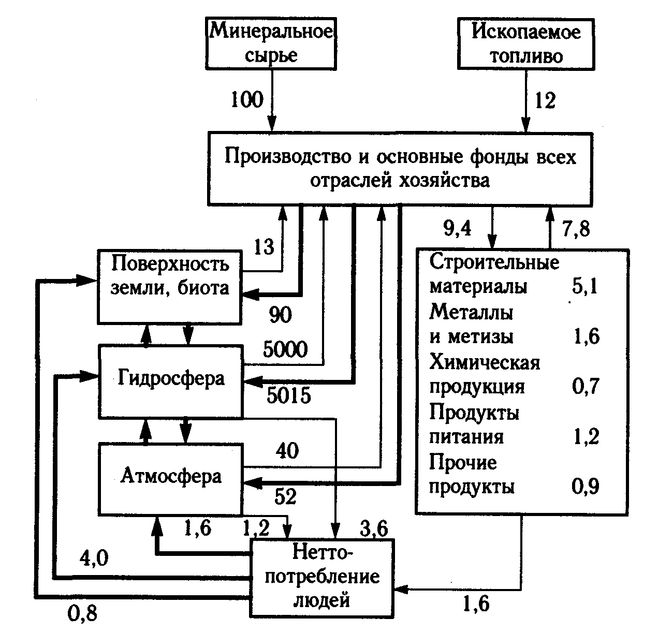
Рис. 5.1. Схема глобального антропогенного материального баланса
(по Акимовой, Хаскину, 1998, с исправлениями)
Потоки потребления и потоки отходов в Гт/год.

Наиболее серьезные проблемы связаны с потреблением биоресурсов, технической энергетикой и промышленным производством. Ежегодное изъятие не менее 10 Гт сухого вещества биомассы в виде сельскохозяйственной продукции, древесины и морепродуктов составляет более 7% продукции фотосинтеза на суше. Но кроме этого, за счет антропогенного уменьшения биомассы и продуктивности естественных экосистем, замещения их агроценозами, вырубки лесов, опустынивания, техногенной деградации и т.п. человек косвенно переводит в антропогенный канал еще 27-30% первичной продукции экосистем суши, в целом снижая продуктивность земной биосферы примерно на 12%. Именно это расценивается как самое главное вмешательство человеческого хозяйства в природные процессы.
В добывающей и перерабатывающей промышленности мира за год образуется более 100 Гт твердых и жидких отходов; из них около 15 Гт попадает со стоками в водоемы, а остальное количество - 90 Гт/год добавляется к отвалам пустой породы, золо- и шлакоотвалам, к другим хранилищам и захоронениям промышленных отходов, к свалкам. Сжигание 12 Гт ископаемого топлива, сжигание и биологическое окисление более 7 Гт изымаемой растительной биомассы и другие производственные окислительные процессы отнесены в балансе к массообмену в атмосфере. Они сопряжены с потреблением 40 Гт кислорода и возвращением в атмосферу 52 Гт углекислого газа и других окислов. Вместе с ними в воздух попадают продукты неполного сгорания, различные пыледымовые аэрозоли, соли, а также значительная масса разнообразных летучих органических веществ, выделяющихся при производственных процессах и работе транспорта. Общая масса этих примесей достигает 1 Гт в год. Одновременно в среду выделяется более 530 ЭДж техногенной теплоты. Более подробно техногенные эмиссии и их воздействия на природные системы и окружающую среду рассмотрены в следующей главе.
Наиболее существенным отличием техногенного массообмена от биотического круговорота является то, что техносферный круговорот веществ существенно разомкнут и в количественном, и в качественном отношении. Поскольку техногенный массообмен составляет заметную часть глобального круговорота веществ, своей разомкнутостью он нарушает необходимую высокую степень замкнутости биотического круговорота, которая выработана в процессе длительной эволюции и является важнейшим условием стационарного состояния биосферы. Это означает очень серьезное нарушение биосферного равновесия.
О степени разомкнутости техногенного круговорота можно судить по его вмешательству в глобальный круговорот углерода (см. §. 3.5; рис. 3.5). Непосредственная техногенная эмиссия СО₂ в атмосферу составляет 30 Гт/год. К этому количеству добавляется еще по меньшей мере 3,5 Гт СО₂, выделяющегося в результате изъятия фитомассы и эрозии почвы. Кроме этого, судя по массе сильных кислот, образующихся из техногенных оксидов серы и азота и выпадающих на землю в виде кислотных дождей, вытесняемый ими СО₂ из карбонатов и органики почвы дает еще минимум 1,5 Гт углерода. Таким образом, в результате непосредственного и косвенного вмешательства в природный круговорот углерода общее количество СО₂, ежегодно выбрасываемого в атмосферу, достигло 35 Гт и на 10% увеличило планетарный обмен углерода.
Казалось бы, при очень высокой замкнутости биосферного круговорота углерода и огромной буферной емкости биосферы и океана по связыванию атмосферного избытка СО₂ это увеличение не должно приводить к нарушению равновесия. Более того, можно было бы ожидать улучшения углеродного питания растений и повышения их продуктивности. Но в действительности содержание СО₂ в атмосфере на протяжении последних десятилетий неуклонно увеличивается. Следовательно, буферные системы биосферы и океана не справляются с регулированием равновесия потоков СО₂. Это можно объяснить снижением ассимиляционного потенциала земной флоры (в основном из-за быстрого сокращения площади лесов) и значительным загрязнением суши и поверхности океана.
Нарастание концентрации СО₂ в атмосфере вместе с другими техногенными газами усиливает парниковый эффект, т.е. поглощение нижним слоем атмосферы инфракрасного излучения падающей на землю солнечной радиации. Это приводит к некоторому повышению средней температуры атмосферы, гидросферы и поверхности земли - так называемому глобальному потеплению.* За последние 30 лет для нижних слоев атмосферы и поверхности суши оно составило не менее 0,6°, что соответствует прибавке колоссального количества энергии. Повышение температуры способствует дополнительному выделению углекислого газа из воды, почвенной влаги, тающих льдов, отступающей вечной мерзлоты, поскольку растворимость СО₂, в воде заметно снижается с повышением температуры. Кроме этого, техногенные кислотные осадки помимо прямого негативного действия на биоту вытесняют СО₂ из карбонатов почвы, вод и грунтов. Возник порочный круг самоусиления парникового эффекта (рис. 5.2). Таким образом, современная техносфера не только вытесняет и замещает биосферу, но и нарушает средорегулирующую функцию биосферы, что еще опаснее. Эта опасность усугубляется тем, что техносфера не может существовать без биосферы, так как в огромной мере пользуется ее средой и ее ресурсами.

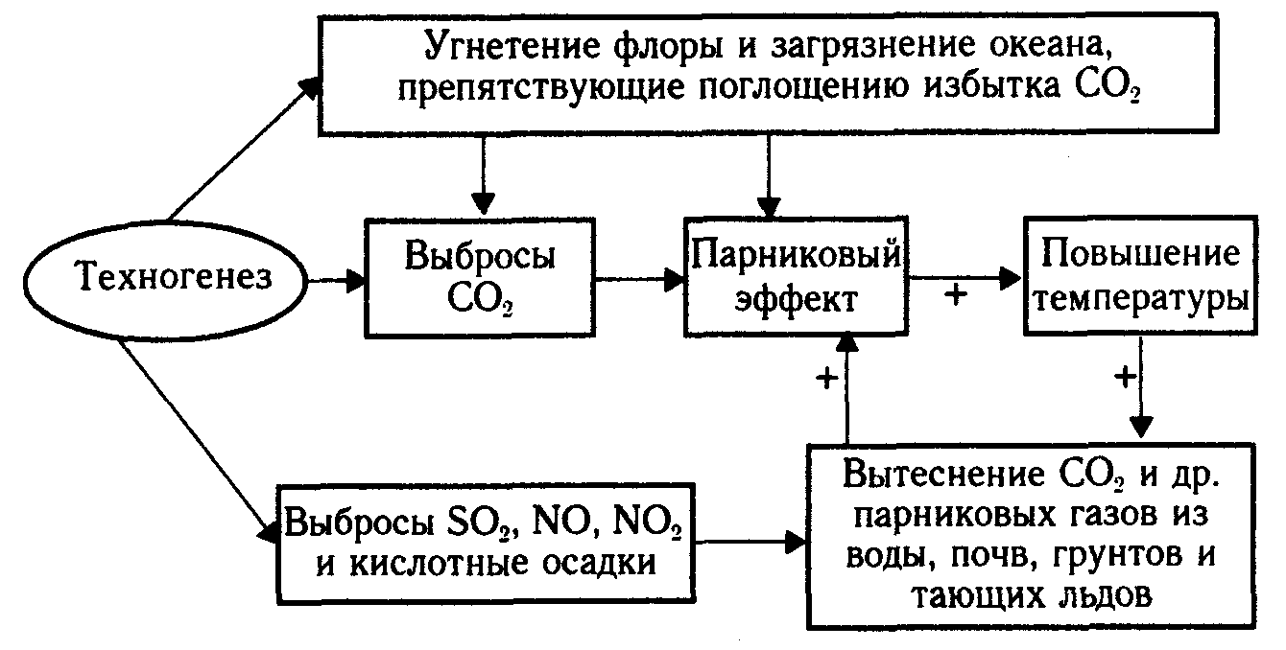
Рис. 5.2. Схема, поясняющая нарушение биотической регуляции круговорота углерода и самоускорение парникового эффекта

5.3. Ресурсы техносферы
Понятие о природных ресурсах. В гл. 4 мы уже рассмотрели ресурсы биосферы как важнейшие факторы среды. Это солнечная энергия, свет, пища, вода, тепло, почва, т.е. все то, что необходимо для жизни на Земле. В данном разделе природные ресурсы будут рассмотрены с позиций использования их в общественном производстве.
Природные ресурсы являются основной частью экономических ресурсов, т.е. кроме факторов среды они являются факторами производства.
Ресурсы - это вещества, материалы, силы и потоки вещества, энергии и информации, которые:
- образуют входные звенья природных или хозяйственных циклов, являются их необходимыми участниками и, в связи с этим, носителями функции полезности;
- имеют измеряемое количественное выражение: массу, объем, плотность, концентрацию, интенсивность, мощность, стоимость;
- при изменениях во времени подчиняются фундаментальным законам сохранения.

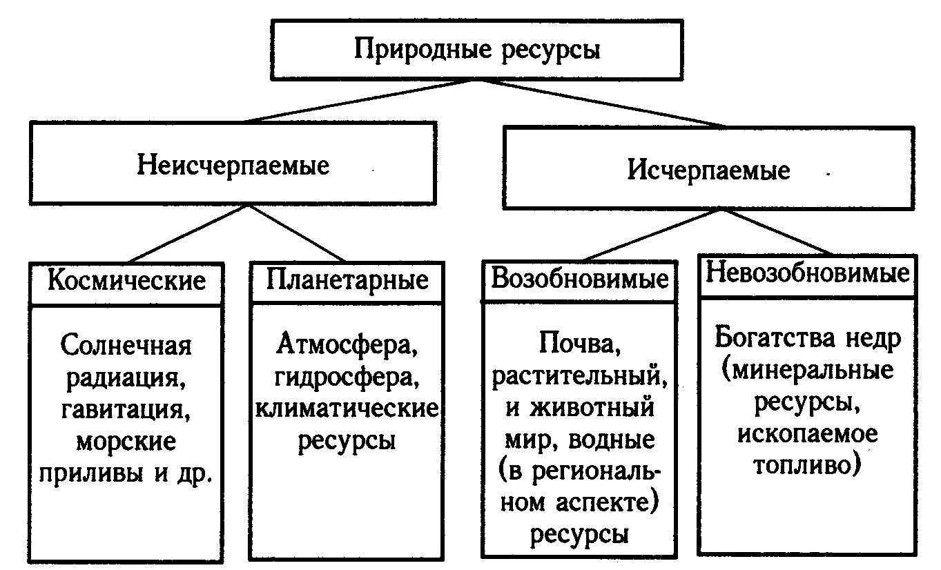
Рис. 5.3. Схема классификации природных ресурсов

Все естественные материальные и энергетические ресурсы, используемые человеком, принято называть природными ресурсами. При этом часто забывают, что большинство из них является ресурсами не только для человека, но в основном и в первую очередь ресурсами живой природы.
Классификация ресурсов. Существует несколько классификаций природных ресурсов.
Естественная классификация основана на разделении ресурсов по компонентам природной среды: земельные, минеральные, водные, климатические, растительные, животного мира и т.п.
В хозяйственной классификации ведущее значение имеет отраслевая принадлежность: ресурсы топливно-энергетического комплекса, металлургии, химической промышленности, сельского хозяйства, лесоперерабатывающей промышленности и т.д.
С эколого-экономической точки зрения важна классификация природных ресурсов по признакам исчерпаемости (рис. 5.3). К практически неисчерпаемым (в пределах времени существования техносферы) часто относят космические (солнечную радиацию, гравитацию) и планетарные ресурсы (наличие атмосферы, гидросферы, геотермальной энергии). Однако в конкретных земных и, тем более, техносферных условиях XX в. действует закон ограниченности (исчерпаемости) всех природных ресурсов.
Возобновимые ресурсы - это вещества и силы, которые создаются на Земле благодаря текущему потоку солнечной энергии: тепло, атмосферная влага, вода осадков и всех пресных вод, течение рек и гидроэнергия, энергия ветров, волн и течений, почва, все живые организмы, биосфера, наконец, сам человек. Для различных возобновимых, особенно для биологических ресурсов, существуют пределы скорости изъятия и степени исчерпания, после превышения которых уже невозможно возобновление, так как нарушается его естественный режим. Чаще всего это относится к численности популяции или биоразнообразию экосистем. Но это может быть отнесено и к биосфере в целом.
Разумеется, исчерпаемы и все невозобновимые ресурсы. К ним относится подавляющее большинство полезных ископаемых: горные материалы, руды, минералы, осадочные породы, ископаемое топливо. Правда, некоторые минеральные ресурсы и сейчас медленно образуются при геохимических процессах в недрах, глубинах океана или на поверхности земной коры - залежи солей, руды переходных металлов, железомарганцевые конкреции, известняки, продукты выветривания, но не уголь и углеводороды. В отношении полезных ископаемых большое значение имеют доступность и качество ресурса, а также количественное соотношение между оцененными потенциальными, реальными разведанными и эксплуатационными запасами.
Принципиальное отличие техносферы от биосферы заключается в том, что биосфера использует исключительно контролируемые ею возобновимые ресурсы, тогда как человек в техносфере, кроме захвата значительной части биосферных ресурсов, использует и огромную массу невозобновимых ресурсов, значительная часть которых не нужна биоте биосферы, но влияет на ее функционирование.
Несмотря на указанное отличие ресурсы биосферы и техносферы непрерывно взаимодействуют между собой. Преждевременное изъятие погребенных в литосфере веществ и ввод их в оборот нарушает оптимальный баланс круговорота веществ в природе. Кроме того, использование невозобновимых ресурсов всегда влечет за собой цепь частных последствий, важных для биосферы: преобразование ландшафтов, изъятие площадей природных экосистем, деградацию почв, изменение распределения грунтовых вод и др.
Хотя человечество на протяжении всей своей истории сталкивается с ограниченностью природных ресурсов, оно до сих пор не осознало последствий их бесконтрольного использования. Ни на макро-, ни на микроуровнях в экономике не используется показатель природоемкости. В настоящее время экономика мирового хозяйства чрезвычайно природоемка, что и обусловливает техногенный тип развития и истощение природных ресурсов.

5.4. Земля, вода, биоресурсы
Земельные ресурсы. Прикладная геоэкология рассматривает земельные ресурсы с нескольких точек зрения. Наиболее существенными являются:
- размеры территории, совокупность площадей освоения и эксплуатации, техноемкость и демографическая емкость территории;
- географическое положение территории, принадлежность к определенной природной зоне, географической области, типу ландшафта;
- качество земли, почвы - субстрата и источника биопродукции, в том числе продукции сельского хозяйства;
- земля как покров недр и доступ к их богатствам.
Как уже отмечено, производственой деятельностью человека и продуктами труда в той или иной мере охвачено все пространство планеты. Однако плотность размещения объектов и материальных потоков техносферы очень сильно варьирует. Она близка к распределению плотности населения и отражает размещение современной цивилизации на планете. В 80-х годах на основе аэрокосмических данных была оценена площадь земель, не затронутых хозяйственной деятельностью. Оказалось, что их осталось всего около 38 млн км², т.е. 28% площади суши, не считая материковых льдов (табл. 5.2). Нарушение естественных экосистем на большей части территории суши (т.е. то, что обычно называют освоением) - самый существенный и наиболее драматичный результат техногенеза, гораздо более серьезный, чем глобальное потепление и изменение климата. Человечество проделало множество огромных «дыр» в зеленом покрове планеты, которые намного опаснее, чем «озоновые дыры».

Таблица 5.2
Площадь земель, не затронутых хозяйственной деятельностью (%)
Континенты | По критерию Hannah et ai (1994) | По данным съемок из космоса
Европа | 15,6 | 5,7
Азия | 43,5 | 22,9
Африка | 48,9 | 27,0
Северная Америка | 56,3 | 34.0
Южная Америка | 62,5 | 20,9
Австралия | 62.3 | 27,1
Вся суша* | 56,0 | 28,3
*Без Антарктиды и других ледяных и скальных поверхностей

Главную нагрузку по стабилизации окружающей среды несут Мировой океан и сохранившиеся наземные природные экосистемы. В Северном полушарии наибольшие площади ненарушенных хозяйственной деятельностью территорий имеют Россия и Канада, где сохранились самые крупные массивы естественных лесных сообществ. В Южном полушарии наиболее ощутимый вклад в стабилизацию окружающей среды вносят Бразилия, экваториальная Африка и Австралия. Особенно важную роль в поддержании устойчивости биосферы играют высокопродуктивные влажные тропические леса в бассейне Амазонки.
Чем мощнее энергетика страны и чем выше потребление первичной продукции биоты в ней, тем больший вклад она вносит в глобальную деформацию окружающей среды. Ее показателем может служить мощность, приходящаяся на единицу площади. Если соотнести эти величины с глобальной мощностью, то для каждой страны можно определить коэффициент антропогенного давления. Ранжированные значения этого коэффициента для ряда стран и присущая им степень ненарушенности естественных биогеоценозов приведены в табл. 5.3.

Таблица 5.3
Коэффициент антропогенного давления и доля (в %) ненарушенных территорий
Страны | Коэффициент антропогенного давления | Доля ненарушенных территорий
Нидерланды | 42 | 0
США | 34 | 4
ФРГ | 19 | 0
Япония | 16 | 0
Республика Корея | 4 | 0
Мексика | 1,2 | 2
Китай | 1,1 | 20
Индия | 1,0 | 1
Заир | 0,8 | 61
Россия | 0,7 | 45
Бразилия | 0,5 | 68
Канада | 0,4 | 64
Австралия | 0,2 | 71
Мир | 1 | 39

Известные лимиты освоения новых территорий связаны не столько с малой доступностью их для техники и размещения промышленных объектов, сколько с малой пригодностью для постоянной жизни людей. Поэтому существует понятие эффективной территории. Согласно европейскому стандарту это территория со среднегодовой температурой выше -2° и с высотой над уровнем моря менее 2000 м. Только небольшие этнические группы людей оказались приспособленными к существованию и ведению хозяйства в условиях Субарктики и высокогорья.
Из 149 млн км² площади суши на долю земель, в принципе пригодных для хозяйственного освоения и в значительной степени уже освоенных, приходится лишь около 60 млн км² (табл. 5.4). В настоящее время площадь занятых и возделанных человеком земель близка к 25 млн км² (1/6 площади суши). Из них около 10 млн км² заняты городами и другими поселениями, сооружениями, коммуникациями, полигонами, горными выработками, т.е. всецело техногенными ландшафтами, исключающими на этих землях биосферную регуляцию. Остальные 15 млн км² (1,5 млрд га) заняты агроценозами, пашней, т.е. также сильно измененными ландшафтами. Площадь постоянных пастбищ для сельскохозяйственных животных близка к 25 млн км². Следовательно, под прямым контролем человека находится около 50 млн км². По мнению экологов, эта площадь уже превышает допустимый предел земельных ресурсов, подлежащих хозяйственному использованию, в том числе и для интенсивного земледелия. Пашня может быть увеличена лишь за счет пастбищ и лесов, что чревато серьезными эколого-экономическими потерями. В то же время с возделанными землями соседствуют огромные пространства пустынь и полупустынь, занимающие в разных зонах более 30 млн км².

Таблица 5.4
Ландшафтно-хозяйственная структура земель всего мира и Российской Федерации
Категории земель | Мир |  | РФ
Категории земель | млн га | % | млн га | %
Сельскохозяйственные угодья | 3218 | 21,6 | 224 | 13,1
в том числе пашня | 1518 | 10,2 | 131 | 7,7
Леса и кустарники | 4550 | 30,5 | 806 | 47.2
Нелесные растительные ландшафты | 1132 | 7,6 | 387 | 22,7
Под водой и болотами | 1030 | 6,9 | 96 | 5,6
Под постройками, дорогами и т.п. | 980 | 6,6 | 68 | 4,0
Пустыни | 2270 | 15,2 | 2 | 0,1
Прочие | 1720 | 11,6 | 124 | 7,3
Всего | 14900 | 100,0 | 1707 | 100,0

На каждого жителя Земли в настоящее время приходится в среднем около 1/4 га пашни. Почти 90% площади возделанных земель находится в тропиках, субтропическом, суббореальном поясах и разделены между ними почти поровну. Однако показатель относительного использования земель наибольший в суббореальном поясе - в полосе лесостепи, степей и прерий (32%). Здесь сочетаются наиболее благоприятные почвенные и климатические условия для выращивания главных земледельческих культур.
К середине XX столетия в странах пояса сухих субтропиков продовольственное положение резко ухудшилось из-за быстрого роста населения и дефицита плодородной земли. Наступление массового голода в 50 - 70-х годах было задержано с помощью комплекса мер, получивших название «зеленой революции». Ее слагаемыми были: внедрение новых сортов сельскохозяйственных растений, устойчивых к заболеваниям и отзывающихся на орошение и удобрение высокими урожаями; внедрение новых агротехнических приемов и средств защиты растений; обучение крестьян; изменение экономической структуры сельского хозяйства. Эти меры имели большое значение. Благодаря им во многих странах, в том числе таких, как Индия, Индонезия, Бангладеш, Бразилия, Нигерия, урожаи зерна за 25 лет выросли в 2-3 раза, в Мексике - в 4 раза. Мировое производство зерновых увеличилось с 700 до 1820 млн т в год. Быстро развивалось и животноводство: производство молока в Европе удвоилось, а мяса - утроилось. Поголовье основных видов скота приблизилось к числу людей на Земле и превзошло их по массе.
Достижения «зеленой революции» оказались временными, так как поддерживать опережающий рост производства продовольствия становится все труднее. Это значительно обостряет продовольственную проблему во многих регионах Земли. Из-за экономического неравенства и неравномерности распределения продовольствия более 1 млрд человек в слаборазвитых странах питаются недостаточно, а от 0,5 до 1 млрд человек хронически голодают.
Несмотря на большую потребность в расширении посевных площадей освоение новых земель в отдельных регионах мира уже практически не приводит к увеличению мировой пашни. Во-первых, все время нарастает экспансия неаграрных объектов. Во-вторых, одновременно с распашкой новых земель значительные площади пашни выбывают из хозяйственного использования из-за разных форм детериорации, т.е. порчи земли. Значительные затраты на мелиорацию (т.е. улучшение земли) часто уже не могут остановить этот процесс.
Основными причинами потерь части земельных ресурсов сельского хозяйства являются:
а) эрозия почвы - смыв или сдувание поверхностного плодородного слоя почвы водой и ветром;
б) потеря гумуса и снижение плодородия вследствие неправильной агротехники, в основном из-за отсутствия севооборотов и недостаточного возвращения в почву питательных веществ;
в) подтопление и вторичное засоление почвы, вызываемое бездренажным орошением и неконтролируемой подачей воды;
г) машинная деградация почвы (переуплотнение, нарушение структуры пахотного слоя, смешивание его с подстилающей породой;
д) химическое и радиационное загрязнение почвы.
Одним из наиболее серьезных проявлений деградации земель является «техногенное опустынивание», вызванное деятельностью человека и изменениями климата. Большая площадь современных пустынь имеет антропогенное происхождение. От деградации почвы уже пострадали 70% засушливых земель планеты - территория, которая по площади в три раза больше Европы. Скорость опустынивания в мире сейчас достигла 7-10 млн га в год. Кроме этого ежегодно еще 20 млн га теряют продуктивность из-за эрозии и наступления песков. Примерно такова же и скорость сокращения площади лесов. Это одна из самых длительных и грозных тенденций утрат природы. Практически весь земельный фонд мира подвержен той или иной степени деградации.
За всю историю человечества было потеряно больше земель, чем теперь обрабатывается. Общая антропогенная потеря почв в мире около 90 млрд тонн в год. Это в 4 раза больше, чем естественный снос континентальными водотоками, реками. Интенсивной эрозии в мире подвержено более 20% площади обрабатываемых земель. За последние 40 лет их мировой фонд сократился на 250 млн га. Сейчас этот процесс идет в среднем со скоростью 7,5 млн га в год.
Земля России. Общая площадь земельного фонда Российской Федерации составляет 17,1 млн км² (см. табл. 5.4). Преобладающую часть территории страны занимают тайга, тундра и лесотундра, мало освоенные и практически непригодные для земледелия. Около 11 млн км² находятся в зоне вечной мерзлоты. Из всей площади земель Евразии, не затронутых хозяйственной деятельностью (см. табл. 5.2), почти 70% приходятся на Россию. Расчеты показывают, что эффективная территория России составляет 5,5 млн км²- менее 1/3 общей территории. Это пятое место в мире после Бразилии, США, Австралии и Китая. Она вытянута длиной более 8000 км, полосой, определившей большую протяженность транспортных магистралей. В ней сосредоточены более 95% населения и 93% хозяйственной инфраструктуры страны, в том числе все сельскохозяйственные угодья - 224 млн га.
Из 130 млн га пашни России большая часть расположена в районах рискованного земледелия. Поэтому потенциальная продуктивность пашни у нас мала и компенсируется большой посевной площадью: на каждого жителя страны приходится почти 0,9 га пашни (в 3,5 раза больше среднемирового показателя). Однако и имеющийся продукционный потенциал пашни используется с низкой эффективностью. Она в 3-5 раз ниже, чем во многих странах.
На юге России - в Волгоградской, Ростовской областях, Краснодарском крае, Ставрополье из-за эрозии, подтопления и засоления продолжается потеря чернозема - одного из главных богатств страны. Третья часть черноземов мира находится в России и дает более 80% сельскохозяйственной продукции. Черноземы отличаются высоким плодородием, мощностью гумусного горизонта и сбалансированностью минеральных элементов питания растений. Они являются как бы эталоном оптимального содержания химических элементов в почве и запасают огромное количество энергии. Однако почти полная распашка степей на юге, перевыпас скота участили пыльные бури, выметающие почву на сотнях тысяч гектаров пашни. Большой ущерб нанесен также неправильным орошением. За 50 лет Россия потеряла более 1/3 своего чернозема.
Быстро растет изъятие земель под неаграрные объекты. При этом неизбежно изымаются и плодородные земли, так как именно на таких территориях формируется наибольшая хозяйственная активность. Растущие города поглощают не только пахарей, но и пашню. Значительные потери плодородных пойменных земель связаны с гидростроительством. Площадь затопленных земель в результате создания водохранилищ на равнинных реках Европейской части России достигла 3,5 млн га. Некоторые гидроузлы в бассейнах Волги, Дона и Кубани (при правильном подсчете баланса между выгодой и ущербом с учетом ценности затопленных земель и других факторов) нанесли стране огромные убытки.
Водные ресурсы. Водные ресурсы биосферы охарактеризованы в гл. 4. Техносфера конкурирует с экосферой за наиболее доступные резервуары пресной воды. Тем более, что водоемкость всего человеческого хозяйства в XX столетии увеличилась в 12 раз и достигла огромной величины: около 5 тыс. км³ в год. Это почти 14% годового стока всех рек мира. Правда, некоторую часть этого объема составляют подземные воды, не доступные для биоты. Вместе с ними общий водохозяйственный потенциал ресурсов пресной воды оценивается в 2,5-2,8 млн км³/год, а современные доступные эксплуатационные запасы - в 42 тыс. км³/год. Из них лишь 1/3 составляет устойчивую часть речного стока. Около 70% мирового водопотребления приходится на сельское хозяйство, 13% - на промышленность, 10% - на коммунально-бытовые нужды.
Преобладающим источником водоснабжения в мире остаются реки. Однако гидроэнергетика и возросшее водопотребление нуждаются в емких резервуарах воды, мало зависящих от сезонных перепадов стока. Поэтому многие тысячи рек в XX в. зарегулированы. Более 30 тысяч водохранилищ с общей площадью зеркала больше площади Черного и Азовского морей увеличили мгновенный объем воды в речных системах и средний период обращения воды в них в 6-7 раз.
Общий объем организованных (технических) стоков водоотведения в поверхностные водоемы и водотоки мира превышает 1300 км³/год. Для достаточного разбавления содержащихся в них техногенных примесей требуется в среднем в 10 раз больше свежей воды. Таким образом, потенциал суммарного антропогенного вмешательства в природный круговорот воды достигает 18 тыс. км³/год, что составляет уже половину речного стока мира. Кроме того, существует еще значительное косвенное вмешательство в глобальный круговорот воды, обусловленное уменьшением объема транспирации из-за вырубки лесов.
Вода некоторых рек в промышленных районах мира полностью (в ряде случаев более, чем однократно) проходит через различные технические системы водопотребления. Благодаря применению в промышленности и энергетике водооборотных циклов суммарное использование воды в этих отраслях в целом в 2,8 раза превышает объем забора свежей воды. Разумеется, водообеспеченность хозяйства и населения в разных регионах мира очень различны.
Водоемкость разных производств зависит от вида продукции, применяемых технических средств и технологических схем водоснабжения. Так, на производство 1 т разных видов готовой продукции расходуются в среднем такие объемы воды (в м³): угля - 0,6, нефти - 3, стали - 40, синтетических волокон - 300, бумаги - 900, резины - 2300. Большие объемы воды требуются для охлаждения энергоблоков: для работы ТЭС мощностью 1 ГВт 1,2-1,6 км³ воды в год, а для работы АЭС той же мощности - до 3 км³ в год. Если бы цена природной воды включалась в цену продукта, то от многих водоемких технологий человечеству пришлось бы отказаться по экономическим соображениям.
В питьевом водоснабжении населения в настоящее время все большее значение начинают приобретать подземные источники. На них основано водное хозяйство более 25% городов мира, в том числе и многих крупных. Используются преимущественно пресные воды из зон активного водообмена и артезианских бассейнов с минерализацией менее 1 г/л, более чистые в санитарном отношении, но и более минерализованные, чем речные воды. Практически вся вода, поступающая в магистрали питьевого водоснабжения, нуждается в специальной водоподготовке. Проблема качества воды связана в основном с массированным техногенным загрязнением поверхностных и отчасти подземных природных вод.
Современное техногенное вмешательство в планетарный круговорот воды близко к критическому уровню, превышение которого может существенно повлиять на процессы в биосфере, на географическое распределение осадков и качество воды природных источников.
Водные ресурсы России. Объем поверхностных пресных вод страны равен 28 тыс. км³ (из них 82% содержится в Байкале), или 22% объема пресных вод мира. Из 15 крупнейших рек мира четыре текут по территории нашей страны. Водохозяйственный фонд РФ насчитывает около 2300 водохранилищ с общим объемом 820 км³ и общей площадью зеркала около 70 тыс. км² Суммарный годовой сток всех рек РФ равен 4270 км³ (11,5% мирового стока). Его слагаемые и использование отражены на рис. 5.4. Водообеспеченность 1 км² территории РФ составляет в среднем немного более 250 тыс. м³.

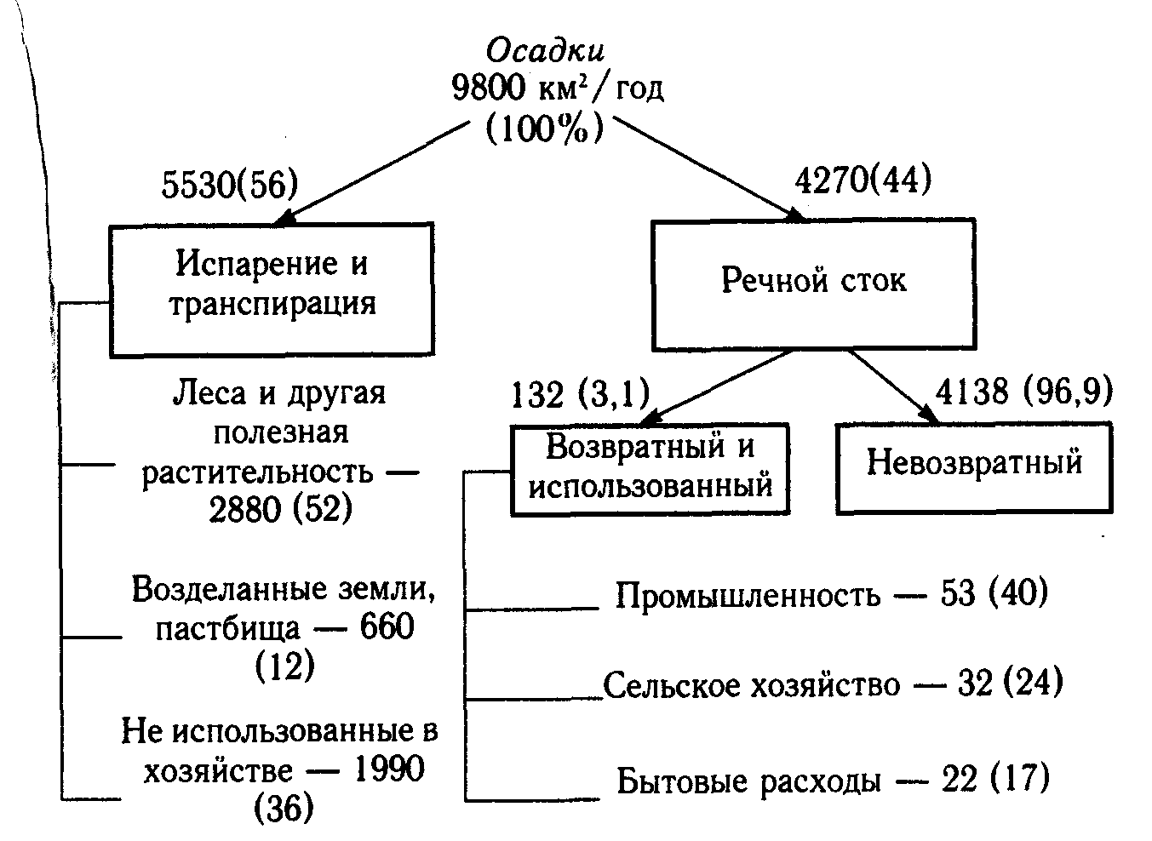
Рис. 5.4. Распределение водных ресурсов России. Слагаемые и использование годового стока рек

Географическое распределение материкового стока крайне неравномерно: более 90% его выносится в Северный Ледовитый и Тихий океаны, а на бассейны Каспийского и Азовского морей, где проживает 80% населения России и сосредоточена большая часть хозяйственного потенциала, приходится менее 9%. Поэтому, в частности, Волжский бассейн испытывает большую техногенную нагрузку: 18-процентный водозабор уменьшает естественный годовой сток Волги на 10 - 12%. А водозабор из таких рек, как Дон, Кубань, Терек, Урал, Исеть, Миасс, превышает 50% стока. В целом в Российской Федерации в 1997 г. использовано 70,2 км³ воды, в том числе из поверхностных источников - 54,5 км³, из подземных - 10,4 KM³.
Россия располагает большими запасами подземных вод, их потенциальный ресурс оценивается в 230 км³ в год, из которых 60% приходится на Европейскую часть РФ. Утвержденные эксплуатационные запасы подземной пресной воды составляют 22 км³/год.
На каждого жителя Российской Федерации из всех водоисточников в год приходится в среднем по 250 л в сутки; в крупных городах - по 320. Средняя водообеспеченность населения у нас одна из самых высоких в мире. Однако по сравнению со многими другими странами пресная вода расходуется крайне неэкономно. В то же время в ряде районов на Юге России, в Поволжье и в Зауралье существуют трудности с обеспечением населения качественной питьевой водой.
Биоресурсы. Эксплуатация биоресурсов Земли не ограничивается сельским хозяйством. За его рамками оказывается масштабное изъятие человеком значительной части ресурсов, контролируемых биосферой: вырубка лесов, сбор их продукции, промысел рыбы, морепродуктов, зверей и птиц, нарушение и уничтожение природных биоценозов, уменьшение биологического разнообразия.
На заре земледелия и скотоводства лесами были покрыты не менее 62 млн км² поверхности суши. Согласно оценке Лесного Департамента ФАО ООН (1994 г.) общая площадь лесов мира составляет 40 млн км². Следовательно, за время существования человеческой цивилизации уничтожено 35% площади лесов, причем больше половины этой доли - за последние 150 лет. Сейчас в основном уменьшается площадь тропических лесов.
В развитых странах умеренных широт (США, Западная Европа), где остались практически только вторичные леса, площадь их не уменьшается, но усиливается деградация и поражение лесов из-за техногенного загрязнения воздуха и почвы. В целом в Западной Европе площадь пораженных лесов составляет 38% залесенной площади.
Суммарное потребление древесины в мире (по данным вывозки деловой древесины) в настоящее время составляет около 3 млрд м³ в год. Это соответствует изъятию приблизительно 7% годовой биопродукции всех лесов. Больше половины этого количества приходится на тропические леса Азии, Африки и Латинской Америки. По оценке ФАО, глобальное сокращение лесов в 18 раз опережает их восстановление. Сохранение этой тенденции представляет очень серьезную экологическую угрозу. Во-первых, сокращается биомасса и продукционный потенциал биосферы, а, следовательно, и глобальный ресурс фотосинтеза. В свою очередь это ведет к ослаблению газовой функции биосферы и ее способности строго регулировать ассимиляцию солнечной энергии и состав атмосферы.
Во-вторых, уменьшается вклад транспирации в круговорот влаги на суше, что ведет к изменению режима осадков и может ускорить аридизацию больших пространств. В зоне тропических лесов влагооборот почти полностью зарегулирован растительностью, и ее уничтожение в условиях интенсивной солнечной радиации резко изменяет климатические условия. Вырубка лесов в горных районах и на водоразделах приводит к учащению наводнений, селей и засух на прилегающих территориях. Ослабление средорегулирующей функции лесов усиливает влияние случайных слагаемых климата, делает его менее устойчивым.
В-третьих, наступают негативные биологические последствия, так кик леса служат источником и экологическим резервуаром большинства биоценозов Земли. Вместе с лесом исчезают биотопы многих видов, уменьшается биологическое разнообразие. Влажные тропические леса покрывают сейчас всего 7% поверхности суши, но на них приходится более 2/3 всех видов животных и растений, многие из которых еще не изучены и могут представлять собой чрезвычайно ценный биологический материал. Если вырубка лесов в Юго-восточной Азии, в бассейнах Амазонки и Конго будет продолжаться такими темпами, как сейчас, то в ближайшие десятилетия будет утрачена существенная часть генофонда планеты.
За 10 тысячелетий земледельческой цивилизации человеком в значительной мере преобразованы практически все пространства нелесных равнинных экосистем - по разным оценкам, от 30 до 50 млн км² степей, лесостепей, саванн, прерий. Замена природных фитоценозов агроценозами привела к резкому изменению экосистемного облика больших территорий суши. Вместо устойчивых естественных сообществ десятков видов растений возникли искусственные монокультуры, не способные к самоподдержанию. Продукционный потенциал земли при этом уменьшился, а оставшиеся характерные для соответствующих природных зон дикие растения и животные стали «сорняками» и «вредителями». Человеку пришлось взять на себя многочисленные функции для поддержания агроценозов и изобрести различные средства для этого - от мотыги до должности министра сельского хозяйства. Агроценозы не только нанесли удар по биоразнообразию, но и ускорили неблагоприятную для земледелия эволюцию ряда видов, вредящих культурным растениям.
По сравнению с продукцией животноводства использование дикой наземной фауны в настоящее время незначительно и играет определенную хозяйственную роль лишь для небольшой части населения. Тем более, что человек очень сильно сократил размеры природных популяций многих зверей и птиц. Масштабы хозяйственно необходимой промысловой охоты сейчас уже уступают охоте спортивной, добыче охотничьих трофеев и спекуляции экзотическими животными - одной из форм изуверских развлечений и преступного бизнеса.
Зато большое хозяйственное значение сохраняется за водными биоресурсами. В настоящее время в мире вылавливается ежегодно более 100 млн т рыбы и еще около 10 млн т других морепродуктов (китов, тюленей, ракообразных, моллюсков, водорослей). В сумме это составляет небольшую часть общей биопродукции океана, но очень существенную часть ежегодной продукции указанных групп организмов. По данным ФАО, в процессе вылова ущерб наносится более чем 70% мировых эксплуатационных запасов промысловых рыб.
Одно из наиболее серьезных проявлений давления техносферы на биосферу - обеднение природных экосистем, уменьшение биологического разнообразия. Выше уже говорилось об этом. Здесь следует подчеркнуть, что биоразнообразие является не только условием существования биосферы, но и может рассматриваться как важный ресурс техносферы. Генетическое разнообразие многих видов растений, животных, микроорганизмов используется в сельском хозяйстве, медицине, биологической промышленности и д|зет немалый экономический эффект. Материалы, полученные за счет дикой фауны и флоры, идут на изготовление ценных эфирных масел, клеев, восков, смол, красителей, дубильных веществ, лекарств, инсектицидов и т.п.
Однако из нескольких миллионов биологических видов в поле зрения людей, занятых изучением или хозяйственным использованием организмов, попадает едва лишь сотая часть. В то же время из-за деградации природной среды, загрязнения, разрушения биоценозов биосфера ежегодно теряет 10-15 тысяч биологических видов, преимущественно низших форм.
Особенно невосполнима утрата редких эндемических видов растений, насекомых, рыб и других животных, как это происходит в районах со своеобразной флорой и фауной. Причины те же: хозяйственное освоение, перепромысел, вырубка лесов, загрязнение. За последние 40 лет из-за полного исчезновения или резкого снижения численности популяций был прекращен промысел 18 ценных видов рыб. По этим же причинам международными соглашениями резко ограничен промысел китов и некоторых ластоногих. За всю историю охоты на животных человеком полностью уничтожены десятки видов крупных млекопитающих и птиц. В их числе мамонт, ирландский олень, тур, квагга, Стеллерова корова, сумчатый волк, птица моа, дронт, бескрылая гагарка, американский странствующий голубь и другие. Почти полностью истреблены и спасены лишь в состоянии крайнего коллапса природных популяций такие виды, как бизон, зубр, американский бобр, белохвостый гну, олень Давида, кулан, сайгак, выхухоль, котик и др. По данным Международного Союза охраны природы, только за четыре последних столетия исчезло 62 вида млекопитающих десяти отрядов.
Считается, что под угрозой исчезновения сейчас находится более 10 тыс. видов, в основном высших растений, позвоночных животных и некоторых групп насекомых.
Биоресурсы России. Россия владеет почти пятой частью мировых запасов леса. Общая площадь земель лесного фонда РФ - 11,6 млн км², покрытая лесом площадь - 7,9 млн км². В 1895 году площадь лесов Российской империи оценивалась в 1 миллиард десятин (10,9 млн км²) и в границах нынешней РФ (без лесов Финляндии, Прибалтики, Польши и Белоруссии) занимала 61% территории. Следовательно, за 100 лет Россия потеряла почти четверть своих лесов.
Вырубка леса производится ежегодно примерно на 2 млн га; еще 1 млн га лесов уничтожается пожарами. Кроме этого происходит усыхание лесов за счет возникновения очагов болезней и повреждения вредителями. Около 10 млн га лесов подвержено воздействию индустриальных загрязнений.
Восстановление леса отстает от вырубки и других потерь в соотношении 1: 4. По экспертным оценкам, площадь лесов Российской Федерации ежегодно сокращается на 2 млн га.
Из-за низкого технологического уровня переработки древесины промышленностью и строительством у нас осваивается только 1/8 часть заготовленного леса. Много круглого леса идет на экспорт. Миллиарды кубометров гниют или сгорают на лесосеках, устилают русла лесосплавных рек и озер. По выработке пиломатериалов, древесных плит, фанеры, картона и бумаги на 1 кубометр заготовленного леса мы отстаем от Канады, Швеции, Финляндии и других стран в 5-7 раз.
Но лес - не только источник древесины. С экологической точки зрения, лес - это ресурс фотосинтеза и самоочищения биосферы. Функции леса многообразны. Кроме общеэкологических и ресурсных функций лес имеет огромное климатическое, санитарно-гигиеническое и рекреационное значение. По мнению В.Г.Горшкова (1990), «более 60% территории России представляет собой до сих пор один из оставшихся на Земле уникальных ресурсов, поддерживающих существование на планете развитых стран Европы и Америки».
Наличие больших пространств, относительно мало затронутых хозяйственной деятельностью, способствует сохранению биоразнообразия бореальной зоны России, насчитывающей около 2800 видов высших растений и до 4000 видов позвоночных животных.

5.5. Энергетические и минеральные ресурсы
Мировое потребление энергии неуклонно растет. За период с 1970 по 1990 гг. использование энергии в величинах нефтяного эквивалента возросло с 5 до 8,8 млрд т. По прогнозам Мировой энергетической конференции, спрос на энергию к 2020 г. может увеличиться еще на 75%. Доминирующим источником энергии по-прежнему остается ископаемое топливо (рис.5.5).
Невозобновимые энергоресурсы. В табл. 5.5 сопоставлены запасы и современное потребление главных видов ископаемого топлива. Разведанные запасы почти на два порядка меньше геологической оценки их суммарного содержания в земной коре. Преобладающая масса содержится в рассеянных месторождениях горючих сланцев, где концентрация углеводородов ниже 3%. Реальные эксплуатационные запасы в 2-3 раза меньше разведанных.
Доступные запасы нефти и газа примерно на два порядка превышают их современное годовое извлечение, запасы угля - на три порядка. Другими словами, сравнивая цифры, относящиеся к оценке разведанных запасов наиболее доступных видов топлива (второй столбец цифр), с цифрами их современного потребления (третий столбец), можно назвать максимальное время, на которое этих запасов может хватить. Для подвижной нефти - это 65 лет, для газа - 44 года, для угля - 320 лет. Учитывая, что потребление продолжает расти, реальные значения должны быть заметно меньше. Однако решающее влияние на объем добычи топлива оказывает пока еще не конечность запасов, а растущий спрос и политика цен. Можно смело прогнозировать долговременную тенденцию роста мировых цен на основные виды топлива в XXI веке.

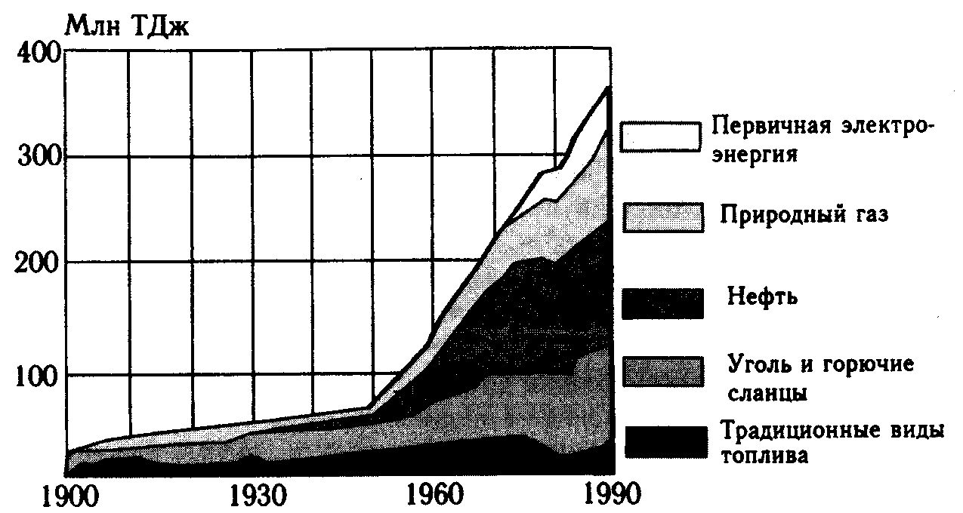
Рис. 5.5. Мировое потребление энергии (Медоуз и др., 1992)

Месторождения ископаемых топлив расположены неравномерно. По 1 /З потенциальных мировых запасов угля и газа и более 20% нефти находятся в России. Почти 35% нефти и около 17% газа сосредоточено на Среднем Востоке. Большими потенциалами угля, газа и нефти богата Северная Америка. Эти три региона располагают почти 70% разведанных мировых запасов ископаемого топлива.
Кроме ископаемого топлива в странах Азии, Африки и Южной Америки продолжается использование довольно большого количества растительного топлива, в основном древесины. Суммарное количество энергии, получаемое за счет ископаемых и современных биогенных энергоресурсов, составляет около 12,6 млрд т условного топлива в год.
Весь потенциал ископаемых топлив, отраженный в итоге первого столбца табл. 5.5, конечно, колоссален по масштабам человеческой энергетики, но его реальная доступность даже в будущем вряд ли превысит доли процента. А по масштабам земного бюджета солнечной энергии этот потенциал не так уж велик: он немного превышает 4-летний приток. Следует, однако, помнить, что земные запасы угля, нефти и газа сложились за несравненно большее время, минимум за 100-150 млн лет. Топливо, на образование которого когда-то уходило несколько тысяч лет, мы сегодня сжигаем за год.

Таблица 5.5
Потенциальные и используемые ресурсы горючих ископаемых мира* (млрд т условного топлива)
Горючие ископаемые | Оценка количества в недрах | Разведанные запасы | Потребление (1990 г.)
Твердое топливо | 7800 | 1280 | 3,96
Нефть подвижная | 430 | 310 | 4,72
Тяжелая и запечатанная нефть | 1240 | 70 | 0,27
Доступный природный газ | 330 | 110 | 2,48
Нетрадиционный газ | 1600 | 25 | 0.04
Горючие сланцы | 353000 | 260 | 0,08
Итого | 364400 | 2055 | 11,55

По данным Мировой энергетической конференции (МИРЭК) 1992 г., 1 т у.т. = 29,3 ГДж. Энергетические эквиваленты масс: 1 т угля - 28 ГДж; 1 т нефти - 43 ГДж; 1 т газа (1400 м³) - 52 ГДж. Приблизительно 0,8% данных по запасам и использованию твердого топлива относятся к торфу
На втором месте по значению в энергоресурсах техносферы стоит ядерное топливо, главным источником которого является ископаемый уран. Большая часть урана в литосфере сильно рассеяна. По данным Мировой энергетической конференции, общие рудные запасы урана составляют 20,4 млн т, в том числе разведанные - 3,3 млн т. Содержание урана в породах большинства месторождений, имеющих перспективное коммерческое значение, колеблется от 0,001 до 0,03%. Поэтому производится значительное рудное обогащение. Природный уран на 99,3% состоит из изотопа U-238 и содержит только 0,7% изотопа U-235, масса которого обладает способностью к самопроизвольной цепной реакции. Для промышленных целей производят изотопное обогащение урана с доведением содержания U-235 до 3%. Такой уран (в основном в виде 1)0э) используется в большинстве современных реакторов.
При расходовании 1 кг урана в активной зоне реактора выделяется в зависимости от физических условий до 65 ТДж теплоты. Это соответствует сжиганию 2300 т угля. Если в качестве перспективного ресурса принять разведанные запасы, то общее количество энергии, которое можно получить в реакторах на тепловых нейтронах, составит около 1000 ЭДж. Для реакторов-размножителей на быстрых нейтронах, использующих реакцию деления U-238 и нарабатывающих плутоний, этот потенциал может возрасти до 140000 ЭДж и в 2,5 раза превысит сумму разведанных запасов органических топлив. К сожалению, часть этого ресурса уже переведена
в оружейный плутоний и вместе с массами отработанных радионуклидов превратилась в потенциал колоссального экологического риска. Общее потребление урана всеми странами за 50 лет приблизилось к 1,5 млн т. Для этого понадобилось переработать не менее 10 млрд т горной массы.
В настоящее время в мире работает более 400 реакторов АЭС с суммарной тепловой мощностью около 1200 ГВт. Они потребляют за год около 60 тыс. т урана и вносят 10-процентный вклад в общее техногенное выделение теплоты.
Возобновимые энергоресурсы. Хотя использование невозобновимых энергоресурсов ископаемых топлив создает самые серьезные экономические и экологические проблемы, человек намного меньше использует возобновимые энергоресурсы. Не потому, что они меньше (они намного больше), а потому, что их колоссальная энергия непостоянна, распределена на больших пространствах, мало концентрирована и плохо поддается контролю. Сознавая мощь стихий, человек предпочитает бензобак, ружье, электропровод или лазерный луч, где энергия сжата, канализована и находится в его полной власти.
Еще в 1978 г. ООН было введено понятие «новые и возобновляемые источники энергии», включавшее гидроэнергию, солнечную, геотермальную, ветровую, энергию морских волн, приливов и океана, энергию биомассы древесины, древесного угля, торфа, тяглового скота, сланцев, битуминозных песчаников.
Геофизические ресурсы энергии очень велики. Только близкие к поверхности суши и океана перемещения воздушных и водных масс имеют мощность порядка 25 ПВт, что в 2000 раз больше топливной мощности техносферы. Принципиальное отличие этих ресурсов от топливных заключается в том, что их использование само по себе не сопровождается загрязнением среды и не может повлиять на суммарный тепловой баланс планеты. Однако это совсем не означает их экологической нейтральности: эти ресурсы не могут быть ощутимо затронуты без того, чтобы не наступили трудно предсказуемые изменения климата и географической среды.
Гидроэнергия стоит на первом месте среди возобновимых ресурсов техносферы. Теоретический потенциал материкового стока близок к 6 ТВт (190 ЭДж/год). Реальный гидроэнергетический потенциал всех рек мира оценивается в 2,9 ТВт. Фактически в настоящее время для выработки электроэнергии используется менее 1/4 этого потенциала. В мире работают десятки тысяч ГЭС с общей электрической мощностью 660 ГВт. Для их работы на реках созданы водохранилища, часто целые каскады водохранилищ. Поскольку возраст большинства гидроэнергетических узлов насчитывает несколько десятилетий, а срок их амортизации колеблется от 50 до 200 лет, можно предвидеть немало проблем, связанных с реконструкцией гидроузлов. На рост использования гидропотенциала уже сейчас накладывается ряд экономических и экологических ограничений.
Суммарная оценка мощности устойчивых ветров в нижних слоях атмосферы имеет порядок 5 ТВт. Технически возможный объем ветроэнергетики мал по сравнению с этой величиной (максимальная оценка для 2020 г. равна 288 ГВт) и вряд ли составит более 2% всей энергетики техносферы, хотя в отдельных странах эта доля может быть намного больше. Так, в Дании ветросиловые установки обеспечивают уже более 3,7% выработки электроэнергии. Общая установленная электрическая мощность ветроэнергетических установок промышленного типа в мире сейчас достигла 11 ГВт и, вероятно, будет увеличиваться.
Геотермальная энергия Земли, обусловленная гравитационной динамикой и радиоактивным распадом в недрах, в целом оценивается мощностью около 32 ТВт. Если бы ее выход к поверхности земли был равномерным (т.е. составлял 0,063 Вт/м²), то она была бы непригодна для использования. Однако значительные ее выходы локализованы в районах вулканической активности, где концентрация подземного тепла во много раз больше. По результатам обследования таких районов, геотермальные ресурсы мира, в принципе доступные для использования, оценены в 140 ГВт. При этом имеются в виду только геотермальные выходы, а не нагретые скальные породы. Освоены эти ресурсы пока еще мало. Общая установленная мощность ГеоТЭС в мире не превышает 1,5 ГВт.
Солнечная энергия по сравнению с другими видами энергии обладает исключительными свойствами: практически неисчерпаема, экологически чиста, управляема, а по величине в тысячи раз превосходит всю энергию других источников, которые может использовать человечество. Потенциал эксплуатационного ресурса солнечной энергии оценивается по мощности от 100 до 500 ТВт. Из-за малой плотности этой энергии техносфера потребляет ничтожную ее часть. Некоторое количество используется в пассивной форме - для создания благоприятного теплового режима в системах закрытого грунта. Эта форма использования, а также совершенствование технических средств теплового аккумулирования солнечной энергии и тепловых насосов имеет очень большую перспективу. Однако гелиоэнергетиков больше интересуют способы концентрирования солнечной энергии и ее прямое преобразование в электроэнергию. При этом решающее значение имеют такие факторы, как энергетическая освещенность, площадь улавливания, КПД преобразования и эффективность аккумулирования. Технический потенциал использования солнечной энергии оценивается в 500 ГВт. Общая мощность систем прямого преобразования солнечной энергии в настоящее время достигала 4 ГВт, в том числе наземных фотоэлектрических преобразователей - 100 МВт.
Данные по гидроэнергетике включают мощности других возобновимых (альтернативных) источников энергии. 1 ГВт соответствует 1076,4 тыс. т у.т. в год
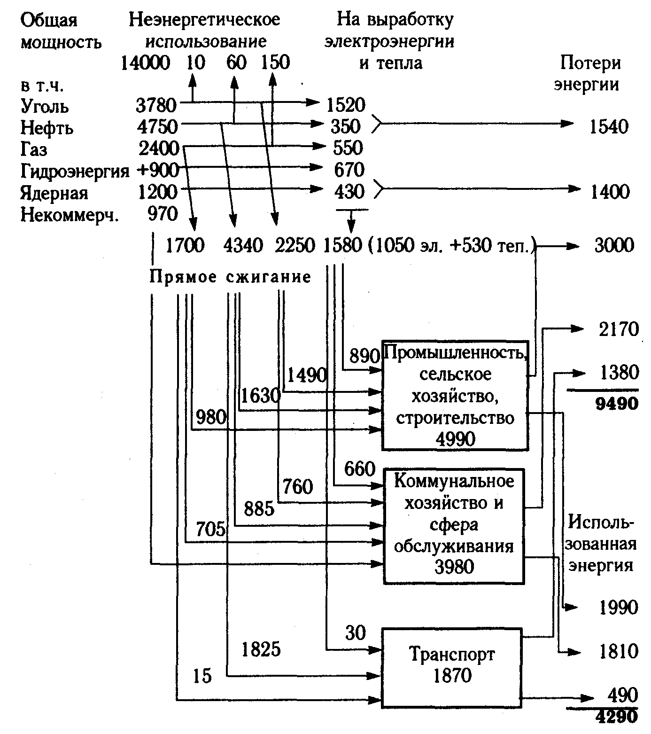
Рис. 5.6. Стриктура энергетического баланса техносферы в 1995 г. (ГВт)

Общая структура использования энергоресурсов современной техносферы представлена на рис. 5.6. Относительный вклад различных энергоносителей в общее использование энергии характеризуется такими средними величинами: уголь - 27%, нефть - 34%, газ - 17%, гидроэнергия - 6%, ядерная энергия - 8,5%, прочие источники - 7,5%.
Электроэнергетика занимает в настоящее время более 25% энергобаланса техносферы: 3520 ГВт идут на выработку электроэнергии и попутного тепла, причем более 55% теряется в процессе преобразования, а выработанные 1580 ГВт распределяются между электроэнергией и полезным теплом в' соотношении 2:1. Доля электроэнергии в конечном потреблении составляет 9,7%.
Остальная суммарная мощность сжигания топлив в различных процессах превышает 9,2 ТВт. Почти половина этой мощности обеспечивается нефтью и нефтепродуктами, на втором месте уголь (24%), затем следует газ (18%) и некоммерческое растительное топливо (10%). В конечном потреблении эксплуатационной мощности первое место занимает производство (46%), второе - коммунальное хозяйство вместе со сферами обслуживания, управления и коммерции (37%) и третье - транспорт (17%). Суммарный КПД энергетики техносферы равен 30%. Энергетическая мощность современной техносферы по величине приблизительно равна 6% продукционной мощности биосферы (по энергии первичной брутто-продукции) и обладает таким же КПД, но использует во много раз более концентрированные и «грязные» источники.
Усредненная глобальная картина складывается из очень различных энергетик разных стран и регионов. Диапазон различий плотности энергетических потоков (относительно площади или населения разных территорий, стран) очень велик: почти от 0 до 2 МВт/км² (Бельгия) и от 0,5 до 18 МВт на человека (США). Обеспеченность энергией тесно коррелирует с уровнем жизни населения разных стран. Резко различается и качественная структура энергетик: от преобладания растительного сырья в топливном балансе до 65-процентной доли в балансе электроэнергии, получаемой в основном на ГЭС (Норвегия).
В XX в. технический прогресс сопровождался стремительным ростом энергоемкости различных нужд человека и в настоящее время в развитых странах, несмотря на идеологию и практику энергосбережения, люди буквально купаются в энергии. За 100 лет удельные затраты энергии на кондиционирование среды и приготовление пищи увеличились в 8-10 раз, на перемещение (1 человеке- или тонно-километр) - в 15-20 раз.
Известно, к каким глубоким изменениям в мировой экономике привели энергетический кризис 70-х годов и повышение цен на нефть. Резко изменилось отношение темпов прироста потребления энергии и валовых национальных продуктов (ВНП). С 1970 по 1985 г. энергоемкость ВНП США снизилась на 71%, Франции - на 70%, Великобритании - на 72%, Японии - на 78%. Это, однако, не означало снижения потребления энергии. Оно продолжало расти.
В этой исторической ситуации наша экономика оказалась менее эластичной: энергоемкость национального дохода СССР за тот же период снизилась только на 15%. В результате в середине 80-х годов на единицу национального дохода мы тратили топливных ресурсов в 4,5 раза больше, чем США, и в 6 раз больше, чем Япония. Правда, значительная часть этой разницы неизбежна и обусловлена климатическими условиями России - самой холодной из обитаемых стран. (Жесткость климата эффективной территории Финляндии, Норвегии, Исландии, Канады меньше, чем России).
Энергетика России по количественным параметрам достигла максимума в 1986 г. За последующие 10 лет большинство количественных показателей существенно снизились. В 1996 г. выработано 847 млрд кВт "ч электроэнергии и отпущено потребителям 1321 млрд Гкал тепловой энергии. В общем производстве первичных энергоресурсов доля газа составила 50%, нефти - 31%, угля - 13%, электроэнергии, выработанной на атомных и гидроэлектростанциях, - 6%. Хотя объем добычи ископаемого топлива снижается, оно продолжает играть решающую роль в производстве электрической и тепловой энергии.
Минеральные ресурсы. Только кислород, кремний и еще семь химических элементов составляют 99% массы континентальной земной коры. Средняя концентрация остальных элементов очень мала, но некоторые из них образуют скопления в виде рудных месторождений.
К распространенным металлам, необходимым в первую очередь для металлургии, относятся только алюминий, железо, магний, титан и марганец. Остальные металлы считаются геохимически редкими.
Важнейшим для экономики минеральным ресурсом является железная руда. Всего в мире ежегодно добывается около 1 млрд т железной руды. По добыче железной руды Россия занимает четвертое место после Китая, Бразилии и Австралии. Мировые разведанные запасы железной руды оцениваются примерно в 200 млрд т, которых хватит примерно на 200 лет. Рудное сырье добывается в основном двумя способами: открытым и подземным. Открытый способ экологически неприемлем: связан с образованием большого объема отходов пустой породы и нарушением огромных земельных площадей. Вообще функционирование металлургического комплекса сопряжено с образованием огромного объема отходов на всех стадиях - от сырья до готовой продукции.
Предприятия металлургии выплавляют около 1 млрд т различных металлов в год, и этой массе соответствует почти 7-кратное количество необогащенных руд, для добычи которых приходится извлекать еще на порядок большую массу горных пород и грунтов. К этому добавляется большая энергоемкость добывающих и металлургических производств.

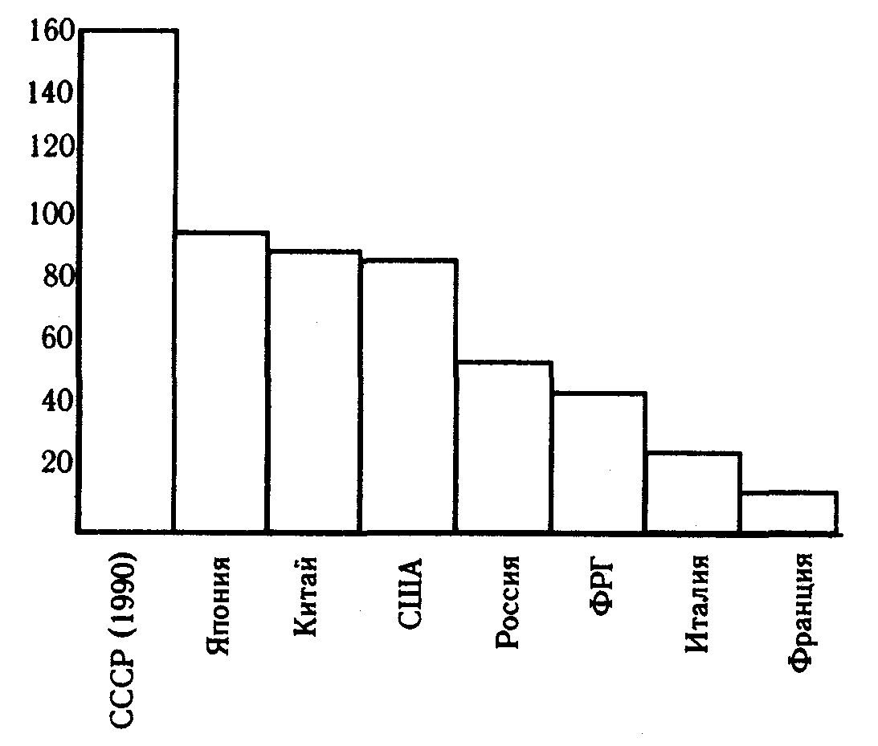
Рис. 5.7. Выплавка стали в отдельных странах мира (млн т, 1995)

Во всем мире ежегодно выплавляется около 800 млн т стали (рис. 5.7). Россия производит около 7,5 % от мирового объема. Однако устаревшие технологии производства стали поставляют в окружающую среду огромное количество отходов. До сих пор в России 40% стали выплавляется в мартенах, тогда как в США - 3%, а в Великобритании, Франции, Италии, Японии, ФРГ этот способ вообще не применяется.
Распространенность редких металлов в земной коре настолько мала, что для рентабельной добычи необходимо многократное превышение их концентрации в месторождениях над средним содержанием. Для ряда редких металлов существует реальная опасность исчерпания наиболее рентабельных месторождений.
Техносфера играет роль мощного концентратора редких металлов в пространстве биосферы. Многие из этих элементов и их соединений являются сильными ядами.
Неметаллические полезные ископаемые и нерудное минеральное сырье составляет еще большую массу веществ и материалов, используемых в техносфере. Примерно 1/3 их составляет сырье для химической промышленности и производства минеральных удобрений, а 2/3 - строительные материалы.
Потребление минеральных удобрений, самых главных из них - фосфорных, калийных и азотных, применяемых обычно в соотношении 1:1,5:3, - неуклонно растет. За 30 лет с 1960 по 1990 гг. их мировое производство увеличилось в 5 раз - с 45 до 230 млн т в год. Источником фосфатов являются месторождения апатитов, фосфоритов и других фосфатных минералов, большая часть которых представляет собой преобразованные морские отложения. Меньшее количество концентрируется в апатитах изверженных горных пород, как у нас на Кольском полуострове. Распространенность фосфора в литосфере довольно велика: около 0,08%. Сумма разведанных мировых запасов фосфора близка к 45 млрд т. Из обогащенного апатита производится главное фосфорное удобрение - суперфосфат. Калий является широко распространенным элементом (1,7% в земной коре) и концентрируется в месторождениях калийных солей морского происхождения, в основном в виде хлорида кальция или в смеси с хлоридами натрия и магния. Эксплуатационные запасы калия превышают 60 млрд т. Ресурс азота практически неисчерпаем, поскольку для производства аммиака, а затем и других соединений используется азот воздуха.
Важным сырьем для ряда процессов крупнотоннажной химии, в частности для производства минеральных удобрений и пестицидов, является сера. Распространенность серы в земной коре равна 0,09%. Приблизительно 30% потребности в сере покрывается за счет месторождений самородной (элементарной) серы вулканического происхождения или скоплений, возникших в результате деятельности серобактерий. Эти запасы невелики по сравнению с темпом их исчерпания. Из других источников наиболее важны: природный газ с высоким содержанием H;S; сульфидные руды и колчеданы, из которых серу получают в качестве побочного продукта; огромны запасы сульфатов морского происхождения. Мировое производство серы из всех источников приближается к 70 млн т в год. Из других видов минерального сырья для неорганической химии важны большие запасы хлоридов и сульфатов натрия, магния и кальция, содержащиеся в скоплениях морских эвапоритов.
Строительные материалы - это самая большая по массе и объему группа веществ, извлекаемых для нужд техносферы. Часть из них используется в том виде, в каком добывается, подвергаясь лишь механической обработке. Это бутовый и дробленый строительный камень, песок, гравий. Вторую группу составляют материалы, подвергаемые химической и термической обработке, - глины для производства кирпича и керамики, известняки, доломиты, гипс и другие нерудные материалы для производства цемента, штукатурки, бетонов, стекла, а также слюда и асбест. Месторождения этих материалов широко распространены, запасы велики, ежегодная мировая добыча близка к 4 млрд т.
Россия обеспечивает себя практически всеми видами минеральных ресурсов. По минеральным ресурсам это самая богатая страна мира. Для большинства важнейших ископаемых существует высокий относительный уровень обеспеченности текущей добычи и высокая потенциальная ценность (табл. 5.7). Экологические аспекты использования минеральных ресурсов связаны с проблемами загрязнения окружающей среды и с его влиянием на экономику природопользования.

Таблица 5.7

Потенциальная ценность запасов полезных ископаемых России
Полезные ископаемые | Потенциальная ценность, млрд долл.
Газ | 9280
Уголь и сланцы | 6670
Нефть и конденсат | 4490
Черные металлы | 1980
Цветные и редкие металлы | 1810
Благородные металлы и алмазы | 274
Уран | 6
Прочие полезные ископаемые | 4900
Всего | 29410

ГЛАВА VI. Техногенное загрязнение среды

Проработав эту главу, вы должны уметь:
1. Указать виды техногенных загрязнений окружающей среды и масштабы глобального загрязнения.
2. Назвать основные источники техногенных эмиссии и указать относительный вклад промышленных отраслей в загрязнение среды.
3. Объяснить источники и механизмы таких явлений, как образование кислотных осадков, парниковый эффект, изменение климата, нарушение озонового слоя.
4. Указать главные источники загрязнения природных вод и поверхности земли.
5. Рассказать об основных проблемах радиационного загрязнения.
6. Охарактеризовать главные виды физического волнового загрязнения среды.

6.1. Техногенные эмиссии и воздействия
В предыдущей главе рассмотрены по существу две большие категории антропогенных воздействий: а) изменение ландшафтов и целостности природных комплексов и б) изъятие природных ресурсов. Эта глава посвящена техногенному загрязнению экосферы и среды обитания человека. Техногенное загрязнение среды является наиболее очевидной и быстродействующей негативной причинной связью в системе экосферы: «экономика, производство, техника, среда». Оно обусловливает значительную часть природоемкости техносферы и приводит к деградации экологических систем, глобальным климатическим и геохимическим изменениям, к поражениям людей. На предотвращение загрязнения природы и окружающей человека среды направлены основные усилия прикладной экологии.
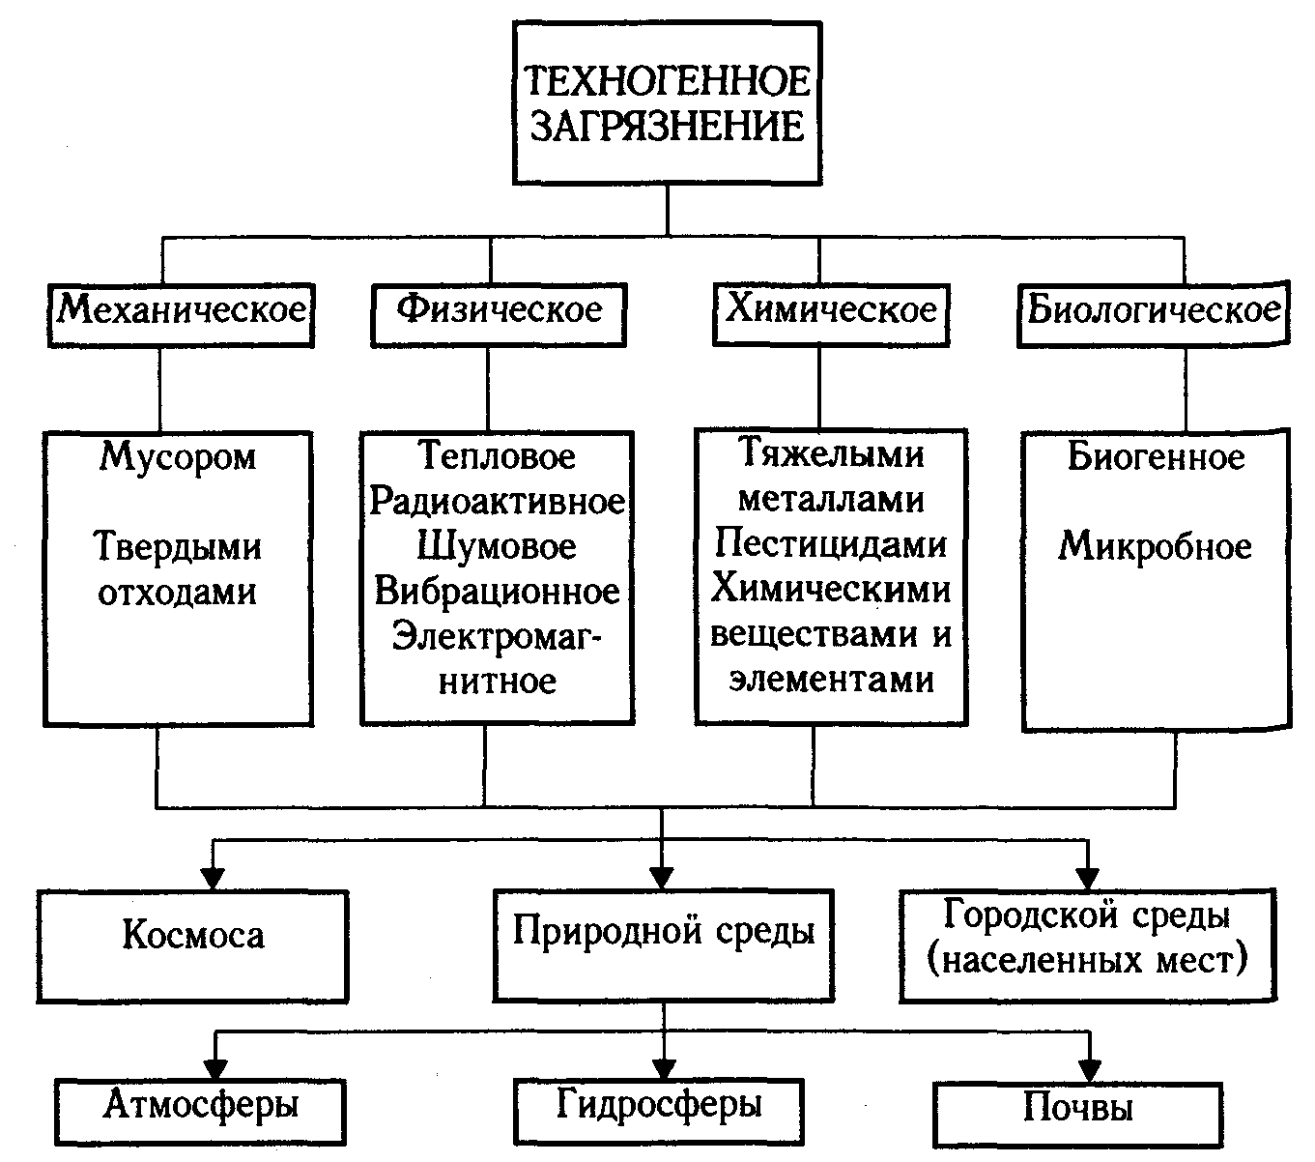
Рис. 6.1. Классификация техногенных загрязнений окружающей среды

Классификация техногенных воздействий, обусловленных загрязнением среды, включает такие основные категории:
- Материально-энергетические характеристики воздействий: механические, физические (тепловые, электромагнитные, радиационные, акустические), химические, биологические факторы и агенты и их различные сочетания(рис. 6.1). В большинстве случаев в качестве таких агентов выступают эмиссии (т.е. испускания - выбросы, стоки, излучения и т.п.) различных технических источников.
- Количественные характеристики воздействия: сила и степень опасности (интенсивность факторов и эффектов, массы, концентрации, характеристики типа «доза - эффект», токсичность, допустимость по экологическим и санитарно-гигиеническим нормам); пространственные масштабы, распространенность (локальные, региональные, глобальные).
- Временные параметры и различия воздействий по характеру эффектов: кратковременные и длительные, стойкие и нестойкие, прямые и опосредованные, обладающие выраженными или скрытыми следовыми эффектами, обратимые и необратимые, актуальные и потенциальные; пороговость эффектов.
- Категории объектов воздействия: различные живые реципиенты (т.е. способные воспринимать и реагировать) - люди, животные, растения; компоненты окружающей среды (среда поселений и помещений, природные ландшафты, поверхность земли, почва, водные объекты, атмосфера, околоземное пространство); изделия и сооружения.
В пределах каждой из этих категорий возможно определенное ранжирование экологической значимости факторов, характеристик и объектов. В целом по природе и масштабам актуальных воздействий наиболее существенны химические загрязнения, а самая большая потенциальная угроза связана с радиацией. Что касается объектов воздействия, то на первом месте, конечно же, стоит человек. В последнее время особую опасность представляет не только рост загрязнений, но и их суммарное влияние, часто превышающее по конечному эффекту простое суммирование последствий.
С экологической точки зрения, все продукты техносферы, не вовлекаемые в биотический круговорот, являются загрязнителями. Даже те, которые химически инертны, поскольку они занимают место и становятся балластом экотопов. Продукты производства также со временем становятся загрязнителями, представляя собой «отложенные отходы». В более узком значении, материальными загрязнителями - поллютантами (от лат. pollutio - марание) - считают отходы и продукты, которые могут оказывать более или менее специфическое негативное влияние на качество среды или непосредственно воздействовать на реципиентов. В зависимости от того, какая из сред - воздух, вода или земля - загрязняется теми или иными веществами, различают соответственно аэрополлютанты, гидрополлютанты и терраполлютанты.
Загрязнение окружающей среды относится к непреднамеренным, хотя и очевидным, легко осознаваемым экологическим нарушениям. Они выступают на первый план не только потому, что многие из них значительны, но и потому, что они трудно контролируются и чреваты непредвиденными эффектами. Некоторые из них, например, техногенная эмиссия СО₂ или тепловое загрязнение, принципиально неизбежны, пока существует топливная энергетика.
Количественная оценка глобального загрязнения. Масштабы отходов глобального антропогенного материального баланса охарактеризованы в предыдущей главе. Напомним, что общая масса отходов современного человечества и продуктов техносферы составляет почти 160 Гт/год, из которых около 10 Гт образуют массу изделий, т.е. «отложенный отход».
Таким образом, в среднем на одного жителя планеты приходится около 26 т всех антропогенных эмиссии в год. 150 Гт отходов распределяются приблизительно следующим образом: 45 Гт (30%) выбрасываются в атмосферу, 15 Гт (10%) - сливаются со стоками в водоемы, 90 Гт (60%) попадают на поверхность земли.
Указанные объемы эмиссии настолько велики, что даже малые концентрации в них токсичных примесей могут составить в совокупности огромное количество. По различным экспертным оценкам, общая масса техногенных загрязнителей, относимых к разным классам опасности, составляет от 1J5 до 1/8 Гт в год. т.е. примерно 250-300 кг на каждого жителя Земли. Это и есть минимальная оценка глобального химического загрязнения.
Химизация техносферы достигла к настоящему времени таких масштабов, которые заметно влияют на геохимический облик всей экосферы. Общая масса производимых продуктов и химически активных отходов всей химической промышленности мира (вместе с сопутствующими производствами) превысила 1,5 Гт/год. Почти все это количество может быть отнесено к загрязнителям. Но дело не только в общей массе, но и в числе, разнообразии и токсичности множества производимых веществ. В мировой химической номенклатуре значится более 10⁷ химических соединений; ежегодно их число возрастает на несколько тысяч. В заметных количествах производится и предлагается на рынке более 100 тысяч веществ, в массовых масштабах производится около 5 тысяч веществ. Однако подавляющее большинство производимых и используемых веществ не оценены с точки зрения их токсичности и экологической опасности.
Источники техногенных эмиссии подразделяются на организованные и неорганизованные, стационарные и подвижные. Организованные источники оборудованы специальными устройствами для направленного вывода эмиссии (трубы, вентиляционные шахты, сбросные каналы и желоба и т.п.);
эмиссии от неорганизованных источников произвольны. Источники различаются также по геометрическим характеристикам (точечные, линейные, площадные) и по режиму работы - непрерывному, периодическому, залповому.
Процессы и технологии. Источниками преобладающей части химического и теплового загрязнения являются термохимические процессы в энергетике - сжигание топлива и связанные с ним термические и химические процессы и утечки. Главные реакции, определяющие при этом эмиссию углекислого газа, паров воды и теплоты (Q):
Уголь: С + О₂ ⎯→ СО₂ и
Углеводороды: С_{n}Н_{m} +(n + 0,25m) О₂ ⎯→ nСО₂ + (0,5m)Н₂О,
где Q = 102,2 (n + 0,25m) + 44,4 (0,5 m) кДж/моль.
Попутные реакции, определяющие эмиссию других загрязнителей, связаны с содержанием в топливе различных примесей, с термоокислением азота воздуха и со вторичными реакциями, происходящими уже в окружающей среде. Все эти реакции сопровождают работу тепловых станций, промышленных печей, двигателей внутреннего сгорания, газотурбинных и реактивных двигателей, процессы металлургии, обжига минерального сырья. Наибольший вклад в энергетически зависимое загрязнение среды вносят теплоэнергетика и транспорт.

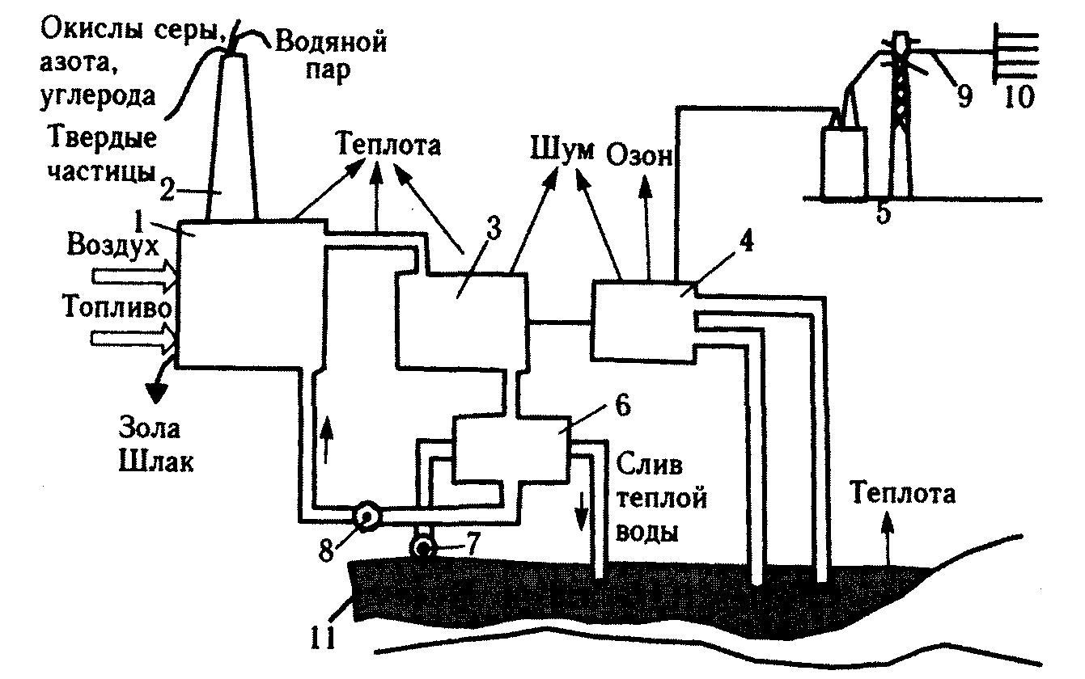
Рис. 6.2. Влияние теплоэлектростанции на окружающую среду
1 - котел; 2 - труба; 3 - паровая труба; 4 - электрогенератор;
5 - электроподстанция; 6 - конденсатор; 7 - водозабор для охлаждения конденсатора; 8 - водное питание котла; 9 - линия электопередачи;
10 - потребители электроэнергии; 11 - водоем

Общая картина воздействия теплоэлектростанции (ТЭС) на окружающую среду показана на рис. 6.2. При сжигании топлива вся его масса превращается в твердые, жидкие и газообразные отходы. Данные о выбросах главных загрязнителей воздуха при работе ТЭС приведены в табл. 6.1.

Таблица 6.1
Удельные выбросы в атмосферу при работе ТЭС мощностью 1000 МВт на разных видах топлива, г/кВт *час
Выбросы | Топливо
Выбросы | Уголь | Мазут | Природный газ
Частицы | 0,4 - 1,4 | 0,2 - 0,7 | 0 - 0,05
СО | 0,3 - 1,0 | 0,1 - 0,5 | -
NO_{x} | 3,0 - 7,5 | 2,4 - 3,0 | 1,9-2,4
SO₂ | 6,0 - 12,5 | 4,2 - 7,5 | 0 - 0,02

Размах величин зависит от качества топлива и типа топочных агрегатов. Электростанция мощностью 1000 МВт, работающая на угле, при условии нейтрализации 80% диоксида серы ежегодно выбрасывает в атмосферу 36 млрд м³ отходящих газов, 5000 т SO₂, 10000 т NO_{x} 3000 т пыледымовых частиц, 100 млн м³ пара, 360 тыс. т золы и 5 млн м³ сточных вод с содержанием примесей от 0,2 до 2 г/л. В среднем в топливной теплоэлектроэнергетике на 1 т условного топлива выбрасывается около 150 кг загрязнителей. Всего стационарными теплоэнергетическими источниками мира выбрасывается за год около 700 млн т загрязнителей различных классов опасности, в том числе около 400 млн т аэрополлютантов.
Число двигателей внутреннего сгорания (ДВС) в мире превысило 1 миллиард. Около 670 млн из них - двигатели автомобилей. Остальное количество относится к другим видам транспорта, сельхозмашинам, военной технике, малой моторной технике и стационарным ДВС. Более 80% автопарка приходится на легковые автомобили. Из 3,3 млрд т нефти, добываемой сейчас в мире, почти 1,5 млрд т (45%) используются всеми видами транспорта, в том числе 1,2 млрд т - легковыми автомобилями.
Рассмотрим обмен веществ «среднего» легкового автомобиля с карбюраторным двигателем при расходе горючего в смешанном режиме движения 8 л (6 кг) на 100 км. При оптимальной работе двигателя сжигание 1 кг бензина сопровождается потреблением 13,5 кг воздуха и выбросом 14,5 кг отработанных веществ. Их состав отражен в табл. 6.2. Соответствующий выброс дизельного двигателя несколько меньше. Вообще в выхлопе современного автомобиля регистрируется до 200 индивидуальных веществ. Общая масса загрязнителей - в среднем около 270 г на 1 кг сжигаемого бензина – дает в пересчете на весь объем горючего, потребляемого легковыми автомобилями мира, около 340 млн т. Аналогичный расчет для всего автомобильного транспорта (плюс грузовые автомобили, автобусы) увеличит эту цифру по меньшей мере до 400 млн т. Следует также иметь в виду, что в реальной практике эксплуатации автотранспорта весьма значительны разливы и утечки горючего и масел, образование металлической, резиновой и асфальтовой пыли, вредных аэрозолей.

Таблица 6.2
Состав отработавших газов автомобиля, % по объему
Компоненты | Двигатели
Компоненты | Карбюраторные | Дизельные
N₂ | 72- 75 | 74-76
O₂ | 0,3 - 0,8 | 1,5-3,6
Н₂О | 3-8 | 0,8-4
СО₂ | 10- 14,5 | 6-10
СО | 0,5 - 1,3 | 0,1 - 0,5
NO_{x} | 0,1 - 0,8 | 0,01 - 0,5
С_{x}Н_{y} | 0,2 - 0,3 | 0,02 - 0,5
Альдегиды | 0-0,2 | 0 - 0,01
Частицы, г/м³ | 0,1 - 0,4 | 0,1 - 1,5
Бензопирен, мкг/м³ | 10-20 | до 10

Металлургические процессы основаны на восстановлении металлов из руд, где они содержатся преимущественно в виде окислов или сульфидов, с помощью термических и электролитических реакций. Наиболее характерные суммарные (упрощенные) реакции:
(железо) Fe₂O₃ + 3С + O₂.⎯→2Fe + СО + 2СО₂;
(медь) Cu₂S + О₂ ⎯→ 2Cu + SO₂;
(алюминий, электролиз) Аl₂O₃ + 2O ⎯→ 2А1 + СО + СО₂.
Технологическая цепь в черной металлургии включает производство окатышей и агломератов, коксохимическое, доменное, сталеплавильное, прокатное, ферросплавное, литейное производства и другие вспомогательные технологии. Все металлургические переделы сопровождаются интенсивным загрязнением среды (табл. 6.3). В коксохимическом производстве дополнительно выделяются ароматические углеводороды, фенолы, аммиак, цианиды и целый ряд других веществ. Черная металлургия потребляет большое количество воды. Хотя промышленные нужды на 80 - 90% удовлетворяются за счет систем оборотного водоснабжения, забор свежей воды и сброс загрязненных стоков достигают очень больших объемов, соответственно порядка 25 - 30 м³ и 10 - 15 м³ на 1 т продукции полного цикла. Со стоками в водные объекты поступают значительные количества взвешенных веществ, сульфатов, хлоридов, соединений тяжелых металлов.

Таблица 6.3
Газовые выбросы (до очистки) основных переделов черной металлургии (без коксохимического производства), в кг/т соответствующего продукта
Выбросы. | Производство
Выбросы. | Агломерационное | Доменное | Сталеплавильное | Прокатное
Пыль | 20-25 | 100- 110 | 13-32 | 0,1 - 0,2
СО | 20-50 | 500-600 | 0,4 - 0,6 | 0.7*
SO₂ | 3-25 | 0,2 - 0,3 | 4-35 | 0,4*
NO_{x} |  |  | 0,3-3 | 0,5*
H₂S |  | 10-60
* кг/м поверхности металла

Цветная металлургия, несмотря на относительно меньшие материальные потоки производства, не уступает черной металлургии по совокупной токсичности эмиссии. Кроме большого количества твердых и жидких отходов, содержащих такие опасные загрязнители, как свинец, ртуть, ванадий, медь, хром, кадмий, таллий и др., выбрасывается и много аэрополлютантов. При металлургической переработке сульфидных руд и концентратов образуется большая масса диоксида серы. Так, около 95% всех вредных газовых выбросов Норильского горно-металлургического комбината приходится на SO₂, а степень его утилизации на превышает 8%.
Технологии химической промышленности со всеми ее отраслями (базовая неорганическая химия, нефтегазохимия, лесохимия, оргсинтез, фармакологическая химия, микробиологическая промышленность и др.) содержат множество существенно незамкнутых материальных циклов. Основными источниками вредных эмиссии являются процессы производства неорганических кислот и щелочей, синтетического каучука, минеральных удобрений, ядохимикатов, пластмасс, красителей, растворителей, моющих средств, крекинг нефти. Список твердых, жидких и газообразных отходов химической промышленности огромен и по массе загрязнителей, и по их токсичности. В химическом комплексе РФ ежегодно образуется более 10 млн т вредных промышленных отходов.
Различные технологии в обрабатывающих отраслях промышленности, в первую очередь в машиностроении, включают большое число разнообразных термических, химических и механических процессов (литейное, кузнечно-прессовое, механообрабатывающее производства, сварка и резка металлов, сборка, гальваническая, лакокрасочная обработка и др.). Они дают большой объем вредных эмиссии, загрязняющих среду. Заметный вклад в общее загрязнение среды вносят также различные процессы, сопровождающие добычу и обогащение минерального сырья и строительство. Вклад различных отраслей промышленного производства в загрязнение среды отражен на рис. 6.3.
Сельское хозяйство и быт людей по собственным отходам - остаткам и продуктам жизнедеятельности растений, животных и человека - по существу не являются источниками загрязнения среды, так как эти продукты могут включаться в биотический круговорот. Но, во-первых, для современных агротехнологий и коммунального хозяйства характерен концентрированный сброс большей части отходов, что приводит к значительным локальным превышениям допустимых концентраций органики и таким явлениям, как эвтрофикация и заражение водоемов. Во-вторых, что еще серьезнее, сельское хозяйство и быт людей являются посредниками и участниками рассредоточения и распространения значительной части промышленных загрязнений в виде распределенных потоков эмиссии, остатков нефтепродуктов, удобрений, ядохимикатов и различных употребленных изделий, мусора - от туалетной бумаги до заброшенных ферм и городов.
Между всеми средами существует постоянный обмен частью загрязнителей: тяжелая часть аэрозолей, газодымовых и пылевых примесей из атмосферы выпадает на земную поверхность и в водоемы, часть твердых отходов с поверхности земли смывается в водоемы или рассеивается воздушными потоками. Загрязнение среды влияет на человека прямо или через биологическое звено (рис. 6.4). В техногенных потоках поллютантов ключевое место занимают транспортирующие среды - воздух и вода.

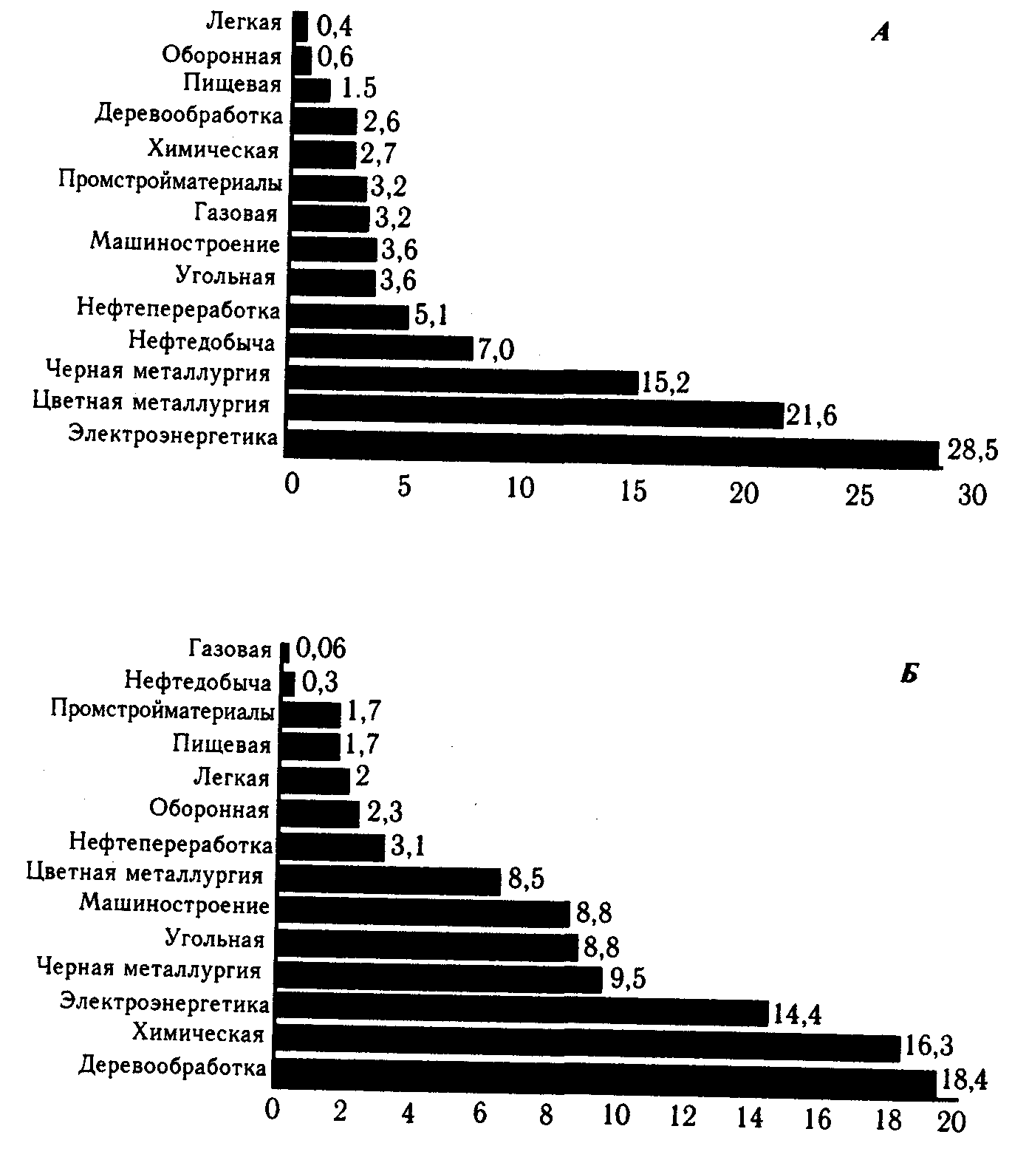
Рис. 6.3. Относительный вклад отраслей промышленности РФ в загрязнение среды, % (1996 г.)
А - выбросы загрязняющих веществ в атмосферу;
Б - сбросы загрязненных сточных вод
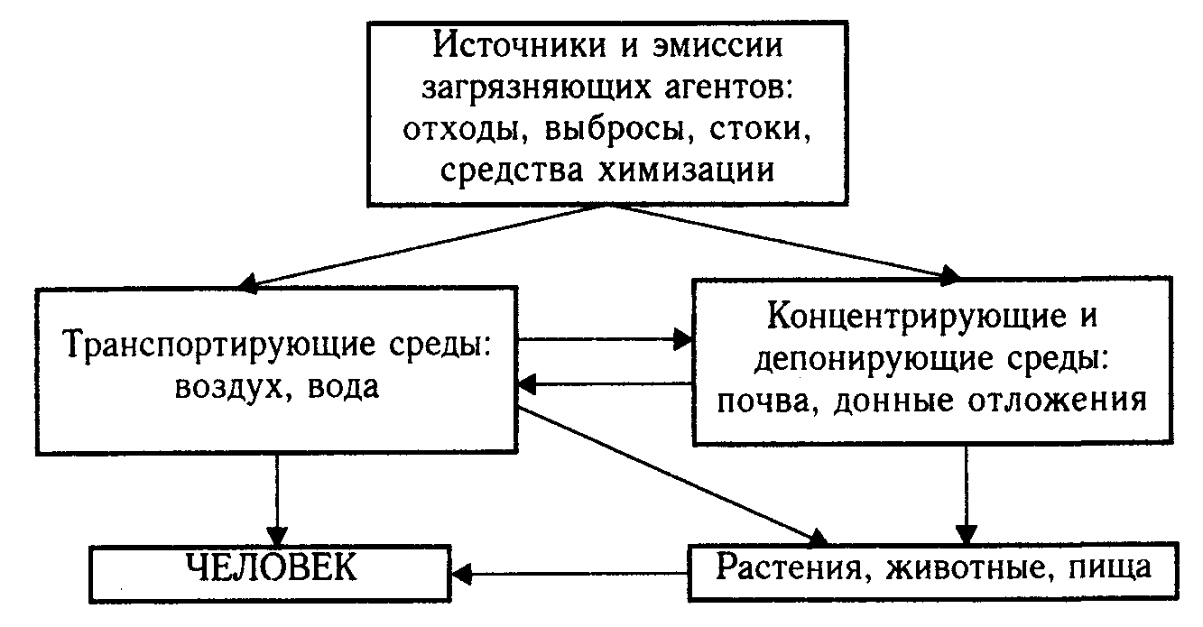
Рис. 6.4. Схема влияний загрязнения среды

6.2. Загрязнение атмосферы
Состав, количество и опасность аэрополлютантов. Из 52 Гт глобальных антропогенных выбросов в атмосферу более 90% приходится на углекислый газ и пары воды, которые обычно не относят к загрязнителям (об особой роли выбросов СО₂ говорится ниже). Техногенные выбросы в воздушную среду насчитывают десятки тысяч индивидуальных веществ. Однако наиболее распространенные, «многотоннажные» загрязнители сравнительно немногочисленны. Это различные твердые частицы (пыль, дым, сажа), окись углерода (СО), диоксид серы (SO₂), окислы азота (NO и NO₂), различные летучие углеводороды (СН_{x}), соединения фосфора, сероводород (H₂S), аммиак (NН₃), хлор (С1), фтористый водород (HF). Количества первых пяти групп веществ из этого перечня, измеряемые десятками миллионов тонн и выбрасываемые в воздушную среду всего мира и России, представлены в табл. 6.4. Вместе с другими веществами, не указанными в таблице, общая масса выбросов от всех организованных источников, эмиссии которых можно измерить, составляет около 800 млн т. В эти количества не входят загрязнения воздуха при ветровой эрозии, лесных пожарах и вулканических извержениях. Сюда не входит также та часть вредных веществ, которая улавливается с помощью различных средств очистки отходящих газов.
Наибольшая загрязненность атмосферы приурочена к индустриальным регионам. Около 90% выбросов приходятся на 10% территории суши и сосредоточены в основном в Северной Америке, Европе и Восточной Азии. Особенно сильно загрязняется воздушный бассейн крупных промышленных городов, где техногенные потоки тепла и аэрополлютантов, особенно при неблагоприятных метеоусловиях (высоком атмосферном давлении и термоинверсиях), часто создают пылевые купола и явления слога - токсичных смесей тумана, дыма, углеводородов и вредных окислов. Такие ситуации сопровождаются сильными превышениями ПДК многих аэрополлютантов.

Таблица 6.4
Выбросы в атмосферу пяти главных загрязнителей в мире и в России (млн т)
 | Весь мup |  | Россия
 | Стационарные источники | Транспорт | Стационарные источники | Транспорт
Твердые частицы | 57 | 80 | 6,4 | 3,7
Окись углерода | 177 | 200 | 7,6 | 10,1
Диоксид серы | 99 | 0,7 | 9,2
Оксиды азота | 68 | 20 | 3,0 | 1,1
Углеводороды | 4 | 50 | 0,2 | 2,0

По данным государственного учета, суммарные выбросы загрязняющих веществ на территории РФ за 1991-1996 гг. уменьшились на 36,3 %, что является следствием падения производства. Но темп снижения выбросов меньше темпа спада производства, а в расчете на единицу ВНП выбросы в атмосферу сохраняются на одном уровне.
Более 200 городов России, население которых составляет 65 млн человек, испытывают постоянные превышения ПДК токсичных веществ. Жители 70 городов систематически сталкиваются с превышениями ПДК в 10 и более раз. Среди них такие города, как Москва, Санкт-Петербург, Самара, Екатеринбург, Челябинск, Новосибирск, Омск, Кемерово, Хабаровск. В перечисленных городах основной вклад в общий объем выбросов вредных веществ приходится на долю автотранспорта, например, в Москве он составляет - 88%, в Санкт-Петербурге - 71 %. По валовым выбросам загрязняющих веществ в атмосферу лидирует Уральский экономический район. Наряду с этим Россия в целом не является основным поставщиком вредных выбросов в атмосферу, поскольку поток аэрополлютантов в расчете на одного жителя и на единицу площади страны значительно ниже, чем в США и странах Западной Европы. Зато они заметно выше в расчете на единицу ВНП. Это свидетельствует о высокой ресурсоемкости производства, устаревших технологиях и недостаточном применении средств очистки выбросов. Из 25 тысяч российских предприятий, загрязняющих атмосферу, лишь 38% оборудованы пылегазоочистными установками, из которых 20% не работают или работают неэффективно. Это одна из причин повышенных эмиссии некоторых малых по массе, но токсичных загрязнителей - углеводородов и тяжелых металлов.
Россия занимает невыгодное географическое положение по отношению к трансграничному переносу аэрополлютантов. В связи с преобладанием западных ветров значительную долю загрязнения воздушного бассейна Европейской территории России (ЕТР) дает аэрогенный перенос из стран Западной и Центральной Европы и ближнего зарубежья. Около 50% заграничных соединений серы и окислов азота на ЕТР поставляют Украина, Польша, ФРГ и другие страны Европы.
Для интегральной оценки состояния воздушного бассейна применяют индекс суммарного загрязнения атмосферы:

(6.1)

где q_{i} - средняя за год концентрация в воздухе i-ro вещества;
A_{i} - коэффициент опасности i-ro вещества, обратный ПДК этого вещества: A_{i} = 1/ПДК_{i};
С_{i} - коэффициент, зависящий от класса опасности вещества: С_{i} равно 1,5; 1,3; 1,0 и 0,85 соответственно для 1, 2, 3 и 4-го классов опасности (краткие сведения о ПДК и классах опасности основных загрязнителей воздуха даны в приложении ПЗ).
I_{m} является упрощенным показателем и рассчитывается обычно для т = 5 - наиболее значимых концентраций веществ, определяющих суммарное загрязнение воздуха. В эту пятерку чаще других попадают такие вещества, как бензопирен, формальдегид, фенол, аммиак, диоксид азота, сероуглерод, пыль. Индекс I_{m} изменяется от долей единицы до 15-20 - чрезвычайно опасных уровней загрязнения. В 1996 г. в список городов с наибольшим уровнем загрязнений атмосферы (I_{m} > 14) вошли 44 города России.
Земная атмосфера обладает способностью самоочищения от загрязняющих веществ, благодаря происходящим в ней физико-химическим и биологическим процессам. Однако мощность техногенных источников загрязнения возросла настолько, что в нижнем слое тропосферы наряду с локальным повышением концентрации некоторых газов и аэрозолей, происходят глобальные изменения. Человек вторгается в сбалансированный биотой круговорот веществ, резко увеличив выброс вредных веществ в атмосферу, но не обеспечив их вывод. Концентрация ряда антропогенных веществ в атмосфере (углекислый газ, метан, оксиды азота и др.) быстро растет. Это свидетельствует о том, что ассимиляционный потенциал биоты близок к исчерпанию.
Техногенные окислы серы и азота в атмосфере. Кислотные осадки. По ряду показателей, в первую очередь по массе и распространенности вредных эффектов, атмосферным загрязнителем номер один считают диоксид серы. Он образуется при окислении серы, содержащейся в топливе или в составе сульфидных руд. В связи с увеличением мощности высокотемпературных процессов, переводом многих ТЭС на газ и ростом парка автомобилей растут выбросы окислов азота, образующихся при окислении атмосферного азота. Поступление в атмосферу больших количеств SO₂ и окислов азота приводит к заметному снижению рН атмосферных осадков. Это происходит из-за вторичных реакций в атмосфере, приводящих к образованию сильных кислот - серной и азотной. В этих реакциях участвуют кислород и пары воды, а также частицы техногенной пыли в качестве катализаторов:
2SO₂ + О₂ + 2Н₂О ⎯→ 2H₂SO₄;
4NO₂ + 2Н₂O + О₂ ⎯→4HNO₃.
В атмосфере оказывается и ряд промежуточных продуктов указанных реакций. Растворение кислот в атмосферной влаге приводит к выпадению «кислотных дождей». Показатель рН осадков в ряде случаев снижается на 2 - 2,5 единицы, т.е. вместо нормальных 5,6 - 5,7 до 3,2 - 3,7. Следует напомнить, что рН - это отрицательный логарифм концентрации водородных ионов, и, следовательно, вода с рН = 3,7 в сто раз «кислее» воды с рН = 5,7. В промышленных районах и в зонах атмосферного заноса окислов серы и азота рН дождевой воды колеблется от 3 до 5. Кислотные осадки особенно опасны в районах с кислыми почвами и низкой буферностью природных вод. В Америке и Евразии это обширные территории севернее 55° с.ш. Техногенная кислота, помимо прямого негативного действия на растения, животных и микрофлору увеличивает подвижность и вымывание почвенных катионов, вытесняет из карбонатов и органики почвы углекислый газ, закисляет воду рек и озер. Это приводит к неблагоприятным изменениям в водных экосистемах. Природные комплексы Южной Канады и Северной Европы уже давно ощущают действие кислых осадков.
На больших пространствах наблюдается деградация хвойных лесов, беднеет фауна водоемов. В 70-х годах в реках и озерах Шотландии и Скандинавии начали гибнуть лосось и форель. Сходные явления происходят и в России, особенно на Северо-Западе, на Урале и в районе Норильска, где громадные площади тайги и лесотундры стали почти безжизненными из-за сернистых выбросов Норильского комбината.
Нарушение озонового слоя. В 70-х годах появились сообщения о региональных снижениях содержания озона в стратосфере. Особенно заметной стала сезонно пульсирующая озоновая дыра над Антарктидой площадью более 10 млн км², где содержание О₂ за 80-е годы уменьшилось почти на 50%. Позднее «блуждающие озоновые дыры», правда, меньшие по размеру и не с таким значительным снижением, стали наблюдаться в зимнее время и в Северном полушарии, в зонах стойких антициклонов - над Гренландией, Северной Канадой и Якутией. Средняя скорость глобального уменьшения за период с 1980 по 1995 г. оценена в 0,5-0,7% в год.
Поскольку ослабление озонового экрана чрезвычайно опасно для всей наземной биоты и для здоровья людей, эти данные привлекли пристальное внимание ученых, а затем и всего общества. Был высказан ряд гипотез о причинах нарушения озонового слоя. Большинство специалистов склоняется к мнению о техногенном происхождении озоновых дыр. Наиболее обосновано представление, согласно которому главной причиной является попадание в верхние слои атмосферы техногенного хлора и фтора, а также других атомов и радикалов, способных чрезвычайно активно присоединять атомарный кислород, тем самым конкурируя с реакцией
О + О₂ ⎯→ О₃.

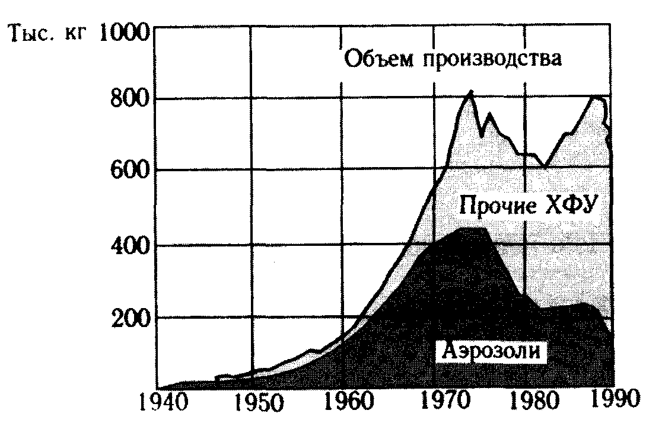
Рис. 6.5. Мировое производство хлорфторуглеродов

Занос активных галогенов в верхние слои атмосферы опосредован летучими хлорфторуглеродами (ХФУ) типа фреонов (смешанные фторохлориды метана и этана, например, фреон-12 - дихлордифторметан, CF₂CI₂), которые, будучи в обычных условиях инертными и нетоксичными, под действием коротковолновых ультрафиолетовых лучей в стратосфере распадаются. Вырвавшись «на свободу», каждый атом хлора способен разрушить или помешать образованию множества молекул озона. Хлорфторуглероды обладают рядом полезных свойств, обусловивших широкое их применение в холодильных установках, кондиционерах, аэрозольных баллончиках, огнетушителях и т.д. С 1950 г. объем мирового производства

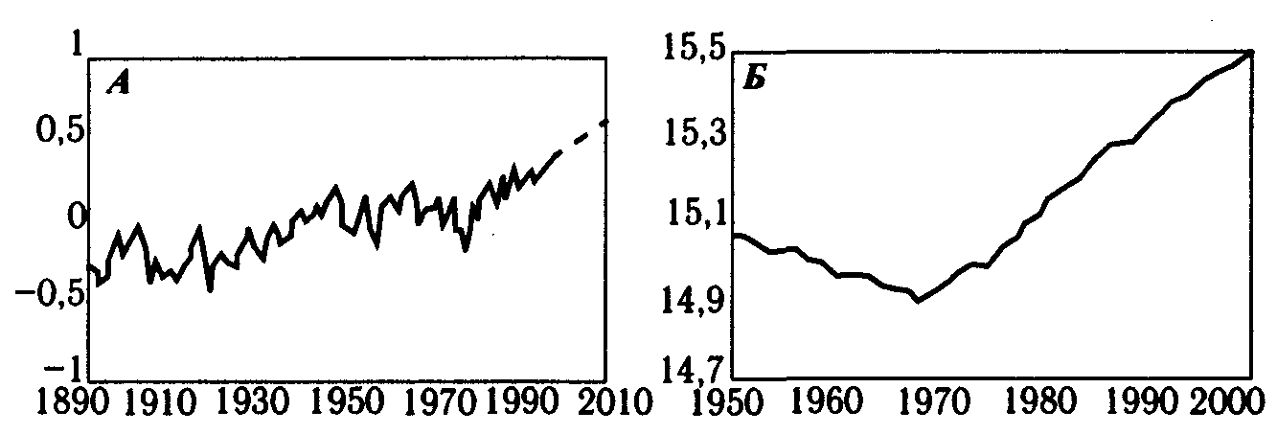
Рис. 6.6. Данные по глобальному потеплению:
А - отклонения от среднего значения температуры приземного воздуха в XX веке и прогноз,
Б - глобальная тенденция средней температуры во второй половине столетия

ХФУ ежегодно возрастал на 7 - 10 % (рис. 6.5) и в 80-х годах составил около 1 млн т. В последующем были приняты международные соглашения, обязывающие стран-участниц сократить использование ХФУ. США еще в 1978 г. ввели запрет на использование ХФУ-аэрозолей. Но расширение других областей применения ХФУ снова привело к росту их мирового производства. Переход промышленности к новым озоносберегающим технологиям связан с большими финансовыми затратами. В последние десятилетия появились и другие, чисто технические пути заноса активных разрушителей озона в стратосферу: ядерные взрывы в атмосфере, выбросы сверхзвуковых самолетов, запуски ракет и космических кораблей многоразового использования. Не исключено, однако, что часть наблюдаемого ослабления озонового экрана Земли связана не с техногенными выбросами, а с вековыми колебаниями аэрохимических свойств атмосферы и независимыми изменениями климата.
Парниковый эффект и изменения климата. Техногенное загрязнение атмосферы в определенной степени связано с изменениями климата. Речь идет не только о вполне очевидной зависимости мезоклимата промышленных центров и их окрестностей от теплового, пылевого и химического загрязнения воздуха, но и о глобальном климате.
С конца XIX в. по настоящее время наблюдается тенденция повышения средней температуры атмосферы (рис. 6.6); за последние 50 лет она повысилась приблизительно на 0,7°С. Это отнюдь не мало, если учесть, что при этом валовое увеличение внутренней энергии атмосферы очень велико - порядка 3000 ЭДж. Оно не связано с увеличением солнечной постоянной и зависит только от свойств самой атмосферы. Главным фактором является уменьшение спектральной прозрачности атмосферы для длинноволнового обратного излучения от поверхности земли, т.е. усиление парникового эффекта. Парниковый эффект создается увеличением концентрации ряда газов – СО₂, СО, СН₄, NO_{x}, ХФУ и др., названных парниковыми газами. По данным, обобщенным в последнее время Международной группой экспертов по проблеме изменения климата (МГЭИК), существует довольно высокая положительная корреляция между концентрацией парниковых газов и отклонениями глобальной температуры атмосферы. В настоящее время значительная часть эмиссии парниковых газов имеет техногенное происхождение. Динамика их средних концентраций за последние 200 лет отражена на рис. 6.7.
Тенденции глобального потепления придается очень большое значение. Вопрос о том, произойдет оно или нет, уже не стоит. По оценкам экспертов Всемирной метеорологической службы, при существующем уровне выбросов парниковых газов средняя глобальная температура в следующем столетии будет повышаться со скоростью 0,25°С за 10 лет. Ее рост к концу XXI в., по разным сценариям, (в зависимости от принятия тех или иных мер) может составить от 1,5 до 4°С. В северных и средних широтах потепление скажется сильнее, чем на экваторе. Казалось бы, такое повышение температуры не должно вызывать особого беспокойства. Более того, возможное потепление в странах с холодным климатом, как, например, Россия, представляется чуть ли не желанным. На самом деле последствия изменения климата могут иметь катастрофический характер. Глобальное потепление вызовет существенное перераспределение осадков на планете. Уровень Мирового океана за счет таяния льдов может повыситься к 2050 г. на 30 - 40 см, а к концу столетия - от 60 до 100 см. Это создаст угрозу затопления значительных прибрежных территорий.

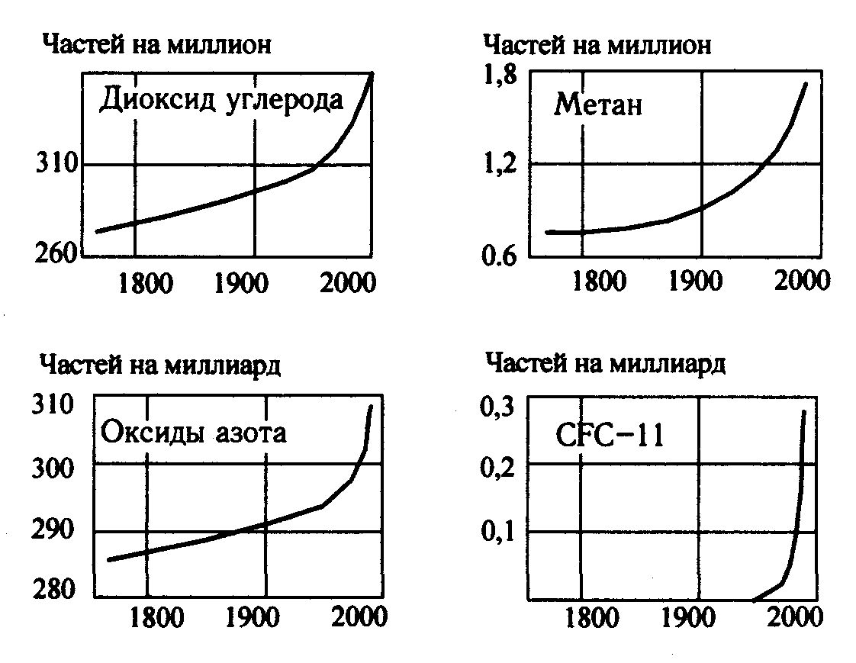
Рис. 6.7. Изменения концентрации парниковых газов с начала промышленной революции по настоящее время
CFC-11 - фреоны, хлорфторуглероды

Для территории России общая тенденция изменения климата характеризуется слабым потеплением, среднегодовая температура воздуха с 1891 по 1994 гг. повысилась на 0,56°С. За период инструментальных наблюдений самыми теплыми были последние 15 лет, а максимально теплым оказался 1999 г. В последние три десятилетия заметна также тенденция к уменьшению осадков. Одним из тревожных для России последствий изменения климата может стать деструкция мерзлых грунтов. Повышение температуры в зоне вечной мерзлоты на 2-3° приведет к изменению несущих свойств грунтов, что поставит под угрозу различные сооружения и коммуникации. Кроме того, содержащиеся в вечной мерзлоте запасы СО₂ и метана из оттаявших грунтов начнут поступать в атмосферу, усугубляя парниковый эффект.
Наряду с подобными прогнозами существуют и определенные сомнения во всецело техногенной обусловленности климатических изменений. Они основаны, в частности, на том, что изменение глобальной температуры в промышленную эпоху все же не выходит за пределы диапазона естественных вековых колебаний температуры в прошлом, тогда как эмиссия парниковых газов намного превзошла естественные изменения.

6.3. Загрязнение природных вод
Загрязнение водоемов зависит от различных факторов миграции веществ в аквальных системах, среди которых важнейшими являются степень проточности водоема (река, озеро, водохранилище), масса и состав гидрополлютантов, температура и состав воды, насыщенность ее органикой, тип бассейна, количество и состав растений и животных водоема. Этими факторами определяется соотношение между осаждением, разбавлением, выносом и гидро- и биохимической трансформацией загрязнителей, т.е. путями самоочищения водоема.
Состав, количество и опасность гидрополлютантов. Основной причиной современной деградации природных вод Земли является антропогенное загрязнение. Главными его источниками служат:
- сточные воды промышленных предприятий;
- сточные воды коммунального хозяйства городов и других населенных пунктов;
- стоки систем орошения, поверхностные стоки с полей и других сельскохозяйственных объектов;
- атмосферные выпадения загрязнителей на поверхность водоемов и водосборных бассейнов. Кроме этого неорганизованный сток осадков (ливневые стоки, талые воды) загрязняет водоемы техногенными терраполлютантами.
Антропогенное загрязнение гидросферы в настоящее время приобрело глобальный характер и существенно уменьшило доступные эксплуатационные ресурсы пресной воды на планете. Общий объем промышленных, сельскохозяйственных и коммунально-бытовых стоков достигает 1300 км³ (по некоторым оценкам до 1800 км³), для разбавления которых требуется примерно 8,5 тыс. км³ воды, т.е. 20% полного и 60% устойчивого стока рек мира. Причем по отдельным водным бассейнам антропогенная нагрузка гораздо выше средних значений.
Общая масса загрязнителей гидросферы огромна - около 15 млрд т в год (табл. 6.5). К наиболее опасным загрязнителям относятся соли тяжелых металлов, фенолы, пестициды и другие органические яды, нефтепродукты, насыщенная бактериями биогенная органика, синтетические поверхностно-активные вещества (СПАВ) и минеральные удобрения.
Кроме химического загрязнения водоемов определенное значение имеют также механическое, термическое и биологическое загрязнение. Для определения опасности нарушений поверхностных природных водоемов важен еще и объем безвозвратного водопотребления. В основе оценки опасности всех видов нарушений лежит общий принцип, основанный на определении объемов загрязненных стоков и размеров превышений их нормативных уровней. Опасность »-го нарушения, например, химического, рассчитывается по уравнению:

(6.2)

где D_{i} - величина опасности для нормального состояния водоема, выраженная в тыс. м³ чистой воды, необходимых для разбавления вредных стоков;
V_{i} - объем загрязненного стока, тыс. м³;
W_{i} - величина нарушения: концентрация максимально опасного загрязнителя в стоке, мг/л;
N_{i} - нормативное значение нарушения: ПДК максимально опасного загрязнителя в водоеме рыбохозяйственного назначения, мг/л.

Таблица 6.5
Ориентировочные количества массовых загрязнителей океана и континентальных вод планеты
Группа веществ | Млн т/год
Затонувшие суда, плавающий и погруженный мусор | 1200
Взвешенные вещества техногенного происхождения | 1400
Растворенные неорганические вещества | 4000
В том числе
минеральные удобрения | 80
соли тяжелых металлов | 3
Синтетические органические вещества | 2500
В том числе
моющие средства, СПАВ | 15
фенолы и другие циклические углеводороды | 5
пестициды | 2
Биогенная органика | 1200
Нефтепродукты
Аэрогенные выпадения техногенной природы | 1800

Загрязнение вод России. В отличие от загрязнения атмосферы, где основное внимание обращается на глобальные характеристики, для загрязнения природных вод наибольший интерес представляют региональные, бассейновые особенности. По существующей санитарной классификации сточные воды в зависимости от степени загрязнения подразделяют на нормативно чистые (они не проходят очистки), нормативно-очищенные и загрязненные.
В РФ на одного человека образуется примерно в 1,5 раза больше хозяйственных стоков, чем в среднем в мире. В 1996 г. в поверхностные водные объекты было сброшено 58,9 км³ сточных вод. Около 38% (22,4 км³) сточных вод отнесены к категории загрязненных. С ними сброшено в водоемы свыше 700 тыс. тонн загрязнителей: нефтепродуктов - 9,3, взвешенных веществ - 619, фосфора - 32, СПАВ - 4, соединений меди - 0,2, железа и цинка - 19,7, фенола - 0,1 тыс. т. Реальная масса загрязнителей, поступающих в водоемы, значительно больше, поскольку в приведенных данных не учтены атмосферные выпадения загрязняющих веществ, смыв органики и ядохимикатов с сельскохозяйственных угодий и др. Основной объем сброшен предприятиями промышленности (33%) и коммунального хозяйства (61%). Объем нормативно-очищенных стоков составляет 10% от всех вод, требующих очистки, что является следствием низкой эффективности работы имеющихся очистных сооружений. Вклад различных отраслей промышленности в общий сброс загрязненных стоков отражен на рис. 6.3.
Качество воды в большинстве водных объектов России не отвечает нормативным требованиям. Ежегодно растет число створов с высоким уровнем загрязнения (более 10 ПДК), есть случаи экстремально высокого загрязнения (более 100 ПДК). Учет сброса сточных вод и система их оценки пока не упорядочены. Так, коллекторно-дренажные воды с орошаемых земель условно относятся к категории нормативно чистых, хотя обычно они загрязнены ядохимикатами, соединениями азота и фосфора. Для достижения нормального качества такие условно «чистые» воды требуют разбавления в 10-50 раз.
Существенная доля хозяйственно-питьевого водоснабжения базируется на подземных водах. Хотя они лучше защищены от проникновения поллютантов, но также подвергаются техногенному воздействию из-за загрязнения почвы и наземных водотоков. Оно происходит в первую очередь вокруг крупных промышленных центров, а также в районах интенсивного земледелия с применением химических удобрений, пестицидов и в местах расположения крупных животноводческих комплексов. На территории России выявлено около 1400 очагов загрязнения подземных вод, 80 % которых находится в европейской части.
Состояние водных источников и систем централизованного водоснабжения в Российской Федерации не может гарантировать требуемого качества питьевой воды. В 19% г. 75% исследованных проб были нестандартны по вкусовым качествам, 23% проб не отвечали гигиеническим требованиям по химическим и 11,4% - по микробиологическим показателям. В целом почти половина жителей страны потребляет недоброкачественную воду.
Приведенные данные свидетельствуют, что масштабы и темпы загрязнения гидросферы намного выше, чем других природных сред. Обостряющаяся водохозяйственная обстановка в России из-за сброса загрязненных стоков в водные объекты и нерационального использования воды наносит огромный экономический ущерб. Нарастающая деградация природных вод требует решительных действий и специальных целевых программ по их спасению.
Бассейны. Существенной географической особенностью загрязнения рек России является то, что основные промышленные районы и наибольшая концентрация населения приурочены главным образом к верховьям водосборных бассейнов (Центр, бассейн Камы, Среднее Поволжье, Урал, Кузбасс, верхние течения Оби, Енисея, Ангары). Поэтому главные реки России - Волга, Дон, Кубань, Обь, Енисей, Лена, Печора - в той или иной мере загрязнены на всем протяжении и оцениваются как загрязненные, а их крупные притоки - Ока, Кама, Томь, Иртыш, Тобол, Исеть, Тура - относятся к категории сильно загрязненных. Несмотря на уменьшение сброса сточных вод, связанное со спадом производства, наблюдается рост загрязнения рек.
Очень серьезные экологические проблемы возникли в бассейне Волги. Ее сток составляет только 5% от суммарного речного стока РФ. В то же время на хозяйственные нужды из Волги ежегодно забирается более 30 км³ свежей воды, т.е. треть всего водозабора России. А взамен река получает 19 км³ стоков - 39% от общего объема загрязненных сточных вод, образующихся на территории страны. От городов и промышленных предприятий, расположенных на берегах Волги и ее притоков, ежегодно в реку, а затем и в Каспий поступают сотни тысяч тонн нефтепродуктов, взвешенных веществ, сульфатов, органики, аммонийного азота, нитратов и нитритов, соединений тяжелых металлов и других загрязнителей.
Исследования, проведенные в бассейне Волги, показали, что две трети веществ, поступающих со сточными водами промышленных предприятий, «проскакивают» через городские очистные сооружения и остаются в воде. Смесь «очищенных» таким образом промышленных и хозяйственно-бытовых сточных вод для ликвидации токсичности требует разбавления в 50-200 раз. Следовательно, для разбавления поступающих ежегодно в Волгу 19 км³ сточных вод требуется от 950 до 3800 км³ чистой воды, а среднегодовой сток Волги равен всего 254 км³.
Загрязнение морей. Угрожающие размеры принимает загрязнение морей и всего Мирового океана, которому в условиях современной цивилизации отведена роль гигантской мусорной свалки. Реки выносят большую часть поступающих в них стоков в моря. В составе речного стока и атмосферных выпадений в разные части океана попадает 100 млн т тяжелых металлов. Почти 70% загрязнений морской среды связано с наземными источниками, поставляющими промышленные стоки, мусор, химикаты, пластмассы, нефтепродукты, радиоактивные отходы. К числу наиболее опасных загрязнителей морей относятся нефть и нефтепродукты. Общее загрязнение ими Мирового океана превысило 6 млн т в год, причем из всех источников вклад судоходства (включая аварии танкеров) стал уже выше поступления с материковым стоком: соответственно 35% и 31%. Каждая тонна нефти покрывает тонкой пленкой порядка 12 км² водной поверхности. По оценкам специалистов, нефтью уже загрязнена 1/5 акватории Мирового океана. Нефтяная пленка приводит к гибели живых организмов, млекопитающих и птиц, нарушает процессы фотосинтеза и, следовательно, газообмен между гидросферой и атмосферой.
Все внутренние моря Российской Федерации испытывают интенсивную антропогенную нагрузку, как на самой акватории, так и в результате техногенного воздействия на водосборном бассейне. К охарактеризованному выше стоку загрязненной волжской воды в Каспийское море добавляется непосредственное его загрязнение морским нефтепромыслом. Концентрация нефтепродуктов и фенолов в акваториях северного и восточного Каспия составляет 4-6 ПДК, а у берегов Азербайджана - 10-16 ПДК! Нефтепродуктами сильно загрязнены все европейские моря - Средиземное, Северное, Балтийское.
Степень загрязнения морской воды принято характеризовать классом качества с 1 по 7 с соответствующей оценкой от «очень чистая» до «чрезвычайно грязная». Морские воды Черноморского побережья от Анапы до Сочи характеризуются как загрязненные (IV класс) и умеренно
загрязненные (III класс). Воды восточной части Финского залива Балтийского моря относятся к грязным (V класс) и очень грязным (VI класс). Во многих морях превышены ПДК нефтяных углеводородов, фенолов, аммонийного азота, пестицидов, СПАВ, ртути. Особую озабоченность вызывает захоронение радиоактивных отходов в северных морях.

6.4. Загрязнение земли
Твердые и опасные отходы: количественные характеристики.
Поверхность земли испытывает самую значительную по массе и очень опасную антропогенную нагрузку. Если в атмосферу выбрасывается менее 1 млрд т вредных веществ (без СО₂), а в гидросферу - около 15 млрд т загрязнителей, то на землю попадает ежегодно примерно 90 млрд т техногенных отходов. По некоторым оценкам, их общая масса в техносфере к концу 90-х годов превысила 4000 млрд т, что уже сопоставимо с массой живого вещества биосферы. Если даже преобладающая часть этой массы химически инертна, то все равно она вытесняет природные экосистемы на значительной площади.
Каждой тонне мусора на стадии потребления соответствует от 5 до 10 т отходов на стадии производства и 50-100 т при получении сырья. На каждого жителя Земли приходится в среднем за год 0,2 т отходов потребления, 1,5 т всех продуктов производства («отложенных» отходов) и около 14 т отходов переработки сырья.
С экоцентристской точки зрения, вся масса отходов опасна. Но для человека считается опасной лишь их часть - те, которые обладают тем или иным уровнем токсичности. Существуют различные оценки опасности отходов, загрязняющих землю. Ежегодно в мире образуется от 1 до 1,5 млрд т вредных производственных и 400-450 млн т вредных твердых бытовых отходов, загрязняющих поверхность земли. Наиболее опасны те токсичные терраполлютанты, которые и геохимически, и биохимически достаточно подвижны и могут попасть в питьевую воду или в растения, служащие пищей для человека и сельскохозяйственных животных. Это в первую очередь соединения тяжелых металлов, некоторые производные нефтепродуктов - ПАУ и соединения типа диоксинов, а также разнообразные синтетические яды - биоциды.
В качестве показателя степени загрязнения почв применяется коэффициент концентрации загрязнения почвы (ККЗ), вычисляемый по формуле:

или (6.3)

где ККЗ_{i} - коэффициент концентрации загрязнения для i-ro вещества;
x_{i} - содержание i-ro загрязняющего вещества;
x_{ф} - фоновое содержание этого вещества.
Основными источниками антропогенного загрязнения земли являются: твердые и жидкие отходы добывающей, перерабатывающей и химической промышленности, теплоэнергетики и транспорта; отходы потребления, в первую очередь твердые бытовые отходы; сельскохозяйственные отходы и применяемые в агротехнике ядохимикаты; атмосферные осадки. содержащие токсичные вещества; аварийные выбросы и сбросы загрязняющих веществ.
Отходы производства и потребления. Масса отходов непосредственно связана с объемами потребления сырья и производства продукции. Поэтому главными поставщиками отходов и загрязнителей земли являются развитые промышленные страны. Но это не означает, что все отходы образуются и накапливаются именно на их территориях. В США, странах ЕЭС и Японии существует отчетливая тенденция вытеснения наиболее «грязных» сырьедобывающих производств и многоотходных технологий в другие, преимущественно в развивающиеся страны. К тому же осуществляемый развитыми странами масштабный экспорт потребительских товаров способствует распространению бытового мусора.
В РФ ежегодно образуется около 7 млрд т отходов производства и потребления. На территории страны в отвалах, свалках, полигонах, хранилищах накоплено порядка 80 млрд т твердых отходов, в том числе более 1,1 млрд т токсичных промышленных отходов. Их количество ежегодно возрастает примерно на 120 млн т. Согласно данным инвентаризации, общая площадь занятых отходами земель превышает 200 тыс. га. Отсутствие соответствующих технологий переработки, необходимых мощностей и специального оборудования приводит к тому, что в качестве вторичных ресурсов используется только 22%, а полностью обезвреживается лишь 3,5% промотходов.
Одна из серьезных экологических проблем - твердые бытовые отходы (ТБО). В городах и крупных поселках РФ каждый год образуется 140 млн м³ ТБО, т.е. почти по кубометру на каждого жителя. В целом по стране промышленным методом (на мусоросжигательных заводах) перерабатывается только до 5% ТБО, остальное идет в захоронения. Причем более 70% отходов вывозится на несанкционированные свалки, занимающие порядка 250 тыс. .га земли.
Избавиться от отходов можно несколькими известными способами:
а) закопать (потребуются новые территории и значительные расходы на земляные работы, изоляцию и последующую рекультивацию);
б) затопить (сохраняется опасность загрязнения акваторий);
в) сжечь (загрязняется воздух);
г) утилизировать.
Последний вариант предпочтителен, но он реален лишь для относительно небольшой части отходов и содержит немало технических, экономических и организационных трудностей. В мировой практике пока не найдены простые и эффективные решения этого вопроса. В развитых странах мира (США, Германия) сейчас утилизируется всего лишь 10% ТБО, а в России и того меньше. К тому же следует помнить: все, что остается в золе и шлаках, в тепловыделяющих элементах ядерных реакторов, все, что накапливается в очистных устройствах - на фильтрах, в сорбентах, в осадках, тоже «должно куда-то деваться».
Тяжелые металлы. Живое вещество почти целиком состоит из самых легких химических элементов, в основном неметаллов. Содержание легких металлов - Са, Na, К и Mg - в сумме, как правило, не превышает 1%. Все прочие элементы могут находиться в составе организмов только в микро- и ультрамикроколичествах. Некоторые из них - железо, марганец, медь, цинк, кобальт - входят в состав сложных биомолекул или необходимых витаминов. Но их избыток, как и присутствие других металлов, даже в микроколичествах, вредно для организма. Все тяжелые металлы (ТМ) в той или иной степени ядовиты. К ним относят обычно элементы с удельным весом более 4,5 г/см³, хотя в число токсичных металлов входит и легкий бериллий.
По токсичности, присутствию в современной окружающей среде и вероятности попадания в живые организмы может быть выделена приоритетная группа ТМ: свинец, ртуть, кадмий, мышьяк, таллий, висмут, олово, ванадий, сурьма. Несколько меньшее значение имеют хром, медь, цинк, марганец, никель, кобальт, молибден и селен. За исключением указанной выше небольшой группы «биофильных» ТМ все эти металлы, по крайней мере по отношению к высшим животным и человеку, токсичны. Они попадают в организм с пищей, водой, при вдыхании загрязненного воздуха и в зависимости от химической формы их соединений с той или иной скоростью выводятся из организма. Но незначительная их часть задерживается в органах и тканях, вступая в соединение с биогенными элементами и радикалами. Так как эти соединения не участвуют в нормальном обмене веществ и для большинства из них характерны длительные периоды полувыведения (от месяцев до десятков лет), происходит постепенное накопление ТМ, ведущее к различным поражениям и тяжелым хроническим заболеваниям.
По приблизительной оценке к концу XX в. в мире накоплено (в млн т): Си - 300, Zn - 200, Cr - 70, Pb - 20, Ni - 3,5, Cd - 0,6, Hg - 0,5. Природа никогда не знала такого груза ТМ на поверхности земли, в биосфере. Загрязнение среды тяжелыми металлами определяется не только указанными количествами. Они образуются и при производстве других металлов - железа и алюминия, а также при сжигании топлива и переработке химического сырья.
Предельно допустимые суточные дозы (ПДД_{с}) различных ТМ, поступающих в организм человека с водой или пищей, колеблются в широких пределах от 0,1 мкг (Hg) до 5 мг (Zn). Сопоставление ПДД_{с} с массой ТМ, находящихся в окружающей среде, и простой расчет позволяют заключить, что эти вещества заключают в себе потенциал многократного отравления всего человечества.
Пестициды. Существенным фактором загрязнения среды является химизация сельского хозяйства. Даже минеральные удобрения при неправильном их применении способны наносить экологический ущерб при сомнительном экономическом эффекте. Высокие дозы азотных удобрений являются одной из причин накопления в растениях нитратов. Сами по себе они не очень токсичны. Но при употреблении растительных продуктов в пищу содержащиеся в них нитраты под действием микрофлоры кишечника восстанавливаются в нитриты, которые во много раз токсичнее.
В 40-х годах нашего столетия для уничтожения вредных (с точки зрения человека) организмов начали широко применять синтетические органические соединения - пестициды. В зависимости от объекта назначения их подразделяют на инсектициды (средства борьбы с насекомыми), гербициды (средства борьбы с сорняками), фунгициды (средства борьбы с грибковыми заболеваниями) и др. Ни один из этих химикатов не обладает абсолютной избирательностью и представляет угрозу для других групп организмов, в том числе для людей. Поэтому все они - биоциды, т.е. вещества, угрожающие различным формам живого. Даже сравнительно мало токсичные пестициды плохо подвергаются ферментативному разложению. Большинство организмов не располагает соответствующими механизмами детоксикации. Все синтетические пестициды являются ксенобиотиками.
В 1938 г. был рекомендован к применению сильный инсектицид - дихлордифенилтрихлорэтан (ДДТ). Казалось, что люди получили «чудо-оружие», вещество чрезвычайно токсичное для насекомых и казавшееся безвредным для человека. ДДТ обладал широким спектром действия, был стоек в окружающей среде, а производство его было совсем недорогим. Снижение численности вредителей благодаря применению ДДТ во многих случаях привело к резкому росту урожая. Кроме того, ДДТ оказался эффективным средством борьбы с насекомыми-переносчиками инфекционных заболеваний (сыпного тифа, малярии и др.). Достоинства ДДТ казались столь выдающимися, что его создатель - швейцарский химик П. Мюллер получил за свое открытие Нобелевскую премию. Неудивительно, что это вещество возглавило нескончаемый парад пестицидов, мировая коллекция которых выросла до 6000 наименований, а их производство достигло 1,2 млн т в год.
Однако вскоре стало очевидным, что применение пестицидов вызывает целый ряд проблем. Многие вредители быстро приспособились и повысили устойчивость к применяемым препаратам; наблюдались вторичные вспышки численности вредителей, ставших более агрессивными. Существенно возросли затраты на применение в повышенных дозах все новых и более дорогих пестицидов. Наконец, появилось много данных об отрицательном воздействии пестицидов на полезные организмы, на природную среду и здоровье человека.
В начале 70-х годов применение ДДТ в большинстве развитых стран было запрещено. На смену ему пришли менее токсичные препараты, быстрее разрушающиеся в окружающей среде. Но несмотря на многомиллиардные затраты на производство и применение пестицидов, потери урожая от вредителей не уменьшились; люди не сумели надежно защитить растения, не смогли полностью уничтожить ни одного вида вредоносных организмов, зато существенно увеличили загрязнение почв и биосферы в целом.
Ставшая уже классической история ДДТ наглядно иллюстрирует оборотную сторону химизации сельского хозяйства. Пестициды постепенно накапливаются в почве и воде, а затем по пищевым цепям переходят в растения, в животных и организм человека. Хотя ДДТ уже много лет снят с производства и повсеместно запрещен к применению, в природной среде циркулируют около миллиона тонн этого ядовитого вещества. Его обнаруживают в воде и воздухе, в организмах животных и человека даже в тех районах земного шара, где никогда не проводились химические обработки растений. Применение ДДТ и его аналогов имело множество серьезных экологических последствий. В результате загрязнения почвы и заражения биосферы гибнут целые популяции полезных насекомых, рыб, птиц и других животных. По данным ВОЗ, отравление пестицидами каждый год поражает в мире до двух миллионов человек и уносит до 40 тыс. человеческих жизней. Спустя более полувека с начала применения пестицидов следует признать, что беспрецедентная химическая война с вредителями сельского хозяйства практически полностью проиграна.
Загрязнение территорий особо опасными токсикантами.
С производством и применением пестицидов связано появление в окружающей среде еще одной группы крайне ядовитых веществ - диоксинов. Они оказались образовавшимися в процессе производства примесями к некоторым гербицидам. Один из диоксинов - ТХДД занимает пятое место в ряду самых сильных из известных ядов. Предполагается, что максимальная недействующая доза этого вещества для человека не превышает 10⁻⁶ мкг/кг. Диоксины очень стойки: период полувыведения у человека - больше года. Известны случаи заболеваний и гибели людей, связанные с диоксинами. Применение американской армией во Вьетнаме дефолианта, содержащего ТХДД, вызвало заболевания более 2 миллионов жителей. Диоксины могут образовываться при сжигании угля, углеводородов, пластмасс.
Ежегодно в мире производится около 500 млн т опасных отходов. Ими загрязняются значительные земельные площади и водоемы. Общая площадь земель России, загрязненных токсичными веществами промышленного происхождения, оценивается величиной порядка 70 млн га.
По данным аэрокосмической съемки, ареалы распространения техногенных выбросов вокруг промышленных комплексов охватывают площадь 18 млн га, что составляет более 1 % земельного фонда России. При средней нагрузке в 0,2 т/км² локальные выбросы в зонах повышенного техногенного воздействия достигают 10 т/км² (Урал, Центральный и Центральночерноземный районы).
Опасные отходы называют «бомбой замедленного действия» в силу их кумулятивного воздействия на окружающую среду. При их складировании происходят многочисленные вторичные химические процессы, и в среду поступают не только известные химикам токсиканты, но и совершенно новые, непредсказуемые по своему воздействию на человека и экосистемы вещества. Установлено, например, что в шламах азотного производства при некоторых условиях образуется целый букет нитрозаминов - сильнейших мутагенов и канцерогенов. В промышленных зонах вблизи больших городов скопления отходов вместе с аэрогенными выпадениями образуют значительные техногенные геохимические аномалии многих металлов, которыми загрязняются не только почвы, грунты, но и растительность и подземные воды. Зоны влияния крупных промышленных агломераций простираются на сотни километров, например: Среднеуральской - 300 км, Московской - 200 км, Тульской - 120 км.
Загрязнение почв нефтью и нефтепродуктами в местах их добычи, переработки и транспортировки превышает фоновое в десятки раз. Наиболее опасные формы нефтяного загрязнения связаны с многочисленными повреждениями нефтепроводов, когда на местах разливов нефти гибнут многие растения и животные. Из-за нефтяных загрязнений в почве накапливаются стойкие ПАУ, среди которых есть сильные канцерогены.
Виновником чрезвычайно опасных загрязнений на территории России является военно-промышленный комплекс (ВПК). Производство и испытания оружия, многочисленные склады вооружений, в том числе химического оружия, и связанные с ними аварии, взрывы, утечки, случаи неправильного обращения позволили говорить о «необъявленной химической войне в России» (Федоров, 1995). Некоторые элементы ракетных топлив и боевые отравляющие вещества являются супертоксикантами. Еще до Второй мировой войны были налажены разработка и производство 0В; в предвоенные и военные годы существовало не мене 28 складов 0В, которые во многих местах страны оставили стойкие «пятна» иприта. После войны, несмотря на полное отсутствие стратегической необходимости, производство 0В значительно расширилось. По состоянию на 19% г. существовало 7 крупных арсеналов хранения химического оружия, на которых имели место многочисленные случаи нарушений безопасности, утечек, массового отравления, заболеваний и гибели людей, загрязнения земли и водоемов. Большое количество устаревших 0В «первого поколения»
(иприт, люизит и др.) уничтожалось методом открытого сжигания или сливом в водоемы. До сих пор на огромных складах в снарядах, бомбах, боеголовках ракет лежат десятки тысяч тонн 0В «второго поколения», преимущественно нервно-паралитического действия (зарин, зоман, VX-газы и др.), также давно превысившие сроки безопасного хранения. Весь этот комплекс обладает колоссальным потенциалом отсроченной катастрофы. Понимание серьезной опасности, грозящей человечеству, нашло свое отражение в международных соглашениях и в Федеральном законе «Об уничтожении химического оружия» (1997 г.).

6.5. Радиационное загрязнение
Техногенные добавки к радиационному фону. Научные открытия и развитие физико-химических технологий в XX в. привели к появлению искусственных источников радиации, представляющих большую потенциальную опасность для человечества и всей экосферы. Этот потенциал на много порядков больше естественного радиационного фона, к которому адаптирована вся живая природа.
Фон обусловлен рассеянной радиоактивностью земной коры, проникающим космическим излучением, потреблением с пищей биогенных радионуклидов и составлял в недавнем прошлом 8-9 микрорентген в час (мкР/ч), что соответствует среднегодовой эффективной дозе для жителя Земли в 2 миллизиверта (мЗв). (Сведения об единицах измерения радиоактивности и доз облучения приведены в приложении П4). Рассеянная радиоактивность обусловлена наличием в среде следовых количеств природных радиоизотопов с периодом полураспада (T¹/₂) более 10⁵ лет (в основном урана и тория), а также радием, радоном и радиоактивными изотопами калия и углерода. Газ радон в среднем дает от 30 до 50% естественного фона облучения наземной биоты. Из-за неравномерности распределения источников излучения в земной коре существуют некоторые региональные различия фона и его локальные аномалии.
Указанный уровень фона был характерен для доиндустриальной эпохи и в настоящее время несколько повышен техногенными источниками радиоактивности - в среднем до 11-12 мкР/ч при среднегодовой ЭЭД в 2,5 мЗв. Эту прибавку обусловили:
- технические источники проникающей радиации (медицинская диагностическая и терапевтическая аппаратура, радиационная дефектоскопия, источники сигнальной индикации и т.п.);
- извлекаемые из недр минералы, топливо и вода;
- ядерные реакции в энергетике и ядерно-топливном цикле;
- испытания и применение ядерного оружия.
Деятельность человека в несколько раз увеличила число присутствующих в среде радионуклидов и на несколько порядков - их массу на поверхности планеты. Главную радиационную опасность представляют запасы ядерного оружия, топлива и радиоактивные осадки, которые образовались в результате ядерных взрывов или аварий и утечек в ядерно-топливном цикле - от добычи и обогащения урановой руды до захоронения отходов. В мире накоплены десятки тысяч тонн расщепляющихся материалов, обладающих колоссальной суммарной активностью.
С 1945 по 1996 г. США, СССР, Англия, Франция и Китай произвели в надземном пространстве более 400 ядерных взрывов. В атмосферу поступила большая масса сотен различных радионуклидов, которые постепенно выпали на всей поверхности планеты. Их глобальное количество почти удвоили ядерные катастрофы, произошедшие на территории бывшего СССР. Долгоживущие радиоизотопы (углерод-14, цезий-137, стронций-90 и др.) и сегодня продолжают излучать, создавая приблизительно 2%-ную добавку к фону радиации. Последствия атомных бомбардировок, ядерных испытаний и аварий еще долго будут сказываться на здоровье облученных людей и их потомков. Суммарная ожидаемая эффективная доза от всех ядерных взрывов и аварий составляет в настоящее время 28 млн чел.-Зв. К 1996 г. человечество получило лишь около 15% этой дозы. Остальную часть оно будет получать еще тысячи лет.
Пока еще трудно говорить о влиянии техногенного превышения естественного фона радиации на биоту экосферы. Мы еще не знаем, как может сказаться на биоте океана разгерметизация затопленных контейнеров с радионуклидами и реакторов затонувших подводных лодок.
Радиационная обстановка на территории России и стран СНГ.
Средняя облучаемость населения на территории России и стран СНГ в 1,7 раза больше глобальной из-за более высокого естественного и технозависимого фона и воздействия ряда техногенных источников (табл. 6.6). Значительная техногенная радиационная нагрузка, помимо технических источников, обусловлена рассеянием радионуклидов в результате ядерных взрывов и аварий, а также наличием плохо изолированных скоплений радиоактивных отходов (РАО), образовавшихся в то время, когда напряженная ядерная гонка сочеталась с незнанием степени риска и с радиологической беспечностью.
Совокупность обстоятельств, связанных с радиационным загрязнением привела к значительному пересмотру нормативных доз облучения. На рис. 6.8 приведена сравнительная шкала доз облучения населения от различных радиоактивных источников и рекомендуемых дозовых пределов.
ПО «Маяк». Самое крупное из известных сейчас скоплений радионуклидов находится на Урале, в 65 км к северо-западу от Челябинска на территории производственного объединения «Маяк». ПО «Маяк» было создано на базе промышленного комплекса, построенного в 1945-1949 гг. в Челябинской области, в районе городов Кыштым и Касли. Здесь в 1948 г. был пущен первый в стране промышленный атомный реактор, в 1949 г. - первый радиохимический завод, изготовлены первые образцы атомного оружия. В настоящее время в производственную структуру ПО «Маяк» входят ряд производств ядерного цикла, комплекс по захоронению высокоактивных материалов, хранилища и могильники РАО. Многолетняя деятельность ПО «Маяк» привела к накоплению огромного количества радионуклидов и сильному загрязнению районов Челябинской, Свердловской, Курганской и Тюменской областей. В результате сброса отходов радиохимического производства непосредственно в открытую речную систему Обского бассейна через р.Теча в 1949-1951 гг., а также вследствие аварий 1957 и 1967 гг. в окружающую среду было выброшено 23 млн Ки суммарной активности. Радиоактивное загрязнение охватило территорию в 25 тыс. км² с населением более 500 тыс. человек. Официальные данные о десятках поселков и деревень, подвергшихся загрязнению в результате сбросов радиоактивных отходов в р. Теча, появились только в 1993 г.

Таблица 6.6
Основные источники излучений и средняя обучаемость населения стран СНГ(А.С. Кривохатский, 1993)
Источники излучений | Средняя ЭЭД, мЗв/год
Естественный и техногенно измененный фон | 2,37
в том числе:
космическое излучение | 0,32
природные радионуклиды | 2,05
в том числе:
при внутреннем облучении | 0,37
при внешнем облучениии | 1,68
в том числе:
радон | 1.20
другие радионуклиды | 0,48
Техногенные источники
в том числе:
медицинского назначения | 1,69
угольная энергетика | 0,02
ядерная энергетика | 0,002
авария на ЧАЭС | 0,024
ядерные испытания | 0,02
профессиональное облучение | 0,006
прочие источники | 0,05
Итого: | 4,2

В 1957 г. в результате теплового взрыва емкости с РАО произошел мощный выброс радионуклидов (церий-144, цирконий-95, стронций-90, цезий-137 и др.) с суммарной активностью 2 млн Ки. Возник «Восточно-Уральский радиоактивный след» длиной до 110 км (в результате последующей миграции - даже до 400 км) и шириной до 35-50 км. Общая площадь загрязненной территории, ограниченной изолинией 0,1 Ки/км² по стронцию-90, составила 23 тыс. км². Около 10 тыс. человек из 19 населенных пунктов в зоне наиболее сильного загрязнения с большой задержкой были эвакуированы и переселены.
Зона радиационного загрязнения на Южном Урале расширилась вследствие ветрового разноса радиоактивных аэрозолей с пересохшей части технологического водоема №9 ПО «Маяк» (оз. Карачай) в 1967 г. В настоящее время в этом резервуаре находится около 120 млн Ки активности, преимущественно за счет стронция-90 и цезия-137. Под озером сформировалась линза загрязненных подземных около 4 млн м³ и площадью 10 км². Существует опасность проникновения загрязненных вод в другие водоносные горизонты и выноса радионуклидов в речную сеть.
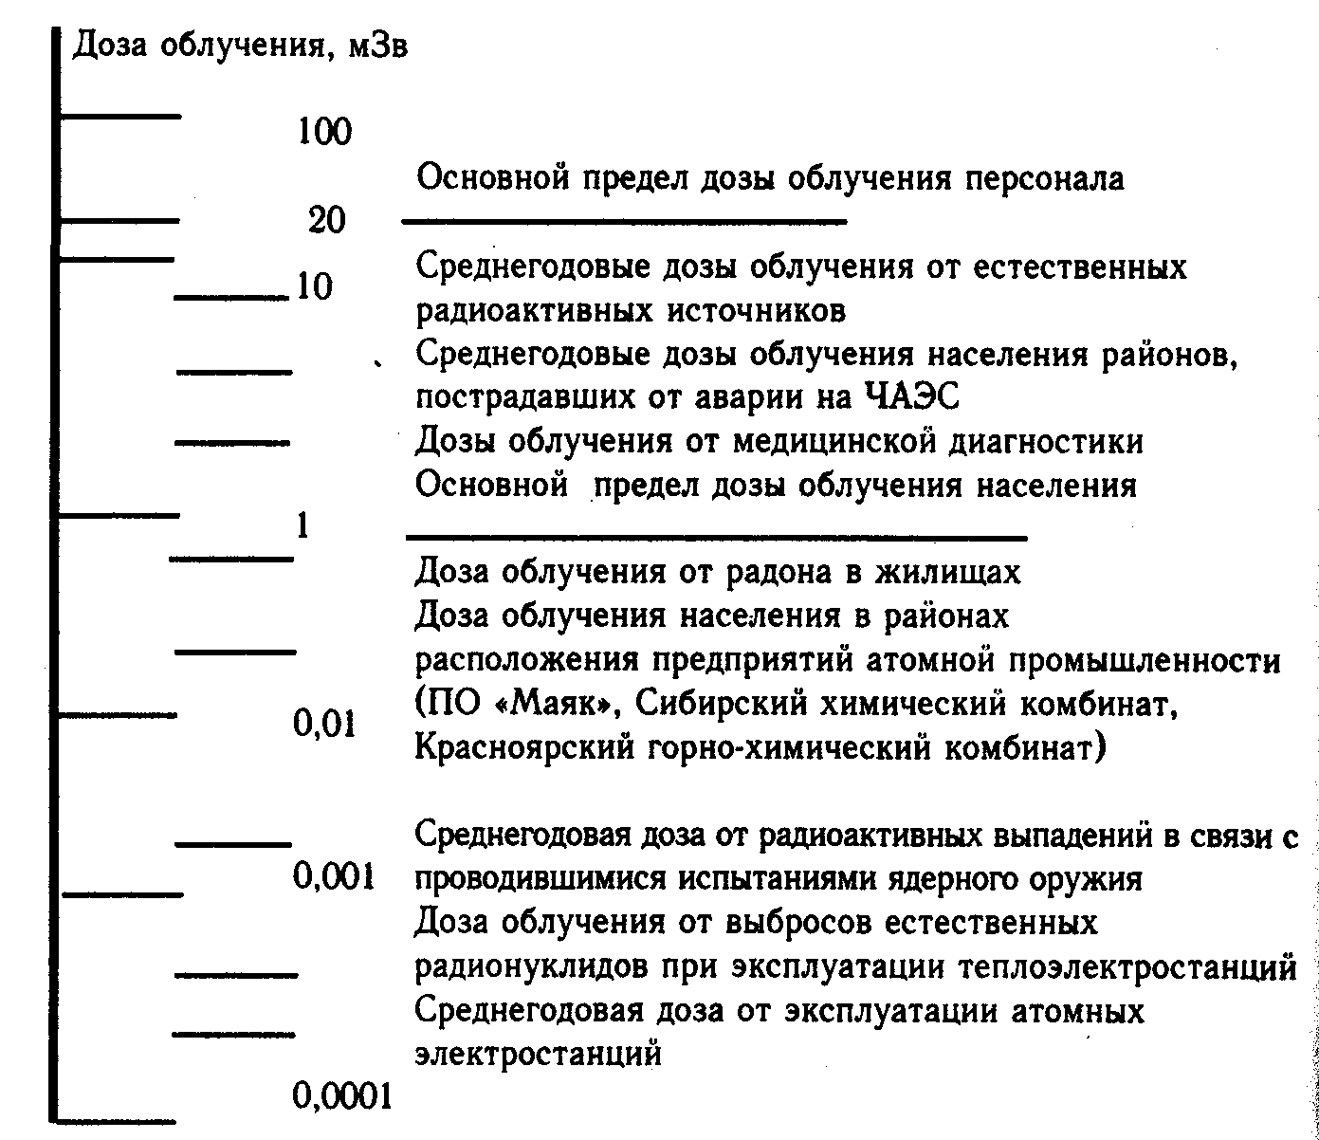
Рис. 6.8. Сравнительная шкала доз облучения населения стран СНГ и рекомендуемых дозовых пределов

По данным радиационного мониторинга, выпадения цезия-137 из атмосферы в районах, расположенных в зоне влияния ПО «Маяк», в течение 1996 г. были в 30-100 раз больше, чем в среднем по стране. Высоким остается и уровень загрязнения местности цезием-137 в пойме р. Теча, на некоторых участках регистрируются повышенные уровни мощности дозы гамма-излучения, превышающие 1000 мкР/ч. Концентрации стронция-90 в речной воде и в донных отложениях в 100-1000 раз превышают фоновые значения. В каскаде промышленных водоемов в верховьях р. Течи накоплено 350 млн м³ загрязненной воды, являющейся по сути низкоактивными отходами. Суммарная активность твердых и жидких РАО, накопленных в ходе деятельности ПО «Маяк», достигает 1 млрд Ки. Сосредоточение огромного количества РАО, загрязнение поверхностных водоемов, возможность проникновения загрязненных подземных вод в открытую гидрографическую систему Обского бассейна создают исключительно высокую степень радиационного риска на Южном Урале.
Чернобыль. Не только нынешнее, но и последующие поколения будут помнить Чернобыль и ощущать последствия этой катастрофы. В результате взрывов и пожара при аварии на четвертом энергоблоке ЧАЭС с 26 апреля по 10 мая 1986 г. из разрушенного реактора было выброшено примерно 7,5 т ядерного топлива и продуктов деления с суммарной активностью около 50 млн Ки. По количеству долгоживущих радионуклидов этот выброс соответствует 500-600 Хиросимам.
Из-за того, что выброс радионуклидов происходил более 10 суток при меняющихся метеоусловиях, зона основного загрязнения имеет веерный, пятнистый характер. Кроме 30-километровой зоны, на которую пришлась большая часть выброса, в разных местах в радиусе до 250 км были выявлены участки, где загрязнение достигло 200 Ки/км². Общая площадь «пятен» с активностью более 40 Ки/км² составила около 3,5 тыс. км², где в момент аварии проживало 190 тыс. человек. Всего радиоактивным выбросом ЧАЭС в разной степени было загрязнено 80% территории Белоруссии, вся северная часть Правобережной Украины и 19 областей России. В целом по РФ загрязнение, обусловленное аварией на ЧАЭС, с плотностью 1 Ки/км² и выше, охватывает более 57 тыс. км², что составляет 1,6% площади ЕТР (табл. 6.7). Следы Чернобыля обнаружены в большинстве стран Европы, а также в Японии, на Филиппинах, в Канаде. Катастрофа приобрела глобальный характер.
И сегодня, через 15 лет после чернобыльской трагедии, существуют противоречивые оценки ее поражающего действия и причиненного экономического ущерба. Согласно опубликованным данным, из 400 тыс. человек, участвовавших в ликвидации последствий аварии, более 10 тыс. ликвидаторов умерли, 30 тыс. стали инвалидами. Полмиллиона человек до сих пор проживает на загрязненных территориях. Точных данных о количестве облученных и полученных дозах нет. Нет и однозначных прогнозов о возможных генетических последствиях. Подтверждается тезис об опасности длительного воздействия на организм малых доз радиации. В районах, подвергшихся радиоактивному заражению, неуклонно растет число онкологических заболеваний, особенно выражен рост рака щитовидной железы у детей.

Таблица 6.7
Площади областей и республик России, загрязненных цезием-13 7 (по состоянию на январь 1995 г.)
№ | Области,  республики | Общая площадь области, республики, тыс. км² | Площадь загрязнения цезием-137,. км²
№ | Области,  республики | Общая площадь области, республики, тыс. км² | Ки/км²
№ | Области,  республики | Общая площадь области, республики, тыс. км² | 1-5 | 5-15 | 15-40 | >40
1 | Белгородская | 27,1 | 1620
2 | Брянская | 34,9 | 6750 | 2628 | 2130 | 310
3 | Воронежская | 52,4 | 1320
4 | Калужская | 29,9 | 3500 | 1419
5 | Курская | 29,8 | 1220
6 | Липецкая | 24,1 | 1619
7 | Ленинградская | 85..9 | 850
8 | Нижегородская | 74,8 | 250
9 | Орловская | 24,7 | 8840 | 132
10 | Пензенская | 43,2 | 4130
11 | Рязанская | 39,6 | 5320
12 | Саратовская | 100,2 | 150
13 | Смоленская | 49,8 | 100
14 | Тамбовская | 34,3 | 510
15 | Тульская | 25,7 | 10320 | 1271
16 | Ульяновская | 37,3 | 1100
17 | Мордовия | 26,2 | 1900
18 | Татарстан | 68,0 | 110
19 | Чувашия | 18,0 | 80
 | Итого |  | 49760 | 5440 | 2130 | 310

Другие объекты. Проблема радиоактивных отходов. Большое сосредоточение радиоактивных материалов находится на Севере Европейской территории России вблизи баз Северного флота (районы Мурманска и Архангельска) и на Новой Земле. Суммарная количественная оценка этих скоплений отсутствует. Подвергается опасности радиоактивного загрязнения весь Арктический регион России. Здесь эксплуатируется более 170 ядерных энергоблоков, базируется самый мощный в мире атомный ледокольный флот, расположен полигон испытаний ядерного оружия, производятся подземные ядерные взрывы в мирных целях. Обоснованные опасения вызывают не санкционированные на международном уровне захоронения РАО на дне морей, а также затонувшие корабли с ядерными реакторами и ядерным оружием на борту. Количество РАО, затопленных в морях региона, составляет 2/3 от активности всех отходов, захороненных в Мировом океане.
На территории России действуют 9 АЭС с реакторами РБМК (чернобыльского типа) и ВВЭР. Проверки, производимые по стандартам международного агентства по атомной энергии (МАГАТЭ), показывают, что станции находятся в удовлетворительном состоянии. Однако специалисты считают, что в ближайшие годы может начаться остановка реакторов, поскольку многие из них уже исчерпали значительную часть своего ресурса. Каждый год на АЭС и других радиационно-опасных объектах случаются инциденты, которые квалифицируются по международной шкале аварий и событий, в основном, как «происшествия» (незначительные, средней тяжести, серьезные).
Одна из наиболее острых экологических проблем в стране - проблема радиоактивных отходов. Об истинных ее масштабах стало известно в 1993 г., когда был составлен государственный регистр мест и объектов добычи, переработки, использования, хранения и захоронения радиоактивных веществ, РАО, источников ионизирующих излучений. Только на предприятиях Минатома России (ПО «Маяк», Сибирский химический комбинат, Красноярский горно-химический комбинат) сосредоточено 600 млн м³ РАО с суммарной активностью 1,5 млрд Ки. На АЭС хранятся 140 тыс. м³ жидких и 8 тыс. м³ отвержденных отходов общей активностью 31 тыс. Ки, а также 120 тыс. м³ излучающих твердых отходов (оборудование, строительный мусор). Ни одна АЭС не имеет полного комплекта установок для подготовки отходов к захоронению. Поставщиками РАО являются также Военно-морской флот (ВМФ), атомный ледокольный флот, судостроительная промышленность, предприятия неядерного цикла (НИИ, промышленные предприятия, медицинские учреждения, учебные заведения).
Наиболее сложная технологическая стадия ядерного топливного цикла - переработка отработавшего ядерного топлива (ОЯТ) и захоронение РАО. На предприятиях Минатома, Минтранса и ВМФ России хранится 7800 т ОЯТ с общей активностью 3,9 млрд Ки. ОЯТ АЭС с реакторами типа РБМК в настоящее время не перерабатывается, а ОЯТ от реакторов ВВЭР транспортируется в специальное хранилище с перспективой последующей переработки на строящемся заводе РТ-2 Горно-химического комбината в г. Железногорске Красноярского края. Однако строительство этого завода вызывает протесты экологической общественности, поскольку существующая технология регенерации ОЯТ связана с образованием большого количества жидких РАО разной степени активности. Наибольшие возражения вызывают предложения о приеме ОЯТ с зарубежных АЭС для временного хранения с целью последующей переработки.
На большей части территории Российской Федерации мощность дозы гамма-излучения на местности соответствует фоновым значениям и колеблется в пределах 10-20 мкР/ч. В результате радиационного обследования городов и населенных пунктов страны выявлены сотни участков локального радиоактивного загрязнения, характеризующихся мощностью дозы от десятков мкР/ч до десятков мР/ч. На этих участках находят утерянные, выброшенные или произвольно захороненные источники ионизирующих излучений различного назначения, изделия со светосоставом, технологические отходы производств и содержащие радионуклиды стройматериалы. Эти загрязнения повышают риск для населения получить опасную дозу облучения в самом неожиданном месте, в том числе и в собственном доме, когда, например, строительные панели становятся источником ионизирующего излучения.

6.6. Физическое волновое загрязнение среды
Под общим условным названием волнового загрязнения среды здесь объединена большая группа разнородных физических явлений и воздействий, которые имеют колебательную, волновую природу и исходят от технических источников. Это вибрация, акустические и электромагнитные воздействия, охватывающие колоссальный диапазон частот - от долей герца до миллионов мегагерц. В общеэкологическом отношении они играют несравненно меньшую роль, чем химическое и радиационное загрязнение экосферы. Но в современной среде обитания человека они приобретают все большее значение и становятся заметным фактором его экологии.
Вибрация. Под вибрацией понимают малые механические колебания низкой частоты, возникающие в телах под воздействием переменного физического поля. Вибрация тел с частотой более 16-20 Гц сопровождается акустическим эффектом. Вибрацию характеризуют такие основные параметры: амплитуда Л (мм), виброскорость V (м/с), виброускорение а (м/с²), частота / (Гц). При оценке вибрационной нагрузки на человека учитываются виброускорение (виброскорость), диапазон частот и время воздействия вибрации. Для нормирования и контроля используются средние квадратические значения виброускорения или виброскорости, а также их логарифмические уровни, выраженные в децибелах (дБ). Последние рассчитываются по формулам:

или (6.4)

где L_{a} - логарифмический уровень виброускорения, дБ;
a - среднее квадратическое значение виброускорения, м/с²;
а₀ - пороговое виброускорение, равное 10⁻⁶ м/с²;
LV - логарифмический уровень виброскорости, дБ;
V - среднее квадратическое значение виброскорости, м/с;
V₀ - пороговая виброскорость, равная 5*10⁻⁸ м/с.
В зависимости от способа передачи на человека вибрацию подразделяют на общую, передающуюся через опорные поверхности на тело сидящего или стоящего человека, и локальную, передающуюся через руки. Предельно допустимый уровень общей вибрации регламентируется в частотном диапазоне от 1 до 63 Гц, локальной вибрации - от 8 до 1000 Гц.
К основным источникам вибрации в окружающей среде относят: городской и железнодорожный рельсовый транспорт, инженерное оснащение зданий (лифты, компрессоры, холодильные установки), тяжелые грузовые автомобили, строительные машины, технологическое оборудование ударного действия (молоты, прессы и т.п.).
Вибрация относится к вредным факторам, обладающим большим биологическим эффектом. Население страдает главным образом от общих вибраций, распространяющихся от сильных внешних источников по территории населенного пункта, достигая жилых и общественных зданий. В определенных условиях строго дозированная слабая вибрация может оказывать и лечебное действие на организм человека.
Акустические воздействия. Человек всегда жил в условиях природного акустического фона, который, как правило, не оказывал неблагоприятного воздействия. Техногенез привел к появлению большого числа искусственных акустических эмиссии, ставших одной из форм загрязнения окружающей среды.
Шум. С физической точки зрения, шум представляет собой неупорядоченное сочетание звуков различной частоты и интенсивности. Шум характеризуется звуковым давлением Р (Па), интенсивностью звука / (Вт/м²) и частотным диапазоном. Восприятие звука человеком зависит от частоты, интенсивности и звукового давления. Область слухового восприятия человека с нормальным слухом лежит в диапазоне частот от 16 до 20 000 Гц. Акустические колебания с частотой менее 16 Гц называют инфразвуком, выше 20 кГц - ультразвуком. Наименьшие значения интенсивности /о и звукового давления pq, воспринимаемые органами слуха, соответствуют порогу слышимости. Для частоты 1000 Гц/₀ = 10⁻¹² Вт/м², P₀ = 2*10⁻⁵ Па. При интенсивности звука 100 Вт/м² и звуковом давлении 200 Па появляются болевые ощущения (болевой порог). При оценке воздействия, выражаемого в децибелах (дБ), обычно используется величина уровня звукового давления: L = 20 lg (Р/Р₀).
В соответствии с логарифмической зависимостью каждое увеличение L на 20 дБ соответствует десятикратному увеличению звукового давления.
Таким образом, рост уровня с 30 дБА (сельская местность) до 70 дБА (громкий разговор) означает увеличение звукового давления на органы слуха в 100 раз, до 90 дБА (оживленная городская улица) - в 1000 раз. Для слуха человека наиболее неблагоприятным является высокочастотный шум (1000-4000 Гц). Поэтому при анализе шума учитываются частотные характеристики, или спектр шума. Для его ориентировочной оценки может быть принят уровень звука в дБА, который измеряется по шкале «А» шумомера. Нормируемым параметром непостоянного шума (например, шума транспортного потока) служит эквивалентный (по энергии) уровень звука L_{А экз.} который измеряется специальными шумомерами или рассчитывается.
Основными техногенными источниками шума являются автомобильный, авиационный и железнодорожный транспорт, газотурбинные установки, компрессорные станции, шумные производства промышленных предприятий (табл. 6.8). Средние уровни звука на автомагистралях крупных городов составляют 73-83 дБА, а максимальные - 90-95 дБА. В жилых домах вдоль магистралей шум достигает 62-77 дБА при санитарных нормах 40 дБА в дневное время и 30 дБА ночью. По данным Минтранса России, в условиях шумового дискомфорта проживает 35 млн чел, примерно 30% городского населения страны. Кроме того, 3-4% горожан подвержено существенному воздействию авиационного шума.
Инфразвук - это область неслышимых акустических колебаний с частотами менее 16 Гц. В воздухе инфразвук поглощается мало и благодаря большой длине волны может распространяться на большие расстояния. Инфразвуковые источники могут быть как естественного, так и техногенного происхождения. Многие явления природы (землетрясения, морские бури, обдувание сильным ветром строительных конструкций) сопровождаются инфразвуковыми колебаниями. Техногенными источниками инфразвука являются тихоходные крупногабаритные машины и механизмы: виброплощадки с числом циклов менее 20 раз в секунду, ракетные двигатели, двигатели внутреннего сгорания большой мощности, газовые турбины, компрессоры, транспортные средства и т.п. Неслышимый инфразвук может вредно воздействовать на организм человека, особенно на его психическое состояние. Степень воздействия инфразвука зависит от частотного диапазона, уровня звукового давления и длительности. По санитарным нормам уровень инфразвука на территории жилой застройки не должен превышать 90 дБ.
Электромагнитные воздействия. Вся биота экосферы существует под воздействием магнитного поля Земли. За миллионы лет эволюции биологические системы приспособились к географическим особенностям, уровню и колебаниям магнитного поля и природных электромагнитных воздействий.
Известно, что на человека непрерывно действуют электрическое поле напряженностью 120-150 В/м и магнитное поле Земли напряженностью 24-40 А/м. Колебания этих значений связаны с электромагнитными явлениями в атмосфере и ионосфере Земли и зависят от солнечной активности. Предполагают, что на изменения геомагнитной активности в первую очередь реагируют центральная нервная и сердечно-сосудистая системы. Есть данные, что во время магнитных бурь увеличивается смертность от сердечно-сосудистых заболеваний, возрастает число дорожно-транспортных происшествий и других аварий.
Электромагнитное поле Земли служит для биосферы своеобразным щитом и является важным экологическим фактором. Опыты над животными показали, что заметное уменьшение геомагнитного поля так же, как и экранировка от электрических полей, вызывают изменения процессов жизнедеятельности. Если естественное поле Земли необходимо для живого мира, то сильные электромагнитные излучения от искусственных источников способны оказать губительное воздействие на человека, растения, животных и привести к значительным функциональным нарушениям. Всемирная организация здравоохранения включила электромагнитное загрязнение среды обитания в число наиболее важных экологических проблем.
Основными техногенными источниками электромагнитных полей (ЭМП) и неионизирующих электромагнитных излучений служат воздушные линии электропередач (ЛЭП) высокого напряжения, радио- и телевизионные передающие станции, радиолокационные и навигационные средства. На значительных территориях, особенно вблизи высоковольтных ЛЭП, радио- и телецентров, радиолокационных установок, напряженности электрического и магнитного полей увеличены по сравнению с естественным электромагнитным фоном на 2 - 5 порядков.
Биологически значимыми являются электрические и магнитные поля частотой 50 Гц, создаваемые воздушными линиями и трансформаторными подстанциями. ЭМП промышленной частоты в основном поглощаются землей, поэтому на небольшом расстоянии от ЛЭП напряженность этого поля быстро падает. Тем не менее, под проводами ЛЭП с напряжением 750 кВ на уровне 1,8 м от поверхности земли создается магнитное поле напряженностью порядка 24-100 А/м. В местах провисания проводов эти значения увеличиваются в 3-5 раз, а напряженность электрического поля составляет от 10 до 100 кВ/м, что многократно превышает предельно допустимый уровень. Несмотря на это, в непосредственной близости и даже прямо под высоковольтными ЛЭП размещается большое количество садово-огородных участков населения.

Таблица 6.8

Сравнительная оценка шумовых воздействий
Источник шума и расстояние от него | Примерный уровень звука, дБА | Эффект длительного воздействия
Выстрел из оружия (на близком расстоянии) | 160 | Контузия
Старт космической ракеты (100 м) | 150 | Разрыв барабанных перепонок
Взлет реактивного самолета (25 м) | 140 | Болевой порог
Наушники на максимальной громкости | 130
Раскаты грома, рок-музыка | 120 | Потеря слуха, физиологические изменения
Шумное производство (клепка) | 110
Автомобильный гудок (1м), воздушный транс  порт (под трассой), компрессорная станция | 100 | Риск повреждения  слуха, функциональные нарушения
Городская автомагистраль (7,5 м), железнодорожный транспорт (20 м) | 90
Звон будильника (1 м), шум легкового автомобиля (7,5 м) | 80
Салон автомобиля, пылесос, шумный офис | 70 | Раздражающее действие
Машинописное бюро, обычный офис | 60 | Интенсивное воздействие на слух
Разговор в жилой комнате | 50 | Слабое воздействие на слух
Библиотека, учебная аудитория | 40 | Естественный шумовой фон
Комната в тихой квартире, сельская местность (в ночное время) | 30
Шепот, шелест листьев | 20
Дыхание | 10
 | 0 | Порог слышимости

Радиотелевизионные передающие центры, излучающие в окружающую среду волны особо высокочастотных диапазонов, создают зоны с повышенными уровнями ЭМП. Широкое использование современных систем навигационного и радиотехнического оборудования (мощных радиолокаторов, направленных антенн кругового обзора и т.п.) привело на территориях аэропортов и их окрестностях к превышению допустимых уровней электромагнитных излучений сверхвысоких частот и созданию на местности зон большой протяженности с высокой плотностью потока энергии. Установлено также влияние на организм человека электромагнитных излучений, источниками которых служат бытовые электроприборы (телевизоры, дисплеи, микроволновые печи и др.). Так, например, при работе фена магнитная индукция на расстоянии 3 см равна 2000 мкТ, электробритвы - 1500 мкТ, тогда как естественный геомагнитный фон составляет 30-60 мкТ.
Электромагнитные колебания характеризуются длиной волны. \ (м), частотой колебаний f (Гц) и скоростью распространения колебаний V (м/с), которые связаны соотношением
V = λf
В зависимости от частоты колебаний (длины волны) электромагнитные излучения радиочастот разделяют на ряд диапазонов (НЧ, ВЧ, СЧ и т.д.). Переменное ЭМП является совокупностью двух взаимосвязанных полей - электрического и магнитного, которые характеризуются соответствующими векторами напряженности Е (В/м) и Н (А/м). ЭМП несет энергию, определяемую плотностью потока энергии (ППЭ), которая выражается в Вт/м². У источников ЭМП различают две зоны: ближнюю (зону индукции) и дальнюю (волновую, или зону излучения). Ближняя зона ограничена расстоянием г $ Х/6, где ЭМП еще не сформировалось. В этой зоне электромагнитная составляющая напряженности выражена слабо, поэтому ЭМП оценивается обычно электрической составляющей напряженности поля Е (В/м). В дальней зоне на расстоянии г > \/б ЭМП сформировалось и оценивается ППЭ (Вт/м²).
Биологическое действие ЭМП зависит от интенсивности воздействия частоты, продолжительности и режима облучения (непрерывный, прерывистый, импульсный), размеров облучаемой поверхности тела и индивидуальных особенностей организма. Гигиеническими нормами регламентируются в зависимости от частотного диапазона электромагнитного излучения значения Е, Н или ППЭ.

ГЛАВА VII. Техногенные поражения и экологическая безопасность

Проработав эту главу, вы должны уметь:
1. Назвать основные типы экологических поражений и их территориальных проявлений.
2. Привести примеры экологических поражений, вызванных хозяйственной деятельностью.
3. Охарактеризовать зависимость здоровья населения от качества окружающей среды.
4. Дать определение экологической безопасности и описать процедуру управления экологическим риском.
5. Назвать и объяснить критерии экологической безопасности для территориальных комплексов, экосистем и человека.

7.1. Техногенные поражения
Основные понятия. Классификация. Под экологическим поражением подразумевается значительное нарушение условий природной среды, которое приводит к деструкции экологических систем, хозяйственной инфраструктуры, серьезно угрожает здоровью и жизни людей и наносит существенный экономический ущерб. Экологические поражения бывают: резкие, внезапные, связанные с чрезвычайными ситуациями, и протяженные во времени.
Чрезвычайные ситуации (ЧС) с точки зрения их происхождения подразделяются на:
- природные (опасные природные явления и стихийные бедствия: землетрясения, извержения вулканов, оползни, наводнения, природные пожары, ураганы, сильные снегопады, лавины и т.п.);
- техногенные (промышленные, транспортные и коммуникационные аварии, обрушения зданий и сооружений, обвалы, взрывы, пожары и т.п.);
- биолого-социальные (инфекционная заболеваемость населения, массовое заболевание и гибель животных, поражение болезнями и вредителями сельскохозяйственных культур, резкое изменение состояния животного и растительного мира и т.п.).
В зависимости от масштабов распространения и тяжести последствий ЧС подразделяется на локальные, местные, территориальные, региональные, федеральные и трансграничные. Крупные ЧС, повлекшие за собой человеческие жертвы и значительный материальный ущерб, определяют как катастрофы. Стихийные бедствия, техногенные аварии и катастрофы, вызвавшие негативные изменения состояния природной среды и биоты, относят к ЧС экологического характера.
Протяженные во времени экологические поражения обычно являются последствием природных или техногенных катастроф, имеют затухающий характер и сопровождаются сукцессиями (см. §. 3.3). Но есть и такие, которые постепенно развиваются в результате хронических техногенных загрязнений или экологических ошибок и просчетов в создании новых хозяйственных объектов и преобразовании территорий. Между некоторыми природными и антропогенными экологическими поражениями нет четких границ. Так, часто невозможно установить истинную причину лесного пожара; оползни и наводнения могут быть следствием технических аварий, а разрушения зданий - результатом тектонических сдвигов. Разумеется, все региональные и локальные экологические поражения вносят существенный вклад в глобальное нарушение биосферы, в деградацию природной среды на планете.
Зоны экологического поражения. Закон Российской Федерации «Об охране окружающей природной среды» устанавливает:
- «участки территории РФ, где в результате хозяйственной или иной деятельности происходят устойчивые отрицательные изменения в окружающей природной среде, угрожающие здоровью населения, состоянию естественных экологических систем, генетических фондов растений и животных», объявляются «зонами чрезвычайной экологической ситуации» (ЗЧЭС);
- «участки территории РФ, где .в результате хозяйственной или иной деятельности произошли глубокие необратимые изменения окружающей природной среды, повлекшие за собой существенное ухудшение здоровья населения, нарушение природного равновесия, разрушение естественных экологических систем, деградацию флоры и фауны», объявляются «зонами экологического бедствия» (ЗЭБ). Придание определенным территориям статуса ЗЧЭС и ЗЭБ влечет за собой меры социально-экономической реабилитации, требующие больших финансовых затрат. Необходима разработка вполне определенных количественных критериев объективного выделения и определения границ ЗЧЭС и ЗЭБ, а также норм экологической безопасности.
Тяжелая экологическая ситуация во многих регионах России вызвала необходимость районирования территории страны по признакам экологической напряженности. К началу 1997 г. в РФ зарегистрировано более 400 территорий и пунктов, отвечающих признакам ЗЧЭС и ЗЭБ. Их общая площадь составляет около 2 млн км² (т.е. около 12% территории РФ), а население - не менее 35 млн человек.
Твхногвнныв аварии и катастрофы. Наибольшую экологическую опасность представляют техногенные катастрофы, которые сопровождаются выбросом вредных химических и радиоактивных материалов в окружающую среду. В приложении П5 приведены примеры крупномасштабных техногенных катастроф XX века. Это только часть значительных промышленных аварий; информация о многих из них, особенно произошедших в СССР до 1986 года, отсутствует.
Крупнейшая радиационная катастрофа в Чернобыле еще долго будет напоминать миру о ядерной угрозе, заставляя искать альтернативы энерговооружения прогресса. Кроме приведенных в таблице радиационных аварий в СССР и США известны еще несколько, менее значительных - в Виндокейле (Великобритания, 1957), Авдахо-Фолс (США, 1961), Шевченко (СССР, 1974), Ок Ридж (США, 1979), Селафилд (Великобритания, 1983), Сосновый Бор (Россия, 1992).
Самая крупная химическая авария произошла в 1984 г. в индийском городе Бхопале. Взрыв на предприятии американской компании «Юнион карбайд» привел к выбросу в атмосферу нескольких десятков тонн метилизоционата - сильного яда многостороннего действия. В первые же часы после взрыва большое количество людей, оказавшихся в зоне поражения погибло, тысячи людей ослепли. Всего катастрофа в Бхопале унесла более 2 тыс. человеческих жизней, пострадало не менее четверти населения 750-тысячного города.
Несмотря на различия, у всех представленных случаев есть общий признак: они были неконтролируемыми событиями, ставшими причинами смерти и травм большого числа людей, привели к большим экономическим потерям и существенному загрязнению окружающей среды. При оценке масштабов техногенных аварий и катастроф за основу могут приниматься различные показатели: количество погибших; общее число пострадавших; характер ущерба окружающей среде; финансовые потери и др. Если, например, за доминирующий критерий принять число погибших и травмированных, то по тяжести последствий во главе будет стоять катастрофа в Бхопале. Если же в качестве главных критериев принять финансовый ущерб, социальные, морально-психологические факторы и вред, нанесенный окружающей среде, современному и будущим поколениям людей, то список тяжелейших катастроф возглавит авария на ЧАЭС.
Весьма ощутимый ущерб природной среде могут наносить политические и социальные чрезвычайные ситуации - вооруженные конфликты с применением средств массового поражения, экстремистская политическая борьба, терроризм и др. Примером может служить загрязнение вод Персидского залива, вызванное утечкой нефти из скважин, поврежденных в ходе ирано-иракского конфликта. Большой экологический ущерб нанесли массированные воздушные бомбардировки силами НАТО территории Югославии. Пожары на нефтеперерабатывающих заводах в Грозном, многочисленные разрушения промышленных объектов, транспортных магистралей и систем жизнеобеспечения во время вооруженного конфликта в Чечне наряду с огромными социально-экономическими потерями резко обострили экологическую обстановку в этом регионе России.
Особенно сильные «милитаригенные» экологические поражения имели место во время военных действий в Индокитае. Над лесами и полями Вьетнама было распылено более 22 млн л токсичных дефолиантов, содержащих диоксин. В результате погибли десятки тысяч мирных жителей, а влажные субтропические и тропические леса на тысячах квадратных километров были погублены. Любая война - не только антигуманна, но и антиэкологична, так как экологически чистого оружия не бывает и в принципе не может быть. Что касается последствий крупномасштабной ядерной войны, то они давно известны: глобальное разрушение окружающей среды и вполне вероятная гибель человеческой цивилизации.
Несмотря на существенное снижение объема производства в последние годы число крупных промышленных аварий в России растет (табл. 7.1). В эту статистику не входят многочисленные локальные чрезвычайные происшествия - дорожно-транспортные, производственные травмы, несчастные случаи в быту. Наибольшее число ЧС техногенного характера приходится на пожары, взрывы и транспортные аварии. Те из них, которые сопровождаются выбросами загрязнителей в окружающую среду, представляют значительную экологическую угрозу.
По данным Федерального аналитического центра Минприроды РФ, техногенные аварии и катастрофы с экологическими последствиями составляют 15-20% от общего числа ЧС. В основном это аварии на магистральных трубопроводах и железнодорожном транспорте, химические аварии с выбросом токсичных веществ, взрывы метана на угольных шахтах. По территории РФ проложено более 200 тыс. км магистральных продуктопроводов, 359 тыс. промысловых трубопроводов, 800 компрессорных и нефтеперекачивающих станций. Значительная часть трубопроводов физически устарела. В 1991-1995 гг. на промысловых нефтепроводах регистрировалось в среднем за год 20 тыс. аварий различных категорий, что приводило к загрязнению почв, естественных водоемов и потерям около 1 млн т нефти. Из крупных аварий этого рода можно выделить порывы нефтепроводов в Башкортостане, Республике Коми, Самарской и Саратовской областях. Значительный ущерб окружающей среде наносят открытые фонтаны с выбросом нефти и газа и многочисленные факелы попутного газа.
Большую экологическую опасность представляют химические аварии. Их потенциал очень высок. В крупных промышленных центрах РФ (Вознесенск, Дзержинск, Уфа, Кемерово, Ангарск и др.) высокотоксичные продукты скапливаются на производственных площадках в количествах, составляющих миллиарды смертельных для человека доз.
В целом промышленные аварии и катастрофы являются весьма существенным негативным фактором для состояния окружающей природной среды и здоровья населения. Происходящие в результате катастроф нарушения естественных экосистем и гибель многих компонентов биоты могут носить необратимый характер. По аналитическому прогнозу МЧС, возможен дальнейший рост негативного влияния техногенных катастроф на природу и население страны. Это потребует увеличения ежегодных затрат на ликвидацию их последствий с 1-2% ВНП до 4-5%, что превышает расходы на здравоохранение и охрану окружающей среды.

Таблица 7.1

Динамика ЧС на территории РФ*
Показатели | 1991 г. | 1992 г. | 1993 г. | 1994 г. | 1995 г. | 1996 г. | 1997 г.
Общее число ЧС | 334 | 1001 | 1159 | 1495 | 1549 | 1397 | 1665
в том числе:
техногенного характера | 209 | 769 | 905 | 1097 | 1088 | 1031 | 1174
природного характера | 125 | 232 | 127 | 225 | 281 | 262 | 360
биолого-социального характера | ... | ... | 127 | 173 | 180 | 104 | 131
Пострадало чел. | 25 тыс. | 6,8 тыс. | 8 тыс. | 51 тыс. | 57 тыс. | 7507 | 83051
Погибло чел. | 236 | 947 | 1320 | 2672 | 4673 | 1285 | 1735
Материальный ущерб, млрд руб** |  |  | ... | 987,3 | 1058 | 1100 | 7976

* По данным источников: «Катастрофы и государство», 1997 г.; Государственные доклады о состоянии защиты населения и территорий РФ от ЧС, 1996-1997 гг.
** В текущих ценах

Экологические поражения, вызванные хозяйственной деятельностью, совсем не обязательно связаны с авариями и катастрофами. Они могут быть результатом неполного или ошибочного учета экологических слагаемых любой территориальной деятельности. Такие просчеты встречаются очень часто. Главные из них:
- значительное превышение предельно допустимой техногенной нагрузки на территорию;
- неправильное размещение хозяйственных объектов, при котором экономическая эффективность рассчитывается без учета экологических параметров территории;
- ошибочная оценка экологических последствий антропогенного преобразования природных ландшафтов.
Эти обстоятельства тесно взаимосвязаны. Они становятся источником возникновения кризисных зон, где происходит хроническое нарушение качества окружающей среды и возрастает вероятность экологического поражения. Такие зоны могут охватывать большие территории в десятки тысяч квадратных километров или ограничиваться дефектами в функционально-планировочной и отраслевой структуре какого-нибудь промышленного центра.
Примерами масштабных экологических поражений, связанных с неправильной хозяйственной деятельностью, могут быть глубокие нарушения эколого-экономических и социально-экологических условий на территориях и акваториях крупных бассейнов.
Азовское море еще 50 лет назад было одним из самых богатых в мире по рыбопродуктивности: с 1 км² акватории вылавливали в год до 10 т рыбы, причем больше половины - ценных и деликатесных видов. Этому способствовали своеобразные гидрологические и гидробиологические особенности моря - мелководность и хорошая прогреваемость, значительная замкнутость, большой приток материковых вод со стоком Дона и Кубани, создававший низкую соленость и высокую обеспеченность биогенами. Но в 1952 г. Дон был перекрыт Цимлянской плотиной, а спустя 20 лет у Краснодара была зарегулирована Кубань. В низовьях обеих рек возникли мощные системы орошения с интенсивной агротехникой, на Кубани - рисосеяние. Быстро нарастало применение пестицидов. Росла и промышленность Приазовья. В результате оказался сильно нарушенным естественный режим Азовского моря: на 40% уменьшился материковый сток, в полтора раза возросла соленость, загрязнение бассейна сточными водами дренажных систем и промышленности многократно превысило допустимые рыбохозяйственные нормы, резко сократилась площадь нерестилищ, большое количество молоди рыбы стало гибнуть на водозаборах. Все это привело к деградации экосистемы и резкому снижению продуктивности Азовского моря. Его общая биопродуктивность уменьшилась в 3 раза, уловы сократились в 5-6 раз, а добыча наиболее ценных рыб пресноводного комплекса - в 20-30 раз. Некоторые рыбы из моря вообще исчезли. А Цимлянское водохранилище, уже лишившееся ценной рыбы, быстро заиливается и размывает берега, «съедая» не только тысячи гектар чернозема, но и населенные пункты. Азовское море и Приазовье стали крупным регионом, где пренебрежение состоянием экологических систем привело к большим экономическим потерям, почти полностью поглощающим продукцию агропромышленного комплекса региона.
Арал и Приаралье имеют еще более трагичную судьбу. Здесь постепенно назрела экологическая катастрофа, ставшая одним из крупнейших социально-экономических поражений СССР. Уже в начале 60-х годов был достигнут предел гидрологического равновесия бассейна. В это время озеро-море имело площадь 61 тыс. км², объем 1000 км³, глубину до 65 метров. Сыр-Дарья и Амударья приносили в Арал около 30 км³ воды в год. Оросительные системы в бассейнах этих рек на площади 5 млн га потребляли 50-60 км³ воды. Море давало около 35 тыс. т рыбы в год. В Приаралье еще сохранялись своеобразные и богатые видами экосистемы. В течение последующих 25 лет в погоне за мнимой «хлопковой независимостью» в республиках Средней Азии и на юге Казахстана насаждалась монокультура хлопка и происходило безоглядное расширение масштабов ирригации. Вступали в строй новые водохранилища, магистральные каналы и оросительные системы. Орошаемые площади увеличились до 7,2 млн га, а суммарный водозабор на орошение возрос вдвое и достиг 118 км³ в год. Это привело к резкому сокращению речного стока (до 4-5% от естественного!), и Арал стал быстро высыхать. Одновременно из-за избыточного обводнения и плохого дренажа происходило подтопление и засоление больших площадей, потеря огромных земельных массивов. Их деградация усугублялась растущим применением пестицидов.
К концу 80-х годов Арал потерял 2/3 объема и 50% площади поверхности, уровень упал на 14 метров, вода отступила от прежних берегов на десятки километров. Высохшее дно Аральского моря получило название новой пустыни - Аралкум. Около 30 тыс. км² покрыты солончаками и смесью соли и высохшего ила. Эта соленая пыль с примесью пестицидов рассеивается ветрами и становится одним из загрязнителей атмосферы. Приморские в прошлом портовые города и поселки - Аральск, Муйнак, Казалинск, Усчай - оказались в пустыне; люди их покинули. Произошло сильное фаунистическое обеднение Приаралья: из 178 видов позвоночных животных осталось только 38.
Но самая большая беда - это экологический геноцид в Приаралье, особенно в Каракалпакии. Скудость местных продовольственных ресурсов, плохое снабжение и медобслуживание в сочетании с дефицитом и сильным загрязнением пресной воды привели к чрезвычайно высокой заболеваемости населения, к огромной детской смертности. Продолжительность жизни в большинстве районов Приаралья сократилась до 55 лет, заболеваемость энтеритами, брюшным тифом и гепатитом достигла самого высокого в мире уровня. 75% новорожденных появлялось на свет больными и ослабленными, с различными дегенеративными поражениями.
Примерами грубых ошибок в прогнозировании хозяйственных тенденций, сопряженных с природными процессами, могут служить история залива Кара-Богаз-Гол и так называемые «проекты поворота рек». В конце 70-х годов в связи с якобы существовавшей тенденцией падения уровня
Каспия и возросшей потребностью южных районов страны в пресной воде Минводхоз СССР разработал ряд грандиозных гидротехнических проектов. Они предусматривали, во-первых, перекрытие поступления каспийской воды в ее мощный испаритель - залив Кара-Богаз-Гол; во-вторых, строительство каналов Волга-Дон-2 и Волга-Чограй для пополнения оросительных систем юга России; в-третьих, переброску части стока северных рек в Волжский бассейн для восполнения повышенного расхода волжской воды. Проекты начали осуществлять без всесторонней экологической экспертизы. В 1980 г. сплошной перемычкой отгородили Кара-Богаз-Гол. За 3 года залив высох, и сразу же стал очевидным колоссальный ущерб, нанесенный богатейшему в мире месторождению мирабилита и других морских солей. Уже в 1984 г. вынуждены были частично восстановить приток каспийской воды, но для полного восстановления режима залива и месторождений теперь понадобятся десятки лет.
В 1986 г. под нажимом ученых, писателей и широких общественных кругов были прекращены работы по экологически опасным проектам переброски части стока северных рек в Волгу, а вслед за этим - и начавшееся строительство канала Волга-Чограй. Были отвергнуты и другие гидротехнические проекты, не имевшие экологического обоснования. А уровень Каспия еще с 1978 г. начал быстро повышаться, но совсем не из-за антропогенных нарушений гидрологического режима бассейна, а в силу естественных причин. Этот подъем также грозит серьезной экологической катастрофой, поскольку происходит затопление и подтопление прибрежных населенных пунктов, сельскохозяйственных угодий, нерестилищ рыбы и зоны Астраханского биосферного заповедника в дельте Волги.
За многие годы было допущено немало экологически опасных просчетов в размещении хозяйственных объектов, производственных комплексов, целых промышленных центров. Так, давно уже стало очевидным, что строительство целлюлозного комбината на берегу Байкала и развитие промышленной инфраструктуры в этой зоне было грубой ошибкой. По мере развития производительных сил здесь постоянно усиливалось техногенное воздействие на акваторию и окружающую природную среду. Хотя в целом экологическая обстановка в Байкальском регионе не может быть названа чрезвычайной или бедственной, высочайшая ценность озера, имеющего планетарное значение, заставляет квалифицировать эту обстановку как критическую. Ситуация вокруг Байкала примечательна огромным числом авторитетных государственных постановлений, программ, научных проектов и крайне малой их практической реализацией.
Характерно мнение ученых по поводу неверных решений, связанных с выбором территорий для нового строительства: «Например, город Тольятти с его замечательным заводом мог быть не менее прекрасным, если бы был построен не на черноземах Поволжья, а на светло-каштановых почвах Заволжья» (Виноградов, 1987). Как раз в этом, относительно новом промышленном центре, где кроме ВАЗа сосредоточены гораздо более «грязные» предприятия тяжелого машиностроения, химии и нефтехимии, сформирована далеко не идеальная, экологически не выверенная отраслевая и функционально-планировочная структура, из-за которой большая часть города испытывает промышленные загрязнения сверх санитарных норм (Моисеенкова, 1989). В результате Тольятти вошел в список наиболее загрязненных городов России.

7.2. Загрязнение среды и здоровье людей
Связь общих показателей состояния здоровья с загрязненностью окружающей среды. К общим показателям состояния здоровья населения относят общую и детскую заболеваемость, общую и детскую смертность, первичную инвалидность от всех причин, объем трудопотерь по временной нетрудоспособности. В общей заболеваемости могут быть выделены крупные группы нозологии, например, инфекционно-паразитарные болезни, заболевания сердечно-сосудистой системы, злокачественные новообразования, репродуктивные нарушения и т.п. При изучении динамики этих показателей их обычно стандартизуют в соответствии с половозрастным составом населения.
На величину заболеваемости влияет множество социально-экономических, гигиенических и экологических факторов. Они в свою очередь зависят от совокупности природных условий и социально-экономического статуса той или иной территории. Из множества действующих факторов очень нелегко количественно выделить влияние техногенного загрязнения. Большинство значений имеет характер экспертных оценок. По данным экспертов ВОЗ, здоровье населения, или популяционное здоровье, в среднем на 50-52% зависит от экономической обеспеченности и образа жизни людей, на 20-25% - от наследственных факторов, на 7-12% - от уровня медицинского обслуживания и на 18-20% - от состояния окружающей среды. Существуют и другие оценки, в которых влиянию качества среды отводится уже 40-50% причин заболеваний.
Наиболее надежные количественные оценки влияния качества среды на здоровье населения получены при сравнении заболеваемости жителей разных районов одного города, различающихся по уровню техногенного загрязнения. Так, общая заболеваемость детей и взрослых в Кировском районе Санкт-Петербурга (данные 1989 г.) в 2,3 раза больше, чем в Приморском районе, где масса выбросов промышленности и транспорта в 9 раз меньше, чем в Кировском районе. В Центральном районе г. Тольятти, прилегающем к промзоне крупных химических заводов, болезни легких, кожи и онкологические заболевания регистрируются на 55-125% чаще, чем в более чистом Автозаводском районе. В сильно загрязненном заводском районе г. Кемерово заболеваемость хроническими бронхитами в 2,7 раза, а рождение недоношенных детей в 2,1 раза больше, чем в менее загрязненном районе на другом берегу р. Томь. Онкологическая заболеваемость мужчин в наиболее загрязненном районе Магнитогорска в 1,5-2,3 раза больше, чем в менее загрязненном районе.
Сравнение разных городов и регионов в этом отношении дает менее определенные результаты, так как влияние загрязнения маскируется другими различиями условий жизни. Но и в этом случае различия выявляются достаточно отчетливо. В 66 городах России, где постоянно регистрировались значительные, в 10 и более раз, превышения ПДК вредных веществ в воздухе, уровень общей заболеваемости среди 40 миллионов их жителей был выше среднего по городам страны в 1,6-2 раза. При общем уровне онкологической заболеваемости в России в 1989 г. - 196 случаев на 100 тысяч - заболеваемость раком всего городского населения составляла 268, а в экологически неблагополучных городах намного больше: в Нижнем Новгороде - 405, Архангельске - 414, Новочеркасске - 463, Норильске - 485, Екатеринбурге - 502, Кургане - 612. Заболеваемость раком легких в промышленных центрах с наличием предприятий черной и цветной металлургии на 75% больше, чем в среднем по городам страны.
Жизнь четверти городского населения России протекает в экологически неблагополучной обстановке, связанной с загрязнением воздушного бассейна городов, а 3% городских жителей живут в условиях чрезвычайно опасного уровня загрязнения. Постоянное трехчетырехкратное превышение предела опасности, обусловленного ПДК важнейших поллютантов, приводит к переходу от эпизодической экопатологии к хронизации многих экогенных заболеваний и к проявлениям так называемых «эндоэкологических эпидемий», когда длительной экопатологией охватываются значительные контингенты людей.
Специфические техногенные экопатологии. В отличие от острых отравлений, техногенные патологии развиваются в результате хронического воздействия малых, субкритических и обычно неощутимых доз техногенных загрязнителей. В той части биоты биосферы, которая преобразована человеком, микроорганизмы, растения, животные и люди в той или иной степени отравлены промышленными ядами. Установлено, например, что скелет современного американца содержит свинца в 1000 раз больше, чем кости аборигенов Мексики в середине первого тысячелетия. В молоке женщин многих стран обнаружены следы ДДТ. Волосы, ногти и молочные зубы детей в промышленных районах Земли содержат свинец, кадмий, а иногда и следы стронция-90. В большинстве случаев это так называемое «досимптомное» отравление. Сегодня еще не ясно, существует ли и насколько велик его вклад во многие дефекты здоровья современных человеческих популяций. Однако все чаще возникают ситуации, когда обнаруживаются более или менее ясные симптомы специфических патологий, обусловленных
хроническим действием малых концентраций техногенных поллютантов. Это действие тесно связано с переносом вредных веществ из внешней среды во внутреннюю среду организма с последующей более или менее длительной задержкой части этих веществ и их постепенным накоплением. Такая биоаккумуляция какого-нибудь агента оценивается коэффициентом накопления:

т.е. отношением стабилизированной концентрации вещества в организме к концентрации его в окружающей среде (табл. 7.2).

Таблица 7.2

Коэффициенты накопления для некоторых опасных веществ
(Быков, Мурзин, 1997)
Вещество | Коэффициенты накопления для систем
Вещество | почва -  растения | вода -  рыба | корм коровы -
Вещество | почва -  растения | вода -  рыба | мясо | молоко
Радионуклиды Cs-137 | 0,002 | 2000 | 0,03 | 0,005
Sr-90 | 0,2 | 30 | 0,0003 | 0,0015
Пестицид ДДТ | 0,0026 | 30000 | 0,028 | 0,011
Ксенобиотик диоксин | 0,0013 | 75000 | 0,055 | 0,01
Дизельное топливо | 0,057 | 510 | - | -
Промзагрязнитель мышьяк | 0,01 | 1 | 0,0015 | 0,003

Наиболее серьезную потенциальную биологическую и экологическую | опасность представляют тяжелые металлы, нитраты и нитриты, органические ксенобиотики, различные аллергены.
Тяжелые металлы (ТМ) - это в основном политропные яды, которые с относительно небольшой избирательностью накапливаются в разных органах и тканях и дают широкий спектр патологических симптомов. Их варианты обусловлены сочетаниями с действием других патогенных агентов. Особенно опасно попадание ТМ в организм на ранних стадиях онтогенеза.
Свинец при определенном уровне накопления способен поражать систему j кроветворения, нервную систему, печень, почки. Хронические отравления | свинцом известны с глубокой древности в форме «сатурнизма» - слабости, | малокровия, кишечных колик, нервных расстройств. Широкое распространение свинца в современной техносфере (промышленные эмиссии, выхлопы автомобилей, краски, изделия и т.п.) и невозможность вторичного использования его значительной части создает многочисленные свинцовые аномалии в селитебной среде. Поступая в организм с водой, вдыхаемым воздухом или пищей, свинец образует соединения с органическими веществами.
Многие из этих соединений нейротропны и способны вызывать поражения нервной системы и головного мозга. Особенно опасны скрытые хронические отравления свинцом у детей, проявляющиеся в виде неврологических расстройств, нарушений психомоторики, внимания и т.п.
Ртуть из почвенных и водных аномалий проходит по трофическим цепям и попадает в организм человека с пищей или другим путем. При массированных разливах металлической ртути наиболее опасно вдыхание ее паров. Она сильнее всего накапливается в печени и почках, приводя к нарушениям обмена веществ и выделительной функции. Ртуть в результате деятельности микроорганизмов легко метилируется и связывается с сульфгидрильными группами белков. Эти соединения также нейротропны. Найдено, что повышенное содержание метилртути в теле беременных женщин приводит к явлениям церебрального паралича и задержке психомоторной активности у родившихся детей.
В середине 50-х годов у жителей рыбачьих поселков на берегу бухты Минамата в Японии возникло заболевание, выражавшееся в нарушениях органов чувств и поведения («болезнь Минамата»). Более 60 человек умерли. Из деревень исчезли кошки. Позднее было установлено, что первичной причиной болезни была метилртуть, попадавшая в морскую воду со стоками химической фабрики. Соединение накапливалось в морских организмах и рыбе, потребляемых жителями. Лишь в 1997 г. был снят карантин с бухты Минамата.
Кадмий по механизму внедрения в организм сходен с ртутью, но задерживается в органах намного дольше. Он вытесняет кальций и замещает цинк в составе биомолекул. Накапливаясь в печени и почках, кадмий вызывает почечную недостаточность и другие нарушения. В 40-60-х гг. сильное техногенное загрязнение кадмием воды и почвы рисовых полей в одном из районов Японии вызвало массовое заболевание местных жителей, выражавшееся в сочетании острого нефрита с размягчением и деформациями костей (болезнь «итай-итай»). У детей хроническое отравление кадмием вызывает нейропатии и энцефалопатии, сопровождающиеся, в частности, нарушениями речи.
Мышьяк является сильным ингибитором ряда ферментов в организме и способен вызывать острые отравления. Совокупность симптомов, обусловленных постепенным отравлением людей соединениями мышьяка в коксохимическом производстве Италии, получила в 60-х годах название болезни «чизолла». Хроническое действие малых доз соединений мышьяка способствует возникновению рака легких и кожи, так как мышьяк сильно повышает чувствительность слизистых к другим канцерогенам, а кожных покровов - к ультрафиолетовым лучам. Тератогенные эффекты мышьяка вызывают нарушения репродуктивной функции организма и проявляются в расщеплении нёба («волчья пасть»), микроофтальмии, недоразвитии мочеполовой системы.
Таллий, как и мышьяк, поражает периферическую нервную систему, что проявляется в нарушениях нервной трофики, мышечной слабости и изменении кожной чувствительности. Симптомы хронического отравления таллием выражаются в повышенной нервозности, нарушениях сна, быстрой утомляемости, суставных болях, выпадении волос.
Сходные патологические проявления наблюдаются при хроническом отравлении и другими тяжелыми металлами. Все они при определенном уровне накопления в организме обладают мутагенным (связанным с нарушением генетического кода) и эмбриотоксическим действием, а некоторые соединения свинца, кадмия, мышьяка и хрома - канцерогенным эффектом.
Асбест, широко применяемый в строительстве и технических изделиях, также вошел в число опасных канцерогенов, хотя связанные с его присутствием в воздухе заболевания раком легких регистрируются в основном в сфере профзаболеваний.
Нитраты, и нитриты, поступающие в организм в избыточных количествах с водой или пищей, могут быть источником серьезных поражений. Часть нитратов также преобразуются в нитриты. Повышенная концентрация сильного окислителя нитрит-иона вызывает метгемоглобинемию, сопровождающуюся нарушением кислородо-транспортной функции крови и особенно опасную в детском возрасте. Кроме этого соединение нитритов с некоторыми лекарственными аминами и производными мочевины может приводить к образованию М-нитрозаминов - сильных канцерогенов и мутагенов.
Техногенные органические ксенобиотики. В эту очень большую группу различных опасных веществ входят агенты, которые при локальном влиянии относительно высоких концентраций, связанном с авариями или военными действиями, могут вызывать острые отравления и гибель людей (диоксины, полихлорбифенилы, некоторые фосфороорганические соединения). Рассеянное присутствие их в среде в микроколичествах вызывает при хроническом действии целый спектр экопатологий. Кроме указанных супертоксинов в эту группу входят пестициды, полициклические и полихлорированные ароматические углеводороды, некоторые мономеры пластмасс, полимерные материалы и другие синтетические органические вещества.
Большинство из них - это стабильные и высококумулятивные агенты. Обладая сродством к органическим компонентам живых организмов, они легко передаются по трофическим цепям со значительными коэффициентами накопления. Поскольку многие из них гвдрофобны (плохо растворяются в воде), они накапливаются преимущественно в жировой ткани и фосфолипидах клеток, присоединяют активные радикалы, некоторые способны вторгаться в структуру ДНК. Этим обусловлены их кацерогенные, мутагенные и эмбриотоксические эффекты.
Пестициды настолько широко распространились в биосфере, что их следы постоянно присутствуют в среде и пище людей, но, как правило, не оказывают видимого негативного действия. Однако в районах особенно широкого применения пестицидов (зоны массированной обработки агроценозов, в частности, районы хлопкосеяния в Латинской Америке, Индии, Средней Азии) в 60-70-х гг. наблюдались эпидемические проявления. Гербициды и инсектициды, в структуру которых входят эпоксидные, фосфатные и диазорадикалы, вызывали многочисленные случаи эмбриотоксического действия - гибель эмбрионов на ранних стадиях, выкидыши, преждевременные роды, высокую смертность новорожденных и детей до 1 года, уродства.
Полициклические (конденсированные) ароматические углеводороды (ПАУ) - группа веществ, среди которых как раз есть сильные канцерогены прямого действия. В первую очередь это очень широко распространенный бензопирен, а также ряд дибензпиренов и другие вещества, являющиеся побочными продуктами нефтехимии, производства синтетического каучука. Во многих исследованиях показана высокая корреляция между присутствием в среде бензопирена и ряда сходных соединений с заболеваемостью различными формами рака, в особенности рака легких.
Полихлорированные ароматические углеводороды - полихлорбенифины (ПХБ), хлорированные бензофураны и др., попадавшие в следовых количествах в пищевое рисовое масло в Японии в 1968 г. и на Тайване в 1979 г. вызывали эндоэкологические эпидемии, сопровождавшиеся поражениями печени и почек (болезнь Юшо) и ростом злокачественных новообразований во внутренних органах.
Аллергены. Выбросы в атмосферу многих техногенных загрязнителей, в том числе и некоторых из перечисленных выше, а также микроэмиссии ряда полимерных и других материалов в быту могут вызывать массовые аллергические заболевания, часто переходящие в хронические формы астмы, бронхитов, ринитов, дерматитов. В этом отношении особенно опасны выбросы предприятий микробиологической промышленности, содержащие белки, глюкопротеиды и другие высокомолекулярные органические соединения. Некоторые такие выбросы, даже если они не превышают допустимых норм, при длительном действии могут приводить к обострению патологий другого происхождения. Так, слабые загрязнения воздуха аммиаком и ароматическими углеводородами усиливают полинозы и микозы - аллергические заболевания, вызываемые пыльцой растений или микроскопическими грибками.
Радиационные поражения вызываются внешним ионизирующим облучением и попаданием источников радиации внутрь организма. В зависимости от величины и состава поглощенной дозы облучения различают степени радиационного поражения, тяжести лучевой болезни и отдаленных последствий облучения. При больших дозах кратковременного
облучения порядка 600-800 Р и выше наблюдается крайне тяжелая форма острого лучевого поражения, приводящая, как правило, к летальному исходу (Хиросима и Нагасаки; случаи при испытании ядерного оружия с участием людей, находившихся в зоне поражения; группа персонала и пожарников в первые часы аварии на ЧАЭС).
Тяжелые формы лучевой болезни при сублетальных дозах у человека и животных имеют следующие проявления: поражается кроветворная система костного мозга, в крови быстро снижается число нейтрофильных лейкоцитов и тромбоцитов; развивается геморрагический синдром, обусловленный ломкостью, увеличением проницаемости капилляров и пониженной свертываемостью крови; нарушение процессов всасывания и кровоизлияния слизистой резко ухудшают работу кишечника; развивается! радиационная геморрагическая пневмония, расстраивается дыхание и работа сердца; при попадании в организм радиоактивного йода нарушается работа щитовидной железы, особенно у детей. Чрезвычайно опасно респираторное или пероральное попадание в организм «горячих частиц», являющихся источником α-излучения.
Пострадиационные эффекты включают различные некротические явления, нарушения иммунитета, гормональных и репродуктивных функций. Возникают эндогенные радиотоксины, вызывающие развитие аллергических реакций. Все эти симптомы в той или иной степени сопровождают и более легкие формы радиационного поражения, включая хронические. Их последствия часто выступают как медленно текущие вторичные патологии, связанные с развитием лейкозов, злокачественных опухолей, бесплодия, нервными и психическими расстройствами и повышенной смертностью от совокупности этих нарушений. Как раз все эти проявления характерны для тысяч «ликвидаторов» - людей, принимавших участие в ликвидации последствий аварии на ЧАЭС.
Наследование генетических изменений, вызванных радиационными поражениями людей, потребовало пересмотра представлений о порогах и предельно допустимых дозах облучения. В соответствии с рекомендациями Международной комиссии по радиационной защите принята линейная беспороговая зависимость между дозой и вероятностью возникновения пострадиационных генетических и онкогенных эффектов. В этой связи следует упомянуть высказывание А.Д.Сахарова (1990): «Непороговые биологические эффекты ставят нас перед нетривиальной моральной проблемой... Все произошедшие за последние десятилетия испытательные взрывы дают малую относительную добавку к смертности и болезням от других причин. Но так как людей на Земле очень много, а через некоторое время, в течение периода распада радиоактивных веществ, их станет еще больше, то абсолютные цифры ожидаемого числа поражений и гибели крайне велики, чудовищны...»
Поражения, обусловленные физическим загрязнением. Действие вибрации на организм человека зависит от ее физических параметров, дозы, места приложения, а также от биомеханических свойств человеческого тела как колебательной системы. Особенно опасны вибрации, резонансные с отдельными частями или органами тела. Они оказывают неблагоприятное действие на нервную и сердечнососудистую системы, нарушают обмен веществ, вызывают изменения в вестибулярном аппарате. Длительное влияние интенсивных вибраций в сочетании с сопутствующими неблагоприятными факторами (охлаждение, шум, большие мышечные нагрузки и нервно-эмоциональное напряжение) может приводить к стойким патологическим нарушениям в организме человека и развитию опасного, трудно излечимого заболевания - виброболезни.
Воздействие шума носит комплексный характер. Шум угнетает центральную нервную систему, повышает утомляемость и снижает умственную активность, приводит к психологическим стрессам, неврозам, возникновению гипертонии, ослаблению иммунитета, ухудшению зрения. Обследование детей младшего школьного возраста, проведенное в районах аэропортов, выявило ухудшение умственной работоспособности на 10-46%, увеличение заболеваемости органов дыхания на 6-13%, нервной системы - на 26-27%.
Инфразвуковые колебания также оказывают неблагоприятное действие. При частотах порядка 6-10 Гц и при уровнях звукового давления от 110 до 150 дБ наблюдаются как неприметные субъективные ощущения, так и реактивные изменения в центральной нервной, сердечно-сосудистой и дыхательной системах. Известно влияние инфразвука на вестибулярный анализатор и снижение слуховой чувствительности. Кроме того, возникает утомление, снижаются внимание и работоспособность, отмечаются жалобы на сонливость, головные боли и головокружение; может появиться чувство растерянности и страха.
Все большие контингенты населения охватываются неблагоприятными воздействиями электромагнитных полей. Особенно сильные изменения в электромагнитной среде человека, получившие название микроволнового смога, связаны с мощными источниками радиоизлучений сверхвысокочастотного диапазона - радиолокационными и радиорелейными станциями. Кратковременное воздействие на живые организмы ЭМП радиочастотного диапазона связано в основном с их тепловым и аритмическим эффектом. Тепловой эффект возникает вследствие поглощения энергии ЭМП. В случае превышения теплового порога (при ППЭ > 10 мВт/см²) организм не справляется с отводом избыточной теплоты, и температура тела повышается. Хроническое действие ЭМП небольшой интенсивности (ППЭ <1 мВт/см²), не дающее явного теплового эффекта, приводит к различным нервным и сердечно-сосудистым расстройствам (головная боль, быстрая утомляемость, ухудшение самочувствия, изменение пульса и кровяного давления). На ранних стадиях нарушения здоровья носят, как правило, обратимый характер. Однако многолетнее постоянное воздействие высокочастотного ЭМП вызывает серьезные хронические заболевания с поражениями нервной, сердечно-сосудистой и кроветворной систем.
Повторим, что большая часть людей на Земле живет под постоянным и все более ощутимым прессом огромной совокупности техногенных воздействий, совместное влияние которых на здоровье человека изучено крайне недостаточно.

7.3. Экологическая безопасность
Рассмотренные выше примеры антропогенных воздействий и экологических поражений - от локальных техногенных катастроф до глобального экологического кризиса - свидетельствует о том, что современное состояние системы экосферы представляет собой значительную опасность для всего человечества, биосферы и техносферы Земли. За короткий исторический срок хозяйственная деятельность человека дестабилизировала всю систему, вызвав глобальный экологический кризис. В силу существующих в системе внутренних связей эта дестабилизация ударяет по самому человеку (эффект бумеранга). Наступил момент, когда на человека воздействует измененная им природа. Эта опасность тем реальнее, чем выше численность и технико-экономический потенциал человечества. Это - «экологическая опасность» (Реймерс, 1992). Для того, чтобы противостоять экологической опасности, необходимо развивать новые формы взаимодействия общества и природы. Возникает комплексная эколого-экономическая, научно-техническая и правовая проблема - обеспечение экологической безопасности.
Существует «Концепция экологической безопасности РФ», утвержденная -Минприроды России в 1994 г. Однако теоретические основы экобезопасности находятся пока в стадии разработки. Само понятие «экологическая безопасность» трактуется различным образом. Основываясь на общем определении понятия «безопасность», установленном Законом РФ «О безопасности» (1992 г.), предлагается следующее определение: «экологическая безопасность - состояние защищенности жизненно важных интересов личности, общества и государства в процессе взаимодействия общества и природы от реальных или потенциальных угроз, создаваемых антропогенным или естественным воздействием на окружающую среду». Оно может быть сведено к краткой формуле: «состояние защищенности от опасности». Но так же, как защита не исчерпывает защищенности, так и состояние защищенности не исчерпывает безопасность.
Безопасность сложной системы определяется не столько субъектами защиты или факторами внешней защищенности, сколько внутренними свойствами - устойчивостью, надежностью, способностью к авторегуляции. В наибольшей степени это относится именно к экологической безопасности. Человек, общество, государство не могут быть гарантами собственной экологической безопасности до тех пор, пока продолжают нарушать устойчивость и биотическую регуляцию окружающей природной среды.
Критерии экологическая безопасности. Научная литература, различные рекомендательные и нормативные документы содержат множество частных критериев экологической безопасности. При этом часто невозможно судить, по какому из этих критериев можно вынести окончательное суждение о безопасности того или иного объекта. Поэтому возникает необходимость разработки и использования небольшого числа основных или интегральных критериев безопасности и получения на их основе обобщенной оценки состояния объектов различного уровня - от экосферы в целом до индивидуума, отдельного человека.
Для экосферы и ее частей - биомов, регионов, ландшафтов, т.е. более или менее крупных территориальных природных комплексов, включая и административные образования, основным критерием экологической безопасности может служить уровень эколого-экономического, или природно-производственного паритета, т.е. степени соответствия общей техногенной нагрузки на территорию ее экологической техноемкости - предельной выносливости по отношению к повреждающим техногенным воздействиям. Для отдельных экологических систем главными критериями безопасности выступают целостность, сохранность их видового состава, биоразнообразия и структуры внутренних взаимосвязей. Наконец, для индивидуумов главным критерием безопасности является сохранение здоровья и нормальной жизнедеятельности.
Безопасность территориальных комплексов. Оценка безопасности территориального природно-социального комплекса (природно-технической геосистемы) основана на соизмерении природных и техногенных (производственных) потенциалов территории (Акимова, Хаскин, 1994). Введем основной критерий безопасности и связанные с ним понятия:
U ≤ T_{э} (7.1)
где U - природоемкость производственного комплекса территории, т.е. совокупность объемов хозяйственного изъятия и поражения местных возобновимых ресурсов, включая загрязнение среды и другие формы техногенного угнетения реципиентов, в том числе и ухудшение здоровья людей;
Т_{э} - экологическая техноемкость территории (ЭТТ) - обобщенная характеристика территории, отражающая самовосстановительный потенциал природной системы и количественно равная максимальной техногенной нагрузке, которую может выдержать и переносить в течение длительного времени совокупность всех реципиентов и экологических систем территории без нарушения их структурных и функциональных свойств.
Критерий U ≤ T_{э} отвечает экологическому императиву и означает, что совокупная техногенная нагрузка не должна превышать самовосстановительного потенциала природных систем территории. Критерий лежит в основе экологической регламентации хозяйственной деятельности. Величины U и T_{э} зависят от многих факторов; их определение в конкретных? случаях представляет сравнительно легко решимую задачу для U и более сложную для T_{э}. Обе величины могут быть выражены массой вещества, стандартизованной по опасности (токсичности), а также иметь энергетическое или денежное выражение. При общих модельных оценках предпочтителен энергетический подход, который позволяет соизмерять объемы технической и биологической энергетики в рассматриваемом природно-хозяйственном комплексе (Акимова, Хаскин, 1994).
Для отдельной территории ее экологическая техноемкость T_{э} объективно равна предельно допустимой техногенной нагрузке (ПДТН). Если последняя берется как некий норматив, то может отличаться от ЭТТ, так как учитывает еще и социальную ценность объектов, испытывающих нагрузку. Поэтому в определении ПДТН возможен произвол, зависящий от представлений общества, экспертов или органа, утверждающего норматив, о требованиях к экологической обстановке. Диапазон представлений может быть очень широким, если сравнивать, например, позиции активистов «Гринпис» и технократов ВПК.
Экологическая техноемкость территории является только частью полной экологической емкости территории. Последняя определяется:
а) объемами основных природных резервуаров - воздушного бассейна, совокупности водоемов и водотоков, земельных площадей и запасов почв, биомассы флоры и фауны;
б) мощностью потоков биогеохимического круговорота, обновляющих содержимое этих резервуаров, - скоростью местного массо- и газообмена, пополнения объемов чистой воды, процессов почвообразования и продуктивностью биоты.
Если трем компонентам среды обитания - воздуху, воде и земле (включая биоту экосистем и совокупность реципиентов) приписать соответственно индексы 1, 2 и 3, то ЭТТ может быть приближенно вычислена по формуле:

(7.2)

где T_{э} - оценка ЭТТ, выраженная в единицах массовой техногенной нагрузки (усл.т/год);
Е_{i} - оценка экологической емкости i-ой среды (т/год);
Х_{i} - коэффициент вариации для естественных колебаний содержания основной субстанции в среде;
τ_{i} - коэффициент перевода массы в условные тонны (коэффициент относительной опасности примесей - усл.т/т). Экологическая емкость каждого из трех компонентов среды рассчитывается по формуле:
Е = VCF,
где V - экстенсивный параметр, определяемый размером территории, площадь или объем ( км², км³);
С - содержание главных экологически значимых субстанций в данной среде (т/км², т/км³); например СО₂ в воздухе или плотность распределения биомассы на поверхности земли;
F -скорость кратного обновления объема или массы среды (год⁻¹).
Безопасность экосистемы определяется близостью ее состояния к границам устойчивости. Ключевыми требованиями в этом смысле являются: сохранение размера и биомассы экосистемы, постоянство видового (популяционного) состава и численных соотношений между видами и функциональными группами организмов. От этого зависит стабильность трофических связей, внутренних взаимодействий между структурными компонентами экосистемы и ее продуктивность. Критерием безопасности (устойчивости) отдельной популяции в составе экосистемы может служить выражение s_{r} ≤ 2г, где г - репродуктивный потенциал, a s_{r} - дисперсия его отклонений от среднего уровня. При s_{r} > 2r резко возрастает вероятность деградации и вымирания популяции.
Для большинства наземных естественных сообществ показатель разнообразия видового состава по Симпсону имеет значения D = 0,7 - 0,9 и более. Низкое разнообразие на уровне D = 0,05 - 0,2 наблюдается в посевах монокультур или в сильно деградированных природных сообществах, когда остается практически один наиболее устойчивый доминантный вид. Средние значения показателя Симпсона (D = 0,2 - 0,7) свидетельствуют о неустойчивости сообщества. Изменение показателя биоразнообразия более чем на 5% уже свидетельствует о наличии чрезмерных внешних нагрузок на экосистему, а более чем на 50% - о чрезвычайно опасном уровне внешнего воздействия.
Экологическая безопасность человека. Для измерения степени экологической безопасности человека может быть использована функция здоровья Н, являющаяся векторной величиной вида:

(7.3)

где μ_{i}(t) - возрастные коэффициенты заболеваемости и смертности;
Т - средняя продолжительность жизни;
T(t) - ожидаемая продолжительность жизни в возрасте t;
F_{m}{t) - коэффициент рождаемости в возрасте t (различаемый по полу т);
П_{j}(k) - частоты генетически обусловленных болезней (j - категория болезни) по поколениям k и другие показатели, характеризующие здоровье (Быков, Мурзин, 1997).
Техногенные воздействия на качество среды и состояние человека изменяют все эти величины и функцию здоровья в целом.
Степень ухудшения качества среды обитания, доходящая до критических значений, в основном оценивается по нормированной сумме кратностей превышения нормативных лимитов общей загрязненности воздуха (K₁), воды (K₂) и продуктов питания (K₃) химическими веществами и радионуклидами:

(7.4)

где K_{p} - суммарная кратность превышения нормативно допустимой общей загрязненности среды обитания людей;
a_{i} - весовые коэффициенты, определяющие сравнительное значение каждого из слагаемых в зависимости от природно-климатических и социально-экономических особенностей территории. Минимальное значение а, не может быть меньше 1.
K_{p} и K_{i} называют коэффициентами концентрации загрязнения (ККЗ). Практика показывает, что за исключением аварийных выбросов особо опасных веществ в атмосферу при неблагоприятных метеоусловиях, наибольший вклад в формирование отрицательных последствий загрязнения приходится на питьевую воду и продукты питания. В общем случае каждый из показателей K_{i} определяется как
(7.6)

где T_{j} - средний индекс вредности j-го компонента загрязнения в данной среде;
Т,= 1/C_{j} ^{n} ; C_{j} ^{n} - его ПДК в среде, нормированная относительно ПДК какого-нибудь распространенного загрязнителя;
C_{j} ^{f} - фактическая концентрация j-го компонента в данной среде;
φ - коэффициент, зависящий от специфики распространения поллютантов в данной среде

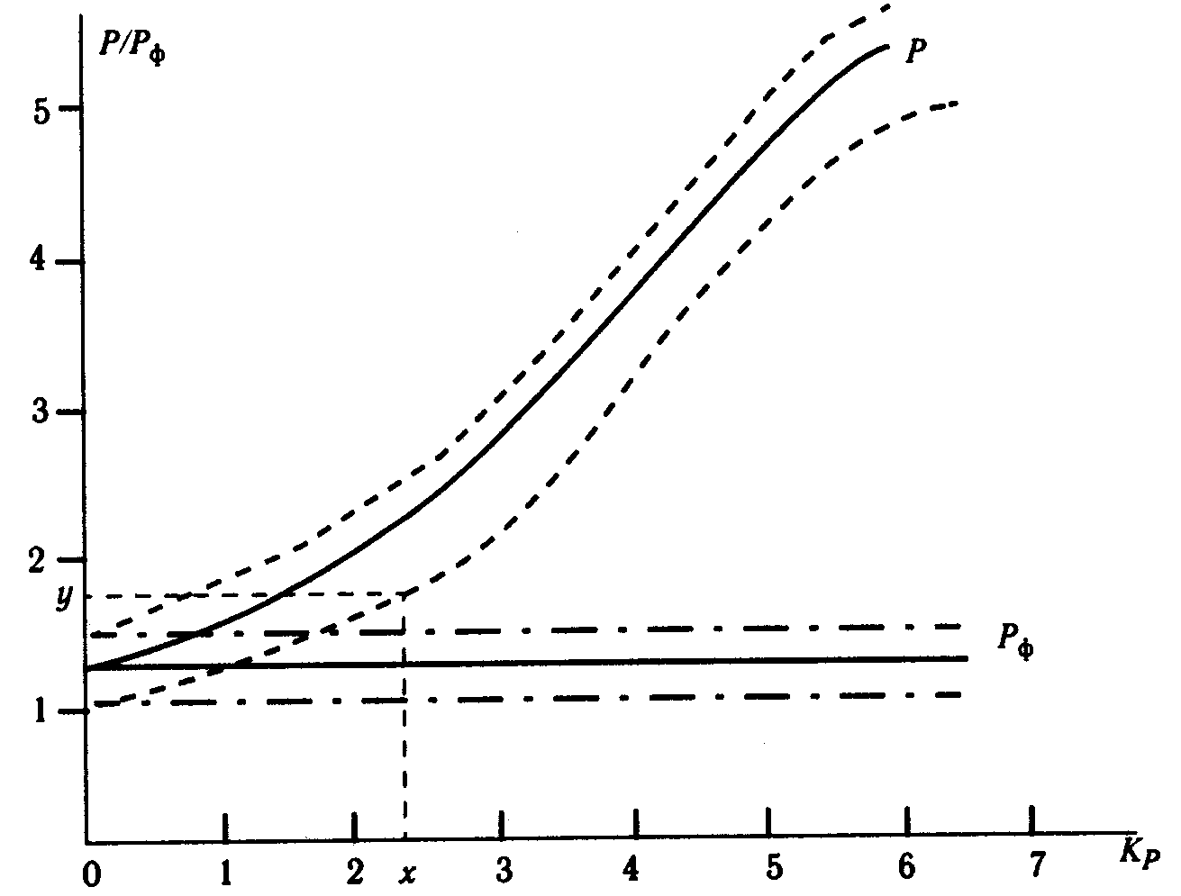
Рис. 7.1. Зависимость превышения региональной фоновой заболеваемости населения от превышения нормативной загрязненности среды
Р - общая заболеваемость; Р_{ф} - фоновая заболеваемость, не содержащая элементов экопатологии; К_{р} - общая загрязненность среды - сумма кратностей превышения ПДК. Обозначены координаты (х, у) - точки достоверного расхождения графиков, при котором прирост заболеваемости за счет экопатологии становится статистически значимым

При К ≥ 1 загрязненность данной среды считается критической (превышение ПДК). В еще большей мере это относится к сумме превышений в разных средах – К_{р}, так как при К_{р} >1 резко возрастает риск экологического поражения. Риск, т.е. вероятность поражения, измеряется относительной частотой случаев поражения за определенное время.
Обработка большого массива данных медстатистики и экологического мониторинга для разных городов и районов России, включая зоны разной степени экологического поражения, позволила установить закономерность влияния загрязненности среды на общую заболеваемость (рис. 7.1). Кривая соответствует эмпирическому уравнению:

(7.6)

где Р/Р_{ф} - отношение между общей заболеваемостью и фоновой заболеваемостью при отсутствии экопатологии;
Р_{m} - условная максимальная заболеваемость, соответствующая крайней экоэпидемиологической ситуации (100% заболеваемость из-за загрязнения среды);
К - общая загрязненность среды (К_{р});
а, b - параметры логистической функции.
Критерием безопасности и нормирования загрязнения может служить то минимальное значение К_{p}, при котором прирост заболеваемости за счет экопатологии становится статистически значимым, т.е. расхождение графиков Р/Р_{ф}(К_{р}) и Р_{ф}(К_{р}) с их доверительными интервалами делается достоверным.
Кроме приведенных медико-биологических оценок безопасности и экологического риска существуют технические критерии безопасности, выработанные на основе статистики тяжелых техногенных аварий. Их количественное определение основано на методе двумерных диаграмм «частота - последствия» и на использовании пространственно-временной функции риска, которая характеризует поле риска вокруг технического источника.

7.4. Оценка экологического риска
Оценки риска. Судя по данным, приведенным выше в этой главе, вся наша планета стала зоной экологического риска. Но он не всегда и не для всех очевиден, так как маскируется многочисленными другими источниками риска для здоровья и жизни людей. Известно множество ситуаций различного уровня, когда стремление к удовлетворению какой либо общественной или индивидуальной потребности сильно влияет на приемлемость сопряженного с этим риска.
Оценка экологического риска - это научное исследование, в котором факты и научный прогноз используются для оценки потенциально вредного воздействия на окружающую среду различных загрязняющих веществ и других агентов. Экологический риск не единственный и во многих случаях не главный вид риска для жизни, здоровья и благосостояния людей, поэтому он должен быть соизмерен с другими видами социального риска. Существует большая информация об уровнях риска преждевременной смерти от различных причин, основанная на разных массивах статистических данных. В табл. 7.3 приведены некоторые из этих данных. Бесспорное лидерство здесь принадлежит смертности от болезней системы кровообращения. В последние годы на второе место переместилась смертность от несчастных случаев, отравлений и травм. Максимальное значение риска r_{р} = 0,01 считается пределом для критических контингентов населения, включая младенческую и детскую смертность.
Уровни риска экопатологии, т.е. риска, связанного с нарушением здоровья из-за техногенных изменений качества среды, по-видимому, должны быть намного ниже. Однако единая точка зрения на значение этих пределов отсутствует, и они остаются предметом чрезвычайно ответственного выбора. Чаще всего за нормативный уровень принимается также 1% вероятность экопатологии: R_{р} ≤ 0,01, хотя есть основания для пересмотра этого норматива, так как он сильно отличается от реального уровня заболеваний, вызванных загрязнением окружающей среды. Следует понимать, что риск заболевания R_{р} и риск смерти от этого заболевания R_{L} - совершенно разные показатели.
Статистическая информация об уровнях риска, обусловленных хроническим загрязнением окружающей среды, чрезвычайно разнородна и противоречива. В экологии и экопатологии применяются так называемые стресс-индексы для различных неблагоприятных воздействий факторов среды, которые по своему функциональному смыслу пропорциональны значениям экологического риска (табл. 7.4). Пестициды, тяжелые металлы и отходы АЭС занимают в этом списке первые места.
Обычно при оценке риска его характеризуют двумя величинами - вероятностью события W и последствиями X, которые в выражении математического ожидания выступают как сомножители:
R= WX.
По отношению к источникам оценка риска предусматривает разграничение нормального режима работы и аварийных ситуаций:
R = R_{н} + R_{ав} = W_{н}*X_{н} + W_{ав} + Х_{ав}. (7.7)
Объективные и субъективные оценки риска по отношению ко многим неблагоприятным воздействиям заметно расходятся. Так, если в ранжированном перечне объективных причин смерти в США (1986 г.) первые места занимали курение (R_{L} = 6,2*10⁻⁴) и алкоголь (R_{L} = 4,1*10⁻⁴), то в разных кругах общественного мнения им отводились места от 3-го до 7-го. Электротравмы, занимая пятое место (R_{L} = 5,8*10⁻⁵), ставились людьми на 18-19-е места. Зато атомная энергия, находясь среди объективных причин смерти на 20-м месте (R_{L} = 4,1*10⁻⁷), в представлении большинства опрошенных заняла первое место (год Чернобыля!).

Таблица 7.3
Годовой индивидуальный риск смерти, обусловленной различными причинами (Россия, 1996г.)
Причины смерти | R_{L}
Общий риск (все причины) | 14,3*10⁻³
Болезни системы кровообращения | 7,6*10⁻³
Несчастные случаи, отравления, травмы | 2,1*10⁻³
В том числе
транспортные травмы | 2,3*10⁻⁴
отравления алкоголем | 2,3*10⁻⁴
утопления | 1,1*10⁻⁴
самоубийства | 3,9*10⁻⁴
убийства | 2,7*10⁻⁴
производственные травмы | 1,5*10⁻⁴
Новообразования | 2,0*10⁻³
Болезни органов дыхания | 6,9*10⁻⁴
Болезни органов пищеварения | 4,2*10⁻⁴
Инфекционные и паразитарные болезни | 2,1*10⁻⁴
Пожары | 1,1*10⁻⁴
ЧС природного и техногенного характера | 8,7*10⁻⁶
Облучение персонала АЭС после радиационной аварии* | 10⁻²
Облучение окружающего населения после радиационной аварии на АЭС* | 10⁻⁴
Неаварийные искусственные источники радиации* | 5*10⁻⁵
* По данным, относящимся к населению СССР, 1986-1988 гг.

Подобные расхождения нельзя приписывать только невежеству людей. Специалистам приходится часто сталкиваться со стойкими общественными предубеждениями, которые способны оказывать серьезное влияние на экономическую политику и систему принятия решений. Это явление включает и феномен экофобии - навязчивой боязни поражения опасными факторами окружающей среды. Чаще всего она проявляется в виде радиофобии и хемофобии. После Хиросимы и Чернобыля в сознании многих людей вероятность болезни и смерти от радиации стала «весить» несравненно больше, чем смерть от промышленных и транспортных аварий, от пьянства и драк, от ударов электрическим током, от «кухонных» пожаров, хотя любая из этих причин убивает людей в сотни и тысячи раз больше, чем радиация. Люди невольно преувеличивают опасность факторов, которые не поддаются индивидуальному психологическому контролю.

Таблица 7.4
Стресс-индексы для/наличных групп загрязнителей окружающей среды
Наименование загрязнителей | Сресс-индексы
Пестициды | 140
Тяжелые металлы | 135
Транспортируемые отходы АЭС | 120
Твердые токсичные отходы промышленности | 120
Взвешенные материалы в стоках металлургии | 90
Неочищенные смешанные сточные воды | 85
Диоксид серы в воздухе | 72
Разливы нефти на почве | 72
Химические удобрения | 63
Органические бытовые отходы | 48
Окислы азота в воздухе | 42
Смешанный городской мусор | 40
Фотохимические оксиданты | 18
Летучие углеводороды в воздухе | 18
Городской шум | 15
Окись углерода в воздухе | 12

От экофобии нельзя отмахиваться, как это до сих пор делают представители заинтересованных ведомств, считая их «психозами мнительных невежд». Радиофобия и хемофобия стали закономерными проявлениями экологического стресса современного общества. Даже при очень малых дозах радиации, аллергенного раздражения или вообще при чисто кажущемся поражении они могут приводить у некоторых людей к вполне определенным психогенным клиническим эффектам и стойким психосоматическим заболеваниям, за которые общество должно нести такую же ответственность, как и за прямое радиационное или химическое поражение людей.
Сопоставление рисков. Приоритеты безопасности людей существенно влияют на приоритеты государственной эколого-экономической политики, особенно в области энергетики. Согласно «среднему варианту» прогноза МИРЭК, с 2000 г. по 2060 г. вклад «экологически чистых» отраслей энергетики (гидроэнергия + возобновляемые источники энергии) при абсолютном увеличении в 4 раза должен возрасти от 18 до 36% всей коммерческой энергетики. В несколько меньшей пропорции предполагается рост ядерной энергетики - с 9 до 14%. По другим вариантам, он больше и мог бы быть еще больше при выполнении ряда условий. Чуть ли не главное из них - снятие предубеждений об экологической опасности эксплуатации и демонтажа АЭС, регенерации, утилизации и захоронения ОЯТ. В качестве примера трудностей, с которыми при этом приходится сталкиваться, рассмотрим в общих чертах коллизии, связанные с оценкой безопасности АЭС.
В каждом из крупных энергетических реакторов АЭС заключено от 100J до 200 т обогащенного урана с общей активностью порядка ЮМО⁹ Ки.] Энергетика реактора тем эффективнее, чем ближе параметры физических процессов в нем к грани ядерного взрыва. Это огромный потенциал опасности, так как даже одна тысячная доля кюри может вызвать у человека серьезное лучевое поражение. Очевидно, что требования безопасности должны сводить к нулю этот потенциал, т.е. обеспечивать идеальную изоляцию ядерного топлива, экранировать его внешние излучения, с высочайшей надежностью поддерживать режим эксплуатации и предельно минимизировать эксплуатационные утечки наведенной радиоактивности.
Современная штатная технология близка к этому уровню. За год работы в зависимости от типа реактора образуется 200-400 м³ жидких малоактивных отходов и 30-70 т ОЯТ, которые легко изолируются. Регламентные утечки наведенной радиации с водой и паром настолько малы (доли грамма в год в пересчете на активные вещества), что практически не влияют на радиационный фон в зоне АЭС. При штатной работе удельная природоемкость АЭС (изъятие местных природных ресурсов и загрязнение среды на 1 кВт/ч вырабатываемой электроэнергии) намного меньше, чем у любой ТЭС и даже меньше, чем у ГЭС на равнинных реках. До Чернобыля на счету ядерной энергетики мира было почти 3500 реакторолет без единого смертного случая в результате облучения. Редкие поражения людей при авариях имели нерадиационные причины. Никакая другая отрасль не имела такого низкого уровня травматизма.
Для престижа ядерной энергетики до серьезных аварий реакторов (Тримайл-Айленд, США, 1979; Чернобыль, 1986) эти свидетельства были не нужны: безопасность и перспективность АЭС считались бесспорными. Аварии, особенно чернобыльская, все изменили. В оценках риска реакторных радиационных катастроф вместо ничтожных величин появились значения W »10~ -10" год"'. Ядерной энергетике пришлось защищаться. Самым распространенным доводом стало количественное сопоставление экологических угроз со стороны атомных и угольных электростанций. В одной из таких работ сравнивается число поражений, связанных с полными топливными циклами - угольным и атомным (Шевелев, 1989, табл. 7.5).
Общий итог сравнения впечатляет. Автор пишет: «В целом по стране от угольных электростанций (при мощности 75 ГВт) гибнет, заболев раком, более 20000 человек в год. Можно сказать, что ежегодно угольная энергетика порождает чернобыльскую аварию. Но действительный эффект чернобыльской аварии в этом сравнении не учтен. А он еще долго будет продолжать действовать, даже если подобная катастрофа больше никогда не повторится.

Таблица 7.5
Число преждевременных смертей, связанных с годом работы блока мощностью 1ГВт «угольном и атомном топливном циклах
Воздействия и эффекты | Топливный цикл
Воздействия и эффекты | угольный | атомный
Несчастные случаи | 5,6 | 0,25
Заболевания нерадиационной этиологии | 6,9 | 0,15
обслуживающего персонала | 360,0 | 0
окружающего населения | 0,11 | 0,30
Облучение обслуживающего персонала | 0,06 | 0,07
Облучение окружающего населения | 373 | 0,8
Всего

Управление экологическим риском является процедурой принятия решений, в которой учитывается оценка экологического риска, а также технологические и экономические возможности его предупреждения. Обмен информацией о риске также включается в этот процесс. Схема процесса управления риском представлена на рис. 7.2.
Для анализа риска, установления его допустимых пределов в связи с требованиями безопасности и принятия управляющих решений необходимы:
- наличие информационной системы, позволяющей оперативно контролировать существующие источники опасности и состояние объектов возможного поражения, в частности, статистический материал по экологической эпидемиологии;
- сведения о предполагаемых направлениях хозяйственной деятельности, проектах и технических решениях, которые могут влиять на уровень экологической безопасности, а также программы для вероятностной оценки связанного с ними риска;
- экспертиза безопасности и сопоставление альтернативных проектов и технологий, являющихся источниками риска;
- разработка технико-экономической стратегии увеличения безопасности и определение оптимальной структуры затрат для управления величиной риска и ее снижения до приемлемого уровня с экономической и экологической точек зрения;
- составление рискологических прогнозов и аналитическое определение уровня риска, при котором прекращается рост числа экологических поражений;
- формирование организационных структур, экспертных систем и нормативных документов, предназначенных для выполнения указанных функций и процедуры принятия решений;
- воздействие на общественное мнение и пропаганда научных данных об уровнях экологического риска с целью ориентации на объективные, а не эмоциональные или популистские оценки риска.
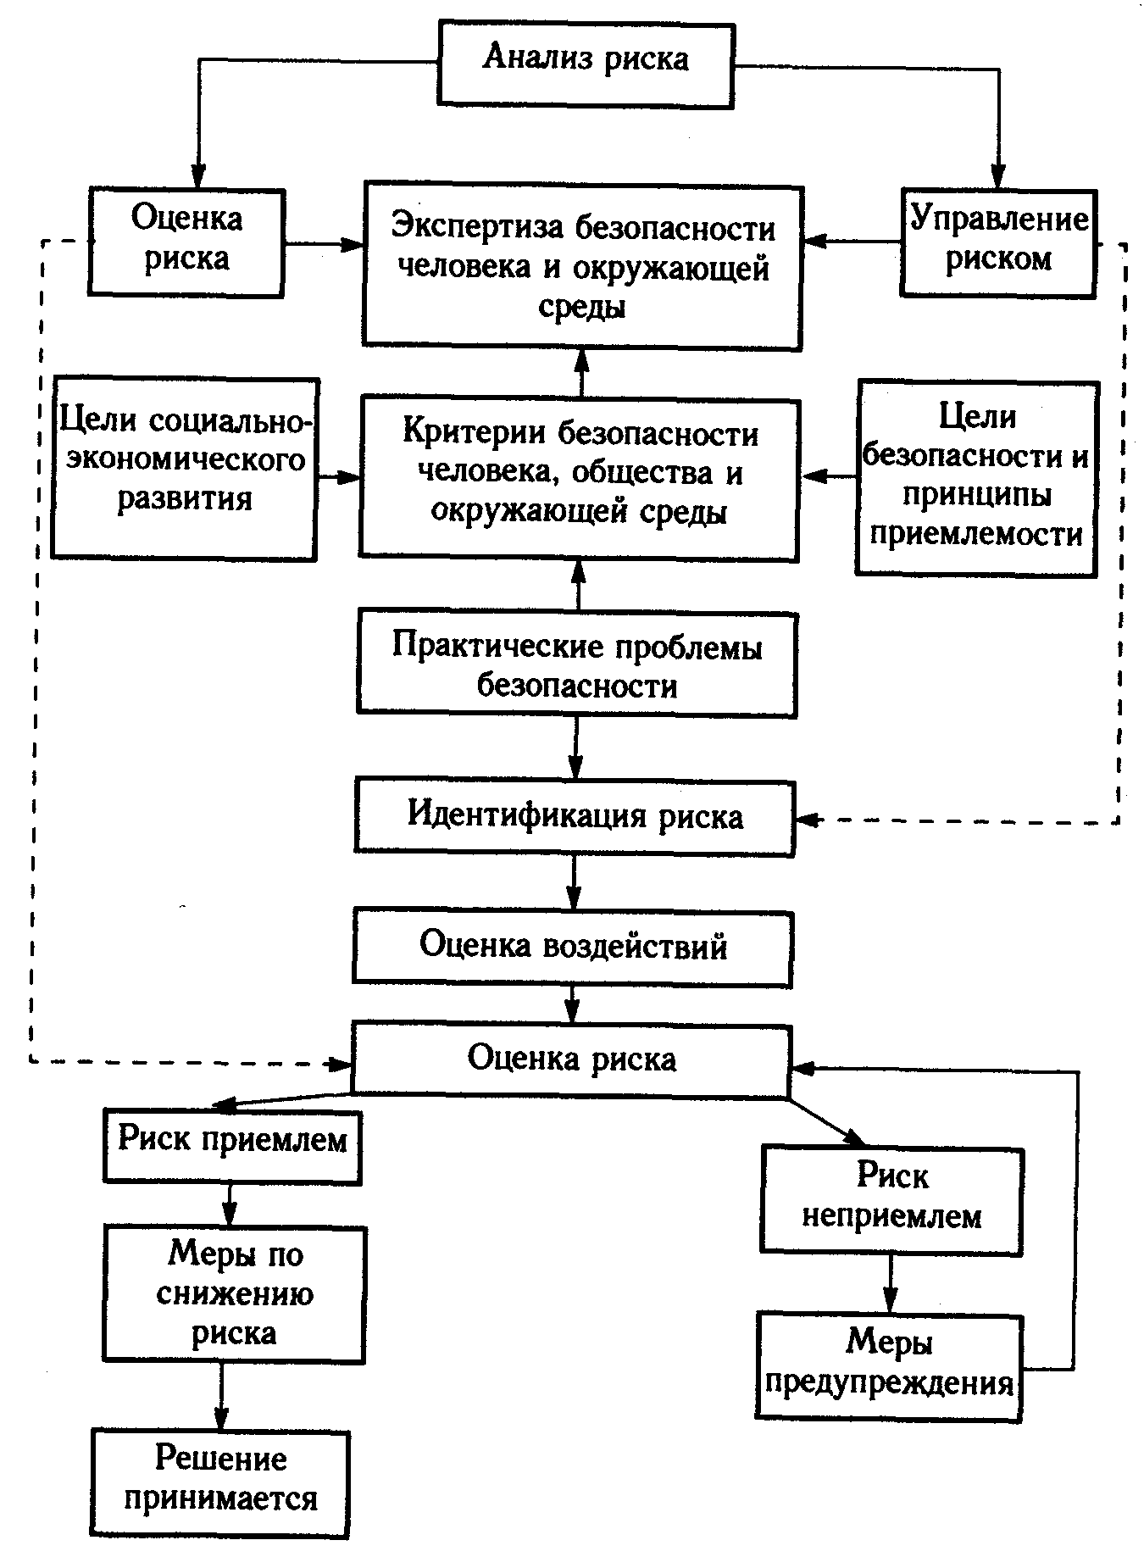
Рис. 7.2. Схема процедур анализа риска и управления риском

В соответствии с принципом уменьшающихся рисков важным средством управления является процедура замещения рисков. Согласно ей риск, вносимый новой техникой, социально приемлем, если ее использование дает меньший вклад в суммарный риск, которому подвергаются люди, по сравнению с использованием другой, альтернативной техники, решающей ту же самую хозяйственную задачу. Эта концепция тесно связана с проблемой экологической адекватности качества производства.
Экологически приемлемый риск. Многие стороны теории экологического риска и ее практических приложений еще далеки от завершенности. Проблема очень сложна. Она включает медико-биологические, собственно экологические, социально-психологические, экономические, правовые и технические аспекты. При использовании инструментария каждой из этих областей знания оценки одного и того же риска скорее всего окажутся различными. По существу, в этом случае повторяется почти то же самое, что и при различных субъективных оценках опасности.
Поэтому есть основания считать, что из всех возможных подходов к объективному определению приемлемого риска техногенных воздействий на человеческое общество в целом или на население какого-либо региона следует выбирать экологический подход, который в качестве объекта опасности рассматривает не только человека, а весь комплекс окружающей его среды, учитывая в историческом плане все ее отклонения от естественного состояния. Остальные подходы, особенно социальный, экономический, технический не лишены известного произвола, связанного с внеэкологическими потребностями и интересами общества. Они в той или иной степени компромиссны.
И еще одно замечание. Концепция риска переводит социально-психологические проблемы общества, часто весьма деликатные, в плоскость количественных оценок. Для сравнения риска и выгод предлагается ввести экономический эквивалент человеческой жизни. Это непривычно. Жизнь человека бесценна. Но существует вполне четкое понятие стоимости человеческой жизни, определяемой затратами на рождение, воспитание, образование, получаемым человеком доходом и т.п. Эту стоимость приходится учитывать при страховании и при оценке экономического ущерба, наносимого гибелью людей во время катастроф. Например, стоимость жизни одного жителя США при авиакатастрофах оценивается в 600-800 тысяч долларов. Поэтому когда ставится вопрос о приемлемом риске от загрязнения среды или от реакторов АЭС, приходится учитывать не только потенциалы угроз, но и «стоимости жизни», определяемые альтернативами экономического развития общества и деградации окружающей среды.

ГЛАВА VIII. Экологическая регламентация техногенных воздействий

Проработав эту главу, вы должны уметь:
1. Дать определение эколого-экономической системе (ЭЭС) и оценить практическую реальность ЭЭС.
2. Проанализировать основные материальные потоки в эколого-экономической системе.
3. Объяснить значение соизмерения природных и производственных потенциалов территории.
4. Рассказать об экологических нормативах, действующих в современной практике, и о методе их расчетов.
5. Указать цели и методы экологического мониторинга.
6.Назвать основные организационные процедуры, направленные на экологическую регламентацию хозяйственной деятельности.
7. Объяснить значение экологической паспортизации, экологической экспертизы и процедуры ОВОС.

8.1. Эколого-экономические и природно-технические системы
Определения и интерпретации. Преодоление экологического кризиса требует определения допустимой антропогенной нагрузки на биосферу, соизмерения природных и производственных потенциалов территории, нормирования техногенных воздействий, т.е. экологической регламентации хозяйственной деятельности человека. Не менее важно обеспечить всесторонний и объективный контроль за выполнением экологических регламентов на глобальном, региональном и локальном уровнях, - то, что может быть реализовано еще до глубокой экологизации экономики и производства.
Наиболее полно эти требования могут быть реализованы в пределах такого природно-хозяйственного комплекса, который образует равновесную эколого-экономическую систему. Понятие эколого-экономической системы (ЭЭС) широко используется в современной экономической и экологической литературе наряду с близкими по смыслу понятиями «природно-экономическая система», «биоэкономическая система* и «природно-техническая система».
В настоящее время существует два уровня интерпретации понятия ЭЭС - глобальный и территориальный. Согласно первому ЭЭС трактуется как тип экологически ориентированной социально-экономической формации. Именно в этом смысле на закрытии Конференции ООН в Рио-де-Жанейро в 1992 г. ее председатель М.Стронг говорил о необходимости перехода человечества от экономической системы к эколого-экономической системе. Но в глобальном смысле пока что это отдаленная и довольно абстрактная перспектива. Для практической реализации принципа сбалансированного природопользования важно иметь представление об ЭЭС на территориальном уровне - в отдельных регионах и промышленных комплексах.
В такой трактовке эколоео-экономическая система - это ограниченная определенной территорией часть техносферы, в которой природные, социальные и производственные структуры и процессы связаны взаимоподдерживающими потоками вещества, энергии и информации. В литературе по инженерной экологии довольно широко употребляется понятие природно-технической системы (Мазур и др., 1996; Стадницкий, Родионов, 1997). Под природно-технической системой (ПТС) понимают совокупность природных и искусственных объектов, сформировавшуюся на какой-то территории в результате строительства и эксплуатации промышленных комплексов, инженерных сооружений и технических средств, взаимодействующих с компонентами природной и социальной среды.
К сожалению, реальные ПТС никто никогда не рассматривал с позиций эколого-экономического баланса. Индустриальное развитие никогда не ставило своей целью создание сбалансированных ЭЭС. А механизмы экологической регламентации хозяйственной деятельности, такие, как оценка предполагаемых воздействий на окружающую среду и экологическая экспертиза программ и проектов, сами по себе не в состоянии обеспечить практическую реализацию требований сбалансированности. Но это не означает, что такие системы невозможны. Следует только различать понятия «сбалансированная эколого-экономическая система» и «сбалансированное эколого-экономическое развитие». Последнее обычно предполагает коэволюцию живой природы и общества, т.е. по существу согласование скоростей естественной эволюции и общественного прогресса. Вот это действительно невозможно.
Модели ЭЭС: структура и потоки. Сейчас известно много попыток моделирования ЭЭС. Региональные ЭЭС обычно представляются в виде блочных моделей, в которых анализируются связи, но нет подходов к количественной экологической регламентации.
ЭЭС представляет собой сочетание совместно функционирующих экологической и экономической систем, обладающее эмерджентными свойствами. Напомним, что экосистема - это сообщество живых организмов, так взаимодействующих между собой и со средой обитания, что поток энергии создает устойчивую структуру и круговорот веществ между живой и неживой частями системы. В свою очередь экономическая система является организованной совокупностью производительных сил, которая преобразует входные материально-энергетические потоки природных и производственных ресурсов в выходные потоки предметов потребления и отходов производства. Таким образом, часть материальных элементов экологической системы, в том числе и элементов среды обитания человека используется как ресурс экономической системы.

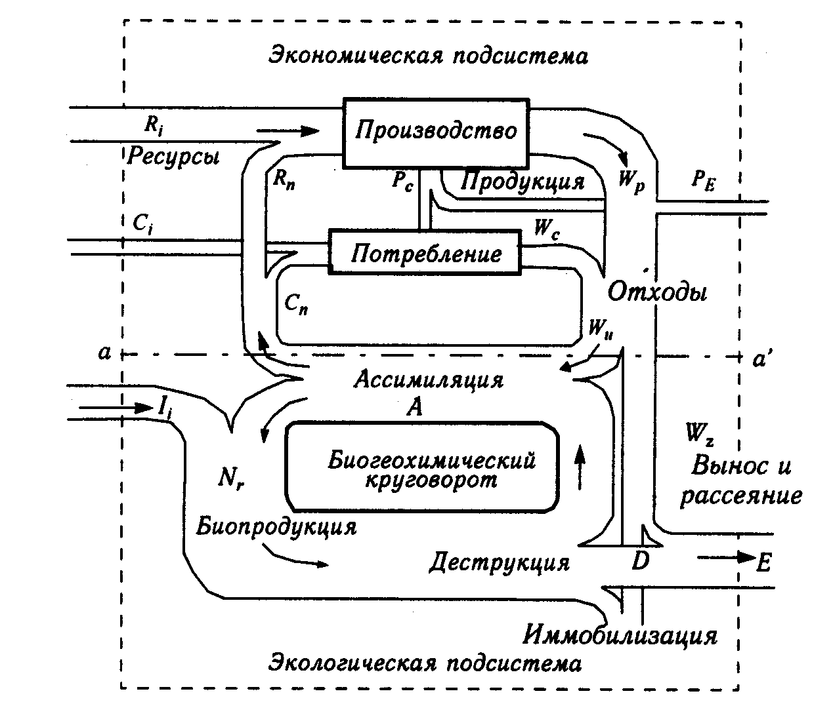
Рис. 8.1. Схема основных материальных потоков в эколого-экономической системе

Глобальный уровень этих отношений отражен на схеме антропогенного материального баланса в гл. 5. Здесь же приводится упрощенная потоковая схема территориальной ЭЭС (рис. 8.1). В ней экономическая и экологическая системы выступают как части целого и обозначаются как подсистемы. Граница между ними условна, так как вся сфера биологического жизнеобеспечения и воспроизводства людей относятся к обеим подсистемам.
Общий вход производства - сумма производственных материальных ресурсов R_{р} - слагается из импортируемых в данную систему ресурсов R_{i}.
(к ним отнесены и невозобновимые местные ресурсы) и из возобновимых местных ресурсов R_{n} причем к последним относится часть биопродукции экологической подсистемы, включая продукцию агроценозов и самого человека - и как ресурса, и как субъекта производства и потребления. Итак
R_{р} = R_{i} + R_{n}. (8.1)
Общая продукция Р включает продукцию, идущую на местное потребление, Ре (поток продукции, возвращающийся в цикл производства и цикл вторичной продукции на схеме не показаны) и продукцию, идущую на экспорт, Рд:
Р = Р_{C} + Р_{E}. (8.2)
Эффективность производства определяется отношением

(8.3)

Потребление С слагается из части местной нетто-продукции производства pc, идущей на потребление, а также из части местных биоресурсов С„ и импортируемых продуктов С,; т.е.
C = Р_{C} + C_{i} + C_{n} (8.4)
Местные ресурсы производства и потребления в сумме образуют поток изъятия ресурсов из экологической подсистемы:
U_{n} = C_{n} + R_{n} (8.5)
Отходы производства W_{p} и потребления W_{c} поступают в окружающую среду как сумма отходов экономической подсистемы:
W = W_{h} + W_{c}. (8.6)
Часть из них, W_{a}, включается в биогеохимический круговорот экологической подсистемы, а другая часть, W_{z}, накапливается и рассеивается С частичным выносом за пределы системы. Общая отходность производства определяется отношением

(8.7)

Часть отходов потока W_{a} подвергается ассимиляции и биотической нейтрализации в процессе деструкции; другая часть после биологической и геохимической миграции присоединяется к фракциям W_{z} и вместе с ними подвергается иммобилизации, рассеянию и выносу.
Таким образом, часть отходов выступает как техногенные загрязнения М= KW, где К - общий коэффициент агрессивности или вредности отходов для системы. В свою очередь вред, наносимый загрязнением, можно представить как косвенное изъятие части ресурсов экологической подсистемы, аналогичное U_{n}. Тогда U_{m} = LM, где L - интегральный коэффициент зависимости «загрязнение - ущерб». Сумма U = U_{n} + U_{m} представляет собой общий убыток экологической подсистемы, обусловленный ее взаимодействием с экономической подсистемой.
Соотношение между промежуточными и конечными потоками загрязнений и их совокупный ущерб зависят не только от их массы и химического состава, но и от видового состава, биомассы, плотности реципиентов, продуктивности и устойчивости экосистемы, в частности, по отношению к техногенным воздействиям. Эти качества в наибольшей мере зависят от входного потока обновления биогеохимического круговорота I_{i} его продуктивной емкости N_{r} и масштаба деструкции D.
Круговороты обеих подсистем ЭЭС образуют вместе своего рода технобиогеохимический круговорот, а всю ЭЭС можно обозначить как технобиогеоценоз. Потокам вещества в ЭЭС могут быть приписаны константы равновесия и скорости, что позволяет осуществить кинетический анализ системы и выявить условия ее уравновешивания и стабильности. Так, аппроксимация принципа сбалансированности в терминах рассмотренной системы имеет вид:
C_{n} + R_{n} + LKW = U ≤ I_{i} + W_{a} – D (8.8)
Это означает, что в сбалансированной эколого-экономической системе совокупная антропогенная нагрузка не должна превышать самовосстановительного потенциала природных систем.

8.2. Соизмерение производственных и природных потенциалов территории
В гл. 7 в качестве основного критерия экологической безопасности территориальных комплексов было введено главное условие: техногенная нагрузка на территорию (природоемкость производства) не должна превышать экологической техноемкости территории (самовосстановительного потенциала природной системы).
Соизмерение производственных и природных потенциалов территории - одна из актуальных задач промышленной экологии, без решения которой невозможна выработка научно обоснованной системы экологических регламентации. Соизмерение не сводится лишь к подчинению экологическому императиву - требованию природных систем и их защитников уменьшить индустриальную экспансию. Сбалансированность нужна не только природным комплексам и среде обитания людей, но и самому хозяйству. Она имеет не только природоохранное и гигиеническое значение, но и прямое экономическое: равновесное сопряжение производственных и экологических процессов не столько принуждает к ограничению входных мощностей, сколько предлагает дополнительный экономический инструмент контроля эффективности производства. Экономический рост, превышающий порог допустимых нагрузок, выступает как основной дестабилизирующий фактор для окружающей среды. Именно поэтому соизмерение и согласование экономических и природных потенциалов и формирование эколого-экономической системы должно быть предметом экономической теории и практики.
Сама по себе процедура соизмерения основана на определении и сопоставлении экологической техноемкости территории (ЭТТ или ПДТН) и природоемкости хозяйства территории. Эта процедура практически совпадает с оценкой безопасности территориальных комплексов. В качестве примера соизмерения приводим данные для двух территорий, контрастно различающихся по ландшафту и техногенной структуре (табл. 8.1).

Таблица 8.1
Соизмерение техногенной нагрузки с экологической техноемкостыо двух различных территорий
Характеристика территории и показатели соизмерения | Рузский р-н Московской области | Город Тольятти с окрестно-стями*
Площадь территории, км² | 1559 | 714
Население, тыс. чел. | 68,8 | 652
Товарная продукция хозяйства, млн руб./год** | 164 | 4860
Продукция биомассы экосистем, тыс. т/год*** | 1198 | 422
Техноемкость сред. усл. т/год:****
воздух | 63959 | 74006
вода | 44100 | 245875
земля | 21490 | 11462
Суммарная ЭТТ, усл. т/год | 129549 | 331403
Фактическая техногенная нагрузка, усл. т/год***** | 7773 | 713224
Отношение фактической нагрузки к ЭТТ | 0,06 | 2,15

* Включая левобережную часть примотанного участка Куйбышевского водохранилища
** В сопоставимых ценах 1984 г.
*** Сухое вещество биомассы
"*** С учетом токсичности по диоксиду серы
***** Наработка твердых отходов и загрязнителей атмосферы и стоков

При рассмотрении этих данных следует иметь в виду, что «благополучный» показатель для большой территории отнюдь не означает отсутствие экологических проблем, так как могут быть и фактически наблюдаются локальные участки или зоны с нарушениями почвенного и растительного покрова, с чрезмерной рекреационной нагрузкой, с значительным антропогенным загрязнением почвы и водоемов. Такое же соображение, примененное к городу с большим превышением экологической техноемкости, указывает на существование зон высокой опасности. Они действительно имеются на территории г. Тольятти. Неблагополучная экологическая ситуация сложилась в результате очень быстрого экстенсивного развития промышленного города без учета экологической емкости территории. И хотя она была достаточна велика, мощный многоотраслевой промышленный узел быстро исчерпал самовосстановительный потенциал превосходного природного ландшафта, образовав город с гипертрофированной промышленной функцией (Моисеенкова, 1989).

8.3. Экологическое нормирование
Необходимость смены техногенного типа развития требует введения экологических ограничений или экологических нормативов. Экологическая техноемкость территории и предельно допустимая техногенная нагрузка по существу являются универсальными территориальными экологическими нормативами, предназначенными для регламентации хозяйственной деятельности. Но как раз ЭТТ и ПДТН законодательно не утверждены как нормативы.
Вся сфера экологического нормирования и стандартизации, особенно связанная с техногенным загрязнением среды, так или иначе опирается на гигиенические нормы и использует установленные предельно допустимые концентрации (ПДК), предельно допустимые дозы (ПДД) или предельно допустимые уровни (ПДУ) вредных агентов. ПДК - это та наибольшая концентрация вещества в среде и источниках биологического потребления (воздухе, воде, почве, пище), которая при более или менее длительном действии на организм - контакте, вдыхании, приеме внутрь - не оказывает влияния на здоровье и не вызывает отставленных эффектов (не сказывается на потомстве и т.п.). Поскольку возможный эффект зависит от длительности действия, особенностей обстановки, чувствительности реципиентов и других обстоятельств, различают ПДК среднесуточные (ПДК_{сс}), максимальные разовые (ПДК_{мр}), ПДК рабочих зон (ПДК_{рз}), ПДК для растений, животных и человека. На рис. 8.2 показана схема нормирования загрязняющих веществ в воздухе. В настоящее время установлены ПДК нескольких тысяч индивидуальных веществ в разных средах и для разных реципиентов. ПДК не являются международным стандартом и могут несколько различаться в разных странах, что зависит от методов определения и спецификации. Значение ПДК некоторых загрязняющих веществ приведены в приложении ПЗ.
Многие загрязняющие вещества, содержащиеся в выбросах и стоках предприятий и других источников загрязнения, обладают сходным токсикологическим действием на живые организмы. Кроме того, ряд веществ может усиливать свою токсичность в присутствии других. Это явление называют эффектом суммации вредного действия и его необходимо учитывать при нормировании. Для веществ однонаправленного действия должно соблюдаться следующее условие:

(8.9)

где C₁, C₂,..., C_{n} - концентрации вредных веществ, обладающих эффектом суммации;
ПДК₁, ПДК₂, ..., ПДК_{n} - соответствующие им предельно допустимые концентрации.

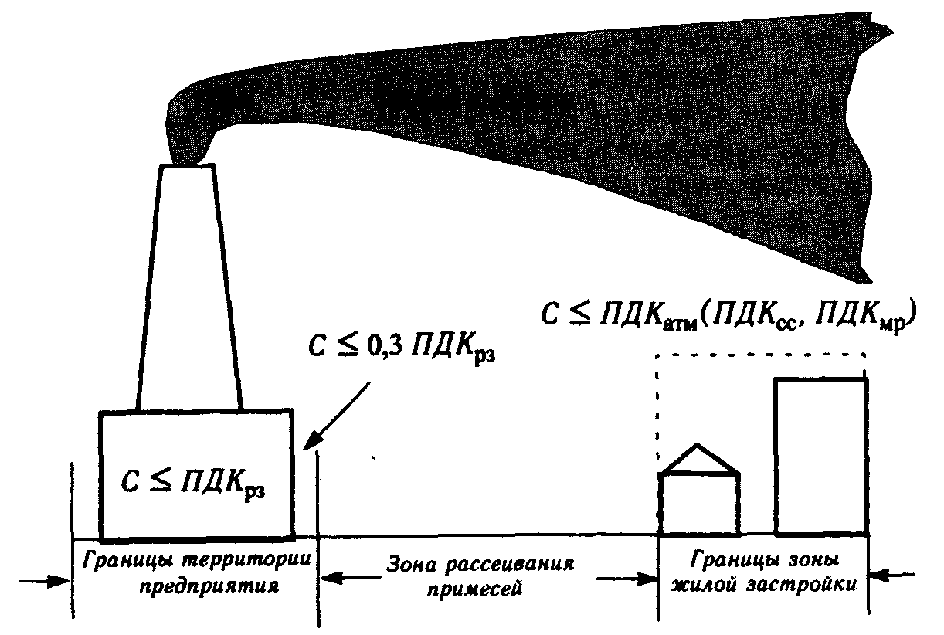
Рис. 8.2. Схема распространения аэрополлютантов и требования к нормированию вредных примесей в воздухе

Для водных объектов одновременно с ПДК используется другой ограничительный норматив - лимитирующий показатель вредности (ЛПВ), который не имеет количественной характеристики, а отражает приоритетность требований к качеству воды. Санитарные правила и нормы охраны поверхностных вод выделяют три вида ЛПВ:
- санитарно-токсикологический (характеризует токсическое действие вещества на организм человека и водных животных);
- общесанитарный (характеризует влияние, оказываемое веществом на общесанитарное состояние водного объекта, в частности, на скорость протекания процессов самоочищения);
- органолептический (характеризует способность вещества менять органолептические, т.е. оцениваемые органами чувств человека свойства воды - запах, привкус, цвет, появление пены).
Суть ЛПВ заключается в том, что загрязнители воды могут оказывать на водные экосистемы и здоровье человека неблагоприятное воздействие нескольких видов, каждое из которых характеризуется своей безопасной концентрацией. То из воздействий, безопасная концентрация, для которого минимальна, и является лимитирующим.

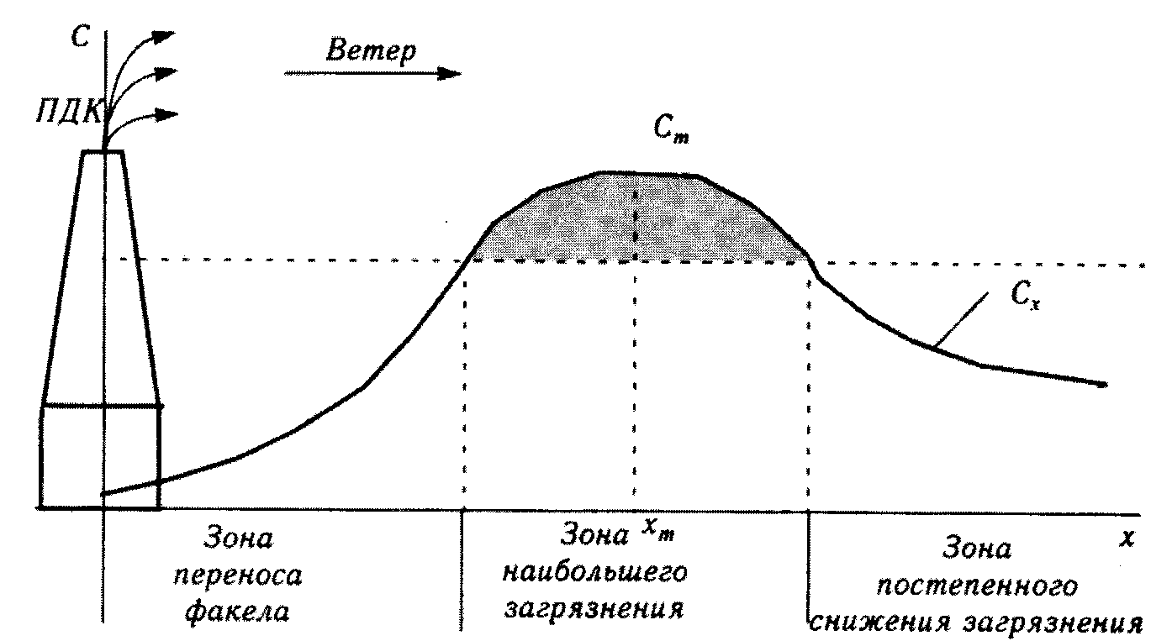
Рис. 8.3. Изменение концентрации вредных веществ в приземном слое атмосферы от организованного высокого источника выбросов

На основании величин ПДК с помощью специальных программ вычисляются значения предельно допустимых эмиссии - предельно допустимые выбросы в атмосферу (ПДВ), предельно допустимые сбросы в водоемы (ПДС) тех или иных веществ, выделяемых конкретными источниками (предприятиями) данной территории. При этом учитываются характеристики источников и условия распространения эмиссии. Например, для того, чтобы в ближайшем к заводским трубам жилом квартале города при наименее благоприятных условиях рассеяния не превышались ПДК определенных аэрополлютантов, нужно ограничить выброс этих веществ постоянной предельной величиной - ПДВ. Подобная ситуация схематически отображена на рис. 8.3.
ПДВ и ПДС уже непосредственно регламентируют интенсивность и качество технологических процессов, являющихся источником загрязнения, и приобретают свойство экологических нормативов. Сверхнормативные эмиссии влекут за собой экономические и административные санкции. Часто бывает, однако, что предприятие по техническим причинам не может соблюдать предписанные ему ПДВ, санкции безрезультатны, а сокращение или остановка производства чревата экономическими и социальными коллизиями. В таких случаях применяется практика временного согласования выбросов и стоков, причем чаще всего на уровне фактических эмиссии. «Временно согласованные» выбросы и стоки (соответственно ВСВ и ВСС) по существу являются свидетельством отказа от нормирования и приводят к ухудшению экологической обстановки. Но и соблюдаемые ПДВ и ПДС не удовлетворяют многим требованиям экологического нормирования, так как существуют серьезные сомнения в пригодности ПДК в качестве основы этих нормативов. Вообще частнонормативный подход не соответствует потребностям решения экологических проблем:
- далеко не для всех реальных загрязнителей установлены ПДК;
- нет ПДК для множества разнообразных сочетаний различных агентов; возможные взаимодействия между ними, образование вторичных продуктов и совмещенные эффекты не позволяют рассчитать «комплексы» ПДВ;
- ПДК одного и того же вещества для ценных растений и животных могут быть существенно меньше, чем для человека; это вынуждает делать очень ответственный выбор;
- расчет большинства ПДВ делается на основании максимальных разовых ПДК, которые могут быть на порядок выше среднесуточных.
Ясно, что регламентация должна строиться на другой основе. Если все же использовать ПДК, то для целей экологического нормирования и расчета ПДВ, в отличие от существующего ГОСТа, следовало бы отказаться от исходного соотношения, основанного на максимальном разовом ПДК:

(8.10)

где - нормативно-предельная концентрация, используемая для расчета ПДВ;
С_{ф} - фоновая концентрация;
α - безразмерный коэффициент (для расчета ПДВ α принимается равным единице, а для ВСВ допускается α > 1). Вместо него правильнее было бы применять другое соотношение:

(8.11)

где β - безразмерный, лежащий между 0 и 1, интегральный показатель опасности вещества, устанавливаемый по нескольким основным параметрам токсикометрии (Акимова, Хаскин, 1994).
В настоящее время очень немногие промышленные источники загрязнения среды отвечают этому требованию. Отсюда вытекает необходимость перестройки отраслевой структуры и масштабного технологического перевооружения энергетики и промышленности. Но не менее важна опережающая регламентация количественного роста производства, запрет на размещение предприятий выше определенного для данной территории уровня природоемкости.
Расчет ПДВ и ПДС. Регламентация допустимых эмиссии загрязняющих веществ в окружающую природную среду производится путем установления нормативов ПДВ и ПДС. Если ПДК служат нормативами на содержание вредных веществ в природной среде, то ПДВ и ПДС являются нормативами на их поступление в окружающую среду.
ПДВ - это масса выбросов вредных веществ в единицу времени от данного источника или совокупности источников загрязнения атмосферы города или другого населенного пункта с учетом перспективы развития промышленных предприятий и рассеивания вредных веществ в атмосфере, создающая приземную концентрацию, не превышающую ПДК для населения, растительного и животного мира.
ПДС - это масса вещества в сточных водах, максимально допустимая к отведению с установленным режимом в данном пункте водного объекта в единицу времени с целью обеспечения норм качества воды в контрольном створе. ПДС определяется с учетом ПДК вредных веществ в местах водопользования, их фоновой концентрации, ассимилирующей способности водного объекта и оптимального распределения массы сбрасываемых веществ.
Нормативы ПДВ и ПДС устанавливаются для всех проектируемых и действующих предприятий.
Расчет ПДВ. Величина ПДВ по каждому загрязняющему веществу устанавливается из условия (8.10), а при наличии нескольких веществ однонаправленного действия должно соблюдаться условие (8.9).
Разработка нормативов ПДВ промышленного предприятия основывается на материалах инвентаризации имеющихся источников загрязнения атмосферы и результатах расчетов технологических, вентиляционных и иных выбросов загрязняющих веществ с учетом их рассеивания в атмосфере.
Валовые выбросы загрязняющих веществ от стационарных источников загрязнения атмосферы в большинстве случаев можно рассчитать по следующим формулам:
m_{j} = m_{y}*Пk(1-η) (8.12)
m_{j} = m’_{y’}*Tk(1-η) (8.13)
где m_{j} - масса выброса i-ro загрязняющего вещества;
т_{y} - удельное выделение i-го загрязняющего вещества на единицу продукции;
П - расчетная производительность технологического процесса (оборудования, агрегата);
m’_{y} - удельное выделение i-го загрязняющего вещества в единицу времени;
Т - фактический фонд времени работы оборудования;
k - поправочный коэффициент для учета особенностей технологического процесса;
η - эффективность средств очистки выбросов в долях единицы (при отсутствии средств очистки η = 0).
Удельные эмиссии загрязнителей для некоторых распространенных технологических процессов и операций приведены в приложении П9.
Величина выброса загрязняющих веществ автотранспортом зависит от категорий автомобилей (легковые, грузовые, автобусы), их технического состояния, рабочего объема двигателя и его типа (бензиновый, дизельный, газовый). При движении по территории населенных пунктов массовый выброс загрязняющих веществ (т) легковыми автомобилями
M_{ij} = m_{ij}*L_{ij}*K_{j}*10⁻⁶ (8.14)
где т_{ij} - пробеговый выброс i-ro загрязняющего вещества легковым автомобилем с двигателем j-го рабочего объема, г/км (П9, табл.7);
L_{ij} - суммарный пробег легковых автомобилей с двигателем j-го рабочего объема по территории населенных пунктов, км;
K_{ij} - коэффициент, учитывающий изменение выбросов веществ при движении по территории населенных пунктов (П9, табл.8).
На процесс рассеивания промышленных выбросов влияет много факторов: состояние метеорологических условий, рельеф местности, физические и химические свойства выбрасываемых веществ, расположение, высота и конструктивные особенности источников загрязнения и т.п. На рис. 8.4. показано распределение концентрации загрязняющих веществ в атмосфере под факелом организованного высокого источника выбросов (трубы). Непосредственно у трубы в приземном слое воздуха концентрация С будет незначительной, ибо отходящие вещества относятся воздушным потоком. По мере удаления от источника концентрация будет расти, достигая максимального значения С_{m} на расстоянии х_{m} (как правило, С_{m} > ПДК). Далее благодаря диффузионным процессам и турбулентности воздуха рассеивание начинает опережать накопление примеси, и уровень загрязнения постепенно снижается.
Основным нормативным документом, регламентирующим расчет рассеивания выбросов и определение величин ПДВ для промышленных предприятий, является «Методика расчета концентраций в атмосферном воздухе вредных веществ, содержащихся в выбросах предприятий. ОНД-86». При выбросе нагретой газовой воздушной смеси из одиночного источника с круглым устьем значение ПДВ (г/с) определяется по формуле:

(8.16)

где Н - высота трубы;
Q - расход газовоздушной смеси;
ΔT - разность между температурой выбрасываемой газовоздушной смеси и температурой окружающего атмосферного воздуха;
A - коэффициент, зависящий от температурного градиента атмосферы и определяющий условия перемешивания примесей;
F - безразмерный коэффициент, учитывающий скорость оседания вредных веществ в атмосферном воздухе;
m и n - коэффициенты, учитывающие условия выхода газовоздушной смеси из устья источника выброса;
η - безразмерный коэффициент, учитывающий влияние рельефа местности.

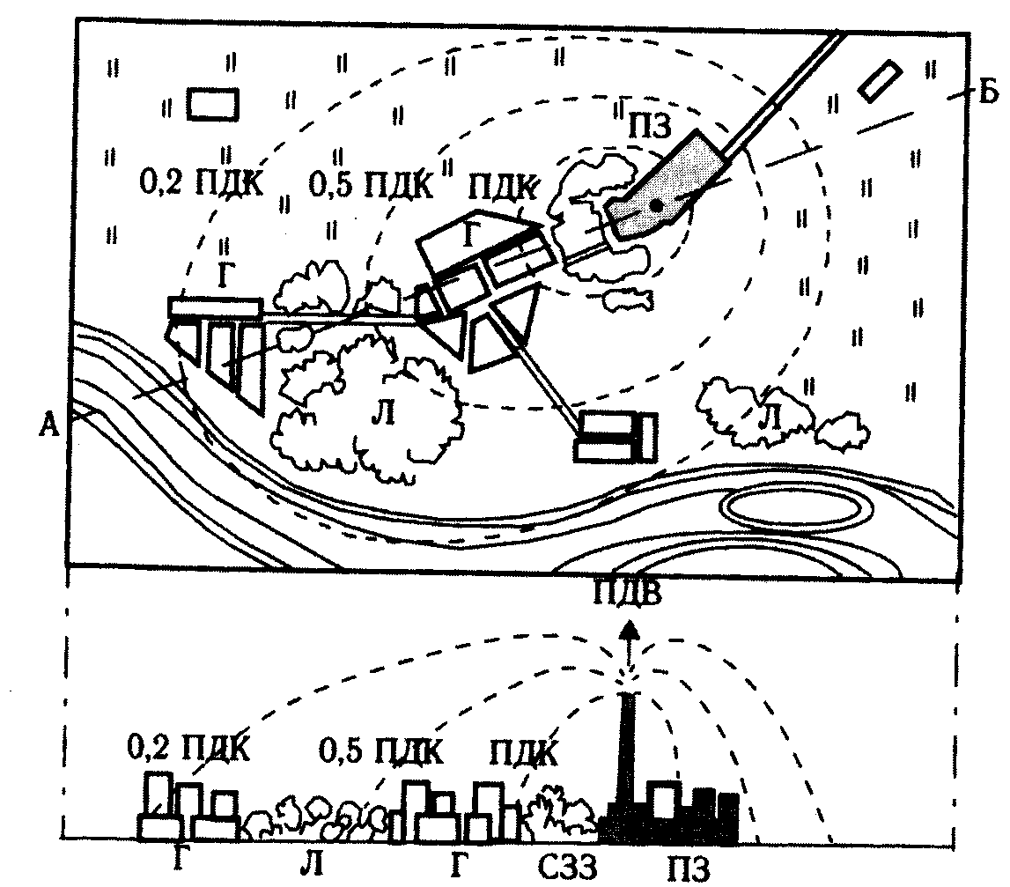
Рис. 8.4. Распределение концентрации загрязняющих веществ в атмосфере под факелом организованного высокого источника выбросов (трубы)
Г - городская жилая застройка; Л - лес, лесопарковая зона; СЗЗ - санитарно-защитная зона; ПЗ - производственная зона. Пунктирные линии - изолинии концентрации загрязнителей

Для предприятия в целом ПДВ находится путем суммирования значений ПДВ для отдельных источников загрязнения атмосферы при условии соблюдения соотношения:
(8.16)
где С_{mi} - наибольшая концентрация вредного вещества в атмосферном воздухе населенного пункта от i-го источника;
N - число источников, через которые данное вещество поступает в воздушный бассейн.
Расчет ПДС. В качестве примера рассмотрим расчет ПДС для отдельного одиночного выпуска сточных вод в проточный водоем (водоток). Величина ПДС определяется как произведение наибольшего расхода сточных вод q ( м³/ч) и максимально допустимой концентрации вредного вещества в сточных водах С_{ст.вод.} г/м³:
ПДС = q* С_{ст.вод} (8.17)
Объемный расход сточных вод q - обычно величина известная. Допустимая концентрация примесей в сточных водах определяется из выражения:
С_{ст.вод. i} = n(C_{mi} – C_{вi}) + C_{вi} (8.17)
где n - кратность разбавления сточных вод;
C_{вi} - концентрация i-го вещества в водном объекте до сброса в него сточных вод;
C_{mi} - максимально допустимая концентрация того же вещества в воде водного объекта с учетом максимальных концентраций и ПДК всех веществ, относящихся к одной группе ЛПВ. При поступлении сточных вод в природный водный объект происходит их смешение и разбавление. Кратность разбавления сточных вод определяется по формуле:

(8.19)

где Q и q- объемный расход воды соответственно в водотоке и сточных водах;
γ - коэффициент смешения, учитывающий долю расхода воды водотока, участвующей в процессе смешения.

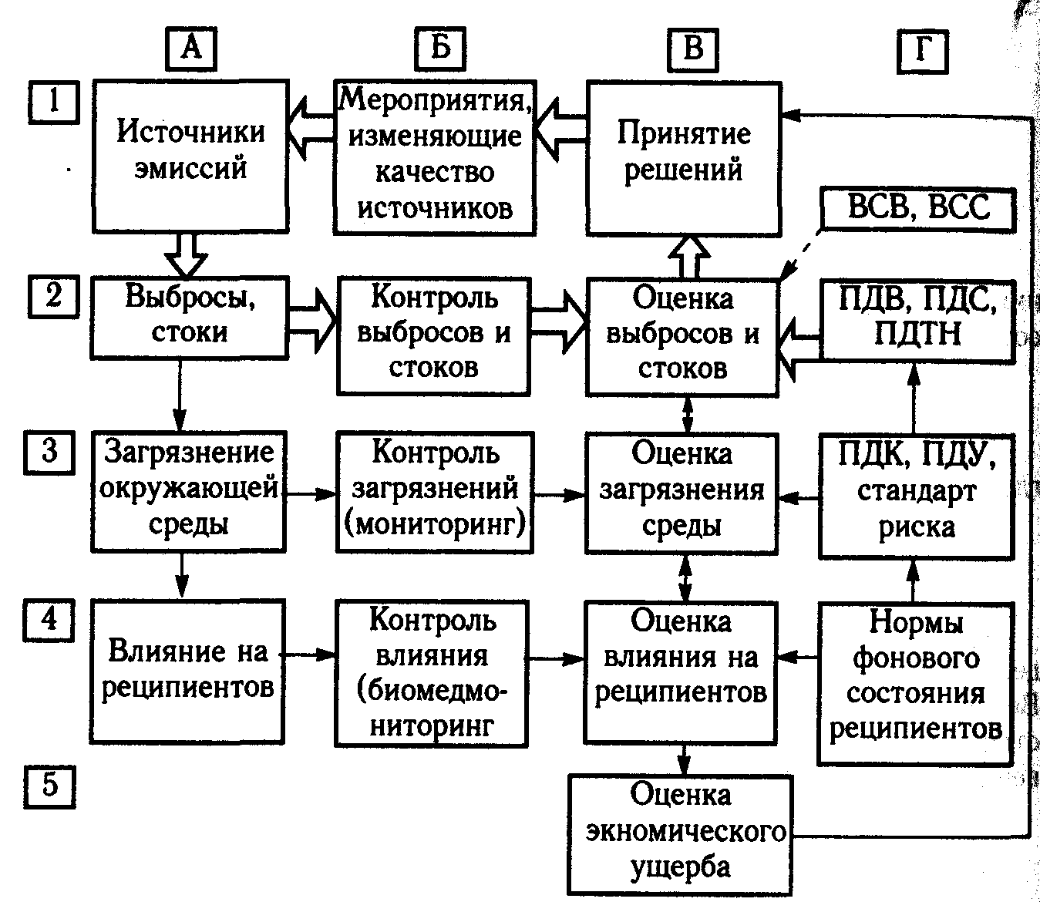
Рис. 8.5. Общая схема контроля загрязнения окружающей среды
1-5 - этапы воздействия и откликов; А - уровень процессов; Б - уровень контроля и коррекции; В - уровень оценок и принятия решений; Г - уровень нормативов. Минимальный контур практического регулирования обозначен светлыми стрелками

8.4. Экологический мониторинг
Неотъемлемой частью экологизации является постоянное слежение за всеми составляющими природоемкости производства и состоянием окружающей среды - экологический мониторинг. Он включает в себя наблюдения за объектами природной среды, природными ресурсами, растительным и животным миром, природно-техническими системами и источниками техногенного загрязнения, а также оценку и прогноз изменений состояния природной среды и происходящих в ней под влияние антропогенной деятельности процессов. Цель экологического мониторинга - информационное обеспечение управления природоохранной деятельностью и экологической безопасностью.
С помощью набора инструментальных методов химического, физико-химического, микробиологического анализа и других видов наблюдений постоянно отслеживаются состав и техногенные загрязнения атмосферного воздуха, поверхностных вод суши, почв, морской воды, геологической среды, а также состояние и поведение источников антропогенных воздействий. Здесь мониторинг смыкается с функциями технологического контроля. Общая схема контроля состояния окружающей среды представлена на рис. 8.5, а ее детализация с указанием пунктов контроля - на рис. 8.6. Слежение за соблюдением экологических норм, регламентов и стандартов распространяется далее и на реципиентов, включая медико-биологический контроль.
В развитых индустриальных странах быстро совершенствуется техника приборного контроля качества водной и воздушной среды. Разработаны и применяются коммутационные системы непрерывного автоматического слежения за концентрациями загрязнителей воздуха, техника автоматического экспресс-анализа стоков, телеметрические спектральные анализаторы эмиссии в устьях источников, а также разнообразные портативные индикаторные приборы. В последнее время в системе Интернет появились серверы, содержащие разнообразную и постоянно обновляющуюся информацию о данных экологического мониторинга в странах Западной Европы, США, Канады и Японии.
Среди мер по стабилизации экологической обстановки в России большое значение придается созданию Единой государственной системы экологического мониторинга (ЕГСЭМ). Ее главная задача - обеспечение органов государственного управления и природопользователей информацией об экологической обстановке в различных регионах страны, информационная поддержка процедур принятия решений в области природоохранной деятельности и экологической безопасности.
Особое место в структуре ЕГСЭМ принадлежит эколого-аналитическому контролю (ЭАК) - системе мероприятий по выявлению и оценке источников и уровня загрязненности природных объектов вредными веществами и другими техногенными загрязнителями со стороны разных природопользователей. В сферу ЭАК входят следующие объекты:
- воздух (атмосферный, природных заповедников, городов и промышленных зон, рабочей зоны);
- воды (поверхностные, подземные, морские, талые, сточные, атмосферные осадки);
- почвы (в аспекте загрязнения);
- биота (химическое и радиоактивное загрязнение растительного покрова, почвенных зооценозов, наземных сообществ животных, птиц и насекомых, водных растений, рыб).
На территории Российской Федерации эколого-аналитический контроль осуществляют государственные контрольные органы, отраслевые (ведомственные) службы и лаборатории предприятий-природопользователей. Кроме них в ЭАК участвуют специализированные экологические и промышленно-санитарные лаборатории, выполняющие измерения и анализ на договорных основаниях.

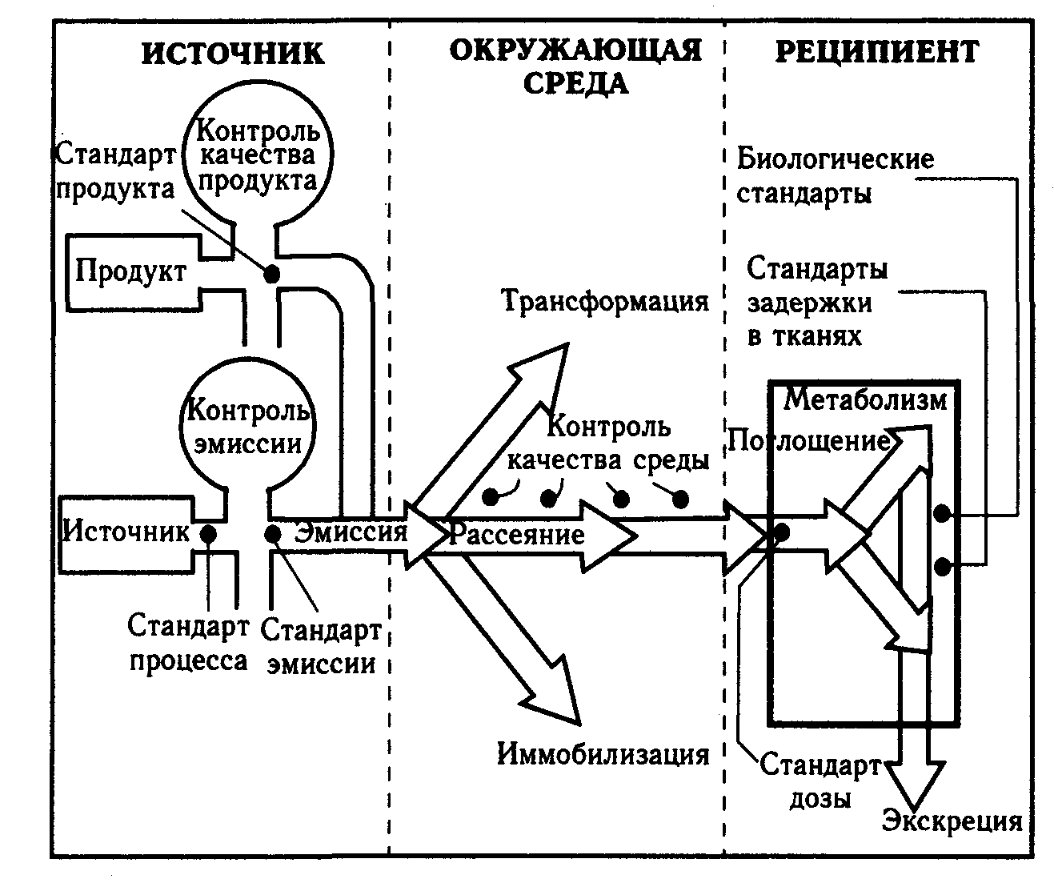
Рис. 8.6. Схема пути загрязнителя с указанием пунктов стандартизации и контроля

Виды ЭАК по способу определения контролируемого параметра подразделяют на инструментальный, инструментально-лабораторный, индикаторный и расчетный. Измерения и анализ уровня загрязненности осуществляют арбитражными и экспрессными методами. Первые проводят с большой точностью за длительный период времени. Экспресс-анализ применяют для ежедневной оценки состояния природной среды и оперативного контроля источников загрязнения.
В системе ЭАК задействованы стационарные посты контроля, передвижные лаборатории, автоматизированные системы и устройства контроля, аналитические лаборатории (центры). Так, для контроля за загрязнением атмосферного воздуха в промышленных городах предусматриваются три категории постов наблюдения: стационарный, маршрутный и передвижной (подфакельный). Стационарный пост предназначен для непрерывной регистрации концентрации загрязняющих веществ и регулярного отбора проб воздуха для последующих анализов (павильоны типа ПОСТ-1, ПОСТ-2 и др.). Маршрутный пост служит для отбора проб воздуха в фиксированных точках местности в соответствии с установленным графиком наблюдений. Передвижной пост предназначен для отбора проб под дымовым (газовым) факелом. Маршрутные и подфакельные наблюдения проводятся с помощью специальных транспортных средств, оборудованных соответствующей аппаратурой.
Наблюдения за уровнем загрязнения поверхностных вод проводятся на стационарной сети пунктов контроля качества воды водоемов и водотоков и на временных экспедиционных пунктах. Анализ проб осуществляют гидрохимические лаборатории. Время между отбором проб и анализом иногда достигает нескольких суток, что является уязвимым звеном в цепи аналитического контроля водных объектов. Путь к его устранению - внедрение автоматизированного пробоотбора на объектах контроля и последующий анализ качества воды в стационарной лаборатории с помощью компьютеризированных аналитических комплексов.
Многообразие химических загрязнителей и других видов техногенных загрязнений определяет широкую номенклатуру методов и средств ЭАК. Для определения концентрации загрязняющих веществ используются разнообразные методы химического анализа: газовая и ионная хроматография, рентгенофлуоресценция, оптическая спектроскопия и др. Для измерений шума, инфразвука и вибраций применяют как отечественную, так и зарубежную аппаратуру: шумомеры, спектрометры, полосовые фильтры, вибродатчики. Измерение электрической и магнитной составляющей напряженности ЭМП производят приборами типа ИЭМП, NFM-1 (ФРГ). Методы радиационного контроля основаны на измерении параметров ионизирующих излучений (мощность дозы, эквивалентная доза, поверхностная активность и др.) с помощью дозиметрических приборов.
Лаборатории различных министерств и ведомств, выполняющих эколого-аналитический контроль, имеют разную нормативно-методическую и метрологическую базу. Это означает, что результаты определения уровня загрязнения одних и тех же объектов могут заметно отличаться. Для достижения единства и требуемой точности измерений системы ЭАК должны иметь соответствующее метрологическое обеспечение - научные и организационные основы, нормативно-техническую документацию, методы и технические средства измерений. С этой целью формируется федеральный реестр методик ЭАК - аттестованных и прошедших метрологическую экспертизу.
В аппаратурном обеспечении ЭАК существуют два направления. Первое - выпуск приборов общего назначения, позволяющих охватывать контроль большого числа показателей разнотипных объектов (хроматографы, спектрофотометры, полярографы и т.п.). Второе направление ориентировано на специальные приборы, предназначенные для определения конкретного агента в конкретном объекте. Такие приборы удобны для стационарных постов контроля, передвижных лабораторий и санитарно-промышленных лабораторий предприятий, где номенклатура загрязнителей ограничена.
Актуальным направлением аналитического приборостроения является создание многоцелевых приборных комплексов на блочно-модульной основе. Аналитический комплекс - это совокупность материальной (средства измерения, вычислительная техника, вспомогательное оборудование) и интеллектуальной (методики, программное обеспечение) составляющих анализа. Таким образом, в комплекс входят комплект аттестованных методик ЭАК и все приборы, технические средства, необходимые для их реализации. Удачным примером создания аналитического комплекса может служить многоцелевая лабораторная автоматизированная система эколого-аналитического контроля «Инлан» («Системы...», 1994).
В последние годы для решения задач экологического контроля и мониторинга все шире начинает использоваться космическая техника. Получаемые с помощью систем спутниковой связи и оптико-электронных средств высокого разрешения данные используются для построения многослойных электронных карт различной тематической направленности. Космические средства мониторинга в сочетании с наземными системами ЭАК позволяют создать мощную информационную базу для управления природоохранной деятельностью и экологической безопасностью на региональном, национальном и глобальном уровнях.
Сведения о контрольно-измерительной технике, применяемой в промышленной экологии, можно найти в специальной литературе (см., например, «Информационно-справочный каталог. Контрольно-измерительные приборы в промышленной экологии» (1993)).

8.5. Организационные формы контроля экологической регламентации
Важным направлением экологической регламентации является контроль за соблюдением установленных нормативов. Рассмотрим некоторые организационные формы экологического контроля, используемые в процессе управления экоразвитием и экологизацией производства.
Экологическая аттестация и паспортизация предназначены для документального описания эколого-экономических характеристик объектов природоохранной деятельности - предприятий и территориально-производственны комплексов.
Экологический паспорт предприятия содержит нормативно-справочную, фактографическую и отчетную информацию о природоемкости производства. Паспорт разрабатывается с целью учета всех видов техногенных
воздействий на окружающую среду и сравнительного анализа вклада различных производственных процессов в общую природоемкость. Кроме краткой технико-экономической характеристики и сведений, относящихся к размещению и производственной структуре предприятия, в паспорт вносится информация об исходных данных для расчета материальных балансов, нормативы ресурсопотребления, уровни энергоемкости, технологические балансы отдельных производственных циклов, инвентаризация источников эмиссии и образующихся отходов.
Экологический паспорт территории представляет собою сводную характеристику природных комплексов, социально-демографической структуры и хозяйства территории с позиций соизмерения природного и производственного потенциала. Обычно паспорт рассчитан на территорию административного района, но может быть использован и для других территориальных образований. Вариант экологического паспорта территории, разработанный НИИ охраны природы и заповедного дела (1990), предусматривает фиксацию 2,5 тысяч различных показателей по таким разделам:
- общие сведения о территории (административное положение и деление, население, населенные пункты, землеустройство);
- природные условия (географическая характеристика, геологическое строение, ландшафты, климат, поверхностные и подземные воды, почвы, растительный покров, животный мир);
- хозяйственная структура и экономическая характеристика (специализация хозяйства, промышленность, энергетика и теплоснабжение, добывающая промышленность, транспорт и коммуникации, водное хозяйство, коммунальное хозяйство, сельское и лесное хозяйство, охотничье и рыбное хозяйство; состояние основных фондов);
- загрязнение природной среды (воздушного бассейна, почв, природных вод, сельхозпродукции; заболеваемость населения, животных и растений в результате загрязнения среды);
- охрана природных комплексов (охраняемые территории - заповедники и заказники, генофонд, зоны рекреации).
К паспорту прилагается картографическая информация и составляется общая экологическая карта территории. В конце документа приводится заключение об экологической ситуации, т.е. по существу экологическая аттестация территории. К сожалению, в разработанных к настоящему времени формах экологических паспортов отводится место почти исключительно первичной информации и не предусмотрены такие обобщающие характеристики, как продукционный и самовосстановительный потенциал природных систем, самоочищающая способность экотопов, экологическая техноемкость территорий, соизмерение природных и производственных потенциалов. Методология и практика экологической паспортизации нуждаются в совершенствовании.

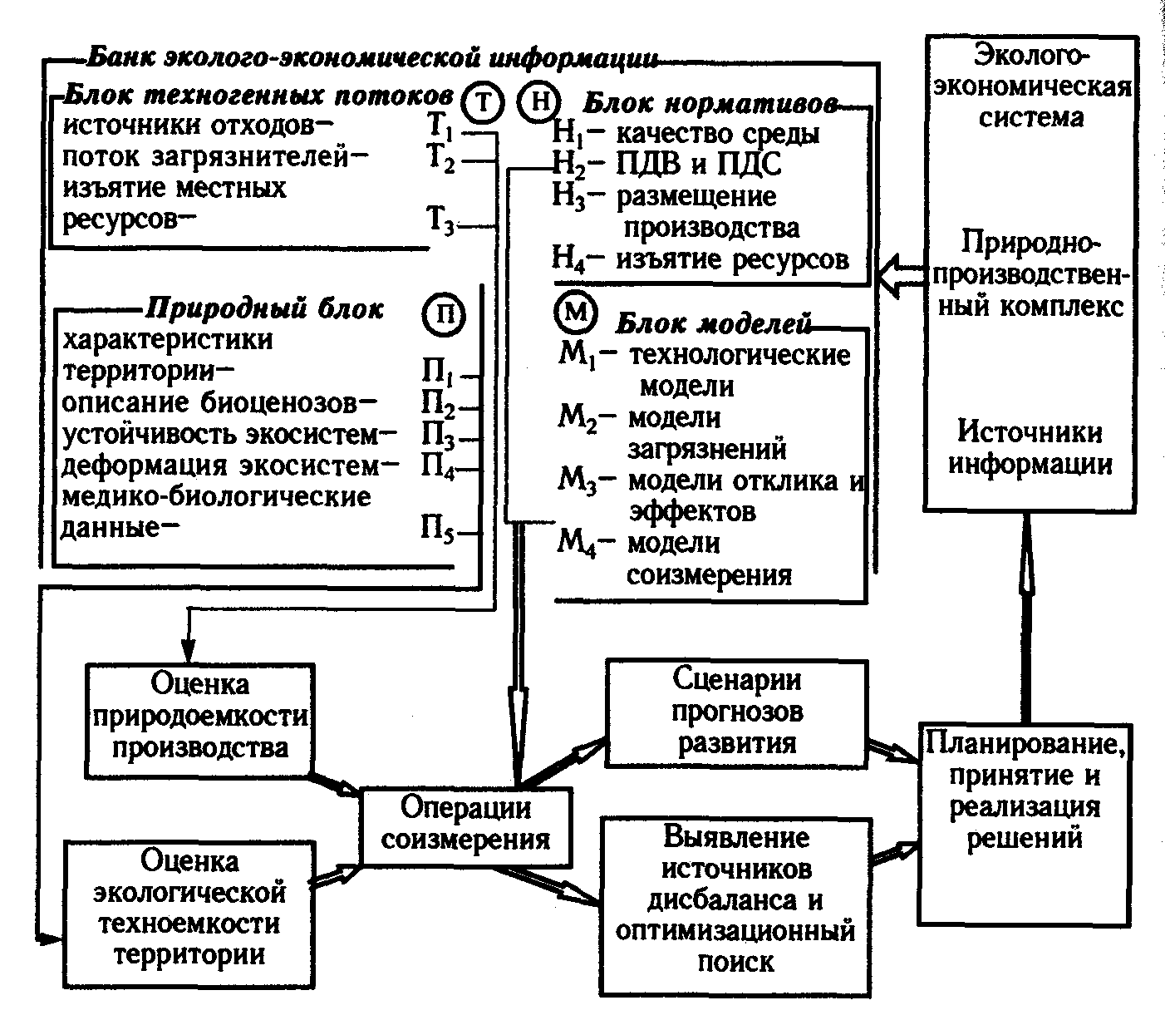
Рис. 8.7. Структура банка зколого-экономической информации в системе управления эколого-экономической системой

Организация баз эколого-экономической информации. Материалы экологических паспортов территорий и расположенных а них различных хозяйственных объектов вместе с текущими данными мониторинга и отчетными статистическими сведениями образуют большой массив информации, которая должна быть определенным образом организована. Одной из форм такой организации может быть региональный (территориальный) банк эколого-экономической информации (БЭЭИ) - комплекс средств для унифицированного сбора, централизованной обработки и многоцелевого использования данных о состоянии всех структур и объектов природопользования.
Сложность взаимосвязей, межотраслевой и междисциплинарный характер информации требуют тщательной проработки содержания и структуры БЭЭИ. На рис, 8.7 представлена принципиальная схема информационных потоков, необходимых для оценки текущей экологической ситуации и формирования на этой основе тактики управления. Выделены следующие функциональные блоки:
- блок данных о техногенных потоках, основу которых составляют результаты экологической паспортизации источников загрязнения на территории;
- блок сведений о природном потенциале территории, содержащий количественное описание природных условий, оценку факторов самоочищения, а также групп биологических индикаторов;
- блок нормативов, содержащий совокупность экологических, технологических, санитарно-гигиенических нормативов, а также нормативов размещения загрязняющих производств;
- блок моделей и прикладных программ, обеспечивающих оценку экологической сбалансированности экономического объекта и выбор варианта коррекции эколого-экономической системы.
Примером того, как используется такая организация информации при контроле качества окружающей среды, может служить схема 8.7. Если для данного территориально-производственного комплекса определены предельно допустимая техногенная нагрузка, суммарные и дифференцированные по источникам ПДВ и ПДС, то контур регулирования оказывается достаточно простым: главная обратная связь для принятия решений определяется оценкой эмиссии. Если же используются временно согласованные нормативы, то задача усложняется, и для принятия решений относительно большее значение приобретает оценка экономического ущерба.
Принятие решений не ограничивается лишь мерами воздействия на технологические процессы или средства очистки, которые должны уменьшить интенсивность и опасность эмиссии. Возможны и другие варианты: перемещение и перераспределение мощности источников, замена технологии, увеличение санитарно-защитной зоны, создание экологического барьера, отселение людей из зоны активного влияния источника и т.п.
Процедура ОВОС. В соответствии с существующими правилами любая предпроектная и проектная документация, связанная с какими-либо хозяйственными начинаниями, освоением новых территорий, размещением производств, проектированием, строительством и реконструкцией хозяйственных и гражданских объектов, должна содержать раздел «Охрана окружающей среды» и в нем - обязательный подраздел ОВОС - материалы по оценке воздействия на окружающую среду намечаемой деятельности. ОВОС - это предварительное определение характера и степени опасности всех потенциальных видов влияния и оценка экологических, экономических и социальных последствий осуществления проекта; структурированный процесс учета экологических требований в системе подготовки и принятия решений о хозяйственном развитии.
ОВОС предусматривает вариантность решений, учет территориальных особенностей и интересов населения. ОВОС организуется и обеспечивается заказчиком проекта с привлечением компетентных организации и специалистов. Во многих случаях для проведения ОВОС нужны специальные инженерно-экологические изыскания.
В ходе ОВОС должны быть рассмотрены:
- цель и необходимость предлагаемого хозяйственного начинания, проекта, вида предполагаемой деятельности и способы их осуществления; соответствие целям регионального экоразвития;
- реальные альтернативы с проработкой вариантов на уровне технико-экономических обоснований, включая нулевой вариант, т.е. отказ от хозяйственного начинания, проекта;
- состояние окружающей среды и техногенной насыщенности территории на данный момент в предполагаемом районе размещения, включая варианты размещения;
- виды, характер и степень воздействия на окружающую среду и совокупность реципиентов предполагаемых объектов в условиях освоения, строительства, при пусковом и регламентном режимах эксплуатации и при аварийных ситуациях; специальная оценка аварийности; вариантная проработка оценок экологического риска;
- изменение состояния среды при условии осуществления рассматриваемых вариантов и составление вариантных прогнозов состояния природного комплекса; оценка возможных остаточных воздействий, долговременные экологические, социальные и экономические последствия;
- возможности предупреждения и уменьшения вредных воздействий на окружающую среду и здоровье населения; возможности и средства ослабления последствий.
Общим итогом ОВОС является официальное «Заявление о воздействии на окружающую среду» (аналог в зарубежных процедурах ОВОС называется «Заявлением об экологических последствиях»). Заявление выступает как самостоятельный документ, предназначенный для органов, принимающих решения о судьбе проектов. В нем выявляются и рекомендуются к утверждению те проектные решения, осуществление которых: не представляет никакой угрозы для здоровья людей с учетом отдаленных последствий; не связано с производством экологически опасной продукции; не приведет к критическим изменениям в природной среде в период строительства, эксплуатации и ликвидации объекта. Результаты ОВОС вместе с заявлением об экологических последствиях являются важнейшими документами, рассматриваемыми при экологической экспертизе.
Экологическая экспертиза - это специальное изучение хозяйственных и технических проектов, объектов и процессов с целью обоснованного заключения об их соответствии экологическим требованиям, нормам и регламентам. В соответствии с Законом РФ об охране окружающей природной среды «государственная экологическая экспертиза осуществляется на принципах обязательности ее проведения, научной обоснованности и законности ее выводов, независимости, вневедомственности в организации и проведении, широкой гласности и участия общественности» (ст. 35-2). Экологическая экспертиза выполняет функции перспективного предупредительного контроля проектной документации и одновременно функции надзора за экологическим соответствием результатов реализации проектов. Закон РФ «Об экологической экспертизе» (1995) закрепил эту область контроля и надзора за природоохранными органами.
Объектами экологической экспертизы являются:
- все виды предплановой и предпроектной документации по развитию и размещению производительных сил;
- технико-экономические обоснования (расчеты) и проекты строительства, реконструкции, расширения, перепрофилирования, технического перевооружения и ликвидации объектов;
- документация по созданию новой техники, технологии и выпуску новых видов продукции - материалов и изделий;
- проекты нормативно-правовой, инструктивно-методической и технической документации, регламентирующей различные аспекты природопользования;
- материалы, характеризующие экологическую ситуацию, формирующуюся под влиянием хозяйственной деятельности;
- сами хозяйственные объекты в процессе строительства, пуска и режимной эксплуатации в порядке надзора за соблюдением требований экспертизы и соответствия ОВОС.
Важным требованием к экологической экспертизе является ее независимость, подчинение только законам, нормам, стандартам и объективным экологическим требованиям. Заключение экологической экспертизы является юридическим документом, «эксперты несут ответственность за представленные выводы. Повторная экспертиза проводится лишь в том случае, когда строго и объективно доказана серьезная ошибка экспертов. Эти высокие требования пока еще не реализованы в российской практике управления природопользованием.

ГЛАВА IX. Экологизация экономики

Проработав эту главу, вы должны уметь:
1. Оценить зависимость отраслей мировой экономики от ресурсов биосферы.
2. Перечислить главные слагаемые экологизации экономики.
3. Указать состав общественных издержек, связанных с необходимостью поддержания качества среды обитания.
4. Объяснить принцип и механизм платности природопользования; особенности его реализации в РФ.
5. Доказать необходимость структурных изменений в экономике и перечислить наиболее приоритетные из них.

9.1. Экологическая обусловленность экономики
Современная эколого-экономическая ситуация указывает на необходимость замены сложившегося техноцентрического образа экономики на устойчивый экологически сбалансированный тип хозяйственного развития. Нужен пересмотр приоритетов как в макро-, так и в микроэкономике. При этом вся макроэкономика должна быть включена в макроэкологию. Их независимость становится все более мнимой. К этому факту придется привыкать не только экономистам, но и экологам.
Основу макроэкономики образуют два фундаментальных факта:
- материальные потребности людей и всего человеческого общества безграничны и неутолимы;
- материальные ресурсы - средства удовлетворения потребностей - ограниченны или редки. Эти факты охватывают всю проблему экономии, в которой находит свое отражение экономический критерий оптимальности - максимально возможное удовлетворение потребностей при ограниченности ресурсов. Но именно эта основа макроэкономики стала центральной проблемой экологии, так как развитие цивилизации и особенно современной экономики обусловило большой объем надбиологического потребления. А большая часть ресурсов техносферы - небиотических ресурсов - и до, и после переработки их человеком не пригодна для естественной ассимиляции в экосфере. Эти факторы, умноженные на большую численность людей, которая отчасти также обусловлена экономикой, стали главными причинами нарушения природного равновесия и ухудшения качества окружающей среды.
Зависимость экономики от ресурсов биосферы. Уровень благосостояния людей определяется всеми факторами общественной жизни, но прежде всего - первичными, экологически значимыми факторами жизнеобеспечения - пищей, водой, одеждой, жилищем. Они образуют наиболее постоянную, базисную часть структуры потребностей. В расчете на одного человека эта часть потребления относительно мало связана с экономическим ростом.
Исторически весь экономический рост, относимый к одному человеку, почти полностью обусловлен нарастанием использования надбиологических ресурсов, источников вторичных средств потребления. Это связано с офомным расширением эксплуатации ресурсов недр. Техносфера разрослась именно на этой основе. Отсюда возникает впечатление роста независимости экономики от ресурсов экосферы. Действительно, совокупность отраслей, обеспечивающих первичные потребности, - сельское хозяйство, отчасти пищевая, легкая промышленность и коммунальное хозяйство - в большинстве развитых стран образуют не самый большой сектор экономики, а во всем мире в целом - 32% по суммарному вкладу в ВВП. Однако на это можно посмотреть и по-другому.
Самые важные потребности человека - пища, кислород, одежда, в известной части вода и жилище - как и тысячелетия тому назад, удовлетворяются в основном продуктами живой природы. То, что теперь многие из этих продуктов мы получаем не из девственных лесов и степей, а на полях и фермах, отражает не столько уменьшение зависимости от естественных биологических процессов, сколько перераспределение человеческого труда. Нефть, газ и уголь - это тоже продукты живых организмов, существовавших в геологическом прошлом Земли. Из раковин морских существ сложились толщи известняков и доломитов, дающих строительный материал и сырье для производства цемента и бетона. Благодаря деятельности микроорганизмов из остатков обитателей моря и экскрементов птиц образовались залежи селитры и фосфоритов; микробы участвуют в образовании руд некоторых металлов. Живые организмы творят плодородие почвы. Многие отрасли хозяйства находятся в большой зависимости от природных ресурсов, формирующихся в ходе экологических процессов (табл. 9.1).

Таблица 9.1
Зависимость отраслей мировой экономики по сырьевому обеспечению объема производства от современных (А) и связанных с геологическим прошлым Земли (Б) экологических процессов и ресурсов биосферы, (в %)

Отрасли хозяйства | А | Б
Энергетика | 9 | 78
Нефтепереработка и угленефтегазохимия | - | 100
Промышленность строительных материалов | 10 | 55
Лесопереработка и бумажная промышленность | 100 | -
Земледелие | 80 | 10
Животноводство | 100 | -
Рыболовство | 100 | -
Пищевая и микробиологическая промышленность | 100 | -
Легкая промышленность | 70 | 30

Обеспеченность экономики природными ресурсами долгое время не воспринималась как зависимость от законов экологии. Но по мере роста производства и особенно в XX столетии эта зависимость стала проявляться чаще и масштабнее. Оказалось, что для компенсации однопроцентного снижения плодородия почвы затраты на сохранение прежней урожайности следует увеличить на 10%. Выяснилось, что самые лучшие вторичные, т.е. выросшие на месте вырубок леса не могут сравниться с девственным лесом ни по продукции, ни по качеству древесины. После того, как из-за хищнического лова в Атлантике исчезли несколько видов промысловых рыб, стало ясно, что для сохранения устойчивого производства рыбопродуктов необходимо учитывать особенности экологии популяций рыб. Правительства и рыболовные компании ряда стран Европы и Америки выделили крупные суммы на развитие таких исследований. Смена генераций и устойчивость к ядам у колорадского жука не только затрагивает цены на картофель, но и влияет на финансирование химических исследований и производство целого спектра ядохимикатов. Пятая часть общих потерь металла, разрушаемого коррозией, и 77% потерь от коррозии нефтяного оборудования связаны с биокоррозией - деятельностью микробов. Водоросли, моллюски и другие организмы-«обрастатели», поселяясь на днищах судов, могут существенно снизить скорость движения и привести к заметному перерасходу топлива. Ежегодные потери древесины от грибковых заболеваний и массовых размножений насекомых только в России составляют более 20 млн м³. Даже такая ситуация, как стремление Японии вернуть себе Южные Курилы, обусловлена не столько политическими амбициями, сколько привлекательностью акватории этой зоны, где проходят обычные пути миграции тихоокеанских лососей, расположены богатейшие крабовые банки и скопления стад сайры.
Можно привести еще много примеров того, как экология влияет на экономику. Однако следует еще раз повторить, что наиболее значительное влияние обусловлено теми изменениями в природе, которые вызваны хозяйственной деятельностью человека. Суммарный экономический ущерб, нанесенный во второй половине XX века природным системам, окружающей среде и через них - здоровью людей, сейчас уже намного превышает мировой годовой бюджет. Все же практическая экономика стихийно сопротивляется увеличению влияния на нее экологических факторов и экологического долга, так как они накладывают ограничения на рост экономики и все настойчивее требуют возврата огромного кредита.

9.2. Главные слагаемые экологизации экономики
Основные составляющие. Традиции и законы макроэкономики сложились в эпоху, когда общее воздействие человеческой деятельности на окружающую среду не превышало границ самовосстановительного потенциала экологических систем. Сейчас ситуация другая: по многим параметрам антропогенная нагрузка превысила предел устойчивости природных комплексов и экосферы в целом. Экономический рост, определяемый предложением и навязчивой стимуляцией спроса на вторичные средства потребления, привел к тому, что под угрозой оказался природный базис жизнеобеспечения и возможность удовлетворения первичных потребностей человека. Человечество вышло на один из самых важных рубежей в своей истории, требующий, наряду с изменением демографической ситуации, и смены парадигмы экономики - образа ее структуры и функционирования. Необходим переход на новую ступень материальной культуры, совместимой и сбалансированной с уже оскудевшим природным потенциалом планеты. Дальнейшее экономическое развитие по традиционному пути упирается в два серьезных ограничения: а) ограниченные возможности окружающей среды принимать и ассимилировать отходы производства; б) конечный характер невозобновимых природных ресурсов. Человеческое сообщество должно осознать, что чересчур зарвалось в своей природопокорительской экспансии. Сущность новой стратегии не имеет альтернативы: необходимо подчиниться экологическому императиву и достойно отступить на более низкий количественный уровень, но при этом подняться на более высокий качественный уровень. Одним из главных условий этого является экологизация экономики.
Экологизация экономики - важнейшее требование современности. Она означает более разносторонний и, вместе с тем, более системный подход к окружающему человека материальному миру, большее осознание роли природы в жизни человека. Экологизация экономики - необходимое условие и одновременно главная составная часть экоразвития. В сущности, она означает экологизацию всего социально-экономического уклада и развития общества.
Главные слагаемые экологизации экономики:
- кардинальный пересмотр структуры инвестиций в экономику в пользу ресурсосберегающих отраслей;
- включение экологических условий, факторов и объектов, в том числе всех возобновимых ресурсов, в число экономических категорий как равноправных с другими категориями богатства;
- подчинение экономики природных ресурсов и экономики производства экологическим ограничениям и принципу сбалансированного природопользования;
- переход производства к стратегии качественного роста на основе изменения отраслевой структуры и технологического перевооружения под эколого-экономическим контролем;
- существенное расширение и уточнение системы платности природопользования; переход на новую систему ценообразования, полностью учитывающую экологические факторы, ущербы и риск;
- отказ от остаточно-затратного подхода к охране окружающей среды и включение природоохранных и средозащитных функций непосредственно в экономику производства;
- ослабление диктата предложения и искусственной стимуляции факультативных потребностей; уменьшение избыточности ассортимента товаров и услуг при усилении экологического контроля их качества.
Экологизация экономики нацелена на снижение природоемкости производства. Она сопровождается сдвигом центра экономического анализа с затрат и промежуточных результатов на конечные результаты экономической деятельности и далее на прогнозируемые тенденции развития. В этом контексте все, что говорится о долге человека перед природой, - не фигуральная декларация, а отражение совершенно реального в экономическом смысле долга перед будущими поколениями, долга, который подлежит количественной оценке и выплата которого неотвратима.
Экологические факторы в категориях экономики. Одной из трудностей современной экономической теории является включение экологических ценностей и факторов в число экономических категорий. Проблема имеет своеобразную историю. Из всех ценностей окружающего мира марксистская политэкономия допускала в круг экономических категорий только продукты человеческого труда. Это создавало трудности для теоретиков природопользования и даже служило препятствием для установления цен на возобновимые природные ресурсы. Трудности проистекали из того, что с позиций житейского здравого смысла условия, при которых в окружающей человека среде оказывается больше солнечного света и тепла, больше чистой воды и свежей зелени, цветов и тишины, обладают не только повышенной «ценностью», но и вполне реальной повышенной стоимостью, хотя на наличие всего этого не был затрачен человеческий труд.
Для преодоления этих трудностей применялись различные логические конструкции. Чтобы только не отходить от трудового происхождения стоимости, рассуждали о том, что «природа молча и незримо «трудится» вместе с человеком и за человека», воссоздавая почву, опыляя цветы возделываемых растений, поставляя лекарства и т.д. О возобновимых ресурсах, таких, например, как солнечная энергия, говорилось, что «они лежат за границами экономических измерений и, следовательно, за границами представлений о национальном богатстве» (Олдак, 1990). Но почему-то семья, где есть дети, при покупке жилья готова заплатить большую цену за квартиру на солнечной стороне при равенстве прочих качеств. Экономистам хорошо известна «температурная рента» и вполне определенная зависимость стоимости жизни от географической широты.
Возмещаемые с помощью труда природные ресурсы разрешалось квалифицировать как стоимости, а те, которые лежат за границами возмещения, нельзя было включать в категорию богатства, «убо их ценность в масштабах развития всего человеческого рода не соизмерима ни с каким объемом благ, создаваемых тем или иным поколением» (Олдак, 1990). Другими словами, «ценность» так велика, что не может иметь стоимости.
Подобные абсурда и неувязки снимаются и все становится на свое место, если отказаться от догмата трудовой теории стоимости. Положение, согласно которому стоимость означает овеществленный в товаре труд и ничего более, исключает из рассмотрения категорию полезности, как будто стоимость равна ценности за вычетом полезности. Это придает всей трудовой теории стоимости ярко выраженный затратный характер и просто-напросто противоречит фактам даже в узком экономическом смысле.
В действительности же стоимость как ценность представляет собой итог синтеза результатов и затрат, выражающий единство всех воспроизводимых и невоспроизводимых ресурсов, в том числе и природных ресурсов и экологических условий. Не существует никакой стоимости, которая не содержит экологической сущности или в создании которой в той или иной форме не участвуют условия и факторы окружающей среды. Если даже упорно оставаться в шорах трудовой теории, то все равно не существует труда вне его биологической природы и экологической обусловленности.
Введение экологических факторов в число экономических категорий расширяет сферу приложения современного варианта теории экономического равновесия и, как ни странно, реанимирует давнюю умозрительную концепцию предельной полезности.
Еще Адам Смит (1723-1790) задавался вопросом: если стоимость зависит от полезности, то почему блага, имеющие высший полезный эффект (например, вода и воздух), ценятся, как правило, весьма низко или вообще не имеют стоимости, тогда как блага, польза которых с точки зрения естественных потребностей человека не очевидна (бриллианты и т.п.), имеют очень высокую ценность? Смит не нашел решения этого парадокса и потому апеллировал к затратам труда. А вслед за ним то же сделали Д.Рикардо и К.Маркс. Но довольно скоро стало ясно, что в теории стоимости речь должна идти не о всей совокупности потенциальной полезности какого-то блага в целом, а только о конкретной полезности, которую приносит вполне определенное количество данного блага. Мыслима ситуация, при которой несколько глотков воды оплачиваются горстью бриллиантов. С другой стороны, бесспорно, что весь запас пресной воды на Земле представляет бесконечно большую ценность, чем мировой запас алмазов.
Драматизм современной эпохи заключается в том, что концепция предельной полезности становится все более применимой к состоянию биосферы и к планетарным запасам почв, лесов, пресной воды и даже воздуха, т.е. к тем ресурсам, которые всегда считались «внеэкономическими», или «свободными* благами. Они приобретают все более реальную стоимость для человечества. Однако, даже в таком комплексном показателе, как валовой национальный продукт до сих пор не учитывается экологическая составляющая.
ВНП и экологически» факторы. Валовой национальный продукт (ВНП), т.е. рыночная стоимость всех конечных товаров и услуг, произведенных в стране в течение года, является важнейшим показателем функционирования экономики. При сравнении экономики разных стран он дает некоторое представление о различиях национального благосостояния, но не служит его строгой количественной характеристикой.
Напомним, однако, что на каждую единицу массы продукции производится до 10 и более единиц массы отходов. Если вся эта масса имеет нулевую стоимость, то это никак не может повлиять на ВНП. Но фактически отходы имеют отрицательную стоимость, так как загрязняют землю, воздух, воду, пищу и тем самым уменьшают обеспеченность людей необходимыми условиями жизни, снижают их благосостояние, К.Макконнелл и С.Брю (1992) по этому поводу пишут: «Эти бросовые издержки, связанные с производством ВНП, не вычитаются в настоящее время из объема совокупного производства, и, таким образом, ВНП завышает уровень нашего материального благосостояния. По иронии судьбы, чем больше объем ВНП, тем больше загрязнение окружающей среды и масштабы искажения ВНП... Когда производитель загрязняет реку и государство затрачивает средства, чтобы ее очистить, расходы на очистку присовокупляются к объему ВНП, в то время как стоимость самого загрязнения не вычитается!»
На это можно посмотреть и с другой стороны. В объем ВНП входит сумма амортизационных отчислений на обновление основных производственных фондов. Для этого учитывается амортизация сооружений и оборудования в процессе производства, но не учитывается амортизация, ухудшение состояния окружающей среды. Результат тот же: ВНП завышает видимое благополучие. Разница между номинальным и реальным
ВНП может быть весьма существенной. Поскольку на номинальном значении ВНП строятся многие расчетные параметры экономики, такая систематическая «экологическая ошибка», преуменьшающая долг экономики перед средой и здоровьем людей, только усугубляет экологическую ситуацию. Именно по этому поводу И.Мюллер (1988) заметил: «...экономический прогресс может привести, как ни парадоксально это звучит, к прямому ухудшению жизненных условий».
Одной из первых задач экологизации экономики должно быть исправление этой ошибки. Необходимо преодолеть сопротивление экономистов и добиться, чтобы при расчетах ВНП и других базовых параметров экономики обязательно учитывались различные стороны влияния производства и потребления на состояние окружающей среды. Следует учесть, однако, что препятствием здесь служат не столько традиции или непонимание, сколько отсутствие рыночной стоимости факторов, свойств, качеств окружающей среды, как и отсутствие их развернутого рынка - рынка природных условий и факторов окружающей среды. Есть только его зачатки в виде наценок на повышенное экологическое качество товаров и услуг, а также в элементах рекреационного и туристического бизнеса. Что касается платежей, штрафов, квот и лицензий, связанных с эксплуатацией природных ресурсов и загрязнением среды, то эти механизмы относятся не к свободному рынку, а к государственному регулированию природопользования.

9.3. Экономические издержки и платность природопользования
Экономический ущерб и экологии. Включение экологических факторов в число экономических категорий предполагает и их экономическую оценку в соответствии с критерием предельной полезности. Однако пока что это делается только в отношении экологически негативных эффектов - изъятия ресурсов экосферы и техногенного загрязнения среды. Определение соответствующего экономического ущерба основано на стоимостном выражении потерь качества среды и экологических поражений.
Для определения величины ущерба разработаны и применяются два подхода: метод прямого счета и метод обобщающих косвенных оценок (Гофман, Гусев, 1977, 1981; Балацкий и др., 1984, 1986). В первой из этих работ приводится структура элементов суммарного экономического ущерба от загрязнения воздуха, которая имеет следующий вид:

У_{а} ⁼ У_{заб} + У_{пром} + У_{с.х.} + У_{л.х.} + У_{р.х.} + У_{ж.к.х.} + У_{тек} + У_{др.} (9.1)

где индексами последовательно обозначены: ущербы для здоровья людей, для промышленности (дополнительные затраты на ремонт и восстановление основных фондов, потери сырья и т.д.), сельского, лесного, рыбного, жилищно-коммунального хозяйства, ущерб от повышенной текучести кадров и другие источники ущерба. Для каждого компонента существует своя методика расчета, часто довольно сложная. Впрочем, многие зависимости для этих целей аппроксимированы. В качестве примера частного расчета приводим одну из упрощенных формул определения экономического ущерба от заболеваемости населения:

(9.2)

где i - номер возрастной группы населения;
j - номер нозологической единицы или группы болезней;
N_{i} - численность населения i-й возрастной группы;
A_{pij}, A_{kij} - число случаев болезни на 1000 человек населения соответственно загрязненного и контрольного (фонового) районов;
t_{pij}, t_{kij} - продолжительность j-ой болезни соответственно в загрязненном и контрольном районах;
C_{ij} - издержки болезни, т.е. потери общества в течение одного дня в связи с заболеванием одного человека. C_{ij} состоит из затрат на медицинское обслуживание, недополучения дохода из-за невыхода на работу, выплат пособий по временной нетрудоспособности, по уходу за ребенком и т.п. Издержки болезни вычисляются дифференцированно по возрастным группам и категориям помощи.
Очевидно, что определение суммарного экономического ущерба методом прямого счета требует большого объема разнообразной информации и применения громоздких алгоритмов. Поэтому чаще применяется более простой, хотя и менее точный метод обобщенных косвенных оценок. Согласно упрощенному варианту этого метода общий ущерб У_{z}, наносимый окружающей среде некоторой территории Z техногенными загрязнениями, определяется как сумма ущербов от загрязнения атмосферы (У_{а}), воды (У_{в}), почвы (У_{п}) и растительного покрова (У_{р}):

У_{z} = У_{а} + У_{в} + У_{п} + У_{р} (9.3)

каждый из которых рассчитывается на основе значений массы и опасности поллютантов, внесенных в соответствующую среду. Так, величина ущерба от загрязнения атмосферы зависит от суммарной массы (М) выбросов вредных веществ, приведенной к единой токсичности (усл.т/год); величины удельного ущерба (γ) от одной условной тонны выбросов (руб./усл.т) и безразмерных коэффициентов, учитывающих условия рассеяния эмиссии (f) и относительную опасность загрязнения воздуха на территориях с различной плотностью и чувствительностью реципиентов 8. Расчет каждого из этих показателей также довольно сложен. Оценка годового ущерба от загрязнения атмосферы по этим показателям имеет вид:

У_{a} = γfδM (9.4)

Сходным образом рассчитываются ущербы от загрязнения водоемов, почвы и растительного покрова. При этом применяются обобщенные оценки загрязнения, рассмотренные в главе 7. На основании подобных подходов разработан ряд методик оценки экономического ущерба и определения экономической эффективности природоохранных мер, а также обоснована система платежей за загрязнение окружающей среды.
Суммарный экономический ущерб У_{z} представляет собой денежное выражение той части природоемкости хозяйства, которое обусловлено загрязнением среды. Необходимо отметить, что в определении и принятии рублевого или долларового эквивалента единицы экологических потерь (т.е. показателя γ) почти всегда содержится элемент произвола, связанный с внеэкологическими обстоятельствами и интересами.
Методические трудности определения ущерба приводят к тому, что он практически почти не применяется в системе обобщающих показателей хозяйственной деятельности и, тем более, при оперативном экономическом контроле производства. Но учет ущерба абсолютно необходим при проектировании, процедуре ОВОС и оценке эффективности средозащитных мер. Экологизация экономики требует обязательного учета ущербов и при экономическом планировании.
В развитых зарубежных странах оценки экономического ущерба от загрязнения среды колеблются в пределах 2-6% ВНП. Раньше, в 70-х годах, они в ряде стран были выше. Так, в Японии в 1970 г. общий ущерб от загрязнения воздуха и источников воды достиг почти 14% ВНП. В ФРГ в 1978 г. ущерб превысил 100 млрд марок и составлял примерно 6% ВНП. В США в конце 70-х годов ущерб от заболеваний, вызванных промышленным и транспортным загрязнением воздуха, превысил 10 млрд долларов в год. Согласно ориентировочным оценкам экспертов ООН общий экономический ущерб от различных воздействий мирового хозяйства на природные системы, изменения климата, окружающую среду и здоровье людей составил в 1990-94 гг. около 1 трлн долларов США, т.е. 4% от мирового ВВП. Аналогичная оценка для России составляет около 24 млрд долларов, что соответствует 9% ВНП.
Затраты на охрану окружающей среды и природных экосистем. До определения затрат на экологизацию экономики и производства следует остановиться на том, к каким издержкам готово современное общество ради поддержания качества среды. В сложившейся системе взглядов выделяют три подхода, условно названные экстенсивным, экономическим и глобальным. Крайние сторонники экстенсивного направления считают существующую практику техногенной экспансии неизбежной, а природоохранные усилия и затраты - неэффективными или даже бесполезными, лишь замедляющими экономический рост. Угроза исчерпания ресурсов и экологического кризиса воспринимается ими лишь как стимул научно-технического прогресса, человеческой изобретательности и предприимчивости. Неудивительно, что такой технократический цинизм минимизирует и оценки экологического ущерба, и компенсационные затраты.
Представители экономического подхода ограничивают природоохранные затраты сопоставлением с текущими экономическими результатами на основе временно согласованных нормативов. При этом избираются самые дешевые природоохранные и средозащитные меры, затраты на которые перекрываются достигнутым с их помощью предотвращением ущерба. Такой результат почему-то называют экономическим оптимумом качества природной среды, хотя мыслимы и бывают ситуации, когда этот «оптимум» соответствует ПДК загрязнителя или даже временно согласованным нормативам. Экономический подход, опирающийся на несовершенные нормативы и принимающий долговременные эффекты и последствия лишь в виде оговорок, явно недооценивает экономические убытки, вызванные экологическим неблагополучием. Правда, как раз в рамках этого подхода разработаны методы определения экономического ущерба и экономической эффективности природоохранных мероприятий.
Глобальное направление опирается на идею эколого-экономической сбалансированности и строится на самом полном учете экологических и социальных составляющих в долговременных целях общества. Естественно, что при этом оценки необходимых затрат достигают самых больших значений. Но и в этом направлении существуют расхождения, определяемые мерой оптимизма по отношению к реальным перспективам экоразвития.
По оценкам западных экономистов, совокупные национальные затраты, гарантирующие сохранение качества среды обитания и благополучие природных объектов, могут составлять до 8-10% ВНП. Часто ставят вопрос о разумной величине вложений в охрану природной среды, имея в виду, что «такие вложения тормозят темпы экономического и социального развития, поскольку вкладываемый в защиту природы капитал практически не дает отдачи с точки зрения производства и в явном виде не ведет к повышению материального уровня жизни населения» (Тихомиров, 1992). К несчастью, это суждение широко распространено. Оно уходит корнями в затратную концепцию прежней экономической практики и основано на глубокой недооценке экологической обусловленности экономики. Но если общество признает своей главной целью здоровье человеческой популяции, то явно следует отказаться от остаточного принципа в деле сохранения среды обитания и охраны природы. С позиций экоразвития, граница разумных затрат проходит как раз там, где объем вложений гарантирует стабилизацию качества среды обитания и основных процессов биосферы. Если общество не посчитает эти расходы разумными, то в скором будущем, по прогнозам ученых, они составят 40-50% ВНП.
Все общественные издержки, связанные с необходимостью сохранить надлежащее качество окружающей природной среды, можно подразделить на предупреждающие затраты - предзатраты, экономический ущерб и затраты на ликвидацию, нейтрализацию и компенсацию уже допущенных экологических нарушений - постзатраты (рис. 9.1).
Сумма упреждающих затрат стремится к некой идеальной стоимости полного экологического благополучия, но практически никогда не достигает ее, так как какая-то часть экологического ущерба, обусловленного деятельностью человека, принципиально неустранима. Если все предзатраты сделаны сполна и эффективно реализованы, то обеспечивается экологически сбалансированное развитие, причем без обязательного сокращения экономического роста. Если же предзатраты не произведены или неполны, что фактически и происходит, то хозяйственная и иная человеческая деятельность приводит к негативным экологическим эффектам, наносящим значительный экономический ущерб. Величина этого ущерба всегда намного больше, чем недостаток предзатрат, так как постоянно растет со временем. Поэтому и постзатраты, даже если они сделаны полно и своевременно, всегда намного больше предзатрат («скупой платит дважды»). Если ущерб не нейтрализован постзатратами, то потери общества продолжают расти, так как экологический ущерб, причиненный людьми, никогда сам по себе не сходит на нет, а только увеличивается со временем, увеличивая долг людей перед потомками и природой.

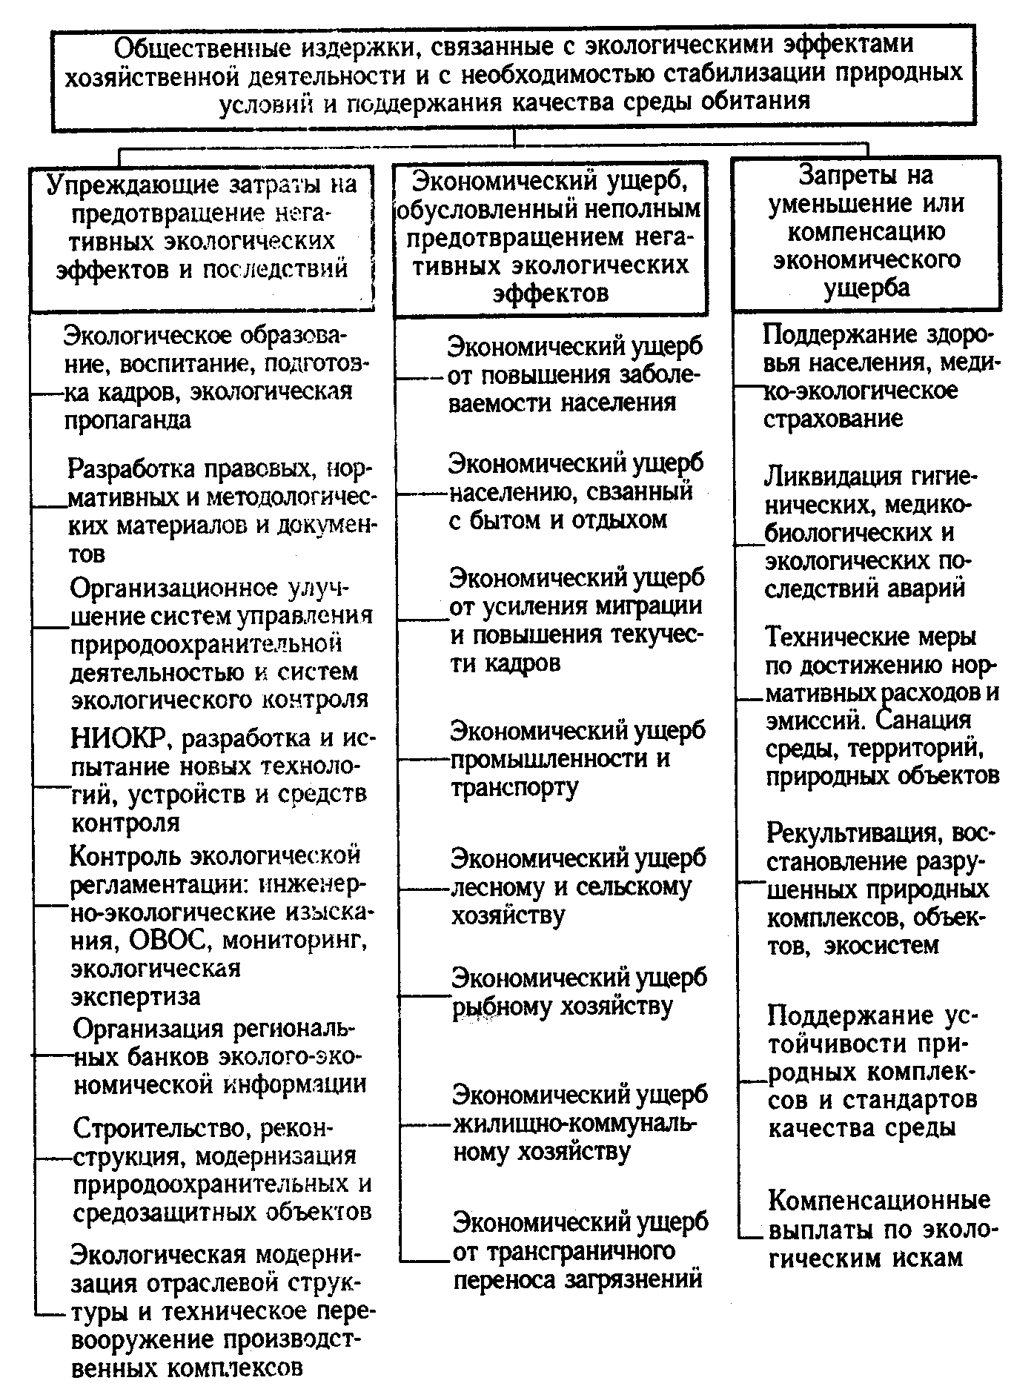
Рис. 9.1. Классификация общественных издержек, связанных с экологическим качеством среды

Общая структура природоохранных затрат в Российской Федерации приведена в табл. 9.2. В таблицу внесена также величина валового внутреннего продукта (ВВП) и отношение, показывающее, какую долю от ВВП составляют затраты на охрану природы. С 1990 по 1998 г. произошел заметный спад абсолютной величины вложений в природоохранные меры и уменьшилась их доля в ВВП. Они никогда и не были достаточными. В частности, капитальные вложения никогда не превышали 0,5% от ВВП. Начиная с 1995 г. они составляли около 0,1% ВВП. Сравнение приведенных данных с масштабами природоохранных капвложений в зарубежных странах, где они достигают 2-3% ВВП, мягко говоря, не в пользу России.
Основными источниками капитальных затрат в природоохранной сфере остаются средства предприятий и организаций всех форм собственности. Из федерального бюджета финансировалось незначительное число мероприятий, включенных в федеральные программы и деятельность природоохранных ведомств.

Таблица 9.2
Затраты на охрану природы в Российской Федерации в 1990 и 1998 гг. (млн усл. единиц)
Статьи, расходов | 1990 | 1998
Текущие затраты на содержание и эксплуатацию природоохранных сооружений и проведение природоохранных мероприятий - всего | 2101 | 831
в том числе
на охрану водных ресурсов | 1446 | 543
на охрану атмосферного воздуха | 402 | 180
на охрану и рекультивацию земель | 249 | -
Капитальные вложения в охрану природы - всего | 746 | 170
в том числе
водных ресурсов | 490 | 90
атмосферного воздуха | 253 | 37
Затраты на капитальный ремонт основных природоохранных фондов | 297 | 106
Расходы на ведение лесного хозяйства | 14 | 30
Расходы на содержание заповедников и сохранение фауны | 65 | 3
Общая сумма затрат на охрану природы и окружающей среды | 3223 | 1140
Оценка экономического ущерба от загрязнения среды | 28846 | 14154
ВВП | 366423 | 178520
Общие затраты/ВВП, % | 0,88 | 0,64
Капиталовложения/ВВП, % | 0,20 | 0,09
Ущерб/ВВП, % | 7,87 | 7,93

Плата за природные ресурсы. Важнейшим условием перехода на путь экоразвития является вопрос платности природопользования. Обычно, когда говорят о плате за природные ресурсы выделяют три группы платежей: непосредственно плата за природные ресурсы, плата за загрязнение и экологические налоги и штрафы. На схеме рис. 9.2 представлена современная структура платежей, в виде нескольких взаимосвязанных блоков. В первую группу входит плата за природные ресурсы - землю, воду, недра, флору и фауну, ценные природные объекты, которые эксплуатируются, потребляются или подвергаются тем или иным неблагоприятным воздействиям при различных формах хозяйственной деятельности. Плата за ресурсы - это денежное возмещение природопользователем общественных затрат по изысканию, сохранению, восстановлению используемого природного ресурса, а также тех усилий, которые обществу предстоит сделать для возмещения или адекватной замены эксплуатируемого ресурса в будущем.
С эколого-акономической точки зрения, плату за природные ресурсы следует исчислять с учетом регионального и глобального воздействия экономики на природные системы и с учетом издержек, обусловленных межресурсными связями. Например, масштабная вырубка лесов ведет к нарушению водного баланса большой территории и газового равновесия в атмосфере. А использование вод Аму-Дарьи и Сыр-Дарьи на орошение не только ведет к гибели Арала, но изменяет гидроклиматические условия всей Средней Азии и создает обстановку серьезных экологических поражений людей и природных систем. Поэтому необходима обязательная экономическая воямездность пользования природными ресурсами.
Существующие методы определения размеров платы за ресурсы пока не учитывают всех, факторов формирования их стоимости. Они основаны преимущественно на исчислении дифференциальной ренты и приложимы только к уже эксплуатируемым природным благам. Следование принципу платности ведет к инфляционным явлениям, так как природные ресурсы со временем в рамках исторической формы ведения хозяйства могут лишь дорожать (это не исключает временного снижения цен на них). Однако поддержание природно-ресурсного потенциала развития общества требует и специальных денежных средств на такое поддержание. Плата за природные ресурсы становится неизбежной.
Она включает эксплуатационные платежи и оплату охраны и воспроизводства природных ресурсов. Предусматривается две категории эксплуатационных платежей: плата за нормативное потребление и расходование ресурса и плата за сверхнормативное расходование, которая значительно выше и резко прогрессивна. Нормативы платы устанавливаются на основе кадастровых оценок соответствующих видов ресурсов.

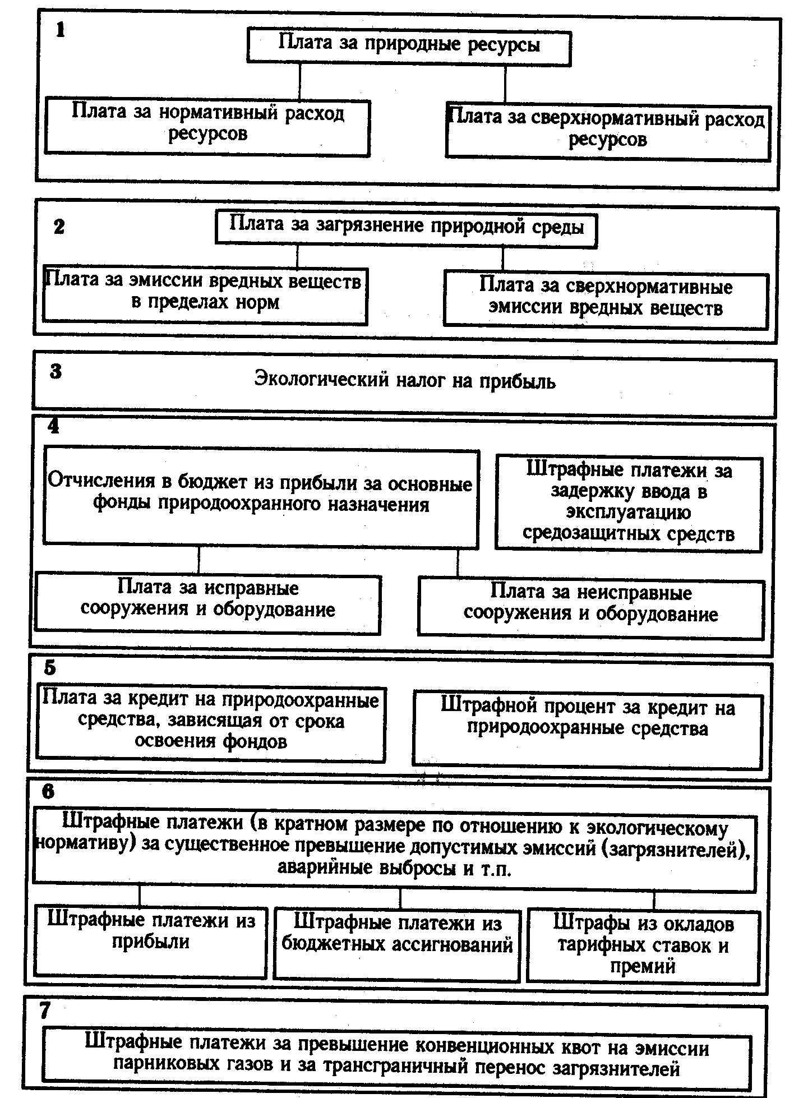
Рис. 9.2. Структура платежей в области природопользования

В подготовленном Минпиродой РФ проекте «Национального плана действий по реализации решений Конференции ООН по окружающей среде и развитию» содержатся следующие рекомендации:
- разработать и внедрить систему территориальных кадастров природных ресурсов, включающих их стоимостные оценки;
- сформировать систему экологических ограничений и регламентации режимов природопользования;
- осуществить мероприятия по развитию и поддержке экологического предпринимательства и совершенствованию законодательства в интересах развития рынка экологических услуг.
Плата за природные ресурсы включает и платежи на восстановительное природопользование, поддержание возобновимых ресурсов территорий в устойчивом продуктивном состоянии (рыборазведение, агролесомелиорация, противоэрозионные меры, рекультивация и др.). Соответствующие нормативы платы определяются на основании объема затрат на восстановление
природных объектов и проведение мероприятий по их охране, на создание и ведение системы государственного контроля за состоянием природных ресурсов и иные мероприятия.
Плата за загрязнение среды является формой компенсации ущерба, наносимого загрязнением. Существуют и другие трактовки платы за загрязнение. В литературе, посвященной определению общих принципов платного природопользования, есть такие формулировки:
а) плата за выбросы загрязняющих веществ в природную среду в пределах установленных лимитов рассматривается как плата за использование природных ресурсов (ассимиляционной способности природной среды к разбавлению и нейтрализации вредных веществ);
б) платежи за загрязнение есть форма арендной платы за использование ассимиляционного потенциала среды;
в) плата за загрязнение есть форма платы за природные ресурсы, трансформированные в загрязнения (неиспользованные отходы).
Такими трактовками маскируется стремление по возможности снизить расплату за загрязнение, так как любому специалисту должно быть ясно, что природный ресурс, трансформированный в процессе производства в яд, может нанести ущерб в миллионы раз превосходящий стоимость исходного ресурса (например, диоксин, получающийся при переработке нефтепродуктов, или плутоний, получаемый из природного урана).
Что касается ассимиляционной способности природной среды, то ссылка на нее также помогает занизить плату, поскольку в пределах установленных лимитов, т.е. в пределах загрязнения до ПДК, ассимиляционная способность среды благодаря ее большому объему считается очень недорогой. Но, как уже подчеркивалось раньше, ПДК не могут служить мерой ассимиляционной способности среды, а ее цена определяется ценой жизни на планете.
Платежи за выделение (эмиссию) и внесение в природную среду вредных веществ - с выбросами в атмосферу, со стоками в водоемы, с размещением отходов на поверхности земли - подразделяются на плату за эмиссии в пределах установленных лимитов и плату за сверхлимитные, сверхнормативные эмиссии. Лимиты должны устанавливаться органами государственного экологического контроля и надзора на основании величин ПДВ н ПДС для каждого источника, но всегда быть ниже этих нормативов. Использование в качестве лимитов ВСВ и ВСС, а также перераспределение лимитов в групповых источниках может допускаться только в исключительных случаях в порядке платного лицензирования.
Нормативы платы за эмиссию загрязнителей в пределах установленных лимитов определяются на основании региональных затрат на предотвращение и компенсацию ущерба, наносимого загрязнением. Нормативы платы за сверхлимитное загрязнение должны устанавливаться по величине наносимого данными источниками ущерба и взыматься в кратном размере.
Механизм определения платы за загрязнение должен учитывать экологические особенности территории, отраслевую структуру хозяйства, оценку сроков исчерпаемости первичных ресурсов, возможность вытеснения их из технологических процессов более доступными заменителями, темпы и величину затрат на освоение и внедрение в производство новых материалов.
В утвержденных Минприродой РФ Инструктивно-методических указаниях по взиманию платы за загрязнение окружающей природной среды (1993) размер платы определяется как сумма платежей за загрязнение:
- в размерах не превышающих установленные природопользователю предельно допустимые нормативы выбросов, сбросов загрязняющих веществ (ПДВ, ПДС);
- в пределах временно установленных лимитов (ВСВ, ВСС);
- за сверхлимитное загрязнение окружающей природной среды.
Плата за выбросы (сбросы) загрязняющих веществ в размерах не превышающих нормативы ПДВ, ПДС, определяется произведением

П_{н} = С_{н} М (9.5)

при условии, что М ≤ ПДВ или ПДС,
где С_{н} - ставка платы за выбросы 1 т загрязняющего вещества в пределах установленных нормативов, ден.ед./т;
М - фактический выброс загрязняющего вещества, в т. В свою очередь ставка платы за выброс одной тонны загрязнителя:

С_{н} = Н_{бн} К_{э} (9.6)

где Н_{бн} - базовый норматив платы за выброс 1 т загрязнителя в размерах, не превышающих ПДВ, в ден.ед.;
К_{э} - коэффициент экологической ситуации в данном регионе (для большинства зон К_{э} = 1-; для крупных промышленных центров К_{э} = 1,2; для особо ценных охраняемых территорий, заповедников, районов Крайнего Севера и зон экологического бедствия K_{э} = 2).
Базовые нормативы платы за выбросы, сбросы, размещение загрязняющих веществ определяются как произведение удельного экономического ущерба (У) от выбросов и сбросов 1 т загрязняющего вещества на коэффициент его относительной опасности (К₀) и на коэффициент индексации платы (К_{н}):

Н_{бн} = УК₀К_{н} (9.7)

В цитируемом документе относительные оценки удельного ущерба составляют:
- для размещения нетоксичных отходов добывающей промышленности - 0,1;
- для сублимитных выбросов в атмосферу - 3,3;
- для размещения нетоксичных отходов перерабатывающей промышленности - 4,6;
- для токсичных отходов IV класса опасности - 80;
- для сублимитного сброса в водоемы - 443,5. В ценах 1990 года эти цифры соответствуют рублям на тонну.
Плата за выбросы и сбросы в пределах временно согласованных лимитов определяется путем умножения базовой ставки на относительную разность между ВСВ и ПДВ или ВСС и ПДС. Плата за сверхлимитный выброс определяется произведением базовой ставки на кратность превышения лимита и на пятикратный повышающий коэффициент. Эти указания содержат и серьезные недостатки. В соответствии с ними от платы за загрязнение в пределах лимитов может освобождаться широкий круг природопользователей, которые финансируются из бюджетов РФ и субъектов Федерации, включая все вооруженные силы страны, а также природопользователей, связанных с производством тепла и электрической энергии для нужд населения, и тд. Усеченная таким образом система платежей, не подкрепленная законодательными актами, не может способствовать повышению ответственности природопользователей за ухудшение качества окружающей среды.
Система экологического налогообложения еще только разрабатывается. Кроме общего средозощитного налога на прибыль, потребность в котором вытекает из ситуации экологического кризиса, в нее могут входить налоги на использование экологически опасной технологии и наценки на выпуск экологически опасной продукции. К ним примыкают отчисления из прибыли за природоохранные сооружения и оборудование, аналогичные той плате, которая узаконена по отношению к основным производственным фондам. Необходимость этой меры связана с низкой эффективностью работы значительной части средозащитных сооружений и устройств. Эту плату следует дифференцировать в зависимости от эффективности и срока эксплуатации этих объектов, причем плата за неисправности и малоэффективные установки должна быть существенно повышена. Введение в эксплуатацию природоохранных средств часто срывается или сильно задерживается. Поэтому следует ввести высокие штрафные санкции за задержку ввода в эксплуатацию, кратные нанесенному ущербу.
В систему экологического налогообложения входит и плата за кредит на природоохранные средства. Природоохранное кредитование должно иметь льготный характер, и поэтому плата за кредит будет относительно небольшой, но она должна быть поставлена в зависимость от срока освоения средств; превышение нормативного срока освоения существенно повышает ставку платы за кредит. А ввод в эксплуатацию предприятия, получившего кредит, без средозащитных устройств наказывается помимо других санкций высоким штрафным процентом за кредит. На схеме структуры платежей (рис. 9.2) под номерами 6 и 7 указаны специальные штрафные санкции за серьезные экологические нарушения - залповые аварийные выбросы и сбросы опасных загрязнителей, несоблюдение мер экологической безопасности, превышение договорных квот на эмиссию парниковых газов и нарушение соглашений о трансграничном переносе поллютантов.
Параллельно с системой платежей должна функционировать и система экономического стимулирования экологизации хозяйства. Она предусматривает:
- налоговые льготы на прибыль, направляемую на все формы снижения природоемкости производства, в частности уменьшение налогооблагаемой прибыли при осуществлении средозащитных мер, освобождение природоохранных затрат от налога на добавленную стоимость и другие льготы;
- налоговые льготы для предприятий, выпускающих природоохранное оборудование, материалы и препараты, а также приборы и оборудование для контроля эмиссии и качества среды;
- дополнительное финансирование и льготное кредитование перспективных экологических программ и проектов, внедрения новых средозащитных средств и малоотходных технологий;
- премиальные выплаты за сублимитное снижение выбросов вредных отходов, внедрение малоотходных технологий и переработку отходов, повышение экологических качеств продукции; улучшение экологического контроля производства и т.д.
Система платежей, налогообложения и стимулирования должна быть организована таким образом, чтобы природопользователям было выгоднее изменять технологию, осваивать менее природоемкие процессы, нежели платить налоги и штрафы. Но для этого ставки как платежей и штрафов, так и стимулов должны быть не символическими, а весьма ощутимыми - на уровне ставок, связанных с основным производством. От всей системы платности природопользования требуется достаточная гибкость, способность оперативно отслеживать изменения природоемкости производства, быть регулятором экологизации.
Экологические фонды. Важной составной частью экономического механизма природопользования и экологизации экономики призваны быть экологические финансовые фонды. В соответствии с Законом об охране окружающей природной среды в Российской Федерации создана система внебюджетных государственных экологических фондов. Их образование дает возможность осуществлять дополнительные мероприятия по охране окружающей среды сверх ассигнований, предусмотренных на эти цели в государственном бюджете.
Федеральный и региональные экологические фонды образуются из средств, поступающих от предприятий, учреждений, организаций и граждан. Главным источником фондов является совокупность платежей, рассмотренная выше. Основные поступления обеспечиваются платой за загрязнение природной среды. Кроме этого определенная часть фондов складываете из:
- средств, полученных в виде дивидендов, процентов по вкладам, банковским депозитам и от долевого использования собственных средств фонда в деятельности предприятий и других юридических лиц;
- сумм, полученных по искам о возмещении вреда и штрафов за экологические правонарушения, а также сумм от реализации конфискованных орудий незаконного промысла и добытой с их помощью продукции;
- доходов от промыслов, индивидуальной и кооперативной трудовой деятельности, использования рекреационных мероприятий, а также доходов от размещения природоохранных займов, лотерей, выставок и других коммерческих мероприятий;
- добровольных взносов предприятий, учреждений, общественных организаций и граждан.
Средства экологических фондов согласно Закону об охране окружающей природной среды распределяются следующим образом: 60% - на реализацию природоохранных мер местного значения; 30% - на природоохранные нужды краев и областей; 10% - на федеральные нужды. Функциональная структура использования природоохранных фондов представлена на схеме рис. 9.3.
Особую группу составляют фонды экологического страхования, или фонды экологической безопасности, создаваемые государственными или частными финансовыми органами для оказания помощи и компенсационных выплат предприятиям, учреждениям и гражданам на случаи причинения серьезного ущерба изменениями в окружающей среде, которые квалифицируются как экологические кризисные ситуации, экологические катастрофы или экологическое бедствие. В индустриально развитых странах экологическое страхование широко применяется в сферах деятельности, являющихся источниками повышенного экологического риска. Подобные предприятия или фирмы обязаны иметь собственные страховые фонды экологической безопасности.
В Российской Федерации порядок экологического страхования не определен, хотя в Законе об охране окружающей природной среды упоминается «добровольное и обязательное государственное экологическое страхование на случай экологического и стихийного бедствия, аварий и катастроф. Прежняя практика вообще не предусматривала такой формы страхования и компенсаций за счет средств ведомств или предприятий, являющихся источниками экологической опасности. Последствия всех крупных аварий в нашей стране покрываются из бюджета, т.е. оплачиваются самим населением.
Осознание важности экономических стимулов защиты природной среды и экологизации хозяйственной деятельности, острота экологических проблем во многих странах привели к образованию ряда международных экологических фондов, поддерживающих различные международные, региональные и национальные программы по охране природы, экологическому образованию, обмену экологической информацией и т.п. К ним относятся Всемирный фонд охраны природы; Фонд Центра за наше общее будущее (1989), распространяющий идеи и рекомендации МКОСР; Фонд Глобального экосодействия, учрежденный в 1990 г. Программой развития ООН, Всемирным банком и ЮНЕП; Фонд Совета Земли (1993) и некоторые другие фонды.

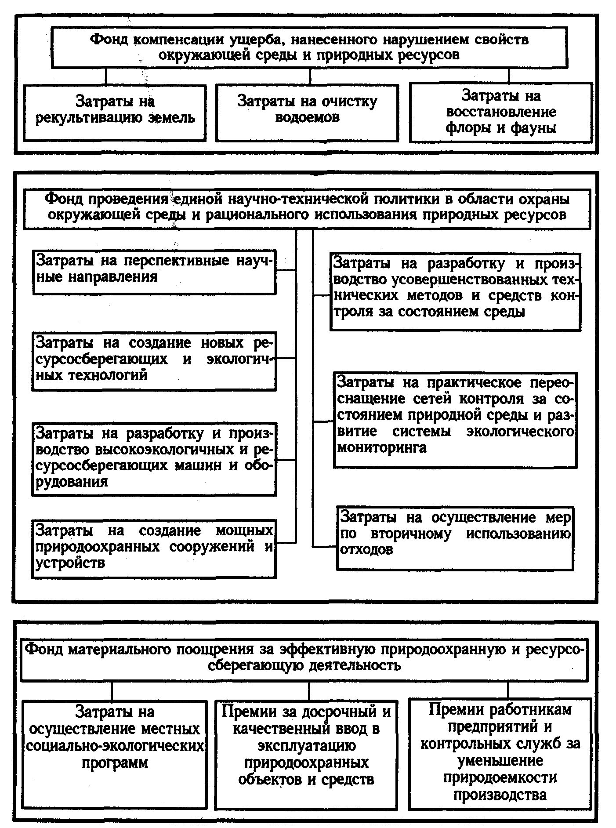
Рис. 9.3. Структура использования апологических фондов

9.4. Необходимость структурных изменений экономики
Осуществление основных требований экологизации экономики, введение экологических функций в категории макроэкономики и полная реализация платности природопользования предполагают радикальные структурные изменения в экономике, направленные на снижение ее природоемкости. Они должны включать следующие взаимосвязанные преобразования:
- количественную и качественную перестройку экономики ресурсов энергетики и промышленности, ориентированную на их максимальные экономию и эффективность использования;
- изменение отраслевой и технологической структуры производства с постепенным исключением из нее производства значительной части вторичных средств потребления и минимизацией ресурсоемкости и отходности производства средств производства и потребления;
- поэтапное включение в механизмы и факторы ценообразования всех экологических издержек хозяйственной деятельности и стоимостной оценки риска экологических поражений;
- отказ от доминирования предложения в экономике и торговле; исключение той части маркетинга, которая навязывает и стимулирует иррациональные потребности и избыточные ассортименты вторичных средств потребления.
Следствиями выполнения этих требований должны стать:
а) замедление и прекращение количественного экономического роста (в расчете на душу населения) и переход экономики к стратегии качественного роста производства;
б) перераспределение трудовых ресурсов из сфер материального производства и обслуживания государства в сферу обслуживания людей, включающую социальное обеспечение, здравоохранение, правовую защиту, науку и образование;
в) изменение структуры потребностей людей с ограничением сферы вторичных факультативных потребностей;
г) уменьшение экономического и социального неравенства людей. Рассмотрим содержание этих возможностей.
Изменения в экономике ресурсов должны базироваться на представлениях о соотношении ресурсов биосферы и техносферы, которые сформулированы раньше (см. гл.5), и на связанных с ними, экологически ориентированных методологических принципах современной ресурсологии. Как уже отмечено, реализация этих принципов по существу означает применение высокого биосферного экологического налога на ресурсы, что влечет за собой подорожание всей ресурсной базы экономики и, следовательно:
а) общее количественное ограничение изъятия ресурсов;
б) необходимость более глубокой разработки месторождений и более полного извлечения полезных компонентов из сырья;
в) стимулирование всех средств экономии ресурсов в процессе производства и потребления;
г) необходимость замены ресурсов и изыскания новых, более экологичных ресурсов;
д) максимально возможное переключение ресурсной базы экономики с невозобновимых на возобновимые ресурсы. В частности, в ближайшие 2-3 десятилетия человечество неизбежно столкнется со значительным подорожанием топливно-энергетических ресурсов, и это вызовет разветвленную цепную реакцию перестройки всех слагаемых экономики в русле вынужденной экологизации.
Изменения в отраслевой и технологической стриктуре производства в плане экологизации экономики предполагают:
- Постепенное исключение производства антиэкологичных излишеств сферы потребления. Так, только прекращение производства и «переплавка» тяжелых вооружений - военных кораблей, самолетов, танков, орудий, ракет и т.п. - может по оценкам специалистов «облегчить» мировую экономику на 15-18%. Почти такой же эффект может быть достигнут за счет 50-процентного сокращения производства и эксплуатации легковых автомобилей, которые крайне антиэкологичны, неэффективны и становятся еще большим излишеством в эпоху совершенствования средств связи. Заметный резерв сокращения масштабов экономики содержится и в отказе от избыточных ассортиментов вторичных средств потребления, которые приносят больше вреда, чем пользы. Таким образом, существует принципиальная возможность почти вдвое уменьшить природоемкость экономики только за счет исключения излишних в эколого-экономическом отношении производств.
- Изменение соотношения между главными категориями производства (А и Б) в пользу производства средств потребления как менее природоемкого.
- Техническое и технологическое перевооружение производства с целью минимизации его ресурсоемкости и отходности и увеличения средозащитной эффективности. Именно этот путь главным образом реализуется в современной природоохранной практике. С экономической точки зрения он выглядит самым прямым и легким. Тем более, что согласуется и с внеэкологическими интересами повышения эффективности производства. Но, как мы видим, он не может сам по себе решить проблему необходимого снижения природоемкости производства.
Сокращение производства неизбежно ведет к серьезным социальным коллизиям. Часто они становятся главным препятствием для закрытия или радикального перепрофилирования предприятий по экономическим и экологическим мотивам. Поэтому экологизация экономики должна включать продуманную политику изменения рынка труда и перевода значительной массы трудовых ресурсов из сферы производства в сферу обслуживания.
Изменение ценообразования вытекает из развития всей системы платности природопользования и экологического налогообложения. Номинальная себестоимость всех продаваемых товаров и услуг занижена по сравнению с реальной ровно на ту величину, на которую не скомпенсирован экономический ущерб, нанесенный окружающей природной среде всеми стадиями производства и эксплуатации средств потребления. При этом разность между номинальной и реальной стоимостью тем больше, чем больше природоемкость производства и эксплуатации. Так, на себестоимости автомобиля отражаются платежи за загрязнение среды всех производств, участвовавших в создании и обеспечении использования этого транспортного средства, начиная с добычи руды, химического сырья, нефти и кончая сборкой, покраской и заправкой. Но, во-первых, этими платежами скомпенсирован далеко не весь ущерб от производства. Во-вторых, ни в стоимость самого автомобиля и его обслуживания, ни в стоимость запчастей, горючего и масел не входит цена того ущерба, который причиняется эксплуатацией автомобиля - химическим, физическим загрязнением среды и риском для здоровья и жизни людей. Полная компенсация всех источников ущерба от производства и эксплуатации должна очень существенно повысить стоимость автомобиля и владения им.
Поскольку экологическое налогообложение касается не только производителей, но и покупателей, полная реализация платности природопользования в условиях открытой экономики неизбежно ведет к увеличению расхождения между ценами и покупательной способностью. Вследствие этого должно происходить вытеснение с рынка наиболее природоемких товаров и услуг.
Отказ от диктата предложения в экономике - одно из наиболее острых нарушений экономической традиции. Дело в том, что в долгосрочный период определяющим для экономического роста является не совокупный спрос, не совокупная потребность, а совокупное предложение. Экономическая история XX века знает немало примеров, когда наглый напор предложения стимулировал первоначально слабый спрос, обеспечивал быстрый рост капитала и приводил к образованию устойчивой потребности. К сожалению, часто это касалось и касается противоестественных, антиэкологических стимулов потребления, дававших наибольшую прибыль, - оружия, наркотиков, алкоголя, лекарств. Но, по сути, практически любое превалирование предложения над спросом антиэкологично в той мере, в какой не контролируется экологическими требованиями к производству и к сохранению здоровья и жизни людей. Это как раз тот случай, когда «экономический прогресс* отнюдь не приводит к повышению благосостояния. Вот почему экологизация экономики требует полного отказа от искусственного провоцирования новых потребностей и строгого согласования предложения со спросом под экологическим и медико-биологическим контролем. Тяга людей к новизне должна удовлетворяться творчеством самих людей, а не интересами наживы. Контроль и ограничение свободы маркетинга направляется на то, чтобы исключить вредные последствия навязчивой рекламы сомнительных вторичных средств потребления и избыточных ассортиментов товаров и услуг. Диктату предложения следует также противопоставить высокую потребительскую культуру людей.
Об изменении структуры потребностей. Одна из труднейших проблем социальной экологии, затрагивающая сам базис экономики и имеющая непосредственное отношение к ее экологизации, - это изменение структуры и стереотипа потребностей людей. Безграничность и неутолимость материальных потребностей очень трудно преодолеть. Но к этому необходимо стремиться, иначе экологизация экономики будет не только мучительной, но и невозможной. Необходим отказ масс людей от части наиболее факультативных потребностей, обеспечение которых, начиная с производства, обладает высокой природоемкостью.
Некоторые авторы видят выход в добровольном отказе от излишеств, в подобии потребительского аскетизма, в принятии принципа «добровольной простоты». Этот принцип вряд ли может быть понят и принят в обществе подневольной нищеты, но там, где реализованы возможности богатого выбора и хорошо поставлено экологическое воспитание и просвещение, он может иметь некоторое значение. Все же в большинстве случаев ограничение потребностей связано не столько с внутренними независимыми побуждениями людей и с пропагандой, сколько с экономическими обстоятельствами. Так, например, для 56% опрошенных жителей США, отказавшихся от курения, главным исходным мотивом была высокая стоимость медицинского обслуживания.
Наиболее трудно преодолимы стереотипы престижного потребления, сходные с «мания»-структурами. Как ни парадоксально, но самые вредные для человека привычки - курение, алкоголь, наркотики - по характеру исходных продуктов вполне экологичны и дешевы. Было подсчитано, что энергетико-технологические затраты на производство одного грамма белка свинины в 75 раз больше, чем на производство одного грамма героина.
Наименее благоприятные для состояния окружающей среды индивидуальные потребности связаны с личным автомобилем. Для поколения рекламофагов престиж обладания новым легковым автомобилем и мелькание информации при вождении часто намного важнее потребности в перемещении. Это показали, в частности, результаты анкетирования владельцев автомобилей в крупных городах Италии и Франции, где коэффициенты использования, мотивы поездок и статистика предпочтений между личным и общественным транспортом не позволяют квалифицировать эксплуатацию значительной части легковых автомобилей как функционально необходимую. Другими словами, значительная часть расхода ресурсов, работы разных отраслей промышленности и сервиса, добычи и переработки нефти, затрат на маркетинг и в то же время значительная часть загрязнения среды и ущерба здоровью людей - всего, что связано с производством и эксплуатацией автомобилей, идет на удовлетворение плохо мотивированной прихоти.
В производство автомобилей вовлечена почти 1/4 часть всего промышленного потенциала развитых стран мира, почти все отрасли промышленности. Создание 1-тонного автомобиля сопровождается образованием во всех обеспечивающих производствах от 15 до 18 т твердых и 7-8 т жидких отходов. Для обеспечения эксплуатации автомобилей отчуждается земля под автострады, гаражи, стоянки, ремонтные базы, развивается инфраструктура автосервиса. Большие города задыхаются от автомобилей. В то же время легковой автомобиль как транспортное средство из всех наземных средств передвижения обладает самой низкой экономической эффективностью. Несомненно, что в сфере индивидуального пользования он относится ко вторичным потребностям. Особенно в эпоху радиотелефонов, модемных связей и Интернета. Если еще учесть потенциал риска для здоровья и жизни людей, заключенный в каждом автомобиле, то, что ежегодно в автомобильных авариях погибают и калечатся сотни тысяч людей, то очевидной становится непомерная цена сверхавтомобилизации. Современная экология должна объявить автомобиль XX века объектом «нон грата».
Однако наивно полагать, что это обвинение и признание указанных фактов может противостоять укоренившемуся представлению об автомобиле как об одном из главных слагаемых личного благосостояния и поколебать спрос на автомобили. В данном случае нужны другие механизмы и смена стереотипов технической психологии. Выше показано, какое участие в этом может принять новая система ценообразования.
Наконец, еще об одной специфической потребности - об оружии. Никто не знает подлинных масштабов потребности в личном оружии, так как у большинства людей она скрыта за нравственными и правовыми запретами и может проявиться только после того, как оружие оказалось у человека в руках. Сколько бы ни было уверений, что это вынужденная потребность, какая-то часть вооруженных людей оказывается в сетях самой страшной «мания»-структуры», когда жажда угрозы оружием и применения оружия оправдывается любыми соображениями - от откровенно-бандитских до лицемерно-патриотических. Кровавые трагедии в разных странах, в том числе и в России, подтверждают это. Влечение к оружию в значительной мере определяет патологические проявления вьетнамско-афганско-югославско-чеченского синдрома.
В сетях этой же «мания»-структуры оказываются и целые государства. Она страшна своей мощной положительной обратной связью: производство оружия все время подхлестывает потребность в нем и поддерживает трагическую иллюзию нужности у людей, которые его производят. Нет ни одной отрасли экономики, которая была бы настолько антиэкологична. Монстр ВПК СССР поглотил большую часть материальных и интеллектуальных богатств великой страны, накопил несметные горы концентрированной смерти и изуродовал своими полигонами, своими «иглами», «колесами» и «порошками» офомные пространства России и сопредельных стран. Подобно тому, как наркоман, даже при четком осознании последующего вреда не может преодолеть свое пристрастие, оказываясь в роковой физической зависимости от наркотика, так и ВПК, оказавшись перед бессмысленностью наращивания вооружений, аморальностью наводнения мира оружием, перед ненужностью ракет, пороха, сапог и генералов, испытывает состояние «ломки» и с помощью «новой обронительной доктрины» выискивает возможность раздобыть «дозу»... Милитаризация и экологизация экономики абсолютно антагонистичны и взаимоисключающи. Отказ от потребности в оружии может быть достигнут только в результате преодоления инстинкта убийства себе подобных и осознания гибельности производства и применения оружия для всех.

ГЛАВА X. Экологизация производства

Проработав эту главу, вы должны уметь:
1. Охарактеризовать основные направления экологизации промышленного производства, энергетики, сельского хозяйства и транспорта.
2. Дать определение безотходной и малоотходной технологиям и прокомментировать возможности их реализации.
3. Рассчитать коэффициент безотходности и коэффициент вредного действия.
4. Оценить современные промышленные технологии с точки зрения их природоемкости.
5. Привести примеры биотехнологий и рассказать об их достоинствах и недостатках.
6. Перечислить методы и средства защиты окружающей среды, оценить вклад средозащитной техники в экологизацию производства.
7. Изложить свои соображения по поводу постиндустриальных технологий.

10.1. Принципы и технологии экологизации производства
Основные направления. Начиная с 60-х годов экологическая ситуация и возрастание (в основном через экономику и законодательство) экологических требований к ведению хозяйства привели в разных странах к ряду изменений в промышленном производстве, энергетике, транспорте в направлении усиления природоохранных и средозащитных функций. Прежде часто беспечное и беспорядочное отношение к отходам производства, не подлежащим утилизации или вторичной переработке, сменилось более организованным их складированием и захоронением, созданием специализированных полигонов и хранилищ. Во многих случаях эта деятельность носила стихийный характер и была связана со стремлением скрыть опасные загрязнения. Примером может служить домпинг - «утопление» в водоемах, морях вредных химических и радиоактивных отходов в емкостях или просто «навалом».
По существу концентрированно и перемещение вредных веществ в пространстве или, наоборот, их разбавление в больших объемах транспортирующих сред - воздуха и воды - до сих пор остаются главными способами «охраны окружающей среды», хотя с экологической точки зрения представляют собой «заметание сора под лавку». В последние десятилетия это направление дополнилось довольно циничной «экологической геополитикой», при которой опасные агенты экспортируются в слаборазвитые страны - как в виде строительства там высокоотходных предприятий, так и в форме натурных загрязнителей.
Более прогрессивное направление - очистка выбросов и стоков от загрязнителей - по мере совершенствования соответствующих технологий постепенно переходит к улавливанию отходов уже в виде вторичного сырья, полезных материалов. Циклы реутилизации вторичного сырья включают производство различных изделий, сжигание органических отходов с получением полезной энергии, переработку мусора в компост, получение биогаза, обеспечение биотехнологий и др. Переориентация различных производств на малоотходные циклы основана на создании совершенного очистного и средозащитного оборудования, «экологизированной» техники, мусороперерабатывающих агрегатов и предприятий. В ряде развитых стран такая «экологическая промышленность» оказывается в ряду лидирующих производств, заметно расширяет сферу занятости и приносит немалую прибыль. Возникает ситуация, при которой экологические требования не противоречат экономическим интересам, когда капитал приобретается не за счет ухудшения состояния среды, а благодаря решению экологических проблем. Другими словами, происходит экологическая конверсия производства.
Экологизация промышленного производства нацелена на одновременное повышение эффективности и снижение его природоемкости. Она предполагает формирование прогрессивной структуры общественного производства, ориентированной на увеличение доли продукции конечного потребления при снижении ресурсоемкости и отходности производственных процессов. Существует несколько принципиальных направлений снижения природоемкости:
- изменение отраслевой структуры производства с уменьшением относительного и абсолютного количества природоемких высокоотходных производств и исключением выпуска антиэкологичной продукции;
- кооперирование разных производств с целью максимального использования отходов в качестве вторичных ресурсов; создание производственных объединений с высокой замкнутостью материальных потоков сырья, продукции и отходов;
- смена производственных технологий и применение новых, более совершенных ресурсосберегающих и малоотходных технологий;
- создание и выпуск новых видов продукции с длительным сроком жизни, пригодных для возвращения в производственный цикл после физического и морального износа; сокращение выпуска расходных материалов;
- совершенствование очистки производственных эмиссии и транспортирующих сред от техногенных примесей с одновременной детоксикацией и иммобилизацией конечных отходов; разработка и внедрение эффективных систем улавливания и утилизации отходов.
Каждое из этих направлений в отдельности способно решить лишь локальную задачу. Для снижения природоемкости производства в целом необходимо объединение всех этих способов. При этом центральное место занимают проблемы технологического перевооружения, внедрения малоотходных технологий, экономического и технического контроля экологизации.
Экологизация энергетики помимо требований, относящихся к промышленному производству, предполагает осуществление разнообразных мер, которые направлены на:
- постепенное сокращение всех способов получения энергии на основе химических источников, т.е. с помощью экзотермических химических реакций, в том числе окислительных и электрохимических, и в первую очередь - сжигания любого топлива;
- максимальную замену химических источников природными возобновимыми источниками энергии, среди которых ведущая роль должна принадлежать солнечной энергии.
О соответствующих ресурсах и технических возможностях уже говорилось (гл.5). В идеале единственным действительно экологичным химическим топливом может стать только водород, полученный на основе ге-лиоэнергетического фотолиза воды. Что касается ядерной, в том числе и будущей термоядерной энергетики (на основе того же водорода, но в существенно меньшем количестве), то даже при абсолютном устранении всех форм радиационного загрязнения (что весьма проблематично) ocraeft ся неустранимое тепловое загрязнение экосферы.
Экологизация энергетики в рамках преобразования ее топливных ресурсов содержит множество резервов и принципиальных технических решений - от общего сокращения объема энергетики на основе всех форм экономии энергии до изменения структуры использования топлив и технологий преобразования энергии. Сейчас уже и энергетикам становится ясно, что главным мотивом вынужденной экологизации энергетики является не столько близость исчерпания топливных ресурсов, сколько требования глобальной экологии.
Экологизация транспорта предполагает:
- включение экологических требований в организацию транспортных потоков с целью уменьшения транспортного загрязнения за счет сокращения холостых пробегов и рационализации маршрутов;
- подавление тенденции индивидуализации транспортных средств и содействие развитию комфортного и экономичного общественного транспорта с целью уменьшения общего числа транспортных единиц:
- создание новых транспортных средств и замена одних средств транспорта другими, более экологичными, а также создание новых, более экологичных двигателей для имеющихся транспортных средств;
- разработка и применение более безопасных топлив или других энергоисточников; замена вредных топливных присадок каталитическими средствами оптимизации сжигания; дожигание и очистка выхлопов двигателей внутреннего сгорания;
- пассивная и активная защита от шума.
Все эти меры очень важны, так как без них общая природоемкость транспорта в скором времени может превзойти природоемкость стационарной энергетики и промышленного производства.
Экологизация сельского хозяйства еще в недавнем прошлом казалась бы излишним требованием, так как неиндустриализированное земледелие и животноводство были по существу самой экологичной областью хозяйственной деятельности человека. Однако в XX веке произошло быстрое превращение сельского хозяйства в агропромышленное производство со всеми последствиями механизации и химизации. Индустриализация агрокомплексов и ферм, широкое применение минеральных удобрений и ядохимикатов повысили удельную продуктивность агроценозов, но снизили их экологичность и экологические качества сельскохозяйственной продукции. Для преодоления этой тенденции необходим комплекс мер, который помимо требований экологизации, характерных для промышленности, включает также:
- ограничение использования солевых форм минеральных удобрений и замена их специально трансформированными органическими удобрениями и колловдированными органоминеральными смесями (эту технологию иногда обозначают как «биологическое» или «органическое» земледелие);
- минимизацию применения пестицидов и максимальную замену их биологическими средствами борьбы с вредителями;
- исключение гормональных стимуляторов и химических добавок при кормлении животных;
- предельную осторожность в использовании трансгенных форм сельскохозяйственных растений и других продуктов генной инженерии;
- применение наиболее щадящих методов обработки земли. Дальнейшее изложение касается в основном средств экологизации промышленного производства.
Модели производственных процессов с точки зрения экологии. Любой производственный процесс представляет собой некоторую систему, органически связанную с внешней средой. Такая производственная система получает из окружающей среды исходное сырье, материалы, энергию, а отдает в нее готовую продукцию и всевозможные отходы. Функционирование системы осуществляется благодаря потоку энергии, подводимой извне (электрической, солнечной и т.п.) либо генерируемой внутри системы за счет физико-химических процессов. К отходам относятся все вещества и материалы, тепловые выбросы, физические и биологические агенты, которые попадают во внешнюю среду и в дальнейшем уже не участвуют в получении продукции или энергии.

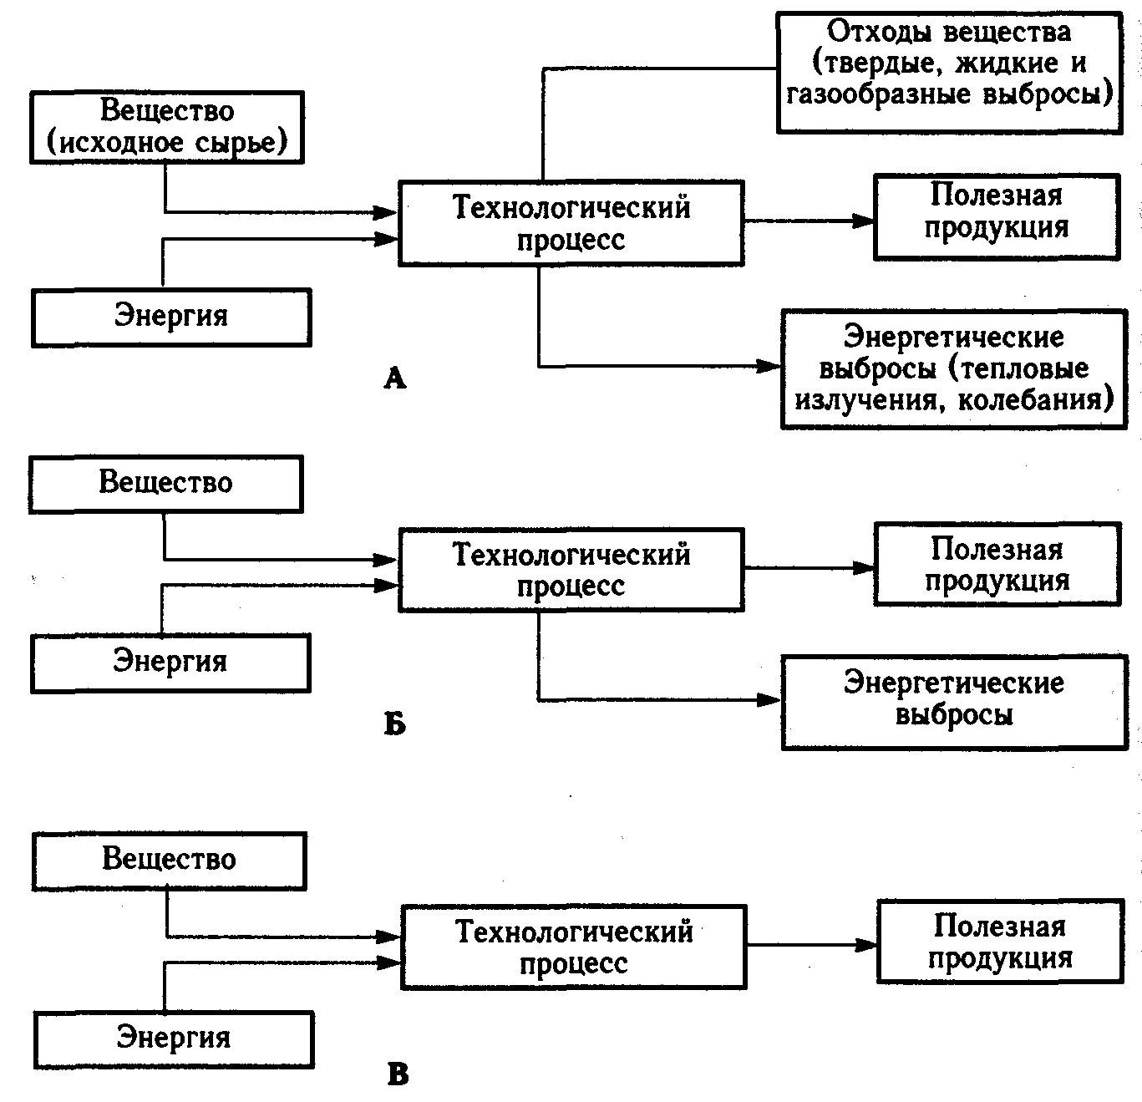
Рис. 10.1. Принципиальные модели технологических процессов:
А - незамкнутый; Б - замкнутый; В - изолированный

Если пользоваться представлениями термодинамики, то, как и все системы, технологические процессы в принципе подразделяются на три категории: незамкнутые (открытые), замкнутые и изолированные. Они представлены на рис. 10.1 в виде блоковых моделей. Абсолютное большинство реальных технологических процессов относятся к категории незамкнутых (рис. 10.1, А). Замкнутыми считаются такие системы, у которых отсутствует обмен с внешней средой веществом, но возможен обмен
энергией. Технологическим аналогом замкнутой системы может служить такой процесс, в котором полностью отсутствуют отходы химических веществ - твердые, жидкие и газообразные выбросы (рис. 10.1, Б). Например, конечная сборка изделия из готовых деталей. При этом обмен с внешней средой исходным сырьем и готовой продукцией во внимание не принимается, хотя продукцию также можно рассматривать как отложенный отход. Теоретически возможны и изолированные процессы, которые не дают ни материальных, ни энергетических отходов (рис. 10.1, В).
В общем случае все технологические процессы можно рассматривать с точки зрения их экологического соответствия. Относительно экологичными можно считать такие технологические процессы и производства, воздействие которых на окружающую среду в рамках определенных количественных соотношений не нарушает нормального функционирования природных экосистем. Неэкологичные техпроцессы создают повышенную техногенную нагрузку и оказывает негативное воздействие на состояние окружающей природной среды.
Неэкологичным может быть любой технологический процесс. Так, замкнутый техпроцесс, не имеющий отвода химических веществ в окружающую среду, нельзя считать экологичным, если он сопровождается вредными физическими воздействиями: тепловыми выбросами, шумами, электромагнитными полями и т.п.
Экологичность производственных процессов можно оценить с помощью метода сырьевых балансов, который основан на законах сохранения: масса всех используемых ресурсов (сырья, топлива, воды и т.п.) в конечном итоге равна массе готовых продуктов и промышленных отходов. Рассмотрим схемы материальных потоков в производствах разной степени замкнутости (рис. 10.2). Приняты следующие обозначения:
R - поток ресурсов (исходное сырье, основные и вспомогательные материалы, полуфабрикаты);
W - поток отходов (химические вещества и энергия), загрязняющий среду и уносящий определенную часть полезных ресурсов;
W_{y} - поток уловленных отходов;
Р - поток готовой продукции.
Незамкнутому производственному процессу (рис. 10.2, А) соответствует следующее уравнение материально-технического баланса:

R = Р + W = (R – W_{y}) + W. (10.1)

Скобки в уравнении указывают на единство потока (ресурсов и отходов). «Отходность производства» можно оценить по коэффициенту К_{отх} ⁼ W/R. Соответственно коэффициент безотходности К_{б} = Р/R. Производственный процесс, предусматривающий очистку загрязняющих потоков, представлен схемой 10.2, Б, а при использовании уловленных веществ W_{y} в качестве вторичного сырья - схемой 10.2, В. В последнем случае материально-технический баланс описывается системой уравнений:

(R + W_{y}) = (R + W_{y} - W)+W;
W = (W - W_{y}) + W_{y}.

В замкнутом производственном цикле (рис. 10.2, Г) происходит полная переработка и утилизация потока отходов W_{y}, который вновь возвращается в сферу производства. Здесь потоки W и W_{y} количественно равны, а поток готовой продукции Р соответствует потоку R.
В ряде работ рассматриваются математические модели экологичности техпроцессов с различными схемами входных, промежуточных и выходных потоков. В качестве характеристик потоков принимаются не только массовые расходы вещества, но и его концентрации, температура, давление, расход тепла и другие физические параметры, связанные между собой балансовыми уравнениями. Методы моделирования производственных процессов оказываются полезными при решении задач оптимизации технологий по экологическим критериям.

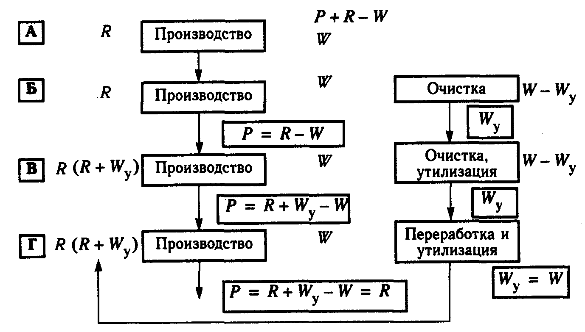
Рис. 10.2. Материальные потоки в производственных процессах различной степени замкнутости

10.2. Проблемы отходности производства
Принципы малоотходных технологии. Экологизация и снижение природоемкости производства предполагают сокращение валового внесения в природную среду техногенных эмиссии. Сделать производство полностью безотходным невозможно. Задача вовсе не сводится к тому, чтобы устранить абсолютно все экологически отрицательные последствия производственных процессов. Ставить такую задачу равносильно намерению изобрести вечный двигатель второго рода - безэнтропийный. Условно безотходными могут быть только отдельные стадии технологического цикла производства. Тем не менее, существуют теории безотходных процессов (Зайцев, 1987; Кухарь, 1989) и отдельные положения, касающиеся этой проблемы.
Так, согласно определению, принятому на семинаре Европейской экономической комиссии ООН по малоотходной технологии (Ташкент, 1984), «безотходная технология - это такой способ производства продукции (процесс, предприятие, территориально-производственный комплекс), при котором наиболее рационально и комплексно используются сырье и энергия в цикле «сырьевые ресурсы - производство - потребление - вторичные сырьевые ресурсы* таким образом, что любые воздействия на окружающую среду не нарушают ее нормального функционирования».
Иногда, особенно в зарубежной литературе, употребляется термин «чистое производство», под которым понимают технологическую стратегию, предотвращающую загрязнение окружающей среды и понижающую до минимума риск для людей и окружающей среды. Применительно к процессам - это рациональное использование сырья и энергии, исключение применения токсичных сырьевых материалов, уменьшение количества и степени токсичности всех выбросов и отходов, образующихся в процессе производства. С точки зрения продукции чистое производство означает уменьшение ее воздействия на окружающую среду в течение всего жизненного цикла продукта от добычи сырья до утилизации (или обезвреживания) после использования. Чистое производство достигается путем улучшения технологии, применением ноу-хау и/или улучшением организации производства (Зайцев, 1987). Отметим, что эти определения не подразумевают возможности полной безотходности производства.
Создание малоотходных ресурсосберегающих технологий выдвигает ряд общих требований, направленных на качественное изменение производства. Это:
- комплексная переработка сырья с использованием всех его компонентов;
- интенсификация производственных процессов на основе их автоматизации, электронизации и роботизации; внедрение наукоемких, высокотехнологичных автоматизированных систем;
- цикличность и замкнутость материальных потоков при минимизации производственных отходов;
- уменьшение разделения технологического процесса на отдельные операции, сокращение числа промежуточных стадий перехода от сырья к конечному продукту; применение непрерывных процессов и сокращение времени технологических циклов;
- сокращение удельного потребления природных ресурсов и энергии, максимальная замена первичных ресурсов вторичными, рециркуляция побочных продуктов и отходов в основной процесс, регенерация избыточной энергии;
- применение комбинированных энерготехнологических процессов, обеспечивающих максимальное использование всего потенциала энергоресурсов;
- внедрение экологических биотехнологий на базе физико-химических и биологических процессов, обеспечивающих возможность использования или обезвреживания отходов путем доведения их до природного состояния;
- создание интегрированных технологий, охватывающих сферы природопользования, производства и потребления. Системный анализ производственных процессов с этих позиций позволяет определить пути создания технологий нового поколения.
Комплексная переработка сырья направлена не только на бережное расходование природных ресурсов, но и на уменьшение поступления отходов в окружающую среду и тем самым на предохранение ее от техногенных загрязнений. Предположим, что в добываемой руде содержатся полезные компоненты двух видов: Л и В. Если добывающее и перерабатывающее предприятия нацелены на извлечение только компонента Л, то компонент В попадает в отвалы и станет загрязнителем окружающей среды. В соответствии с традиционной технологией «конца трубы» (Голуб, Струкова, 1995) мы имеем две возможности (рис. 10.3, А): захоронить отвалы либо их переработать. По этой схеме компонент В не используется совсем либо процесс его извлечения выпадает из основного производства. Альтернативой служит комплексная переработка сырья, требующая кардинального изменения технологии (рис. 10.3, Б). После извлечения всех полезных компонентов пустая порода также может быть использована, например, в строительстве.
Примером комплексного использования сырья в химической промышленности может служить переработка апатитонефелиновой руды Кольского месторождения. Она содержит 13% апатита, 30-40% нефелина, известняк и другие минералы. Добытая руда методом флотации разделяется на апатитовый и нефелиновый концентраты. Из апатита получают фосфорную кислоту и фосфорные удобрения, фториды, фосфогипс и другие вещества, а из нефелинового концентрата и известняка - глинозем, соду, поташ и портландцемент. Данная технология не имеет аналогов в мировой практике, в других странах глинозем для производства алюминия получают только из бокситов.

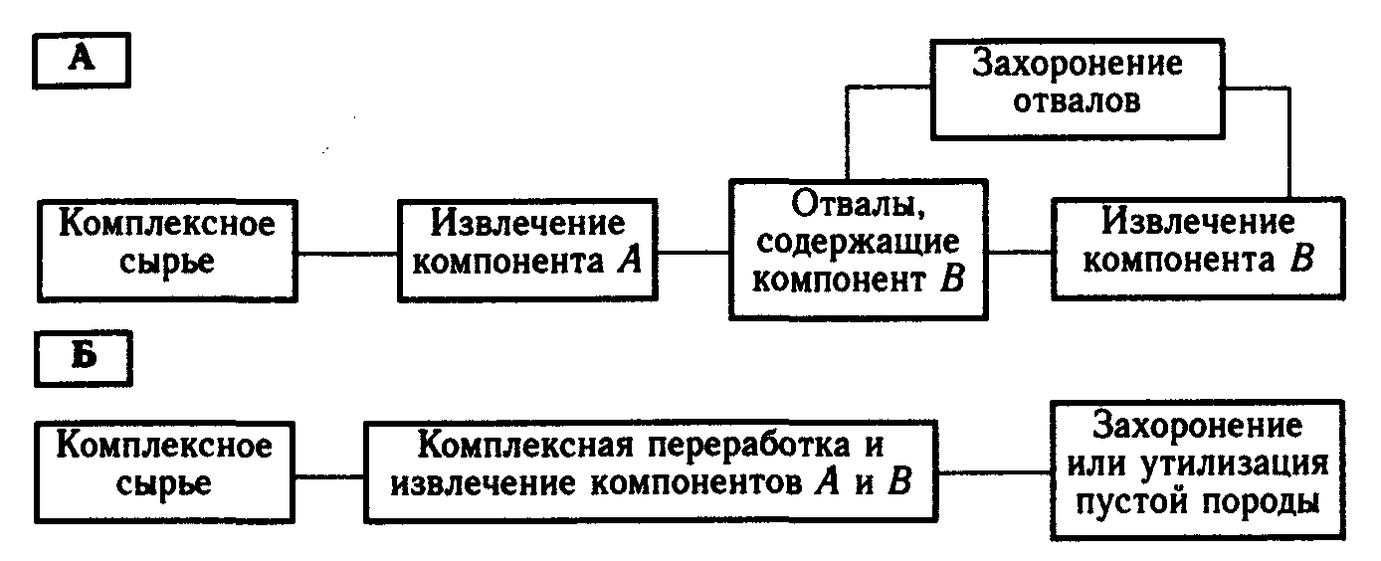
Рис. 10.3. Альтернативные варианты переработки комплексных руд:
А - традиционная технология; Б - малоотходная технология

Малоотходные технологии в перерабатывающей промышленности основываются на производственных циклах, в которых сокращено число технологических переходов от сырья к готовой продукции, повышена замкнутость материальных потоков и, соответственно, уменьшен коэффициент вредного действия.
Первыми примерами таких комплексных технологических процессов, проектируемых под конкретные изделия или продукцию и работающих по схеме «мономер - изделие», «материал - конструкция», «сырье - продукция», когда число раздельных операций минимизируется, являются технологии роторных линий, порошковой металлургии, гибких автоматизированных линий «материал - агрегат», термофронтального синтеза материалов. В этих случаях получены и наиболее качественная продукция, и наиболее серьезные результаты в области создания энергосберегающих и малоотходных процессов. Технологии, основанные на сокращении числа технологических переходов и повышении их информационного содержания, так называемые наукоемкие технологии, могут быть отнесены к технологиям первого рода с точки зрения их экологического соответствия. Они предусматривают изменение организации производственных комплексов на уровне элементарных технологических структур и определяют стратегическое направление технологического перевооружения. Правда, они требуют и наибольших вложений и времени.
Другое направление связано с разработкой технологий, при которых обеспечивается рециркуляция, или возвращение побочных продуктов, в основной процесс или сопутствующую технологию. Примеры таких решений - технологий второго рода - процессы регенерации и рекуперации минеральных масел, смазочно-охлаждающих жидкостей, регенерации и коррекции отработанных травильных растворов и электролитов гальванического производства. Важной особенностью этих технологий является то, что, осуществляя коррекцию растворов, возвращая в основной процесс необходимые компоненты и регенерируя из водных растворов медь (а это важно для экологической безопасности стоков), они функционируют так, что без них основной технологический процесс невозможен. Другой пример технологий второго рода - это утилизация избыточного активного ила городских очистных сооружений для целей строительства, сельского хозяйства и извлечения некоторых ценных химических продуктов. В частности, для его гомогенизации и переработки предложен способ, в результате применения которого может быть получено жидкое топливо с калорийностью на уровне спирта. К этому роду технологий относится также получение биогаза на основе переработки отходов животноводства и другой биогенной органики.
К технологиям третьего рода могут быть отнесены операции и процессы, в которых депонированные отходы производства, обладающие потенциалом загрязнения, используются для вторичной переработки и получения новых продуктов с пониженной химической активностью. Примеры: изготовление керамзита, шлакоблоков и других строительных и облицовочных материалов с использованием отходов добывающей промышленности, металлургии и химии; переработка автопокрышек в стойкие сантехнические изделия и т.п.
Наиболее насущные потребности связаны с внедрением технологий рециркуляции и переработки отходов (технологий второго и третьего рода). Одновременно с этим необходимо определить стратегию технологического перевооружения производственных комплексов и возможности перехода к технологиям первого рода.
В черной металлургии разработана технология получения железа непосредственным восстановлением рудных концентратов водородом или синтез-газом (смесь Н₂ и СО). Благодаря новому методу устраняются стадии доменного передела, производства кокса и агломерата. В результате при производстве стали по этой технологии расход воды уменьшается в 2-3 раза, резко сокращаются объемы сточных вод, выбросы в атмосферу пыли, диоксида серы и других вредных веществ.
Одним из характерных примеров малоотходных технологических процессов служит порошковая металлургия, которая позволяет создавать материалы и изделия с особыми, уникальными свойствами, иногда вообще недостижимыми при других технологиях. Если при металлообработке литья и проката уходит в стружку до 60-70% металла, то при изготовлении деталей из пресс-порошков потери материалов не превышают 5-7%. Преимущества порошковой металлургии выражаются не только в экономии черных металлов и других дефицитных материалов, но и в снижении загрязнения атмосферы и воды, характерного для обычных металлургических процессов.
В машиностроении основой малоотходных технологий являются процессы обработки металлов без снятия стружки. Это точное литье, методы обработки давлением (прокатка, дорнование), листовая и объемная холодная штамповка и др. Эти технологии позволяют значительно повысить коэффициент использования металла (КИМ) - один из основных критериев совершенства технологии. Естественно, что увеличение КИМ дает не только большие технико-экономические выгоды, но и во многом определяет экологический уровень производства в связи с уменьшением образования отходов.
Оценки отходности технологий. В настоящее время нет универсальной методики определения отходности, но в ряде отраслей промышленности такие оценки применяются. Так, в угольной отрасли коэффициент безотходности производства (Протасов, Молчанов, 1995):

К_{б} = 0,33(К_{т} + К_{ж} + К_{г}) (10.3)

где К_{т}, К_{ж},, К_{г} - коэффициенты использования соответственно породы, образующейся при горных работах, забираемой при добыче угля воды и пылегазовых отходов.
В химической промышленности применяют такую оценку (Зайцев, 1987):

К_{б} = f*К_{м}*К_{эн}*К_{эк} (10.4)

где К_{б} - коэффициент безотходности (0 < К_{б} < 1);
f - коэффициент пропорциональности;
К_{v} - коэффициент использования материальных ресурсов;
К_{эн} - коэффициент использования энергетических ресурсов;
К_{эк} - коэффициент соответствия экологическим требованиям. В соответствии с данной методикой и в зависимости от мощности предприятий производства относят к категории малоотходных, если К_{б} не менее 0,8-0,9, и к безотходным, когда К_{б} более 0,95-0,98. Кроме количественной оценки отходов необходимо учитывать также их токсичность и опасность для окружающей среды.
Для оценки экологичности химических процессов используют и так называемый обобщенный сырьевой фактор:

(10.5)

где Q_{i} - теоретический расход i-го компонента, рассчитанный по уравнению химической реакции;
Q’_{i} - фактический расход этого же компонента.
Показатели К_{б} и f имеют смысл коэффициентов полезного действия (КПД). С позиций экологизации производства для энергетики, промышленности и транспорта необходим еще один критерий - коэффициент вредного действия (КВД), вычисляемый как отношение ущерба, наносимого окружающей среде и реципиентам, к общему результату деятельности. КВД вносит существенную экологическую поправку к КПД:

КПД_{н} = КПД_{б}(1-КВД) (10.6)

где КПД_{н} - «чистый», нетто-КПД; КПД_{б} - брутто-КПД.
Принципиальное отличие КВД от КПД заключается в том, что последний всегда меньше единицы, тогда как КВД может быть и больше единицы. Это означает, что затраты на эксплуатацию приносят больше вреда, чем пользы. Если правильно считать, это бывает часто. Использование «чистого» КПД изменяет многие оценки эффективности. Например, эффективность энергетических устройств - целых ТЭЦ, котлов, турбоагрегатов, двигателей - всегда определяется отношением выхода продукции (тепла, электроэнергии, механической работы) к расходу топлива. Но давно уже пришло время оперировать более сложной схемой, включающей природоемкость. Если экономисты-энергетики кроме расхода топлива станут считать расход кислорода, чистой воды и занимаемой под шлакоотвалы земли, а из продукции тепла и электроэнергии вычитать продукцию углекислого газа, вредных веществ, загрязняющих воздух, воду и землю, и ущерб, наносимый здоровью людей, то КПД, а с ним и показатели рентабельности существенно уменьшатся. КВД может стать важным критерием природоемкости, а его снижение - критерием экологизации производства.
Переработка отходов. Ресурсосберегающие и малоотходные технологии способствуют оздоровлению окружающей среды. Но многие действующие предприятия не могут быть быстро переведены на малоотходные схемы производства. Существующие на них технологии высокоотходны, поэтому остается актуальной задача создания эффективных систем улавливания, утилизации и переработки газообразных, жидких и твердых отходов.
Многие вещества и материалы, которые относят к отходам, на самом деле таковыми не являются. В большинстве случаев они могут служить сырьем для других производств и использоваться для разных нужд. Еще Д.И.Менделеев отмечал: «В химии нет отходов, а есть лишь неиспользованное сырье». Он же указывал, что главная цель передовой технологии - получение полезного из бесполезного. Поэтому отходы производства и потребления следует рассматривать как вторичные материальные ресурсы (BMP), которые можно повторно использовать. Использование
BMP - одно из главных направлений повышения эффективности производства является одновременно важнейшим условием уменьшения промышленного загрязнения окружающей среды.
Как уже отмечено раньше, ситуация с отходами относится к числу наиболее сложных экологических проблем. Для утилизации отходов необходимо преодолеть ряд организационных и технологических трудностей. Главная организационная проблема - раздельный сбор и сортировка отходов, особенно твердых бытовых отходов (ТБО). Главные технологические трудности связаны с высокой энергоемкостью переработки отходов и вредным воздействием ее на окружающую среду, с обеспечением необходимой чистоты конечных продуктов.
Основной метод переработки ТБО в мире - сжигание их в топках, близких по конструкции к топкам энергетических установок. При таком варианте низкотемпературного сжигания с отходящими газами выносится много неразложившихся вредных соединений и продуктов их взаимодействия. Поэтому мусоросжигательные заводы становятся дополнительными источниками загрязнения атмосферы, а количество отходов, требующих захоронения, достигает 25% от массы исходных ТБО.
Большую перспективу имеют комбинированные технологии, в которых утилизация отходов происходит попутно. Так, в Московском институте стали и сплавов и институте «Стальпроект» разработана технология высокотемпературного сжигания отходов на базе металлургического агрегата жидкофазного восстановления железа. Преследовалась, прежде всего, цель создать печь, которая позволит, минуя промежуточные технологические стадии, получать чугун без использования дорогостоящего кокса из недефицитных сырьевых материалов. В процессе испытания агрегата оказалось, что он может работать на любом углеводородном топливе и с успехом использоваться для сжигания твердых органических бытовых и промышленных отходов. При этом выбросы в атмосферу содержат в несколько раз меньше загрязнителей, чем на мусоросжигательных заводах, использующих зарубежные технологии. Такие предприятия нового поколения, работающие по малоотходной технологии, не только избавляют город от мусора, но и могут вырабатывать промышленный пар и горячую воду для теплоснабжения или получения электроэнергии (за счет утилизации тепла дымовых газов), а также получать металл, стройматериалы и другие BMP.
Отходы промышленного производства весьма разнообразны. Их можно разбить на две группы - основные и побочные. К основным относятся отходы материалов, используемых непосредственно для изготовления деталей, машин, приборов и другой продукции: металлические и металлосодержащие отходы (стружка, окалина, шламы, шлак), твердые органические отходы (дерево, пластмасса, резина). Побочные отходы образуются в ходе технологических процессов. Они могут быть твердыми (абразивы, зола, пыль), жидкими (минеральные масла и нефтепродукты, эмульсии, осадки сточных вод) и газообразными (отходящие газы). Кроме того, многие техпроцессы сопровождаются выделениями тепла, т.е. энергетическими отходами.
Разработанные в настоящее время методы и технологии позволяют утилизировать практически все виды промышленных отходов. Их обработку целесообразно проводить непосредственно в местах образования, что снижает безвозвратные потери, сокращает затраты на транспортировку. Существует два пути утилизации металлических отходов: без переплавки (деловые отходы) и с переплавкой (металлолом и стружка). Основные операции первичной обработки металлоотходов - сортировка, разделка и механическая обработка, включающая рубку, резку, пакетирование и брикетирование. Переработку жидких отходов осуществляют преимущественно путем рекуперации и регенерации, т.е. извлечения ценных компонентов из отходов и восстановления исходных свойств отработанных материалов.
Существуют также различные методы утилизации промышленных газообразных отходов и переработки их в товарную продукцию. Например, в сернокислотном производстве применяют различные методы утилизации сернистых газов. Один из них, кислотно-каталитический метод, основан на окислении оксида серы в растворе серной кислоты в присутствии ионов марганца:

Mn²⁺
2SO₂ + О₂ + 2H₂О ⎯⎯⎯→ 2H₂SО₄
H₂SO₄

В результате получается разбавленная серная кислота, используемая в производственном цикле предприятия. При внедрении технологии поглощения диоксида серы из остаточных газов производство серной кислоты становится не только малоотходным, но и получает дополнительный источник сырья.
Наряду с использованием вторичных материальных ресурсов имеются большие возможности в использовании вторичных топливно-энергетических ресурсов. Уже многие годы применяется утилизация отходящих дымовых газов металлургического оборудования и топок для подогрева воды и воздуха. Она осуществляется с помощью теплообменных регенераторов и рекуператоров. Разрабатываются новые, более совершенные способы утилизации тепла и установки для их реализации. Тем не менее, фактически используется лишь незначительная доля возможного, экономически оправданного уровня потребления вторичных энергоресурсов.
Современный уровень развития техники, имеющиеся технологии пока не позволяют утилизировать все отходы. Поэтому для централизованного сбора, обезвреживания и захоронения токсичных отходов создаются специальные полигоны. Требования к устройству полигонов и порядок захоронения на них отходов регламентируются соответствующими нормами и правилами. Полигоны помогают лишь частично решать проблему, так как отходы в принципе не могут быть ликвидированы без глубокого преобразования входящих в них веществ и материалов.
Новосибирским институтом «Гипроцветмет» предлагается на основе реализации концепции ресурсовозобновляющих технологий создавать системы нового поколения - многопрофильные комбинаты «Экополигон» (Семенов, Максимов, 1995). По расчетам авторов проекта, такие комбинаты способны перерабатывать все виды антропогенных отходов данного региона (города), причем от 80 до 100% из них превращаются во «вторичные природные ресурсы и биосферные вещества». Заводы ресурсовозобновляющих технологий имеют узлы геохимической, физико-химической и биотехнологической переработки отходов производства и потребления. На завершающей стадии переработки формируется биосистема, в которой искусственно вырабатываются вещества, пригодные для включения в природный круговорот. Вторичные ресурсы могут применяться в промышленности и в городском хозяйстве в качестве стройматериалов, металлолома, биотоплива и других полезных продуктов. Предлагаемый вариант решения проблемы отходов помимо несомненного экологического эффекта сулит большие экономические выгоды, несмотря на значительные капиталовложения в строительство экополигонов.
Проблемы антропогенных отходов относятся к числу важнейших проблем глобальной экологии. В «Повестке дня на XXI век», принятой Конференцией ООН по окружающей среде и развитию в Рио-де-Жанейро, поставлена задача к 2000 году снизить количество опасных отходов на 30%. Однако, судя по материалам конференции «Рио-92 + 5» (1997 г.), эта задача вряд ли будет выполнена: в поступившей от 26 стран информации снижение суммарного количества накопленных высокотоксичных отходов составило за 4 года только 5,5%.
Минприроды России разработана государственная программа «Отходы» («Государственный доклад...», 1996). Основная цель этой программы - стабилизация, а в дальнейшем и сокращение загрязнения окружающей среды и экономия природных ресурсов за счет максимально возможного вторичного вовлечения отходов в хозяйственный оборот. Программа предусматривает решение всех освещенных в этом параграфе проблем, а также целенаправленное распределение финансовых и иных средств, необходимых для утилизации и удаления отходов, вовлечения вторичных ресурсов в хозяйственный оборот.
До последнего времени мало внимания уделялось отходам как объекту информационного, технологического и экономического описания. Для информационного обеспечения программы должна быть разработана государственная система учета отходов, включающая формирование банков данных по хранилищам отходов, технологиям их переработки, сведениям об отечественном и зарубежном научно-техническом потенциале в этой области, о конъюнктуре рынка отходов и пр. Программой предусматриваются также формирование эффективного экономического механизма и правового регулирования управления отходами, организация системы мониторинга отходов, разработка мер по экологически безопасному их размещению.

10.3. Биотехнологии
Одним из важных путей экологизации производства является расширение использования биологических технологий - применения живых организмов и биологических процессов для получения полезных продуктов и очищения окружающей среды. Человек использует биотехнологии с незапамятных времен. На биотехнологиях основано все сельское хозяйство. Хлебопечение и виноделие - это по существу микробиологические технологии. Научно-технический прогресс и связанные с ним изменения в общественном разделении труда серьезно повлияли на земледелие и животноводство. Их растущая механизация, электрификация и химизация не только привели к образованию агропромышленного комплекса, но и сделали сельское хозяйство и обслуживающие его отрасли источником существенного загрязнения природной среды. Агроценозы все больше приобретают черты антиэкологичных техноценозов.
Между тем экологизация производства требует, чтобы естественные биологические процессы не подавлялись и не вытеснялись техногенезом, а наоборот, занимали все большее место в разных областях хозяйства, в том числе и в промышленном производстве. Создание сбалансированных природно-технических систем невозможно без производственных циклов, органично вписывающихся в природу. Естественные биологические процессы по сравнению с техногенными не только более экологичны, но и более экономичны. Эволюция природы давно нашла оптимальные варианты в метаболизме живых существ, обеспечив высокую экономичность их функций.
Возможности биотехнологий намного шире, чем принято думать. Они огромны по возобновляющимся ресурсам, по резервам природного биологического сырья и организмов-продуцентов, по разнообразию процессов и получаемой продукции. Промышленные биотехнологии вносят существенный вклад в увеличение производства продуктов питания и кормов для животных, в повышение плодородия почвы, в борьбу с вредителями сельского хозяйства. Сочетания биотехнологии с культуральными формами выращивания некоторых растений и животных, синтез ценных биопрепаратов, витаминов и лекарств, производство тканевых биозаменителей, создание иммобилизованных ферментов-суперкатализаторов, применение их в тонкой органической химии и микрометаллургии, борьба с коррозией и остатками синтетических ксенобиотиков, вклад в экологичную энергетику и в очистку промышленных эмиссии - вот далеко не полный перечень возможных применений биотехнологий. Этот диапазон быстро расширяется благодаря научным достижениям в микробиологии, биохимии, генной инженерии. Биологизация открывает новые возможности для качественного роста промышленного производства и сельского хозяйства.
Все большее развитие получают биотехнологии, непосредственно связанные с защитой окружающей среды.
Экологическая биотехнология - это специфическое применение биотехнологических методов для решения проблем окружающей среды.
К сфере экологической биотехнологии относятся следующие основные направления:
- биологическая очистка сточных вод;
- биообработка твердых отходов (утилизация ила сточных вод, переработка ТБО, обезвреживание и ликвидация опасных промышленных отходов);
- биологическая очистка воздуха от ароматических веществ;
- биодеградация ксенобиотиков в окружающей среде;
- биологическая рекультивация почв, загрязненных отходами органической химии и нефтью;
- обеспечение возобновляемыми источниками энергии и сырья на основе органических отходов и биомассы (получение биогаза и других видов вторичного топлива, трансформация органических удобрений и др.);
- создание безопасных и эффективных средств биологической борьбы с болезнями и вредителями сельскохозяйственных культур, альтернативных химическим пестицидам.
Успехи биотехнологии и получение новых форм микроорганизмов позволяют рассчитывать на применение их в целях экологической защиты: для нейтрализации твердых опасных отходов, разрушения ароматических соединений газовых выбросов, для очистки воды и почвы от нефтяного загрязнения, для биодеструкции стойких ксенобиотиков и пластмасс. Последнему, в частности, способствует встречный процесс создания нового поколения пластиков - биоразлагаемых. Первый успех в этом направлении достигнут также с помощью микроорганизмов. Американской компанией JCJ в 1990 г. путем ферментации Сахаров бактериями получен первый в мире биоразлагаемый термопластик «биопол». Он будет использоваться в производстве пленок, бутылей, упаковочных нетканных материалов. Дальнейший прогресс в производстве биодеградабельных пластмасс связан с созданием фундаментальной биотехнологии изготовления полимерных материалов с различными свойствами, основные принципы которой разрабатываются в настоящее время крупнейшими лабораториями и фирмами ряда стран.
Следует помнить, что каковы бы ни были усилия и старания человека защитить окружающую среду от собственной грязи с помощью технических средств, они ничтожны по сравнению со средорегулирующей и средоочищающей функцией биосферы. Человек должен не подавлять эти механизмы, а максимально заимствовать их принципы и «технологии» в своей практической деятельности.

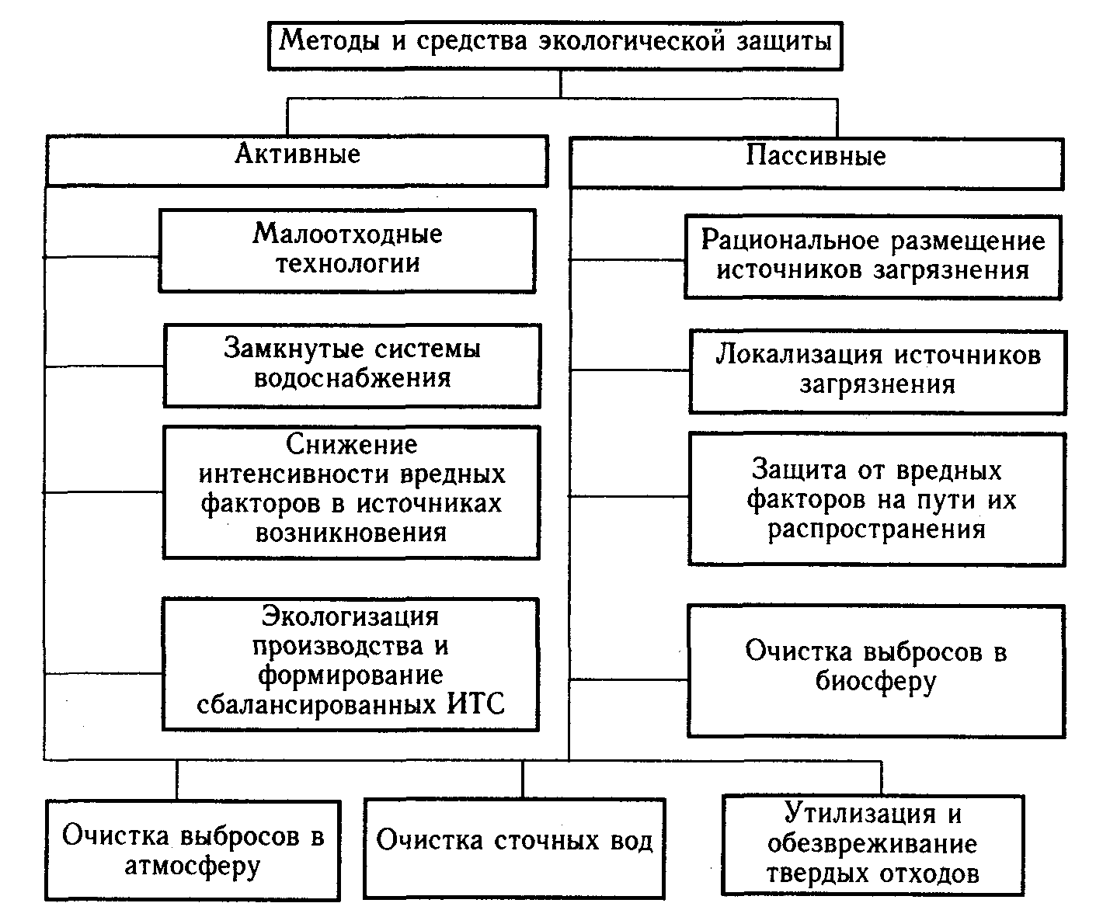
Рис. 10.4. Классификация методов и средств защиты окружающей среды

10.4. Средозащитная техника
Классификация средств экологической защиты. Под средозащитной техникой понимается совокупность технических средств и технологических методов, предназначенных для защиты окружающей природной среды от промышленных загрязнений. Все методы и средства защиты среды можно разделить на две большие группы: активные и пассивные (рис. 10.4).
Активные методы направлены непосредственно на источник загрязнения, они позволяют свести к минимуму поступление в среду всех видов отходов. Главные из них уже рассмотрены.
Пассивные методы и средства не оказывают прямого воздействия на источник загрязнения, они носят защитный характер и служат для ослабления негативного влияния на биосферу образовавшихся отходов и вредных физических факторов. К ним относятся рациональное размещение и локализация источников загрязнения, системы очистки газовых выбросов и сточных вод, установки для переработки, утилизации и обезвреживания отходов, глушители шума, виброизоляторы технологического оборудования, экраны для защиты от ионизирующих и электромагнитных излучений и т.п.
Мероприятия по рациональному размещению источников загрязнения решаются на различном уровне (общегосударственном, региональном, местном) в зависимости от масштабов, отраслевой структуры производства и экологической техноемкости территории с учетом всех факторов экологической обстановки.
Для ослабления действия техногенных эмиссии и вредных физических факторов применяют частичную локализацию и изоляцию как источников загрязнения, так и технических объектов и реципиентов возможного влияния (ведение технологического процесса в специальных камерах, герметизация вспомогательного оборудования, звукоизоляция, экранизация и т.п.). Очистка эмиссии включает различные механические, гидромеханические, термические, физические, физико-химические, химические и биологические средства и методы. Для оценки систем очистки воздуха и воды используют коэффициент очистки, производительность, экономичность.
Средства защиты атмосферы. Наиболее рациональным направлением охраны воздушного бассейна от загрязнения являются технологические процессы, обеспечивающие минимальный объем газообразных отходов, локализацию токсичных веществ в зоне их образования и значительную замкнутость газовых потоков. Однако до настоящего времени основным способом снижения вредных выбросов в атмосферу остается внедрение систем газоочистки.
Техника газоочистки весьма многообразна как по методам улавливания и обезвреживания вредных примесей, так и по конструкции газоочистных устройств. Классификация методов и аппаратов очистки технологических и вентиляционных газовых выбросов приведена на рис. 10.5. Для улавливания аэрозолей (пылей и туманов) используют аппараты сухой, мокрой и электрической очистки. Работа сухих пылеулавливающих аппаратов основана на различных механизмах осаждения взвешенных частиц: гравитационном (под действием силы тяжести), инерционном, центробежном или фильтрационном. В мокрых пылеуловителях осаждение происходит вследствие контакта взвешенных частиц с жидкостью, чаще всего водой. Метод электрической очистки основан на ионизации газа в электрическом поле высокого напряжения и осаждении заряженных частиц пыли на электродах электрофильтра. Для очистки газов от содержащихся в них газообразных и парообразных примесей применяют методы абсорбции, адсорбции, каталитические и термические методы.
Способы очистки газовых потоков характеризуются составом используемого оборудования, необходимыми ресурсами для его работы, параметрами входного и выходного потоков, влиянием на основной рабочий процесс. На выбор метода влияют состав, физико-химические свойства и концентрация извлекаемых компонентов, температура газа, наличие сорбентов, требуемая степень очистки, возможность рекуперации уловленных веществ.

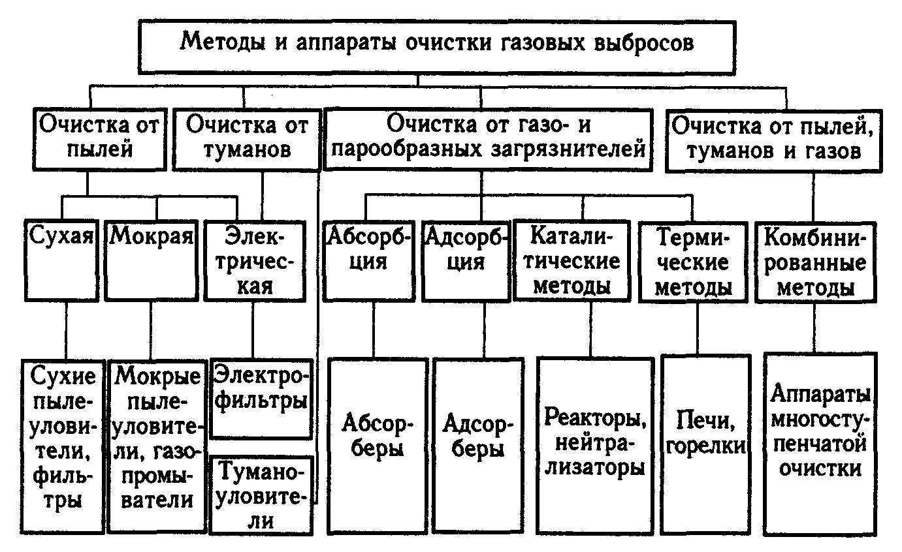
Рис. 10.5. Классификация методов и аппаратов для очистки промышленных выбросов

С экологической точки зрения, основным показателем работы очистного оборудования является эффективность очистки:

(10.7)

где С_{вх} и С_{вых} - массовые концентрации примесей в газе до и после очистки.
Важной характеристикой аппарата очистки служит величина аэродинамического сопротивления, которое определяется как разность давлений газового потока на входе и выходе. От этой величины зависят качество очистки, мощность побудителя движения газов, необходимые энергозатраты, а, следовательно, и расходы по эксплуатации газоочистного агрегата.
Для очистки от пыли необходимо учитывать физико-химические характеристики пыли: плотность, фракционный состав, адгезивные свойства, смачиваемость, гигроскопичность, электрические свойства частиц и слоя пыли, способность пыли к самовозгоранию и образованию взрывоопасных смесей. Для улавливания пыли сухим способом используют пылеосацительные камеры, инерционные пылеуловители, жалюзийные аппараты, циклоны, ротационные и вихревые пылеуловители, фильтры и электрофильтры (рис. 10.6).

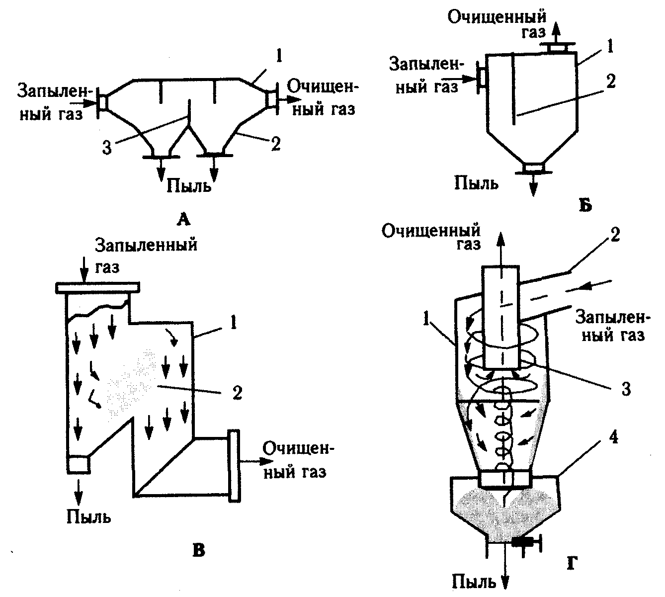
Рис. 10.6. Пылеулавливающие аппараты сухой очистки:
А - пылеосадительная камера: 1 - корпус, 2 - бункер, 3 - перегородка; Б - инерционный пылеуловитель: 1 - корпус, 2 - перегородка; В - жалюзийный пылеуловитель: 1 - корпус, 2 - решетки; Г - циклон: 1 - корпус, 2 - входной патрубок, 3 - выходная труба, 4- бункер

Для тонкой очистки газовых выбросов широко используют различные типы фильтров. Фильтрующими элементами могут быть гибкие и жесткие пористые перегородки из разнообразных материалов - от тонких тканей до перфорированных металлических стенок и керамики. Наибольшее распространение получили рукавные фильтры из тканевых материалов. В процессе эксплуатации рукава периодически встряхиваются и продуваются для восстановления фильтрующей способности. Эффективность очистки от пыли в рукавных фильтрах достигает 99%.
Аппараты мокрой очистки газов отличаются высокой эффективностью улавливания мелкодисперсных пылей, возможностью очистки от пыли горячих и взрывоопасных газов. В качестве газопромывающей жидкости обычно используется вода. Существуют разнообразные конструкции таких аппаратов. Схемы наиболее распространенных показаны на рис. 10.7.

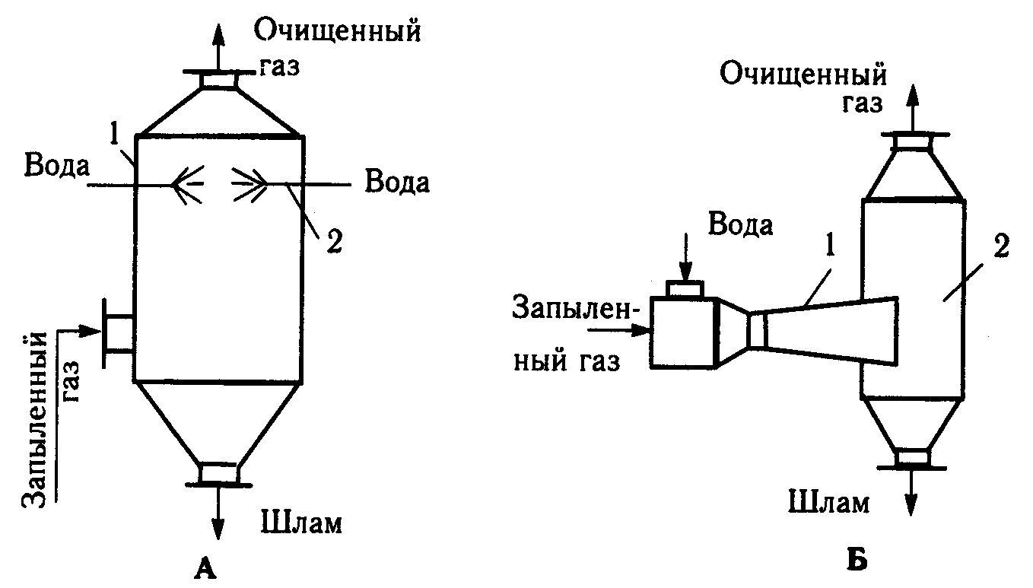
Рис. 10.7. Пылеуловители мокрой очистки:
А - полный форсуночный газопромывагель: 1 - корпус, 2 - форсунки; Б - скруббер Вентури: 1 - труба-распылитель, 2 - циклоп-пылеуловитель

Электрическая очистка - один из наиболее совершенных методов очистки газов от мелкодисперсной пыли. Установка электрической очистки состоит из собственно электрофильтра и питающего устройства, предназначенного для подачи тока высокого напряжения на электроды электрофильтра. Отрицательно заряженные аэрозольные частицы под действием электрического поля движутся к осадительному электроду, а относительно небольшая масса положительно заряженных частиц оседает на коронирующем электроде.
Улавливание туманов. Для очистки газовых выбросов от туманов кислот, щелочей, масел и других жидкостей применяют волокнистые и сеточные фильтры-туманоуловители и мокрые электрофильтры. Их действие основано на захвате частиц жидкости волокнами при пропускании туманов через фильтрующий элемент с последующим отеканием жидкости. Для улавливания грубодисперсных примесей используют брызгоуловители, состоящие из пакетов металлических сеток. Часто применяют двухступенчатые установки, включающие фильтр для улавливания крупных капель и фильтр для очистки от тумана. Мокрые электрофильтры, применяемые для улавливания туманов, по принципу действия аналогичны сухим электрофильтрам.
Для очистки газов от газо- и парообразных загрязнителей применяют четыре основных способа: промывку выбросов и поглощение примесей жидкостью (абсорбция), поглощение примесей твердыми активными веществами (адсорбция), поглощение примесей за счет каталитических превращений и термическая нейтрализация отходящих газов. Для улавливания паров летучих растворителей используют также метод конденсации, в основе которого лежит уменьшение давления насыщенного пара растворителя при понижении температуры. Очистка выбросов методом абсорбции состоит в разделении газообразной смеси на составные части путем поглощения некоторых газовых компонентов жидким поглотителем (абсорбентом). Для контакта газового потока с абсорбентом газ пропускают через абсорберы - насадочные башни, форсуночные, барботажнопенные скрубберы и другие аппараты. Отработанный раствор подвергают регенерации, десорбируя загрязняющее вещество, и возвращают его в процесс очистки либо выводят в качестве побочного продукта.
Адсорбционные методы очистки газов основаны на способности некоторых твердых пористых тел - адсорбентов - селективно извлекать и концентрировать на своей поверхности отдельные компоненты газовой смеси. Различают физическую и химическую адсорбцию (хемосорбцию). При физической адсорбции поглощаемые молекулы газа удерживаются на поверхности твердого тела межмолекулярными силами притяжения. В основе хемосорбции лежит химическое взаимодействие между адсорбентом и адсорбируемым газом. В качестве адсорбентов применяют пористые материалы с развитой поверхностью: активные угли, силикогель, алюмогель, цеолиты. Процесс очистки проводят в адсорберах, которые выполняются в виде вертикальных, горизонтальных или кольцевых емкостей, заполненных адсорбентом. Наиболее распространены адсорберы периодического действия, в которых отработанный поглотитель по мере необходимости заменяют либо регенерируют. Адсорбированные вещества удаляют десорбцией инертным газом или паром, иногда проводят термическую регенерацию.
Каталитические методы очистки основаны на химических превращениях токсичных компонентов в нетоксичные или менее токсичные в присутствии катализаторов. Катализаторы существенно ускоряют химические взаимодействия удаляемых веществ с одним из компонентов газовой смеси или со специально добавляемым веществом. Очищаемые газы не должны содержать катализаторные яды. В качестве катализаторов используют металлы (платину, палладий, медь) или их соединения (оксиды меди, марганца и др.), нанесенные тонким слоем на основу из относительно недорогого металла. Наиболее многочисленную группу аппаратов составляют термокаталитические реакторы, объединяющие в одном корпусе рекуператор теплоты, подогреватель и контактный узел. Термокаталитические реакторы с электроподогревом применяют для очистки газовых выбросов сушильных камер окрасочных линии и других производств от органических веществ.
Термические методы основаны на свойстве горючих токсичных компонентов окисляться до менее токсичных при наличии кислорода и высокой температуры газовой смеси. Эти методы применяют для освобождения газов от легкоокисляемых токсичных примесей при больших объемах выбросов и высокой концентрации загрязняющих веществ. Используют три основных схемы термонейтрализации промышленных выбросов: прямое сжигание в пламени, термическое окисление и каталитическое сжигание. Область применения термических методов ограничена характером образующихся при окислении продуктов реакции.
Многоступенчатая очистка. Сложный состав промышленных выбросов и высокие концентрации содержащихся в них токсичных компонентов предопределяют применение многоступенчатых систем очистки и обезвреживания отходящих газов, представляющих комбинацию рассмотренных выше методов и аппаратов. В этом случае очищаемые газы последовательно проходят через несколько автономных аппаратов очистки либо через комплексный агрегат, включающий несколько ступеней очистки. Такие решения возможны для обеспечения высокоэффективной очистки газов от пылей, при одновременной очистке от твердых и газообразных примесей, при очистке от твердых частиц и туманов и т.п.
Эффективность систем газоочистки определяется не только степенью очистки технологических и вентиляционных выбросов от вредных примесей, но и возможностью использования или нейтрализации и изоляции уловленных продуктов.
Средства защиты воды. Меры по защите водных объектов от промышленных загрязнений включают:
- применение безводных и маловодных технологий и замкнутых циклов водоснабжения;
- предотвращение или снижение загрязнения воды, забираемой из природных источников;
- очистку сточных вод.
Водообеспечение потребителей воды может быть прямоточным, последовательным и оборотным. При прямоточном водоснабжении вся забираемая вода за исключением безвозвратных потерь (испарение, пролив, включение в продукцию) после проведения технологического процесса возвращается в водоем. При последовательной схеме вода, поступающая из источника водоснабжения, многократно используется в нескольких процессах.
Наиболее перспективный путь уменьшения потребления свежей воды и сведения к минимуму сброса стоков в водоемы - внедрение оборотных и замкнутых систем водоснабжения. Оборотную воду используют в теплообменных аппаратах для отведения избыточного тепла, для промывки деталей, изделий, а также в качестве растворителя или реакционной среды. В зависимости от целевого назначения оборотного водоснабжения возможны схемы с охлаждением, с очисткой оборотной воды и комбинированные схемы с одновременной очисткой и охлаждением воды.
Для предотвращения коррозии, биологического обрастания трубопроводов и аппаратуры часть оборотной воды выводят из системы, добавляя свежую воду из водоема или очищенные сточные воды (продувочная вода). Кроме того, некоторая часть воды теряется на охладительных установках - градирнях (испарение с поверхности, разбрызгивание). Для компенсации безвозвратных потерь воды осуществляют подпитку системы из открытых водоемов и подземных источников водоснабжения. Количество добавляемой воды, как правило, не превышает 5-10% от ее количества, циркулирующего в системе. Применение оборотного водоснабжения позволяет уменьшить потребление свежей воды в промышленных производствах в 10-50 раз.

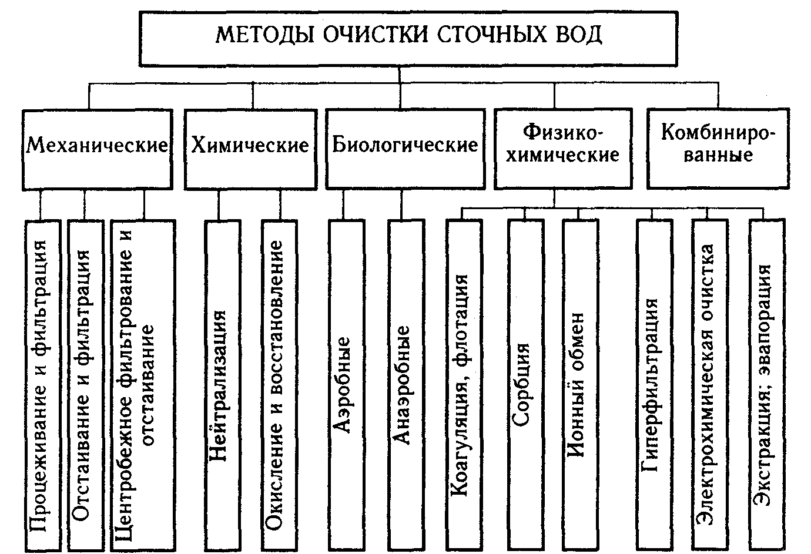
Рис. 10.8. Классификация методов очистки промышленных сточных вод

В замкнутой (бессточной) системе вода используется в производственных процессах многократно без очистки или после соответствующей обработки, исключающей образование каких-либо отходов и сброс сточных вод в водоем. Замкнутые системы технически сложнее, но они в наибольшей степени соответствуют принципам безотходного производства. Их следует вводить на реконструируемых и вновь строящихся предприятиях.
Замкнутая система водоснабжения обеспечивает экономию свежей воды во всех производствах, максимальную рекуперацию сточных вод и практически исключает загрязнение окружающей среды.
Различные методы очистки сточных вод (рис. 10.8) подразделяют на рекуперационные и деструктивные. Первые предусматривают извлечение из промышленных сточных вод ценных веществ и дальнейшую их переработку. При деструктивных методах очистки загрязнители разрушаются путем окисления или восстановления с последующим удалением разрушенных продуктов из воды в виде газов или осадков. Механическая очистка служит предварительным этапом очистки производственных сточных вод. Удаление взвешенных примесей достигается отстаиванием, фильтрованием или циклонированием. Отстаивание производят в отстойниках (рис. 10.9, А), песколовках, осветлителях различных конструкций. При отстаивании отделяются и осадки, и всплывшие примеси - жиры, масла, нефтепродукты, которые удаляют с помощью нефтеловушек. Для интенсификации осаждения взвешенных частиц вода подвергается действию центробежной силы в открытых или напорных гидроциклонах и центрифугах. Конструктивная схема гидроциклона (рис. 10.9, Б) аналогична схеме циклона для очистки газов.

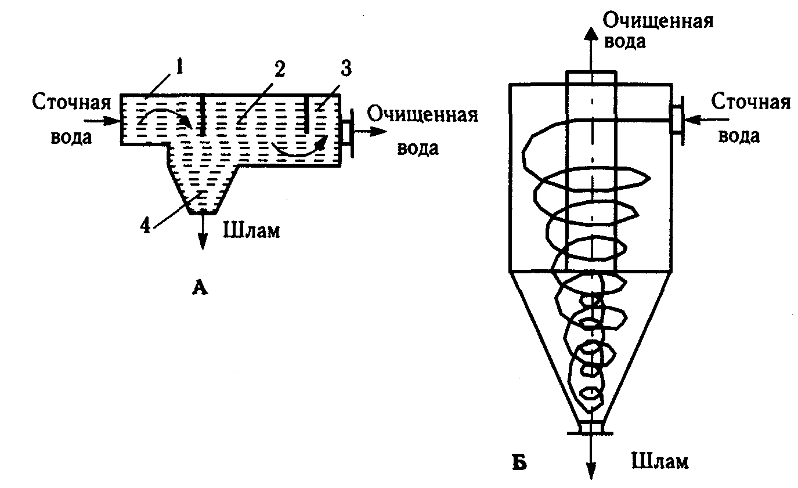
Рис. 10.9. Аппараты механической очистки сточных вод:
А - горизонтальный отстойник: 1 - входной поток, 2 - отстойная камера, 3 - выходной поток, 4 - приемник; Б - напорный гидроциклон

Фильтрование применяют для выделения из сточных вод тонкодисперсных примесей твердых или жидких веществ. Распространены два основных типа фильтров: зернистые и микрофильтры. В зернистых фильтрах воду пропускают через насадки из несвязных пористых материалов (антрацит, песок, мраморная крошка и др.). Фильтрующие элементы микрофильтров изготавливают из сеток с ячейками размером от 40 до 70 мкм и из сплошных пористых материалов. Для очистки сточных вод от маслопродуктов широко используют пенополиуретан, который обладает большой маслопоглотительной способностью.
Химическую очистку используют для удаления растворимых примесей из сточных вод перед спуском их в водоем или городскую канализацию, иногда до или после биологической очистки, а также в замкнутых системах водоснабжения. Основные методы химической очистки: нейтрализация, окисление и восстановление. Нейтрализации подвергают сточные воды, содержащие кислоты или щелочи с целью приведения реакции среды близкой к нейтральной (рН = 6,5 - 8,0). Нейтрализацию проводят смешиванием кислых и щелочных сточных вод, добавлением реагентов, фильтрованием сточных вод через нейтрализующие материалы. Осваивается способ нейтрализации щелочных вод дымовыми газами, содержащими СО₂, SO₂, NO₄, что позволяет одновременно проводить эффективную очистку от вредных компонентов и самих газовых выбросов.
Окисление применяют для обезвреживания сточных вод от токсичных примесей (цианидов, растворенных соединений мышьяка и др.), извлечение которых нецелесообразно либо невозможно другими способами. В качестве окислителей при очистке сточных вод используют газообразный и сжиженный хлор, кислород воздуха, озон и другие реагенты. Озон, являясь сильным окислителем, способен разрушать в водных растворах органические вещества и другие примеси. Озонирование применяется для очистки сточных вод от нефтепродуктов, фенола, сероводорода, цианидов и других примесей. Одновременно обеспечивается устранение привкусов, запахов, обесцвечивание и обеззараживание воды. К преимуществам озонирования (по сравнению с хлорированием) относится и возможность получения озона непосредственно на очистных сооружениях в озонаторах, где он образуется из кислорода воздуха под действием электрического разряда.
Биологическая очистка сточных вод играет главную роль в освобождении воды от органических и некоторых минеральных загрязнений. Она сходна с природным процессом самоочищения водоемов. Биоочистка осуществляется сообществом организмов, которое состоит из различных бактерий, водорослей, грибков, простейших, червей и др. Процесс очистки основан на способности этих организмов использовать растворенные примеси для питания, роста и размножения.
Под действием микроорганизмов могут протекать два процесса - окислительный (аэробный) и восстановительный (анаэробный). В аэробных процессах микроорганизмы, культивирующиеся в активном иле либо в биопленке, используют растворенный в воде кислород. Для их жизнедеятельности необходимы постоянный приток кислорода и температура 20-30° С. Анаэробная очистка протекает без доступа кислорода, основной процесс здесь - сбраживание ила. Эти методы применяют для очистки от органики сильно концентрированных сточных вод и для обезвреживания осадков.
Биологическая очистка сточных вод может проходить в естественных условиях (на полях орошения, полях фильтрации, биологических прудах) и в искусственных сооружениях - аэротенках и биофильтрах разной конструкции. Биологическую очистку производственных сточных вод проводят обычно в искусственных условиях, где процессы очистки протекают с большей скоростью.
Аэротенк представляет собой разделенный перегородками на отдельные коридоры железобетонный резервуар, который оборудован устройствами для принудительной аэрации. Процесс очистки в аэротенке идет по мере пропускания через него аэририруемой смеси сточной воды и активного ила, состоящего из живых организмов и твердого субстрата (отмершей части водорослей и различных твердых остатков). За несколько часов основная масса органики перерабатывается. Из аэротенка смесь обработанной сточной воды и активного ила поступает во вторичный отстойник. Осевший на дно активный ил отводится в резервуар насосной станции, а очищенная сточная вода поступает либо на дальнейшую доочистку, либо дезинфицируется. В процессе биологического окисления происходит прирост биомассы активного ила. Избыток его направляется в сооружения по обработке осадка, а основная часть в виде циркуляционного активного ила снова возвращается в аэротенк.
В биофильтрах сточная вода фильтруется через слой кусковой загрузки, в качестве которой используют щебень, гравий, шлак, керамзит, пластмассу, металлическую сетку и другие материалы, на поверхности которых образуется биологическая пленка, выполняющая те же функции, что и активный ил. Она адсорбирует и перерабатывает органические вещества, находящиеся в сточных водах. Окислительная мощность биофильтров увеличивается при подаче в них сжатого воздуха в направлении, противоположном фильтрованию.
В процессе биологической очистки сточных вод образуется большая масса осадков, которые необходимо утилизировать либо обезвредить и изолировать. С этой целью применяют уплотнение активного ила, обезвоживание, термическую обработку и другие операции. После обезвреживания осадки можно использовать в качестве органоминеральных удобрений или компонента некоторых материалов. При внесении обработанного ила на поля существуют количественные ограничения, обусловленные присутствием в иле токсичных ионов металлов и следовых количеств токсичных органических соединений. Разработаны технологии рекуперации активного ила, с помощью которых получают белково-витаминные продукты, кормовые дрожжи и технические витамины для комбикормовой промышленности.
Эффективная очистка промышленных и коммунально-бытовых сточных вод представляет одну из наиболее актуальных инженерно-экологических проблем. Она усложняется использованием общих систем канализации для бытовых и промышленных стоков, широким применением гидросмыва экскрементов человека и животных, смешиванием продуктов их жизнедеятельности с растворами стиральных порошков, шампуней и других СПАВ. Даже при очистке сточных вод биологическим методом из них извлекается не более 90% органических веществ и всего лишь 10-40% неорганических соединений.
Существующие процессы биологической очистки сточных вод позволяют разрушать только относительно простые органические соединения, степень очистки от неорганических и сложных органических веществ гораздо ниже. Это приводит к необходимости получения новых штаммов микроорганизмов, пригодных для очистки специальных промышленных стоков. Уже есть множество примеров использования селекционированных штаммов для улучшения очистки сточных вод, содержащих ионы тяжелых металлов, фенолы, цианиды и другие токсичные загрязнители.
Физико-химические методы используют для глубокой очистки сточных вод, удаления из них тонкодисперсных взвешенных частиц (твердых и жидких) и растворимых примесей. По сравнению с другими методами очистки они имеют ряд преимуществ и область их применения в последние годы постоянно расширяется. К этой группе методов относятся: коагуляция, флотация, сорбция, ионный обмен, экстракция, гилерфильтрация, электрохимическая очистка, эвапорация, десорбция, дезодорация, дегазация и другие.
К ним примыкают электрохимические методы очистки сточных вод, включающие процессы анодного окисления и катодного восстановления, электрокоагуляцию, электрофлотацию и электродиализ. Все эти процессы происходят при пропускании через сточную воду постоянного электрического тока. Электрохимическая очистка позволяет извлекать из сточных вод растворимые и взвешенные примеси без использования химических реагентов, обеспечивает возможность автоматизации технологического процесса очистки, упрощает эксплуатацию очистных сооружений. Основной недостаток электрохимических методов - большое потребление электроэнергии.
При проектировании очистных сооружений промышленных предприятий необходимо выбрать эффективные методы и схемы очистки сточных вод. Наиболее рациональным считается сочетание оборотных систем водоснабжения, методов локальной и общей очистки. Локальная очистка позволяет извлечь из стоков разных производств наиболее ценные компоненты, а также вещества, затрудняющие общую очистку. Воды, очищенные от характерных для данного производства примесей, проходят вторую ступень очистки в общезаводских очистных сооружениях. В общем стоке можно использовать нейтрализующие, коагулирующие и другие свойства компонентов локальных стоков.
Производственные сточные воды разделяют или объединяют в потоки по преобладающим загрязнителям с учетом мест образования и количества сто-' ков. При отсутствии резко выраженных видов загрязнений все производственные сточные воды объединяют в один поток, устанавливая на входе очистных сооружений специальные емкости - коллекторные усреднители.
Перспективным направлением водообеспечения и защиты водных объектов от загрязнения является создание межотраслевых водохозяйственных систем, учитывающих взаимосвязанное развитие технологий производства, водопользования, обработки и утилизации отводимых вод (Кухарь и др., 1989). В представленной на рис. 10.10 схеме предусматриваются оборотное и повторное использование вод, локальная и общая очистка стоков на предприятиях промышленности и энергетики. Часть промышленных сточных вод, прошедших локальную очистку, и стоки коммунального хозяйства обрабатываются совместно на централизованных (региональных, городских) очистных сооружениях. Межотраслевые водохозяйственные системы позволяют использовать очищенные бытовые и промышленные сточные воды для орошаемого земледелия, а тепло сбросных вод электроэнергетики - для интенсификации сельскохозяйственного производства (например, обогрева теплиц) и рыбного хозяйства. При этом одновременно решаются и природоохранные проблемы, так как экономятся водные ресурсы, уменьшается сброс сточных вод в водоемы.

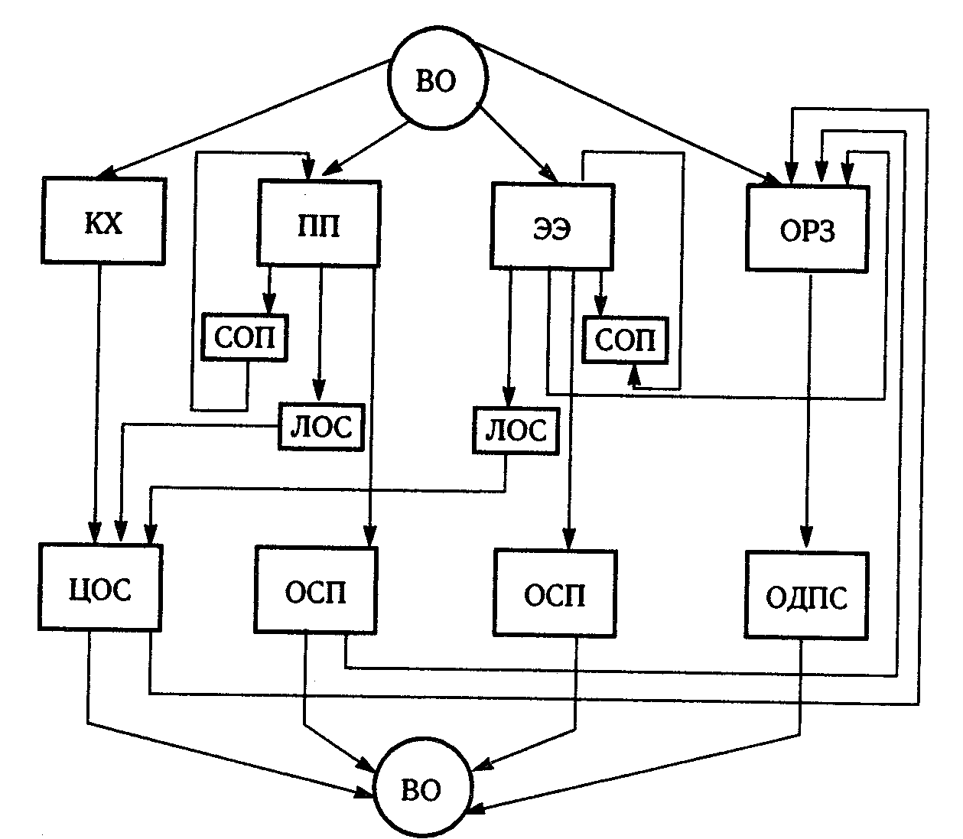
Рис. 10.10. Общая схема обработки, утилизации и сброса отводимых вод для основных отраслей хозяйства:
ВО - водный объект; КХ - коммунальное хозяйство; ПП - промышленное производство; ЭЭ - электроэнергетика; ОРЗ - орошаемое земледелие; СОП - система оборотного и повторного использования вод; ЛОС - локальные очистные сооружения; ЦОС - централизованные очистные сооружения; ОСП - очистные сооружения предприятий; ОДПС - система обработки дренажного и поверхностного стока

Средства защиты от вредных физических воздействия. Техногенное химическое, радиационное и тепловое загрязнение среды оказывает влияние на все элементы биосферы, имеет глобальный масштаб и несомненное общеэкодогическое значение. Техногенное волновое загрязнение имеет более локальный характер и в наибольшей мере относится к экологии или даже скорее к гигиене человека. Особую остроту оно приобретает в крупных промышленных городах, где сосредоточены мощные источники электромагнитного и акустического загрязнения.
Защита от шума. В соответствии с действующими гигиеническими нормативами уровни звукового давления постоянного шума и эквивалентные уровни непостоянного шума в жилых помещениях не должны превышать 30 дБА ночью и 40 дБА в дневное время, на территории жилой застройки - соответственно 45 дБА и 55 дБА. Возможность выполнения этих нормативов в значительной мере зависит от шумовых характеристик различных источников.
Для проектируемых объектов выбор средств защиты от шума производится на основании акустического расчета, включающего выявление расчетных точек пространства вокруг источника шума, определение ожидаемого уровня звукового давления в этих точках, сравнение его с допустимым и определение требуемого уровня снижения шума. Ожидаемый уровень звукового давления L, дБ, в расчетной точке определяется по формуле

L = L_{p} + 10lgΦ + 10lgΩ + 20lgr - ΔL_{p} (10.8)

где L₂ - уровень звуковой мощности источника излучения;
Φ - фактор направленности излучения шума;
Ω - пространственный угол излучения;
г - расстояние от источника шума;
ΔL_{p} - потери уровня звуковой мощности на пути распространения шума. При отсутствии препятствий на пути распространения и небольших (до 50 м) расстояниях ΔL_{p} ≈ 0.
Из выражения (10.8) следует, что для снижения шума нужно:
а) уменьшить уровень звуковой мощности источника шума;
б) уменьшить направленность излучения шума;
в) увеличить угол излучения и расстояние от источника;
г) ослабить шум на пути его распространения к расчетной точке.
Первое достигается заменой источников на акустически менее мощные; следующие требования (б, в) - правильным планировочным расположением объектов шумового воздействия по отношению к источникам; последнее (г) - различными средствами звукоизоляции и виброизоляции, применением звукопоглощающих материалов и конструкций, установкой глушителей шума.
К средствам звукоизоляции относятся звукоизолирующие ограждения (стены, перегородки), звукоизолирующие кожухи и акустические экраны. Роль последних могут выполнять размещенные вдоль магистралей ленточных конструкций из двухэтажных зданий нежилого назначения, перепады рельефа, насаждения деревьев и кустарников и т.п. Глушители шума устанавливают в воздуховодах вентиляторов, компрессоров, в системах выпуска отработавших газов двигателей внутреннего сгорания и других источников шума аэродинамического происхождения. Акустическая обработка шумных производственных помещений звукопоглощающими материалами не только снижает шум внутри помещений, но и уменьшает интенсивность его излучения шума в окружающую среду.
Защита от инфразвуковых колебаний должна быть перенесена главным образом на их источники. К основным мерам относятся: уменьшение уровня колебаний в источнике; поглощение звуковой энергии при помощи глушителей; использование механических преобразователей частоты. Снижение интенсивности инфразвука может быть достигнуто за счет изменения режима работы технологического оборудования (например, увеличения числа рабочих циклов, что обеспечивает перевод частоты силовых импульсов за пределы инфразвукового диапазона), повышения жесткости крупногабаритных конструкций, устранения низкочастотных вибраций. Для уменьшения уровня инфразвуковых составляющих шума всасывания и выхлопа дизельных и компрессорных установок, турбин, ДВС целесообразно использование глушителей шума и специальных глушителей инфразвука камерного или резонансного типа. Механические преобразователи частоты, установленные в закрытых каналах на пути распространения инфразвука (например, в выхлопных трубах ДВС), позволяют преобразовывать инфразвуковые колебания в менее опасные ультразвуковые.
Защита от вредного воздействия вибраций осуществляется как воздействием на источник возбуждения вибрации, так и на пути ее распространения. Основными методами борьбы с вибрациями являются: снижение вибраций в источнике их возникновения, виброгашение, виброизоляция, вибродемпфирование. При создании нового оборудования и технологических процессов необходимо стремиться к исключению механизмов, кинематических и технологических схем, вызывающих ударную нагрузку, резкие ускорения и другие динамические процессы (устранение дисбаланса вращающихся частей; применение вместо кривошипных механизмов равномерно вращающихся; замена ковки и штамповки прессованием, пневматической клепки - сваркой и т.п.). Для снижения уровня производственных вибраций важно также предотвратить резонансные режимы работы оборудования, что обеспечивает изменение частот собственных и вынужденных колебаний машин и механизмов. Виброгашение обычно достигается путем установки тяжелых агрегатов (молотов, прессов) на массивные бетонные фундаменты, а более мелкого инженерного оборудования зданий - вентиляторов, насосов - на виброгасящие плиты и основания. Для уменьшения вибраций, создаваемых рельсовым транспортом, рельсы крепят на массивные железобетонные шпалы, погруженные в слой балласта.
Виброизоляция осуществляется путем введения в колебательную систему дополнительной упругой связи, уменьшающей передачу вибрации от источника колебаний к основанию или смежным элементам конструкций. Для этого применяют резиновые или пластмассовые прокладки, цилиндрические пружины и рессоры, воздушные подушки, гибкие вставки и их сочетания. А для уменьшения распространения вибрации от фундаментов машин по периметру фундаментов создают акустические щели или швы с засыпкой из рыхлого материала. В основе вибродемпфирования лежит увеличение активных потерь энергии путем превращения энергии механических колебаний в теплоту. Широкие возможности для защиты от вибраций имеет нанесение на вибрирующие поверхности деталей машин и инженерных коммуникаций упруговязких материалов и листовых вибродемпфирующих покрытий.
Защита от электромагнитных колебаний во многом зависит от их частотных характеристик и напряженности электромагнитных полей (ЭМП). Как уже отмечалось, основными источниками ЭМП промышленной частоты являются воздушные ЛЭП, а ЭМП радиочастотного диапазона - радиотехнические объекты (РТО). Санитарные нормы и правила защиты населения от воздействия электрического поля, создаваемого ЛЭП, устанавливают следующие ПДУ его напряженности (кВ/м): внутри жилых зданий - 0,5; на территории жилой застройки - 1; в населенной местности, вне зоны жилой застройки - 10; в ненаселенной местности, посещаемой людьми, - 15. Для ЭМП радиочастот в диапазоне 0,03-300 МГц нормируются электрическая (В/м) и магнитная (А/м) составляющие поля. В диапазоне частот 0,3-300 ГГц, где формируется единое ЭМП, устанавливается допустимая величина поверхностной плотности потока энергии (Вт/м²) и создаваемой им энергетической нагрузки (Втч/м²). В случае превышения предельно допустимого уровня напряженности и плотности потока энергии необходимо применять следующие способы и средства защиты:
- уменьшение параметров излучения в источнике ЭМП, что достигается использованием согласованных нагрузок и поглотителей мощности, правильным выбором генерирующего оборудования;
- экранирование источников излучения;
- увеличение расстояния до источников излучения.
При экранировании заземленные металлические экраны могут быть замкнутыми (полностью окружающими излучающее устройство) или незамкнутыми. Основной способ защиты - удаление от источника. При размещении РТО планировочные решения выбираются с учетом характеристик источников излучения, рельефа местности, этажности застройки. На территории РТО не допускается строительство жилых и общественных зданий. В целях защиты населения от воздействия электрического поля ЛЭП вдоль их трассы устанавливаются санитарно-защитные зоны (табл. 10.1).

Таблица 10.1
Границы санитарно-защитных зон вдоль трассы ЛЭП на населенной местности
Напряжение ЛЭП. кВ | Расстояние от проекции на землю крайних фаз проводов, м
1150 | 300 (55*)
750 | 250 (40)
500 | 150 (30)
330 | 75 (20)
220 | 25
110 | 20
35 | 15
До 20 | 10

10.5. Технологии постиндустриальной цивилизации
Выше уже рассмотрены основные этапы техногенеза и важнейших технологических достижений человечества. Современный этап прогресса знаменуется переходом к постиндустриальной цивилизации, многие черты которой формируются под влиянием экологического императива. Индустриальный мир, построенный за счет разрушения природы планеты, достиг своей вершины и находится в состоянии климакса.
Постиндустриальный тип технологического облика цивилизации зародился и быстро развивается в передовых индустриальных странах, преодолевая инерцию и традиции социально-экономической организации общества. Здесь на первое место выходит производство услуг, а преобладающими факторами производства становятся знания. Ведущую роль приобретает труд, направленный на получение, обработку и хранение информации. Природогубительное влияние индустрии еще сохраняется и продолжает расти, но уже становится более контролируемым. И появляется все больше примеров переориентации производства и смены технологий на менее природоемкие. Ситуация экологического кризиса требует значительного ускорения этого процесса.
Для наступающей постиндустриальной эпохи характерно не только повсеместное использование достижений науки и техники во всех областях человеческой деятельности, но и целенаправленное усовершенствование самой техники. На наших глазах заканчивается эра господства механической обработки материалов. Сегодня для этого используется огромный арсенал физических, химических и биохимических процессов, в которых воздействие на преобразуемый предмет осуществляется с помощью электромагнитных полей, лазерного излучения, плазмы, отдельных молекул, элементарных частиц, живых организмов. В распоряжении человечества появился целый ряд новых технологий, связанных с микроэлектроникой и информатикой (робототехника, гибкое автоматизированное производство); создано большое число новых синтетических материалов с заранее заданными свойствами (керамики, высокопрочные пластмассы, сверхтвердые композиционные материалы, стекловолокно, биоматериалы и др.); расширяется применение лазеров в разных технологических процессах; разработаны новые методы получения силиконовых слоев и техника нанесения их на кристаллы полупроводников при сверхвысоком вакууме; развиваются новые биотехнологии.
Самым ярким признаком наступления постиндустриальной цивилизации является стремительный прогресс в сфере средств связи и информатики, в мире электроники. Возникновение новой техники здесь происходит в силу тесной связи с наукой и как логическое расширение и углубление уже существующей технологии. Важнейшими тенденциями развития электроники стали микроминиатюризация, массовое производство и распространение интегральных схем, микропроцессоров и компактносителей. Простая кремниевая или германиевая микроплата площадью в 1 мм², используемая в современной электронике, заменяет тысячи транзисторов и связующих элементов. Плотность рабочих элементов в электронных устройствах, как и плотность записи информации, за последние 30 лет увеличились в миллионы раз. Почти во столько же уменьшились удельные затраты материалов и труда на один операционный элемент электронного устройства или на запись бита информации.
В последнее время совершен новый колоссальный прорыв в области миниатюризации. Учеными компании «Хьюлетт-Паккард» и Калифорнийского университета показана реальная возможность создания компьютерного элемента молекулярного размера, в котором квантовые переходы в атомах используются в качестве вычислительных операций. Это - первый шаг на пути создания процессоров с тактовой частотой в сотни гигагерц, сверхмощных молекулярных компьютеров и вступления в эру молетроники - молекулярной электроники. Ф.Кьюкес из «Хьюлетт-Паккард» предсказывает фантастические путешествия микросенсоров по кровеносным сосудам людей, которые будут подавать «сигналы бедствия в случае неполадок в организме».
Миниатюризация расширяет сферу своего влияния на другие области, появились нанотехнологии (т.е. на основе «карликовых», сверхминиатюрных элементов) и за пределами электроники. Это совершенно новая ступень технического прогресса, обещающая дальнейшее снижение материальных потоков в ряде отраслей производства.
Электроника последних десятилетий XX в. наполнила мир персональными компьютерами, модемами, сотовыми телефонами, факсимильными аппаратами, видеокассетными камерами и множеством других вещей, полезность которых относительно их материале- и энергоемкости намного больше, чем у других промышленных изделий. На наших глазах создаются, растут и охватывают весь мир телекоммутационные сети широкого профиля с огромной несущей способностью, в каждой ячейке которых монитор, телефон, модем и компьютер удобно взаимодействуют или образуют единый телескрин и позволяют любому пользователю установить связь с любым другим пользователем и получить любую информацию из огромных массивов, включенных в систему. Новые информационные технологии становятся основой прогресса. Интернет стал не только новым способом получения любой информации и человеческого общения - «горизонтального», не знающего государственных границ, но и прообразом всемирной демократии.
Практически неограниченная возможность любых контактов и обмена информацией имеет огромное социально-экономическое значение. Именно телевидение, как ничто иное, способствовало разрушению мифа о «преимуществах социализма». П.Хыобер, автор статьи под названием «Чем больше у людей компьютеров, тем свободнее общество» по этому поводу пишет: «Политические и культурные последствия этого поистине огромны. Фрагментация и децентрализация возвестили конец монополии - будь то монополия западного капитализма или восточного коммунизма. Децентрализация означает наступление конкуренции и свободы». К этому следует добавить, что изменяется и сама природа конкуренции и различных противостояний, так как многие коммерческие, государственные и военные тайны перестают быть тайнами.
Рынок информации, компьютеров и программного продукта быстро догоняет рынок нефти и стали. Относительно небольшая компания «Майкрософт», в которой работает всего 22 тысячи сотрудников, по рыночной стоимости занимает второе место в мире. А глава ее - самый богатый человек планеты Билл Гейтс вкладывает большие деньги в проект по запуску 300 спутников для высокоскоростного доступа в Интернет.
Становится все более очевидным, что постиндустриальная цивилизация - это качественно новый тип общества – информационное общество, в котором информационная индустрия обретает всеобъемлющий характер, а знания и информация становятся экономической категорией, ресурсом и основным товаром. Концепция информационного общества связана с вызванными комплексной автоматизацией и компьютеризацией крупномасштабными сдвигами в структуре производительных сил, созданием индустрии информации, коммуникационно-вычислительных сетей, систем баз данных.

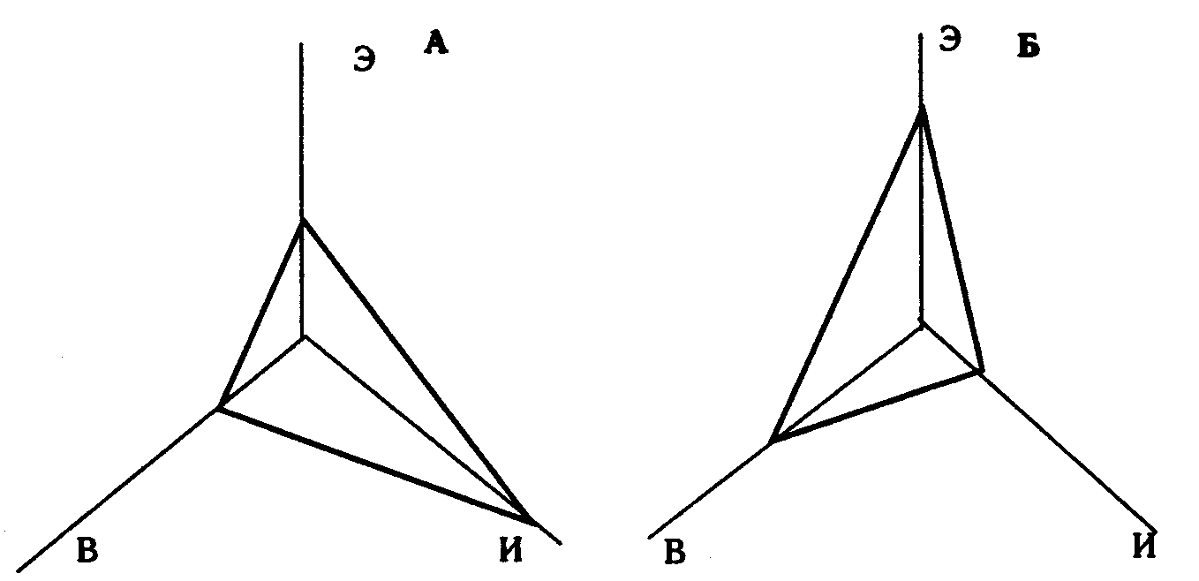
Рис. 10.11. Схема, поясняющая взаимозависимость между потоками или «потенциалами» вещества (В), энергии (Э) и информации (И) в двух хозяйственных структурах:
А - информационный тип хозяйства с относительно низкой материалеемкостью и энергоемкостью;
Б - материалоемкий тип хозяйства с пониженным информационным потенциалом

Очевидно, однако, что и в условиях всеобщей информатизации общество не сможет полностью отказаться от индустриальной сферы, так как потребление информации не может заменить потребление энергии и продуктов производства. Какое же тогда отношение имеет массовое развитие информационных технологий к общей экологизации производства? Дело не только в том, что благодаря миниатюризации снижается материалоемкость и энергоемкость соответствующих изделий. Индустриальная сфера под влиянием компьютеризации совершенствуется кардинальным образом.
Возрастание информационного потенциала общества влияет на материалоемкость и энергоемкость всей экономики, так как во всех материальных системах, способных к эволюции, существуют замещающие взаимоотношения между веществом, энергией и информацией. Это можно проиллюстрировать простой схемой (рис. 10.11), где представлены два варианта конфигурации триады «вещество - энергия - информация» для национального хозяйства разных стран. Это могут быть, например, Япония (А) и Россия (Б). Хозяйственная структура «информационного общества» более экологична, потому что менее природоемка: В-Э («вещество-энергия») - сектор наибольшей природоемкости.
В связи с быстрой информатизацией общества все более реальными становятся концепции «экономики культурного слоя» и «информационной деревни». Первая из них предполагает возникновение и рост слоя высоко образованных людей, для которых неограниченная доступность информации и связанная с ней работа интеллекта существенно изменяет структуру материальных потребностей, что не может не отразиться на структуре производства. Вторая также имеет в виду изменение образа жизни значительного слоя людей, которые, находясь все время дома или в избранной комфортной окружающей среде («деревне»), могут выполнять все обыденные функции и операции - учиться, служить, управлять, участвовать в международных форумах, читать лекции студентам, получать деньги, совершать покупки, общаться с друзьями и т.д. Подобные качественные изменения тесно связаны с трансформациями в экономике и производстве.
Прямая связь структурных изменений и качественного роста с экологизацией производства проявляется не только на уровне прямого снижения материалоемкости и энергоемкости промышленной продукции, но и при замене самих материалов и изделий на более экологичные по химической природе, технологии производства и потребительским качествам (например, замена металлов керамиками, пестицидов - биосинтетическими препаратами, оружия и автомобилей - компьютерами и т.п.), но особенно на уровне рационализации получения, расходования и экономии энергии, так как энергетика - наиболее природоемкая отрасль хозяйства. Информатизация энергетики связана с оптимизацией топливной структуры и заметным относительным ростом электропотребления. В этом нет ничего парадоксального, ведь только компьютеры, автоматы и роботы способны предельно точно дозировать расходы энергетических и материальных ресурсов, могут обеспечить реальное энергосбережение. При этом одновременно достигается высокое качество продукции и конкурентоспособность ее на мировом рынке. В свою очередь высокое качество и долговечность продукции - важнейший источник экономии материалов и энергии. Вместе с этим уже сейчас существуют все принципиальные и технические возможности для такого совершенного контроля в ядерной энергетике, который обеспечил бы ее высочайшую радиационно-химическую чистоту и безопасность.
Существенную роль в решении экологических проблем могут играть космические средства и технологии. Правда, ракетно-космическая техника также вносит ряд отрицательных последствий в окружающую среду (разрушение озонового слоя, замусоривание ближнего космоса и др.). Тем не менее, благодаря этой технике, человек смог выйти за пределы планеты и в определенной мере она уже сегодня выступает как предвестник новой экологизированной индустрии, использующей замкнутые экологические циклы.
Все шире космические средства привлекаются для проведения экологического мониторинга. Не исключено использование космической энергетики для решения проблемы энергетического кризиса без усугубления опасности парникового эффекта. Предлагаются различные методы восполнения убыли озонового слоя с применением космических средств. Ученые высказывают предположение, что в отдаленном будущем возможен постепенный выход промышленного производства в экологизированном варианте за пределы планеты, что существенно ослабит антропогенный пресс на биосферу. Вместе с тем широкомасштабная индустриализация космоса без обстоятельного рассмотрения экологической стороны проблемы может обернуться катастрофой.

ГЛАВА XI. Выбор концепции развития

Проработав эту главу, вы должны уметь:
1. Сформулировать роль и место человека в экосфере.
2. Рассмотреть современную демографическую ситуацию и перечислить основные следствия большой численности и скорости роста населения планеты.
3. Ориентироваться в основных выводах моделирования мировой динамики.
4. Рассказать, когда впервые было сформулировано понятие экоразвития и дать ему определение.
5. Дать комментарий к понятию sustainable development и соотнести его с концепцией «устойчивого развития».
6. Перечислить основные принципы экоразвития и условия их реализации.

11.1. Место и роль человека в экосфере
Заканчивая изучение современного состояния экосферы, мы переходим к рассмотрению возможных путей стабилизации взаимодействия техносферы и биосферы для того, чтобы определить общие черты стратегии выхода человечества из глобального экологического кризиса. Но чтобы понять, почему вид Homo sapiens оказался в такой ситуации, следует рассмотреть место и роль человека в экосфере.
Существует несколько обстоятельств, определяющих особое место и особую роль человека, человеческого общества в функциональной структуре экосферы. Главные из них связаны с уникальным в мире живых существ явлением - возникновением и развитием интеллекта и материальной и информационной (духовной) культуры. Они в значительной мере освободили человека от биологических ограничений естественного отбора и обусловили его прорыв в сферу надбиологических потребностей и надбиологической деятельности. Следствием этого стали, во-первых, формирование совершенно особых экологических ниш человеческих популяций и видовой экологической ниши; во-вторых, беспрецедентная демографическая характеристика вида.
Каждый биологический вид в природе не только занимает определенную экологическую нишу, но и создает ее, формируя свою экологическую среду. Ниши разных видов вливаются в общую среду экосистем и всей биосферы, где они множественными связями, в том числе и конкурентными, сочетаются с нишами других видов. При этом конкуренция как форма борьбы за существование, как правило, не приводит к уменьшению числа видов. Наоборот, она способствует видообразованию и увеличению биологического разнообразия. В природе нет видового монополизма.
Для вида Homo sapiens, человечества, ставшего лидером эволюции, дело обстоит по-иному. Обладая исключительной средообразующей активностью, человечество превратило значительную часть своей экологической ниши в глобальную техносферу. Техносфера объективно обладает колоссальным потенциалом подавления других форм жизни. Она стала проявлением монополизма одного вида, угрозой установления «авторитарно-тоталитарного режима» в экосфере.
Н.Н.Моисеев в работе «Современный антропогенез и цивилизационные разломы» (1994) формулирует утверждение, совершенно тривиальное с точки зрения популяционной динамики: «никакой новый живой вид, сделавшись монополистом в своей экологической нише, не способен избежать экологического кризиса. И он может иметь только два исхода: либо вид начнет деградировать, либо он, надлежащим образом изменившись (изменив стандарты своего поведения и взаимоотношения с природой), сформирует новую экологическую нишу. А человечество уже давно перешагнуло все подобные рубежи и обречено на монополизм».
Место человека в экосфере определяется, прежде всего, тем, что именно человек из-за отчуждения от остальной живой природы, создания им техносферы и колоссального надбиологического потребления природных ресурсов стал по существу главной причиной нарушения равновесия в природе. Вместе с тем, сохраняя множество генетических связей с природой, человечество оказалось в ситуации острого противоречия между своей биологической сущностью и антибиологическим поведением по отношению к окружающей природе, а через нее - и к самому себе.
Обладание культурой сделало человека первым и единственным биологическим видом, способным к искусственному созданию и переработке надбиологической информации - так сказать, «информационным» видом, для которого чисто информационные потребности стали такими же важными, как и материальные. Суммарный запас культурной информации современной цивилизации (≈ информации техносферы) оценивается величиной 10¹⁵ бит. По порядку величины он совпадает с запасом генетической информации всей биоты биосферы. Однако «информационные скорости» биологической эволюции и прогресса цивилизации резко различны; по некоторым оценкам, для биологической эволюции - 0,1 бит/с, для прогресса – 3*10⁶ бит/с. Скорость прогресса цивилизации более чем на 7 порядков величины выше скорости эволюции биоты, что объясняет беспрецедентную конкурентоспособность человека в отношении возможностей разрушения биосферы по сравнению со всеми остальными видами (Горшков и др, 1990).
С другой стороны, суммарные мощности информационных потоков в биоте биосферы и в техносфере (включая потенциал всей компьютерной техники современной цивилизации) также резко различны, но в другом порядке: в биосфере - 10³⁶ бит/с, а максимально возможная в пределах земной целесообразности для человечества и техносферы- только 10²⁰ бит/с. Живая природа неизмеримо умнее нас! Один из «законов экологии» Б.Коммонера гласит: «Природа знает лучше...»

11.2. Демографический взрыв и его следствия
В 1999 г. численность человечества достигла 6 миллиардов. Это беспрецедентная видовая численность для крупных животных и вообще для видов наземных позвоночных животных в природе. «Законная» биологическая численность Homo sapiens как вида высших приматов - около 500 тысяч («Народонаселение», 1994). Сейчас она превышена на 4 порядка, т. е. более, чем в 10 тысяч раз! На протяжении последних четырех столетий рост народонаселения мира происходил по гиперболическому закону. В XX веке он приобрел характер «демографического взрыва» - увеличения населения Земли почти в 4 раза.
Во второй половине века с каждым десятилетием среднегодовой прирост увеличивался приблизительно на 10 миллионов, достигнув в середине шестидесятых годов отметки 2,2 % в год. Если для увеличения народонаселения от 1 до 2-х миллиардов человек понадобилось 107 лет (с 1820 по 1927 г.), то для 3-го миллиарда - 32 года (1959), для 4-го - 15 лет (1974), для 5-го - 13 лет (1987), для 6-го - 12 лет (1999). Для последнего удвоения численности понадобилось всего 38 лет. Ничего подобного у высших млекопитающих никогда не наблюдается. Их видовая численность (разумеется, вне случаев вмешательства человека) на протяжении больших периодов относительно стабильна. Одним из важнейших признаков экологической устойчивости вида является постоянство численности и постоянное сбалансированное взаимодействие с другими видами экосистемы и компонентами окружающей среды. Человечество как биологический вид не отвечает этому требованию. Демографический взрыв обусловлен тем, что начиная с середины последнего столетия снижение смертности значительно опередило снижение рождаемости во многих странах мира, причем наиболее резко - в развивающихся странах.
В 1990-95 гг. общий коэффициент рождаемости в мире снизился до 24,6 %о, общий коэффициент смертности составлял 9,8%о, коэффициент естественного прироста - 14,8%о. Примерно такие же параметры воспроизводства населения сохраняются и в настоящее время. Это означает, что в среднем каждую минуту на Земле появляются 270 младенцев, умирают 110 человек разного возраста, население мира увеличивается на 160 человек.
Само по себе 10⁴ кратное превышение нормальной численности широко распространенного крупного консумента, каким является человек, не может не сказаться на биотическом равновесии в природе. Будучи лишь одним из 50 тысяч видов позвоночных животных, человечество составляет приблизительно 1/4 их часть по биомассе и потреблению пищи. Но воздействие вида Homo sapiens на окружающую природу не ограничивается биотическим влиянием. Современным обществом в производство и потребление вовлекается такое количество веществ и энергии, которое в десятки и сотни раз превосходит чисто биологические потребности человека. Для каждого из нас сегодня требуется во много раз больше, чем для наших далеких предков. Необходимо еще раз подчеркнуть, что основной причиной современного экологического кризиса является именно количественная экспансия человеческого общества - непомерный уровень и быстрое нарастание совокупной антропогенной (техногенной) нагрузки на природу.
Качество людей. С позиций экологии человека, не менее важны и качественные аспекты проблемы. Что происходит с качеством людей при столь большом их количестве и быстром росте численности? Насколько человечество влияет само на себя, изменяет свои свойства? С этими вопросами связана оценка экологического потенциала выживания человечества.
Социальные и биологические критерии качества человека как биологического индивидуума и личности не совпадают, но и не так уж далеки друг от друга. По крайней мере, из трех главных наших, человеческих критериев - здоровья, одаренности и воспитанности (в широком смысле каждого из этих понятий) - два первых имеют существенную биологическую обусловленность.
Здоровье. В ходе эволюции и развития цивилизации человечество как вид избавилось от конкурентов и многих врагов, смогло значительно ослабить давление инфекций, паразитов и дефицита биоресурсов. Оно многократно расширило емкость своей среды. За счет приспособления к среде и приспособления среды к себе, благодаря технологии жизнеобеспечения и выживания, люди сумели многократно увеличить свою численность и удлинить индивидуальную жизнь. Но отключение большинства механизмов естественного отбора, успехи гигиены и медицины, спасение большинства больных, подмена защитных сил организма лекарствами и процедурами, сохранение жизни людей с отягощенной наследственностью, загрязнение окружающей среды, стрессы, курение, алкоголь, наркотики, гиподинамия при избыточной информации - все это никак не способствовало сохранению здорового видового генофонда. Человечество накопило опасный генетический груз за счет мутаций, большинство из которых не сохранилось бы, если бы естественный отбор продолжал действовать так, как он действует в природных популяциях животных. По данным медицинской генетики, наследственная отягощенность современной популяции людей в среднем составляет более 6%. При этом 0,7% всех новорожденных страдают хромосомными заболеваниями, более 1,5% детей рождаются с заболеваниями, обусловленными генными мутациями, и более 3,8% детей рождаются с наследственной предрасположенностью к хроническим заболеваниям. В странах Западной Европы разные формы пограничной патологии, так или иначе связанной с наследственной отягощенностью, охватывают до 15% населения.
Число выявленных форм наследственных болезней увеличивается с каждым годом; в настоящее время их описано более 4000. Установлена наследственная предрасположенность к гипертонии, диабету, ожирению, аллергическим заболеваниям, шизофрении, глаукоме, ревматизму, язвенной болезни, подагре, к некоторым формам рака и ко многим другим болезням. Наследственные болезни составляют только часть многочисленных недугов человека, но они становятся все более ответственными за общую заболеваемость. Их сочетание с экологическими источниками патологии создает тот уровень нездоровья современного человечества, который был бы совершенно немыслим в природе.
Генетический аппарат современного человека перегружен иммунологической информацией - генами, ответственными за синтез тысяч различных антител. Наш иммунитет все чаще не справляется с новыми вызовами окружающей среды. А ее всепроницающий микромир к тому же не перестает одаривать человека такими «изобретениями», как вирус иммунодефицита, лихорадка Эбола или прионовая инфекция. СПИД можно считать изощренно прицельным ударом по здоровью человека, как бы реакцией на демографический взрыв и сексуальную революцию. Ударом, поражающим главную защиту человеческого организма - иммунитет и наносящим глубокую психологическую травму. Это очень сильный намек на то, что природа далеко не исчерпала арсенал, который она может противопоставить «венцу творения», позволившему себе нарушать ее законы. Многие ученые опасаются видоизменений ВИЧ и расширения способов инфицирования, а также появления новых агентов поражения иммунитета.
Даже без обзора мировой или национальной медицинской статистики ясно, что с точки зрения эволюционной экологии человека качество людей по критериям здоровья очень низкое и продолжает снижаться. Человечество оказывается во все большей зависимости от медицинской помощи и применения искусственных средств поддержания и продления жизни, которые, тем не менее, не в состоянии уменьшить общую болезненность людей. Можно сказать, что мы, Homo sapiens, - больной вид и нуждаемся в тотальной диспансеризации.
Социальные следствия большой численности людей тесно сопряжены с пространственным размещением населения и с экономикой. Сложившаяся неодинаковость условий и качества жизни разных популяций, становление этносов, религий и классовых обществ, возникновение «цивилизационных разломов» (Моисеев, 1994) привели, в конечном счете, к очень глубокой экономической и социальной дифференциации разных частей человечества. Пройдя через всю историю людей это неравенство, не смягчилось, а стало даже более контрастным, так как цивилизация все время наращивала разрыв между максимальными возможностями получения благ и их реальной доступностью для многих людей. Степень неравенства жизненных шансов у людей такова, какой никогда не бывает в природе в пределах одного стабильного вида животных. Это еще один источник самоконфликтности человечества.
Проблемы «лишних людей», безработицы, дефицита рабочих мест вызывают целую цепь деформаций экономики и негативных социальных явлений - от нищеты, иждивенчества, привычки жить на пособия до роста преступности. Миллионы людей вынуждены или считают нужным заниматься деятельностью, которая с точки зрения социальной экологии в сущности не нужна, почти не нужна или вообще противоречит нормальному устойчивому существованию человечества не только как биологического вида, но и как социума существ, считающих себя разумными: производить оружие, взрывчатку, отравляющие вещества, наркотики и т.п.
Экономическое неравенство государств, усугубляемое ростом народонаселения, добавляет к этому геополитические противоречия «Восток - Запад», «Север - Юг», возрастающий напор иммиграции в экономически благополучные страны, этнический сепаратизм, терроризм, межнациональные и межрелигиозные конфликты.
Касаясь этих проблем, А.А.Нейфах (1995) в публицистической статье «Почему мы такие?» пишет: «Складывается впечатление, что между высоким интеллектуальным и техническим потенциалом человечества, с одной стороны, и природой человека, его наследственными биологическими свойствами - с другой, существует глубокое и, может быть, неразрешимое противоречие».
Все эти проблемы оказываются и самыми существенными препятствиями экологизации экономики и общественного уклада, перехода человечества на путь развития экологически ориентированной постиндустриальной цивилизации.

11.3. Путь к новой парадигме развития
Назревание конфликта между человеком и природой предсказывалось с незапамятных времен, и в большинстве этих предсказаний конфликт должен был разрешиться в пользу природы. Иероглифический петроглиф на пирамиде Хеопса гласит: «Люди погибнут от неумения пользоваться силами природы и от незнания истинного мира». Близкие по смыслу пророчества содержатся в религии персов, в индийских ведах и в Библии. Основания для подобных суждений находили и ученые. Одно из ярких высказываний принадлежит Ж.Б.Ламарку (1820): «Можно, пожалуй, сказать, что назначение человека как бы заключается в том, чтобы уничтожить свой род, предварительно сделав земной шар не пригодным для обитания».
В наше время можно найти много высказываний о самоубийственном потенциале развития человечества. Но если в давние времена они были частью религиозной пропаганды человеческого смирения или прозрениями пессимистической философии, то сегодня они стали научно обоснованными выводами из анализа глобального развития. «Сейчас, в конце 20 столетия, - пишет Ф.Рамад в «Основах прикладной экологии» (1981), - никто не станет отрицать, что только радикальное изменение взаимоотношений между человеком и природой позволит нам избежать судьбы динозавров». Вряд ли можно упрекнуть в больших преувеличениях и тезисы из «Теогносеологии» экономиста П.Г.Олдака (1995): «Встав на путь преобразования природы, человечество открыло тур великого состязания - кто придет к финишу первым: общество, создав предпосылки высокоразвитой природоохранной ступени развития, или Природа, исчерпав свои возможности нести бремя самоедских цивилизаций. Десять тысяч лет, более трехсот поколений творили материальное богатство путем разрушения природных богатств (экосистем всех уровней) и вконец промотали резервы развития за счет Природы, так и не подготовившись жить в согласии с ней».
Эмоциональность подобных высказываний сложилась под влиянием алармизма первых научных прогнозов мирового развития, появившихся в 70-х годах XX века.
Модели мировой динамики. В 1968 г. по инициативе одного из экономических директоров компании «Фиат» А.Печчеи группой ученых и общественных деятелей был создан «Римский клуб» - небольшая, но авторитетная международная неправительственная организация. Ее члены поставили своей целью построить прогнозы близкого будущего и представить мировому сообществу доводы о необходимости мер для предотвращения глобального эколого-экономического кризиса. Впервые на основе компьютерного системного анализа и теории многоуровневых иерархических систем они попытались создать математические модели глобального динамического единства экономических, технических, социальных и экологических систем. По существу речь шла о прогнозе поведения системы экосферы.
В 1971 г. Дж.Форрестер в книге «Мировая динамика» привел результаты расчетов возможных вариантов мирового развития. По одному из сценариев выходило, что при сохранении в будущем тенденций развития, характерных для 60-х годов, численность населения планеты к 2030-2050 гг. достигнет 6,5 миллиардов, после чего в результате резкого истощения природных ресурсов, загрязнения и других непоправимых изменений окружающей среды начнется вымирание людей, которое за 20-30 лет приведет к снижению численности населения Земли до 1,5-2 млрд человек. Довольно быстро стало ясно, что прогноз форрестера недостаточно надежен (численности 6,5 млрд человечество достигнет гораздо раньше, в 2006 г., а глубокое истощение ресурсов отодвигается), но многие выявленные тенденции и примененные приемы анализа сохранили свое значение.
В 1972 г. был опубликован первый доклад «Римского клуба» - «Пределы роста», составленный группой авторов под руководством Д.Медоуза. В нем прослеживалась динамика численности населения, производства продуктов питания, промышленных товаров, потребления ресурсов и загрязнения среды с экстраполяцией до 2000 г. Рассматривались четыре сценария: продолжение истощения ресурсов («бизнес как обычно»); неограниченность ресурсов; ограничение роста населения и техногенеза и стабилизационный сценарий. В докладе «Пределы роста» приближены прогнозируемые сроки кризиса по сравнению с оценками Форрестера и обосновывается неизбежность ограничения физических объемов экономического роста. Делается вывод, что сохранение темпов промышленного роста приведет человечество к порогу гибели уже в конце века. «Человек еще может сам, - говорится в докладе, - выбрать пределы роста и остановиться, когда пожелает, путем ослабления некоторых из сильных воздействий на природу, вызванных приростом капитала или населения, или путем контрвоздействия или одновременно двумя путями».
В «Мировой динамике» и в «Пределах роста» недостаточно учитывалась эколого-экономическая мозаичность и пестрота мира. Поэтому в следующем проекте «Римского клуба» - «Человечество у поворотного пункта» (1974), подготовленном под руководством М.Месаровича и Э.Пестеля, осуществлена региональная дифференциация динамики и прогнозов экономического развития и экологических ситуаций. Мир представлен в виде 10 регионов (Северная Америка, Западная Европа, Япония, Австралия и Южная Америка, СССР и Восточная Европа, Латинская Америка, Северная Африка и Ближний Восток, Тропическая Африка, Южная Азия и Китай). Авторы приходят к выводу, что в ближайшие десятилетия миру угрожает не глобальная катастрофа, а серия региональных кризисов, часть из которых наступит раньше, чем предсказывали Форрестер и Медоуз. Итог анализа - обоснование необходимости «ограниченного роста».
Начиная с 80-х годов глобальные и региональные модели развития не стремятся к универсальности и приобретают характер более строгих проблемных прогнозов - общеэкономических, демографических, энергетических, продовольственных, климатических. Их методической основой стала значительная часть арсенала современных направлений в математике и вычислительной технике. Понятия пределов роста и пределов ресурсов органично входят в их методологию и уже не несут оттенка сенсационности. То, что сухие научные выводы этих прогнозов не содержат причитаний о «конце света», не делает их более оптимистичными. Они указывают на глубокий кризис материально ориентированного общественного развития и на необходимость пересмотра системы ценностей, к которой привыкло человечество.
Спустя 20 лет после опубликования первого доклада «Римского клуба» теми же авторами подготовлено новое фундаментальное исследование «За пределами роста». В этой работе приводятся доказательства того, что при сохранении пагубных тенденций разрушения природных систем и игнорирования законов экологически ориентированного развития глобальная катастрофа на Земле неизбежна. Вместе с тем, используя методы системной динамики, математического моделирования, авторы показывают, что переход к устойчивому обществу еще возможен. Для этого необходимо принять комплекс мер в области защиты окружающей среды, экономики, социальной психологии и т.д.
Стокгольм-72. Идея экоразвития. Пионерные проекты «Римского клуба» отразили глубокую озабоченность мирового сообщества состоянием окружающей среды и перспективами развития цивилизации. Эта ситуация совпала с подготовкой и проведением Первой Всемирной конференции по окружающей среде в Стокгольме в 1972 году. В ней участвовали представители 113 государств. Генеральный секретарь Конференции Морис Стронг впервые сформулировал понятие экоразвития - экологически ориентированного социально-экономического развития, при котором рост благосостояния людей не сопровождается ухудшением среды обитания и деградацией природных систем.
С самого начала было ясно, что практическая реализация идеи экоразвития - одна из главных, если не самая главная (после устранения угрозы ядерной войны) задача современности, и задача исключительно сложная. Она предполагает коренное изменение хода мирового развития, стратегии использования и распределения ресурсов, глубокие преобразования в экономике и межгосударственных отношениях. Исследования и разработка программ велись по нескольким направлениям:
- обобщение информации о тенденциях мировой динамики, составление прогнозов развития и сценариев эколого-экономических ситуаций при различных вариантах экономического роста и экономической специализации;
- естественнонаучное прогнозирование состояния биосферы, крупных региональных природных комплексов и изменений климата под влиянием техногенных воздействий;
- изучение возможностей экологической регламентации использования природных ресурсов и качественной экологизации производства для уменьшения антропогенного давления на окружающую среду;
- организация международного сотрудничества и координация усилий в области решения региональных и национальных задач экоразвития и управления природопользованием.
Это потребовало создания специальной структуры - Программы ООН по окружающей среде (ЮНЕП). В задачи ЮНЕП входила разработка рекомендаций по наиболее острым проблемам наступающего экологического кризиса - опустыниванию, деградации почв, сокращению запасов пресной воды, загрязнению океана, вырубке лесов, утрате ценных видов животных и растений. ЮНЕП использовала опыт программы ЮНЕСКО «Человек и биосфера» и продолжала тесное сотрудничество с ней.
МКОСР. «Наше общее будущее». В 1983 году по инициативе Генерального Секретаря ООН была создана Международная Комиссия по окружающей среде и развитию (МКОСР). Ее возглавила премьер-министр Норвегии Г.Х.Брунтланд. МКОСР была призвана вскрыть проблемы, объединяющие экологическую и социально-экономическую озабоченность людей в разных регионах мира, прежде всего развивающихся стран.
В 1987 г. был опубликован отчет МКОСР под названием «Наше общее будущее» (русский перевод 1989 г.). Этот документ резко обострил вопрос о необходимости поиска новой модели цивилизации. В нем ярко показана невозможность ставить и решать крупные экологические проблемы вне их связи с социальными, экономическими и политическими проблемами. Комиссия заявила, что экономика должна удовлетворять нужды людей, но ее рост должен вписываться в пределы экологических возможностей планеты. Прозвучал призыв к «новой эре экономического развития, безопасного для окружающей среды».
В отчете МКОСР с небывалой силой прозвучала мысль об ответственности перед будущими поколениями:
«Многие усилия, прилагаемые в настоящее время в целях обеспечения прогресса человечества, удовлетворения человеческих потребностей и реализации человеческих устремлений, просто нереальны в долговременной перспективе, поскольку как в богатых, так и в бедных странах они опираются на чрезмерную и слишком быструю эксплуатацию ресурсов окружающей среды, которые и без того истощены и не смогут поддерживать процесс развития в сколь либо длительной перспективе, так как будут полностью исчерпаны. На счету нашего поколения может сохраниться положительное сальдо, однако наши дети унаследуют только убытки. Мы заимствуем «экологический капитал» у будущих поколений, отнюдь не намереваясь и не имея возможности вернуть долг. Они, быть может, проклянут нас за наше расточительство, но никогда не смогут добиться возврата капитала. Мы так ведем себя по той причине, что некому заставить нас возвращать долги: будущие поколения не голосуют, они не имеют ни политической, ни финансовой власти; они не могут оспорить наши решения. Нынешнее расточительство быстро ограничивает возможности будущих поколений».
Со времени опубликования и одобрения Генеральной Ассамблеей ООН доклада Комиссии Брунтланд в международный обиход вошло понятие «sustainable development», обычно переводимое на русский как устойчивое развитие и близкое к понятию экоразвития. Под ним понимают такую модель социально-экономического развития, при которой достигается удовлетворение жизненных потребностей нынешнего поколения людей без того, чтобы, будущие поколения были лишены такой возможности из-за исчерпания природных ресурсов и деградации окружающей среды.
Рио-92. В июне 1992 г. в Рио-де-Жанейро состоялась Конференция ООН по окружающей среде и развитию (КОСР-92). В ней приняли участие главы, члены правительств и эксперты 179 государств, а также представители многих неправительственных организаций, научных и деловых кругов. Проблемы глобальной экологии на Конференции зазвучали на языке актуальной международной политики.
Ко времени открытия КОСР-92 в мире произошли большие изменения. Опасные глобальные тенденции, отмечавшиеся еще за 20 лет до этого в Стокгольме, многократно усилились. Человечество пережило Чернобыль. Распались тоталитарные системы Восточной Европы и СССР, окончилось военное противостояние великих держав, возникли реальные предпосылки для разоружения и сокращения военных бюджетов. По иронии истории ни футурологи Запада, всегда робко касавшиеся будущего коммунистической системы, ни тем более их критики в СССР не могли предвидеть столь стремительного исторического поворота. Только сейчас его стали считать вполне закономерным.
В новой исторической ситуации стало очевидным и то, что возросшая демократичность мира, открытость границ и информированность масс находятся в остром противоречии с экономическим неравенством людей и стран, их участием в использовании ресурсов планеты, с неблагоприятной экологической обстановкой во многих регионах Земли. Как выразился один из участников Конференции, «будет просто трагедией, если окончание холодной войны послужит прологом к еще более тяжелой войне между богатыми и бедными странами».
В качестве центральных идей КОСР-92 постулировала:
- необходимость перехода мирового сообщества на рельсы экологически ориентированного и устойчивого долговременного развития;
- неизбежность компромиссов и жертв, особенно со стороны развитых стран, на пути к более справедливому миру и устойчивому развитию;
- невозможность движения развивающихся стран по пути, которым пришли к своему благополучию развитые страны;
- требование ко всем слоям общества во всех странах осознать безусловную необходимость такого перехода и всячески ему способствовать. Конференция приняла несколько важных документов. Среди них:
- Декларация Рио по окружающей среде и развитию.
- Заявление о принципах глобального консенсуса по управлению, сохранению и устойчивому развитию всех видов лесов
- Повестка дня на XXI век - документ, ориентированный на подготовку мирового сообщества к решению эколого-экономических и социально-экономических проблем близкого будущего.
Кроме того, в рамках Конференции были подготовлены Рамочная конвенция об изменении климата и Конвенция о биологическом разнообразии. Все документы КОСР-92 пронизывает концепция устойчивого развития. Декларация Рио-92 призывает все государства принять ответственность за все формы деятельности, наносящие ущерб окружающей среде в других странах, информировать другие страны о потенциально возможных и совершившихся техногенных и природных катастрофах, наращивать эффективность природоохранного законодательства, не допускать перенесения на территорию других государств источников экологической опасности.
В документах КОСР-92 записано, что мировое сообщество должно приблизиться к введению системы цен на все виды ресурсов с полным учетом ущерба, наносимого окружающей среде и будущим поколениям, а также к применению квот на загрязнение среды.
Переход к квотированию означает, что многим странам в будущем придется покупать квоты, в частности на эмиссию СО₂ или выхлопы автомобильных двигателей. При этом страны с высоким удельным уровнем потребления ресурсов окажутся в невыгодном положении.
Многие вопросы на Конференции вызывали острую полемику. Но центральной стала проблема экономического неравенства стран. Было подчеркнуто, что каждый ребенок, родившийся в развитой части мира, потребляет в 20-30 раз больше ресурсов планеты, чем ребенок в стране третьего мира. Процессы экономического роста, которые порождают высокий уровень благополучия богатого меньшинства, ведут одновременно к рискам и дисбалансам, которые в равной мере угрожают и богатым, и бедным. Одним из фундаментальных требований новой модели развития цивилизации, которое обосновал Генеральный секретарь Конференции Морис Стронг, является отказ мирового сообщества от экономического стереотипа, который рассматривает неограниченный рост как прогресс.
«Повестка дня на XXI век», принятая в Рио, - это беспрецедентный по масштабу перечень намерений, претендующий на квалификацию в качестве всемирной программы действий. Документ продолжает и развивает идеологию и рекомендации, отраженные в отчете МКОСР «Наше общее будущее». В нем констатируется:
«Человечество переживает решающий момент в истории. Противоречия между сложившимся характером развития и природой достигли предела. Дальнейшее движение по этому пути ведет к глобальной катастрофе, когда природа отплатит человечеству за надругательство над ней своими глобальными ответными реакциями - изменением климата, засухами, опустыниванием, усилением проникновения через атмосферу жесткого ультрафиолетового излучения, непредсказуемыми генетическими изменениями, эпидемиями, голодом и мором».
Повестка дня на XXI век отражает глобальный консенсус и принятие на самом высоком уровне политических обязательств в отношении сотрудничества по вопросам развития и окружающей среды. Ответственность за ее успешное осуществление ложится прежде всего на правительства.
«Правительствам... следует принять национальную стратегию устойчивого развития на основе решений, принятых на Конференции, включая Повестку дня на XXI век... К числу ее целей должно относиться обеспечение социально надежного экономического развития, при котором осуществляются мероприятия по охране ресурсов и окружающей среды в интересах будущих поколений. Она должна разрабатываться при самом широком участии всех слоев общества».
Понятно, что на осуществление всего комплекса мер нужны очень большие средства, в которых в первую очередь заинтересованы развивающиеся страны и государства, переходящие к рыночной экономике. По оценке Секретариата Конференции на осуществление в этих странах мероприятий по Повестке дня на XXI век потребуется свыше 600 млрд долларов, в том числе 125 млрд, которые должны быть предоставлены мировым сообществом в виде субсидий или кредитов на льготной основе.
В 1997 г. на специальной сессии Генеральной Ассамблеи ООН «Рио-92+5», принята Программа действий по дальнейшему осуществлению «Повестки дня на XXI век». В ней вновь подтверждается приверженность принципам, целям и задачам устойчивого развития, изложенным в документах конференции в Рио-де-Жанейро. В то же время выражается обеспокоенность тем, что несмотря на достижение ряда позитивных результатов, общие тенденции в области устойчивого развития остаются хуже, чем в 1992 г. Кроме этого пересмотрена оценка общей суммы субсидий, необходимых для реализации задач «Повестки»: по мнению большой группы экспертов она составляет от 1,2 до 1,5 триллиона долларов. Однако мобилизация таких средств в пределах ближайшего десятилетия весьма проблематична.
В контексте всего того, что мы сегодня знаем о реальном состоянии экосферы, положения концепции устойчивого развития звучат не как идеология конкретных действий, а как наивно-оптимистическая надежда. Не может не бросаться в глаза резкий контраст между реальными тенденциями развития и декларациями устойчивого развития. Эта концепция пытается примирить непримиримое: сохранить по возможности цивилизацию потребления, так как она «отвечает потребностям ныне живущих и будущих поколений людей», и решить задачу сохранения природы в рамках цивилизации, уничтожающей природу. Это невозможно.
Чувствуется, что концепцию устойчивого развития разрабатывали вполне благополучные интеллектуалы. Отсюда преувеличение «способности биосферы справляться с последствиями человеческой деятельности», лицемерные сентенции о нищете, надежда на то, что толстосумы согласятся основательно раскошелиться, пустые слова о политической воле. В конечном счете все это выглядит как пропагандистская и совершенно беспомощная попытка сделать всех здоровыми и богатыми и обойти закон «на всех не хватит».
В концепции нет ни слова о необходимости остановить количественный экономический рост и сократить масштабы материального производства, ограничить его пределами хозяйственной емкости биосферы. Наоборот, «устойчивое развитие» воспринимается большинством именно как устойчивый экономический рост. Лозунги устойчивого развития охотно используются в научных и политических кругах России. В «Концепции перехода Российской Федерации к устойчивому развитию», кстати, утвержденной Указом Президента РФ от 1 апреля 1996 г., отмечено: «Идеи устойчивого развития оказываются чрезвычайно созвучными духу и менталитету России».
Первоначальная трактовка понятия sustainable development в экологической экономике означает поддерживающее развитие*, т.е. развитие на экологически допустимом уровне, без количественного роста потребления природных ресурсов. В концепции устойчивого развития этот смысл искажен и превращен в плохо завуалированное и абсолютно безнадежное желание богатых стран и слоев общества сдержать стремление бедных к повышению благосостояния. Многократное повторение тезиса о том, что развивающиеся страны не должны следовать по пути, которым пришли к своему богатству и благополучию развитые страны, воспринимается в развивающихся странах как социально-политическая дискриминация. Несовершенство модели устойчивого развития обусловлено стремлением сделать так, чтобы она по возможности удовлетворяла всех.
Несмотря на декларативность и половинчатость многих положений концепции устойчивого развития сама идея согласованного решения социально-экономических задач и сохранения окружающей среды, природно-ресурсного потенциала весьма привлекательна. Она определяет общие ориентиры развития цивилизации, которые не должны противоречить требованиям экологического императива и фундаментальным законам природы. Все же в дальнейшем для обозначения эколого-экономической стратегии мы предпочли пользоваться понятием «экоразвитие», т.к. считаем, что в рамках именно этого понятия можно реализовать цели общества на пути к экологически сбалансированному развитию.

11.4. Концепция экоразвития
В основе концепции экоразвития заложена идея соизмерения природных и производственных потенциалов территории. В центре проблемы находится регламентация размещения и концентрации производительных сил в зависимости от условий эколого-экономического баланса, т.е. от соответствия природоемкости производства и экологической техноемкости природного комплекса территории (см. гл.8).
Принципы экоразвития. Стратегия экоразвития базируется на нескольких основополагающих принципах, нацеленных на решение практических задач на национальном и региональных уровнях:
- Региональные и локальные задачи экоразвития должны быть подчинены глобальным и национальным целям предотвращения экологического кризиса и оптимизации среды обитания человека (принцип «мыслить глобально - действовать локально»).
- Региональное экоразвитие включает функцию раннего предупреждения неблагоприятных экологических тенденций или предусматривает гарантии их минимизации (принцип превентивности).
- Цели экоразвития первичны по отношению к целям экономического развития (принцип экологического императива).
- Размещение и развитие материального производства на определенной территории должно осуществляться в соответствии с ее экологической техноемкостью (принцип эколого-экономической сбалансированности).
- Из всех возможных вариантов организации производства предпочтение отдается вариантам, обеспечивающим наименьшую природоемкость, сохранение окружающей среды и безопасные условия жизнедеятельности людей (принцип экологизации и гуманизации производства).
Мы уже говорили ранее, что главной формой реализации концепции экоразвития является эколого-экономическая система (ЭЭС). Здесь очень важно понимать, что при переходе от экономической системы, как объекта управления, к эколого-экономической принципиально изменяются цели управления. Как известно, главной целью управления экономической системой является получение максимального дохода с вложенных затрат. В эколого-экономической системе высшей целью является уравновешенность, соразмерность ее частей, достижение эколого-экономического баланса. И только на более низкой ступени оптимизации ЭЭС лежит показатель ее экономической эффективности.
В связи с изменением главной цели изменяются требования к организационной и функциональной структурам управления.
Организационная структура управления экоразвитием должна :
- быть неотъемлемой частью общей структуры управления государством, должна быть вписана в единый цикл управления;
- отражать основные цели и задачи экоразвития;
- быть адекватной системе экологического законодательства;
- не иметь дублирующих структурных подразделений;
- иметь профессиональные кадры, способные к выполнению задач экоразвития.
Функциональная структура управления должна включать совокупность взаимосвязанных блоков, в каждом из которых, в свою очередь, выделяются свойственные им цели и задачи. Важнейшие функциональные блоки можно обозначить как «закон», «кадастр», «экономика», «контроль» и «организация».
- Закон. Создание целостной законодательной системы экологического права. Разработка, совершенствование и утверждение законов и других нормативно-правовых актов, охватывающих все аспекты изучения, эксплуатации, экономического использования и охраны природных ресурсов, а также порядка применения этих законов и правовых норм.
Законодательная система природопользования должна опираться на Конституцию РФ. Гражданский кодекс РФ, Федеративный договор РФ, на Закон об охране окружающей среды и строиться на единой методологической основе, учитывающей принципы экоразвития. Важнейшие документы, которые необходимо в настоящее время в целях создания единой законодательной системы природопользования, это - «Основы государственной политики и законодательства в области использования и охраны природных ресурсов», закон «О федеральных природных ресурсах», закон «О собственности на природные ресурсы», закон «О разграничении прав собственности и полномочий в области использования и охраны природных ресурсов между органами государственной власти РФ и субъектов РФ».
Построение законодательной системы природопользования предполагает возможно полную кодификацию многочисленных правовых и нормативных актов и создание поресурсных кодексов - земельного, водного, горного, лесного, биоресурсного.
- Кадастр. Ведение комплексных государственных кадастров природных ресурсов. Изучение и учет потенциалов, запасов и оборота (самовозобновления) природных ресурсов. Оценка ресурсного потенциала и условий воспроизводства ресурсов бассейнов, регионов и страны в целом. Анализ и прогнозирование ресурсной базы экономики и поддержания качества окружающей среды. Разработка государственных перспективных программ комплексного освоения и неистощительной эксплуатации природных ресурсов.
В сферу изучения, учета и ведения государственных кадастров кроме традиционных природных объектов должны войти и такие природные ресурсы как ассимиляционный потенциал, продукционный потенциал, климатические ресурсы, экологическая техноемкость территорий.
- Экономика. Формирование тотальной системы платности и политики цен на природные ресурсы. Введение экономических распределительных функций и конкурсного подхода в комплексное использование ресурсов и в разные по назначению направления использования одного и того же ресурса. Оценка себестоимостей различных этапов изучения, освоения, использования и воспроизводства ресурсов, а также определение цены неприкосновенности ресурса. Развитие и повышение экономической эффективности системы лицензирования изысканий и эксплуатации природных ресурсов. Формирование эффективной инвестиционной политики, экономическое стимулирование ресурсосбережения.
- Контроль. Контроль за соблюдением законов, стандартов, норм и лимитов, касающихся эксплуатации и охраны природных ресурсов - одна из важнейших функций государственного управления. Нормативное регулирование всех фаз ресурсного цикла, их безопасности и экономичности. Организация и осуществление государственной экспертизы в области пользования природными ресурсами. Контроль ведомственных оценок запасов и потребностей в ресурсах. Проверка основных экономических показателей использования ресурсов - образования и распределения капитала, возврата инвестиций. Контроль лицензирования. Соблюдение государственных интересов в области. сохранения ресурсного потенциала страны и международного сотрудничества по изучению и эксплуатации ресурсов. Разработка системы санкций за нарушения рационального природопользования.
- Организация. Формирование оптимальной организационной структуры государственного управления экоразвитием и экологизацией на федеральном и региональном уровнях. Разграничение прав и обязанностей по управлению природными ресурсами и экологическим контролем и надзором между различными ведомствами при обеспечении тесной межотраслевой координации регулирования и контроля пользования ресурсами. Разграничение прав собственности и полномочий по управлению природными ресурсами между органами государственной власти РФ и субъектов РФ. Формирование единой информационной системы природно-ресурсного мониторинга. Организация системы региональных, бассейновых и территориальных (по субъектам РФ) органов, предприятий и учреждений по управлению использованием и охраной природных ресурсов. Организация научных исследований и технических изысканий во всех сферах природопользования. Вопросы управления экоразвитием и экологизацией, хотя и ставятся в основном на международном уровне, могут найти конкретное воплощение лишь на национальном уровне, поскольку они связаны с особенностями государственного устройства и экологической политикой, проводимой органами власти. Система управления природопользованием в России пока крайне неустойчива и не отвечает практическим требованиям экоразвития и экологизации экономики и производства.
Основные условия, необходимые для реализации концепции экоразвития. Переход к новой стратегии развития для России, находящейся в чрезвычайно противоречивой социально-экономической ситуации является жизненно важным этапом ее развития. Но переход от природохищнической, технократической парадигмы развития к экоразвитию требует определенных условий. О некоторых важных условиях уже было сказано выше. Здесь мы еще раз формулируем основные условия перехода к концепции экоразвития.
- Наличие глубоко проработанной единой государственной экологической политики, подкрепленной долгосрочной стратегической программой. На фоне поворота к гражданскому обществу и обеспечению прав человека хуже всего обстоит дело как раз с обеспечением права людей на безопасную среду жизни, на гарантированную защиту от техногенного загрязнения и поражения. Правительство не может не знать, что широко понимаемая проблема безопасности страны сейчас ставит экологические приоритеты выше оборонных и намного выше приоритетов военно-промышленного комплекса. Между тем, промышленность страны, наши самые мощные в мире центры бесхозяйственности, очаги радиации и лесные пожары оказывают губительное влияние на состояние здоровья значительной части населения, угнетают природные системы и вносят очень ощутимый вклад в глобальное антропогенное загрязнение планеты. Это становится существенным объектом критики со стороны других государств, еще больше роняет наш престиж и мешает благоприятному экономическому обмену.
Из многих документов - бюджетов, государственных докладов и программ видно, что нам до глобального уровня далеко, хватило бы сил лечить свои самые больные раны - Чернобыль, «Маяк», Волгу, Алтай, Байкал и др. И все же для того, чтобы концепцию экоразвития претворить в государственную политику, необходимо включить экологические цели в число главных приоритетов реформы. Необходима сильная поддержка целей экоразвития в Правительстве и в Государственной Думе.
- Наличие глубоко проработанного законодательства в области природопользования и охраны окружающей среды. Экологическое законодательство должно опираться на сильную и конкретную конституционную норму. При определении приоритетных направлений развития права в области охраны природной среды и природопользования необходимо учитывать, что отношения в этой сфере регулируются наряду с собственно «экологическими» актами, также нормами законодательства государственного, гражданского, уголовного, земельного и др. Без такой правовой и организационной структуры принятые экологические законы и подзаконные акты не будут иметь необходимого правоприменительного механизма и не дадут желаемого эффекта.
- Достаточное финансовое и материальное обеспечение. Как показано выше, годовая сумма затрат на охрану природы и окружающей среды в России на порядок меньше наносимого экоущерба и не превышает 1% ВНП. За счет средств федерального бюджета и средств территорий продолжается финансирование нескольких природоохранных и реабилитационных программ, но выделяемые суммы намного меньше требующихся ассигнований. К тому же расходование этих средств оставляет желать много лучшего. Резкий дефицит финансирования - путь к продолжению и усугублению национального экологического кризиса.
В сложившейся ситуации трудно рассчитывать на то, что государственное финансирование быстро достигнет требуемого уровня. Реализация принципа платности природопользования сама по себе тоже нескоро сможет изменить положение. Поэтому необходимо проведение такой федеральной и региональной финансово-кредитной и налоговой политики, которая способствовала бы активизации предпринимательской деятельности в области природопользования, привлечению инвестиций, в том числе и иностранных, направляемых на экологически ориентированное технологическое перевооружение.
- Участие населения в процессе выработки и принятия решений по наиболее важным практическим задачам экоразвития.
Это нелегкое, но необходимое условие. Особенно важен общественный контроль при переходном процессе либерализации экономики и приватизации хозяйственных объектов. Современный инструментарий информационных связей между населением, специалистами и системой управления разнообразен. Применительно к рассматриваемым задачам наиболее подходящими являются проблемные социологические обследования и методы социального проектирования. Для этого необходима доступность, открытость и публичность всей информации о техногенном загрязнении среды и обусловленном им риске для здоровья людей. Практика показывает, что несоблюдение этого требования сильно затрудняет и искажает оценку социально-экологической ситуации, а при общественной настороженности по отношению к пробелам в информации приводит к серьезным коллизиям. В частности, сокрытие данных о вредных эмиссиях на предприятиях ВПК приносит неизмеримо больший вред, чем раскрытие его тайн, чаще всего мнимых. Следует помнить, что психологическая реакция людей на техногенные изменения в окружающей среде входит в объективную оценку экологической ситуации.
- Научно-методическая, информационная и нормативная обеспеченность территориальных эколого-экономических программ. Сегодня эта обеспеченность недостаточна. Существует острая потребность в детальной разработке научно-методических, справочных материалов, рабочих методик и нормативов по широкому кругу прикладных проблем природопользования. Наиболее важными из них являются:
- соизмерение производственных и природных потенциалов конкретных территорий; количественная оценка природоемкости производства и экологической техноемкости природной среды (территориальные экологические нормативы);
- организация и проведение экологической паспортизации и экспертизы хозяйственных объектов;
- процедура предпроектной оценки воздействия намечаемых к созданию хозяйственных объектов на окружающую среду (ОВОС);
- создание специализированных банков региональной эколого-экономической информации.
- Правильная кадровая политика, при которой доступ к власти и управлению природопользованием определяется профессионализмом и компетентностью. Вся система управления природопользованием независимо от ее самооценки испытывает острый дефицит квалифицированных специалистов, восприимчивых к новым требованиям эколого-экономической политики и способных полностью нейтрализовать экологическую безграмотность правительственных чиновников и хозяйственных руководителей.
Руководство страны длительное время пренебрегало подготовкой кадров экологов-природопользоватедей, а когда небольшое число их все же появилось, их часто оттесняли от прямой профессиональной деятельности и от выхода в практику управления. В последнее время положение несколько исправляется. Но вузовская подготовка экологов-практиков остается несовершенной. Необходимо создание специализированных факультетов, где был бы обеспечен развернутый макроэкологический подход к образованию.
- Международное сотрудничество и поддержка.
Экологический кризис и мощные источники техногенных эмиссии России представляют ощутимую глобальную опасность. Экономическое и социальное напряжение, региональные кризисы, экологические беженцы, трансграничные переносы радионуклидов, кислотных оксидов, парниковых газов, дыма лесных пожаров, ядерные свалки и склады 0В, затопленные реакторы и боеголовки - все это стало крупным национальным «вкладом» во всемирное ухудшение экологической обстановки. Учитывая реальную экономическую ситуацию в России, развитые зарубежные страны готовы оказать, а мы вынуждены с благодарностью принять помощь для экологической стабилизации. Существует несколько программ международного сотрудничества, в рамках которых зарубежные партнеры оказывают финансовую, технологическую и научно-методическую помощь для улучшения экологической обстановки и рационализации использования ресурсов в различных регионах России (Русский Чернобыль, Верхняя Волга, Северный Каспий, Байкал) Такое сотрудничество соответствует рекомендациям РИО-92. Однако, несмотря на то, что Россия в настоящее время находится в условиях значительной экономической и социальной напряженности, что ей приходится решать беспрецедентные по сложности задачи, она все-таки должна нести ответственность, в том числе и весьма ощутимую материальную ответственность за трансграничное загрязнение и нарушение квот на выбросы парниковых газов.
Выполнение указанных требований за короткий исторический срок кажется практически невозможным, так много для этого социально-психологических, политических, экономических, этических, религиозных и прочих препятствий. Большинство специалистов единодушны в том, что процесс экологически ориентированного развития не может быть ограничен только изменением мировой экономической стратегии, хозяйственными и технологическими мерами; он должен сопровождаться глубокой переоценкой человеческих устремлений, становлением новой идеологии, новых норм поведения людей.
О соотношении демографических и экономических требований. Рассуждая о требованиях снижения численности населения и природоемкости экономики мира, следует помнить, что пока что они продолжают быстро расти, обостряя глобальные проблемы. Согласно краткосрочному прогнозу ООН по крайней мере до 2015 г. население Земли будет линейно возрастать со скоростью около 85 млн человек в год. Только после этого можно ожидать некоторого замедления роста.
Что касается роста экономики, то согласно последнему прогнозу Всемирного банка (1999) прирост реального ВВП для всех стран мира до 2010 г. составит в среднем 3,2% в год, а для периода с 2000 по 2020 г. - 2,9% в год. Последняя цифра складывается из прироста ВВП развитых стран на уровне 2,4%, развивающихся стран - на уровне 5,4% и стран «большой пятерки» (Китай, Индия, Бразилия, Индонезия, Россия) - на уровне 5,8% в год. Этот оптимистический с точки зрения экономики прогноз предполагает «выравнивающий» прирост ВВП на душу населения. Никаких реальных прогнозов прекращения роста экономики, в том числе и сопряженных с динамикой численности населения, не существует.
Однако приоритеты и цели стратегии экоразвития все настойчивее вторгаются в планы развития цивилизации. Человечество находится перед чрезвычайно ответственным выбором «на развилке дорог» (в точке бифуркации), путь от которой определяет возможность выживания и развития. На пути к новой ступени материальной культуры людей планеты ожидают огромные социальные трудности, локальные кризисы, перестройка морально-этического фундамента общества, изменение структуры потребностей и т.д. Но альтернатива этому - глобальный кризис, пандемии, деградация экосферы, экологический геноцид - неприемлема. Поэтому общество, его институты, ООН и национальные правительства выбирают, должны выбрать, наконец, вынуждены выбрать путь экоразвития - экологически ориентированного социально-экономического развития. Ответственность перед будущими поколениями побуждает к максимальной рационализации использования природных ресурсов. Рост благосостояния людей может происходить только за счет качественных преобразований экономики и производства на фоне постепенного количественного демографического и материально-потребительского отступления. Только такой путь не приведет к ухудшению качества среды и угнетению природных систем планеты.

ПРИЛОЖЕНИЯ. СПРАВОЧНЫЙ МАТЕРИАЛ

П1. Применяемые единицы измерения и их соотношения
Масса: 1 т = 10³ кг = 10⁶ г = 10⁹ мг = 10¹² мкг
Время: 1 год = 365,25 сут = 8766 ч = 31 557 600 с
Площадь: 1 км² = 100 га = 10⁶ м² = 10'° см²
Объем: 1 км³ = 10⁹ м³ = 10¹² дм³ (л) = 10¹⁵ см³(мл)
Энергия (см. приложение П2)

Кратные единицы величины
Кратность величины | Название приставки | Символ
10⁻¹² | пико | п
10⁻⁹ | нано | н
10⁻⁶ | микро | мк
10⁻³ | милли | м
10³ | кило | к
10⁶ | мега | М
10⁹ | гига | Г
10¹² | тера | Т
10¹⁵ | пэта | П
10¹⁸ | экса | Э

П2. Энергетика. Биоэнергетика

Таблица перевода единиц энергии
 | Дж | Кал | Кгс*м | КВт*ч | Т.у.т.*
Дж | 1 | 0,239 | 0,102 | 2,78*10⁻⁷ | 3,41*10⁻¹¹
Кал | 4,187 | 1 | 0,427 | 1,16*10⁻⁶ | 1,43*10⁻¹⁰
Кгс*м | 9,81 | 2,342 | 1 | 2,65*10⁻⁶ | 3,34*10⁻¹⁰
КВт*ч | 3,60*10⁶ | 8,6*10⁵ | 3,67*10⁵ | 1 | 1.23*10⁻⁴
Т.у.т. | 2,93*10¹⁰ | 7*10⁹ | 2,99*10⁹ | 8,15*10³ | 1

Теплоты реакций окисления органических веществ
 | Вещества | кДж/моль | кДж/г
Уголь | С + О₂ = СО₂ | 302 | 25,2
Метан | СН₄ + 2О₂ = СО₂ + 2Н₂О | 882 | 55,1
Октан | С₈Н₁₈ + 12,5О₂ = 8СО₂ + 9Н₂О | 5450 | 47,8
Глюкоза | C₈H₁₂О₆ + 6О₂ = 6СО₂ + 6Н₂О | 2816 | 15,6
Триолеин | С₅₇Н₁₀₄О₆ + 80О₂ = 57СО₂ + 52Н₂О | 34653 | 39,2
Сухое вещество смешанной биомассы растений |  | - | 16,8

Обмен газов, воды и энергии при окислении углеводородов, жиров и белков в организме млекопитающих
 | Углеводов | Жиров | Белков
Потребление О₂, л/г | 0,83 | 2,02 | 1,04
Выделение СО₂, л/г | 0,83 | 1,43 | 0,86
СО₂/О₂ | 1,00 | 0,71 | 0,83
Калорийность, кДж/г | 17,4 | 39,2 | 21,0
К₀, кДж/л О₂ | 21,1 | 19,4 | 20,1
Выделение воды, г/г | 0,55 | 1,08 | 0,41

Обмен веществ и морфометрия у человека

Основной обмен человека Q_{b}
Расчет на массу тела:
Q_{b} ≈1,16 Вт/кг = 4,2 кДж/(кг*ч) = 1 ккал/(кг*ч) [≈0,21 л О₂/(кг*ч)].
Расчет на поверхность тела:
Q_{b}, ≈ 45,7 Вт/м² = 164,5 кДж/(м²*ч) = 943 /(м²*сут) [≈ 194 л О₂/(м²*сут)].
Площадь поверхности тела
:
F = W^{0,425}*H^{0,725}*0,202 (м²),

где W - масса тела в кг, H - рост в м (по Дюбуа)
по Costeff - F = (4W+7):(W+90) (м²).
Расчет на приведенную массу тела:
Q_{b} ≈ 3,3 Вт/кг⁰'⁷⁵.
Q_{b} также находится в обратной зависимости от возраста и у мужчин в среднем на 8% больше, чем у женщин.

П3. Предельно допустимые концентрации (пдк) некоторых веществ
В атмосферном воздухе, мг/м³
Вещество | Класс опасности | ПДК_{мр} | ПДК_{сс}
Пыль неорганическая (20-70% SiO₂) | 3 | 0,3 | 0,1
Диоксид серы, SO₂ | 3 | 0,5 | 0,05
Диоксид азота, NO₂ | 2 | 0,085 | 0,04
Оксид углерода, СО | 4 | 5 | 3
Формальдегид, COH₂ | 2 | 0,035 | 0,003
Бензол, C₆H₆ | 2 | 1,5 | 0,1
Фенол, C₆H₆O | 2 | 0,01 | 0,003
Аммиак, NН₃ | 4 | 0,1 | 0,02
Сероводород, H₂S | 2 | 0,008 | -
Свинец, Рb | 1 | 0,001 | 0,0003
Ртуть металлическая, Hg | 1 | 0,001 | 0,0003
Бензопирен | 1 | - | 0,000001

В воде, мг/л
Вещество | Хозяйственно-бытовые источники |  | Рыбохозяйственные водоемы
 | ПДК | ЛПВ* | ПДК | ЛПВ*
Сульфаты (по SO₄²⁻) | 500 | орг. | 100 | орг.
Нитраты (по NO₃⁻) | 45 | с.-т. | 40 | с.-т.
Нитриты (по NO₂⁻) | 3,3 | с.-т. | 0,08 | токс.
Аммиак (по азоту) | 2,0 | с.-т. | 0,39 | токс.
Медь | 1,0 | орг. | 0,001 | токс.
Железо | 0,3 | орг. | 0,1 | токс.
Нефтепродукты | 0,3 | орг. | 0,05 | р.-х.
Марганец | 0,1 | орг. | 0,01 | токс.
Свинец | 0,03 | с.-т. | 0,1 | токс.
Фенол | 0,001 | орг. | 0,001 | р.-х.
Ртуть | 0,0005 | с.-т. | отсутствие (0,00001) | токс.

П4. Единицы радиоактивности и дозы радиоактивного облучения

Физическая величина и доза облучения | Наименование и обозначение единиц |  | Соотношение между единицами
Физическая величина и доза облучения | Единица СИ | Внесистемная единица | Соотношение между единицами
Активность радионуклида | беккерель (Бк) | кюри (Ки) | 1Бк = 1 распад  в секунду =  2,7*10⁻¹¹ Ки
Поверхностная активность | Бк/м² | Ки/м²
Удельная активность | Бк/кг | Ки/кг
Экспозиционная доза | кулон/кг (Кл/кг) | рентген (Р) | 1Р=2,58*10⁻⁴  Кл/кг
Мощность экспозиционной дозы | ампер/кг | Р/с | 2,58*10⁻⁴ А/кг
Поглощенная доза | грей (Гр) | рад | 1 Гр = 1Дж/кг;  1 Гр = 100 рад
Эквивалентная доза, эффективная доза | зиверт (Зв) | бэр | 1 Зв = 100 бэр

Поглощенная доза - средняя энергия, переданная ионизирующим излучением единице массы облучаемого вещества.
Эквивалентная доза - поглощенная доза в органе или ткани, умноженная на соответствующий взвешивающий коэффициент для данного излучения.
Эффективная доза – величина, используемая как мера риска возникновения отдаленных последствий облучения всего тела человека и отдельных его органов с учетом их радиочувствительности. Она представляет сумму произведений эквивалентной дозы в органе на соответствующий взвешивающий коэффициент для данного органа или ткани.
Эффективная коллективная доза - величина, определяющая полное воздействие излучения на группу людей.

П5. Некоторые масштабные техногенные катастрофы xx века*
Место и дата катастрофы | Характер катастрофы | Погибло, чел. | Травмировано, чел. | Нанесенный ущерб
1 | 2 | 3 | 4 | 5
г. Оппау, Германия, 21.09.1921 г. | Взрыв 3 тыс. т аммонийной селитры | 567 | 1500 | Осталось без крова 7 тыс. жителей (10-20 млн ф. ст.)
г. Дзержинск, СССР. 1942 г. | Взрыв на заводе «Капролактам», выброс иприта | 160 | 2000 | –
г. Людвигсхафен. Германия, 28.07.1948г. | Взрыв газо-воздушного облака | 207 | 3818 | –
Кыштым, СССР, конец 1957 г. | Взрыв емкости хранения и выброс радионуклидов | Сведения скрыты |  | Радиационное загрязнение  территории в 15 тыс. км² с населением 10 тыс. человек
г. Севезо, Италия, 10.07.1976г. | Выброс щелочного материала, содержащего диоксин | Нет | 447 | 773 чел. эвакуированы: сильное загрязнение почвы в радиусе 4 км; уничтожены тысячи голов скота (20 млн ф. ст.)
Три-Майл-Айленд, США, 28.03.1979г. | Расплавление активной зоны ядерного реактора АЭС | Нет | Нет | Тысячи людей эвакуированы (1000 млн ф.ст.)
Массисауга, Канада, 11.11.1979г. | Выброс хлора в результате железнодорожного крушения | Нет | Нет | Из района площадью  125 км эвакуировано 240 тыс. чел. (1 млн ф.ст.)
Мехико, Мексика, 19.11.1984г. | Горение 6 тыс. т. сжиженного нефтяного газа | 500 | 7097 | 39 тыс. чел. эвакуировано, уничтожены сотни домов в радиусе 300 м (13 млн ф.ст.)
Бхопал, Индия, 03.12.1984г. | Выброс в атмосферу 2000 метилизоционата | 2000 | 200000 | (100 млн ф.ст.)
Чернобыль, СССР, 26.04.1986г. | Неисправность ядерного реактора АЭС, пожар и взрыв с разрушением здания станции | 531 | 244 | Эвакуировано 116 тыс. чел.; сильное радиоактивное загрязнение местности на площади свыше 100 тыс. км² (1500-2000 млн ф.ст.)
Базель,  Швейцария,  01.11. 1986г. | Пожар на складе химической продукции | Нет | Нет | Заражение р. Рейн на протяжении 250 км (20 млн ф.ст.)
г. Арзамас, СССР, 04.06.1988г. | Взрыв железнодорожного грузового поезда с тремя вагонами взрывчатых веществ | 91 | 744 | Разрушение пристанционных сооружений и жилых домов. Сброс неочищенных сточных вод в р. Теша (120 млн руб.)
г. Илнава, Литва, 20.03.1989г. | Авария на изотермическом хранилище ПО «Азот» | 7 | 64 | Выброс 7 тыс. т сжиженного аммиака, возгорание склада с нитрофоской. Химическое заражение местности с глубиной распространения до 40 км
Норвежское море, 07.04.1989г. | Гибель атомной подводной лодки «Комсомолец» с ядерным оружием на борту | 42 | – | Разрушение АПЛ, потенциальная опасность утечки радиоактивных веществ и радиоактивного загрязнения одного из наиболее продуктивных районов Мирового океана
Башкирия, СССР, 03.06.1989г. | Взрыв на продуктопроводе и железнодорожная катастрофа | 800 | 484 | Разрушены 2 поезда и 350 м железнодорожного пути
г. Кливленд, США. 20.10.1994г. | Пожар. Сгорело 3 тыс. т сжиженного газа | 128 | 200-400 | Разрушено 80 жилых домов (20млнф.ст.)
Республика Башкортостан. Россия, 07.08.1994г. | Прорыв плотины Тирлянского водохранилища Белорецкого металлургического комбината | 39 | – | Разрушены жилые дома и производственные здания, автомобильный и железнодорожный мосты
Республика Коми, Россия, 17.08.1994г. | Авария на нефтепроводе Харьяга-Усинск | Нет | Нет | Утечка на рельеф местности 79 тыс. т нефти. Площадь загрязнения - 69 га (62 млрд руб.)
г. Аберфан, Великобритания, 21.10.1996г. | Обвал продуктов угледобычи на здание школы и жилые дома | 147 (в том числе 116 детей) | – | –
Японское море, 02.01.1997г. | Катастрофа российского танкера «Находка» | 1 | – | Разлив 19 тыс. т нефтепродуктов, загрязнение Японского моря и побережья
Саратовская обл., п. Терновка, Россия, 16.02.1997г. | Прорыв нефтепровода Самара-Тихорецкая | – | – | Утечка нефти на рельеф - местности -1500т, в водные объекты - 600 т

Основные дозовые пределы (Нормы радиационной безопасности НРБ -96)
Нормируемая величина | Дозовые пределы
Нормируемая величина | персонал (группа А) | население
Эффективная доза | 20 мЗв в год в среднем за любые последовательные 5 лет, но не более 50 мЗв в год | 1 мЗв в год в среднем за любые последовательные 5 лет, но не более 5 мЗв в год
Эквивалентная доза за год в
хрусталике, | 150 мЗв | 15м3в
коже, | 500 мЗв | 50м3в
кистях и стопах | 500 мЗв | 50м3в

Примечание. Основные дозовые пределы не включают в себя дозы от природных, медицинских источников ионизирующего излучения и дозу вследствие радиационных аварий. На эти виды облучения устанавливаются специальные ограничения.

П6. Удельные выбросы загрязняющих веществ в атмосферу от некоторых промышленных источников и автотранспортных средств*
Удельное выделение загрязняющих веществ (кг/т) при литье цветных металлов и сплавов
Плавильное оборудование | Пыль | Оксиды азота | Сернистый ангидрид | Окись углерода | Прочие
Индукционные печи | 1,2 | 0,7 | 0,4 | 0,9 | 0,2
Электродуговые печи | 1,8 | 1,2 | 0,8 | 1,1 | 0,3
Печи сопротивления | 1,5 | 0,5 | 0,7 | 0,5 | 0,3
Газомазутные плавильные печи (плавка алюминия) | 2,8 | 0,6 | 0,6 | 1,4 | 0,18

Выделение загрязняющих веществ в термических печах
Тип оборудования, технологический процесс | Вещество | Количество, г/ м газа
1.Нагревательные устройства | Оксид углерода | 12,90
(сжигание природного газа) | Оксиды азота | 2,15
2. Печи
с эндогазом | Оксид углерода | 11,80
 | Оксиды азота | 1,97
с аммиаком | Аммиак | 100,0
с природным газом | Оксид углерода | 12,90
 | Оксиды азота | 2,15

Удельное выделение пыли при механической обработке чугуна и цветных металлов
Технологическая  операция, материал | Станочное оборудование | Выделяющиеся вредные вещества | Мощность главного двигателя, кВт | Количество выделяющейся пыли, г/с
Обработка резанием чугунных деталей без применения СОЖ | Токарные станки и автоматы | Пыль металлическая чугунная | 0,65 - 5,5 | 0,006
Обработка резанием чугунных деталей без применения СОЖ | Фрезерные |  | 2,8 - 14 | 0,013
Обработка резанием чугунных деталей без применения СОЖ | Сверлильные |  | 1- 10 | 0,001
Обработка резанием бронзы и других цветных металлов | Токарные | Пыль цветных металлов |  | 0,0025
Обработка резанием бронзы и других цветных металлов | Фрезерные | Пыль цветных металлов |  | 0,002
Обработка резанием бронзы и других цветных металлов | Сверлильные | Пыль цветных металлов |  | 0,0004
Обработка резанием бронзы и других цветных металлов | Расточные | Пыль цветных металлов |  | 0,0007
Удельное выделение пыли (г/с) основным технологическим оборудованием при абразивной обработке металлов без охлаждения
Вид оборудования | Диаметр шлифовального круга, мм | Выделяющая пыль, г/с
Вид оборудования | Диаметр шлифовального круга, мм | абразивная | металлическая
Круглошлифовальные станки | 100 | 0,010 | 0,018
Круглошлифовальные станки | 300 | 0,017 | 0,026
Круглошлифовальные станки | 350 | 0,018 | 0,029
Круглошлифовальные станки | 400 | 0,020 | 0,030
Круглошлифовальные станки | 600 | 0,026 | 0,039
Круглошлифовальные станки | 750 | 0,030 | 0,045
Круглошлифовальные станки | 900 | 0,034 | 0,052
Плоскошлифовальные станки | 175 | 0,014 | 0,022
Плоскошлифовальные станки | 250 | 0,016 | 0,026
Плоскошлифовальные станки | 350 | 0,020 | 0,030
Плоскошлифовальные станки | 400 | 0,022 | 0,033
Плоскошлифовальные станки | 450 | 0,023 | 0,036
Плоскошлифовальные станки | 500 | 0,025 | 0,038
Заточные станки | 100 | 0,004 | 0,006
Заточные станки | 150 | 0,006 | 0,008
Заточные станки | 200 | 0,008 | 0,012
Заточные станки | 250 | 0,011 | 0,016
Заточные станки | 300 | 0,013 | 0,021
Заточные станки | 350 | 0,016 | 0,024
Заточные станки | 400 | 0,019 | 0,29
Заточные станки | 450 | 0,022 | 0,32
Заточные станки | 500 | 0,024 | 0,36
Заточные станки | 550 | 0,027 | 0,40

Удельное выделение аэрозолей масла и эмульсола при механической обработке металлов с охлаждением
Наименование технологического процесса, вид оборудования | Количество выделяющегося масла (эмульсола), в г/с на 1 кВт мощности станка
Обработка металлов на металлорежущих станках:
с охлаждением маслом | 5,6
с охлаждением эмульсией  (содержание эмульсола 3-10%) | 0,05
Обработка металлов на шлифовальных станках:
с охлаждением маслом | 8,0
с охлаждением эмульсией  (содержание эмульсола 3-10%) | 1,0

Пробеговые выбросы загрязняющих веществ легковыми автомобилями по территории населенных пунктов
Рабочий объем двигателя, л | Пробеговый выброс, г/км
Рабочий объем двигателя, л | СО | СН_{x} | NО₂ | С | SO₂ | Pb
Рабочий объем двигателя, л |  |  |  |  |  | A-76 | АИ-93
менее 1,3 | 11,4 | 2,1 | 1,3 | 0 | 0,052 | 0,008 | 0,017
1,3-1,8 | 13 | 2,6 | 1,5 | 0 | 0,076 | 0,011 | 0,025
1,8-3,5 | 14 | 2,8 | 2,7 | 0 | 0,096 | 0,014 | 0,031

Примечания:
- Токсичность отработавших газов при работе двигателя на сжиженном нефтяном газе принимается равной токсичности отработавших газов при работе двигателя на бензине, выбросы соединений свинца отсутствуют.
- Расчет выбросов соединений свинца выполняется только для регионов, где используется этилированный бензин.

Значения коэффициента, учитывающего изменение выбросов загрязняющих веществ легковыми автомобилями при движении но территории населенных пунктов
Тип населенных пунктов | Значение коэффициента
Тип населенных пунктов | СО | СН_{x} | NO₂ | SO₂ | Рb
Города с числом жителей более 1 млн чел. | 1,0 | 1,0 | 1.0 | 1,25 | 1,25
Города с числом жителей от 100 тыс. чел. до 1 млн чел. | 0,87 | 0,92 | 0,94 | 1,15 | 1,15
Города с числом жителей от 30 до 100 тыс. чел. | 0,7 | 0,79 | 0,81 | 1,05 | 1,05
Прочие населенные пункты | 0,41 | 0,59 | 0,6 | 1,00 | 1,00

* По данным источников:
1. Сборник методик по расчету выбросов в атмосферу загрязняющих веществ различными производствами. - Л.: Гидрометеоиздат, 1986.
2. Методика расчета выделений (выбросов) загрязняющих веществ в атмосферу при механической обработке металлов (на основе удельных показателей). - М.: НИИ Атмосфера, 1997.
3. Методика проведения инвентаризации выбросов загрязняющих веществ в атмосферу для автотранспортных предприятий (расчетным методом). - М.: НИИАТ, 1991.
4. Методика определения массы выбросов загрязняющих веществ автотранспортными средствами в атмосферный воздух. - М., 1993.

СЛОВАРЬ ТЕРМИНОВ

Абиотические факторы - факторы неживой природы (космические, геофизические, климатические, пространственные, временные и т.п.), оказывающие прямое или косвенное влияние на живые организмы.
Абсорбция - поглощение вещества всей массой (объемом) поглощающего тела (другого вещества): газа - жидким или твердым веществом, любого загрязнителя - им же.
Автотрофы - организмы, способные синтезировать органическое вещество из диоксида углерода, воды и минеральных солей. Источниками энергии для биосинтеза служат свет (у фотоавтотрофов) или окисление ряда неорганических веществ (у хемоавтотрофов).
Агроценоз - сообщество организмов, культивируемых и сопутствующих им в сельском хозяйстве.
Адаптация - процесс и результат приспособления организмов к условиям существования. Различают видовую (генотипическую) адаптацию, происходящую в ряде поколений и связанную с процессом видообразования, и индивидуальную (фенотипическую) адаптацию - акклимацию, происходящую в пределах индивидуального развития организма и не затрагивающую его генотип.
Адсорбция - поглощение вещества из раствора или газа поверхностными слоями жидкости или твердого тела (называемых адсорбентами); играет важную роль в биологических процессах, а также в процессах очистки веществ и природоохранных технологиях.
Акклиматизация - приспособление организмов к измененным новым климато-географическим условиям существования.
Акклимация - индивидуальная (фенотипическая) адаптация к факторам среды; сопровождается обратимыми морфологическими и физиологическими изменениями организма.
Алармизм. - акцентирование общественного внимания на тревожных (негативных, катастрофических, кризисных) актуальных и потенциальных последствиях научно-технического прогресса.
Аменсализм - тип межвидовых отношений, при котором в совместной среде один вид организмов подавляет существование другого вида, не испытывая противодействия.
Анабиоз - временная полная приостановка жизнедеятельности организма, связанная с наступлением неблагоприятных условий или с особой фазой индивидуального развития.
Анаэробы - организмы, живущие при отсутствии свободного кислорода.
Антропогенез - исторический процесс происхождения, возникновения и развития человека.
Антропогенные факторы - факторы, возникшие в результате человеческой деятельности.
Антропоцентризм (в экологии) - воззрение, согласно которому:
современное человечество свободно от экологических законов, действующих в живой природе; взаимодействие с природой подчинено экономическим интересам людей; решение возникших экологических проблем может быть сведено к технологическим мерам по охране окружающей человека среды.
Ареал - область распространения систематической группы организмов - популяции, вида и т.п.
Ассимиляция - усвоение организмом поступающих из окружающей среды веществ в процессе роста и развития, их уподобление веществам организма.
Аутоэкология - экология отдельных особей данного вида; экология вида.
Аэротенк - искусственное сооружение в виде проточного резервуара для биологической очистки сточных вод от органических загрязнителей путем окисления их микроорганизмами, находящимися в аэрируемом слое.
Барьер экологический - полоса территории, которая благодаря особенностям естественного или созданного ландшафта (санитарно-защитная зона) служит препятствием для распространения техногенных загрязнений.
Безопасность экологическая - степень защищенности территориального комплекса, экосистемы, человека от возможного экологического поражения, определяемая величиной экологического риска.
Биоаккумуляция - накопление веществ (техногенных загрязнителей) в организмах возрастающих трофических уровней.
Биоген - питательное вещество; биогены, биогенные элементы - незаменимые химические элементы, из которых состоит вещество живых организмов, - углерод, водород, кислород, азот, сера, фосфор.
Биогеохимический цикл - круговорот химических элементов из неорганических соединений через растительные и животные организмы (органические вещества) вновь в исходное состояние. См. Биотический круговорот.
Биогеохимия - наука, изучающая круговорот химических элементов в биосфере.
Биогеоценоз - наземная экосистема, объединяющая на основе обмена веществ, энергии и информации сообщество живых организмов (биоценоз) с пространственной совокупностью абиотических условий (биотопом).
Биоиндикация - использование особо чувствительных организмов для обнаружения загрязнителей или других агентов в окружающей среде.
Биоинтервал фактора - участок диапазона изменений (градиента) какого-либо количественного фактора среды, в пределах которого возможно существование организма данного вида.
Биом - совокупность экосистем со сходным типом растительности, расположенных в одной природно-климатической зоне (тундра, тайга, степь, дождевой тропический лес, пустыня и т.п.).
Биосфера - глобальная экосистема, особая активная «оболочка» Земли, состав, строение и энергетика которой определяются деятельностью живых организмов.
Биота - любая пространственная совокупность всех живых организмов, безотносительно к категории сообщества (например, биота экосистемы, биота суши, биота океана, биота биосферы).
Биотические факторы - все формы воздействия организмов друг на друга.
Биотический круговорот - круговорот биогенных элементов и вовлекаемых им других веществ в экосистемах, в биосфере между их биотическими и абиотическими компонентами. Важнейшей чертой биосферного биотического круговорота является высокая степень замкнутости.
Биотический потенциал - 1) совокупность свойств популяции, вида, определяющих возможность увеличения численности и области распространения в данных условиях; 2) то же, что и репродукционный потенциал.
Биотоп (экотоп) - относительно однородное по абиотическим факторам среды пространство, занятое данным биоценозом.
Биофильтр - сооружение для биологической очистки сточных вод, построенное на принципе постепенного прохождения очищаемых масс либо через толщу фильтрующего материала, покрытого активной микробиологической пленкой, либо через пространство, занятое искусственно созданным сообществом организмов - «очистителей», например, камышей.
Биоценоз - сообщество взаимодействующих организмов разной систематической принадлежности, совместно обитающих на каком-либо участке суши или водоема; население биотопа.
Биоцентризм (эксцентризм) - воззрение, согласно которому (в противоположность антропоцентризму): взаимодействие человеческого общества с живой природой должно быть подчинено экологическому императиву - требованию сохранения целостности саморегуляции биосферы.
Биоциды - вещества и другие агенты, подавляющие жизнедеятельность и размножение организмов.
Бифуркация - раздвоение; точка бифуркации - пункт и момент выбора одного из нескольких возможных путей развития, эволюции системы, предсказательная информация о которых отсутствует.
Валентность экологическая - (пределы толерантности) - характеристика способности вида, популяции существовать в различных условиях среды (ср. Биоинтервал фактора).
Валовой национальный продукт (ВНП) - суммарная рыночная стоимость всех товаров и услуг, произведенных в стране за год.
Газы парниковые - газообразные вещества, попадающие в атмосферу и воздающие парниковый эффект, - пары воды, углекислый газ, »етан, окислы азота, летучие углеводороды и др.
Генотип - совокупность генов организма. Генофонд - совокупность генотипов всех особей популяции, вида.
Гетеротрофы - организмы, питающиеся готовыми органическими веществами.
Гипобиоз - значительное снижение уровня жизнедеятельности при наступлении неблагоприятных внешних условий (например, при зимней спячке животных).
Глобальное потепление - повышение средней температуры атмосферы и гидросферы в масштабах планеты, вызванное природными и техногенными факторами.
Гомеостаз - способность организма или системы организмов поддерживать постоянство функциональных характеристик в изменяющихся условиях среды.
Демографический взрыв - резкое увеличение скорости роста и численности населения Земли в XX в.
Демографический переход - смена типов воспроизводства населения (соотношений между рождаемостью и смертностью), постепенно приводящая к стабилизации численности.
Демэкология - экология популяций, в центре внимания которой находятся вопросы динамики численности.
Депопуляция - уменьшение численности популяции, населения.
Деструкторы - гетеротрофные организмы, разрушающие органические вещества до простых, вплоть до неорганических соединений (в том числе деритофаги и редуценты).
Детериорация - ухудшение, порча земли или других природных объектов; процесс, противоположный мелиорации.
Детоксикация - процесс обезвреживания внутри биологической системы попавших в нее вредных веществ.
Детрит - мертвое органическое вещество, продукты выделения и распада организмов.
Детритофаги - организмы, питающиеся детритом (син. сапрофаги).
Диссимиляция - распад сложных органических веществ в организме, сопровождающийся освобождением энергии, которая используется в процессах жизнедеятельности.
Дрейф генов - процесс случайного ненаправленного изменения частоты генов (аллелей) в популяции.
Емкость среды - количественная характеристика совокупности условий, ограничивающих рост численности популяции.
Емкость территории демографическая - обобщенная количественная характеристика условий данной территории, ограничивающая допустимую численность населения.
Емкость экосистемы - максимальный размер популяции одного вида, который данная экосистема способна поддерживать в определенных экологических условиях на протяжении длительного времени.
Заболевания зкогенные (экологические) - заболевания, вызванные неблагоприятными экологическими условиями.
Закон больших чисел: совокупное действие большого числа случайных факторов приводит, при некоторых общих условиях, к результату, почти не зависящему от случая.
Закон константности количества живого вещества биосферы - (В.И. Вернадский): количество живого вещества (биомассы всех организмов) биосферы для данной геологической эпохи постоянно.
Закон максимизации энергии и информации в эволюции: наилучшими шансами на самосохранение обладает система, в наибольшей степени способствующая поступлению, выработке и эффективному использованию энергии и информации.
Закон минимума (Ю. Либих): биотический потенциал (жизнеспособность, продуктивность организма, популяции, вида) лимитируется тем из факторов среды, который находится в минимуме, хотя все остальное условия благоприятны (см. Закон толерантности).
Закон оптимальности: любая система с наибольшей эффективностью функционирует в некоторых характерных для нее пространственно-временных и экологических пределах.
Закон развития системы за счет окружающей ее среды: любая система может развиваться только за счет материально-энергетических и информационных возможностей окружающей ее среды; абсолютно изолированное саморазвитие невозможно.
Закон толерантности (В.Шелфорд): факторы среды, имеющие в конкретных условиях пессимальное (неблагоприятное - как минимальное, так и избыточное) значение, ограничивают возможность существования вида в данных условиях, вопреки и несмотря на оптимальное сочетание других отдельных условий.
Зона аридная - территория или природно-климатическая зона с малым естественным увлажнением - засушливая (полупустыни и пустыни).
Зона бореальная - зона лесов умеренного пояса.
Зона геопатогенная - пространство обитания, где сочетание неблагоприятных естественных факторов мажет вызвать заболевания у человека.
Зона гумидная - территория или природно-климатическая зона с высоким естественным увлажнением (например, дождевые тропические леса).
Зона санитарка-защитная - обычно часть территории, обладающая свойствами экологического барьера и пространственно разделяющая источники неблагоприятных экологических воздействий и возможные объекты этих воздействий.
Зона аналогическою бедствия - территория, где в результате техногенной или природной катастрофы возникла угроза экологического поражения людей из-за деградации естественной среды обитания.
Зооценоз - сообщество животных какого-либо биоценоза.
Зоофаги - плотоядные организмы, питающиеся животными других или своих видов (каннибализм).
Иммобилизация - обездвиживание, прекращение миграции веществ, уменьшающее их активность (например, в донных отложениях).
Императив экологический - обращенное к человеческому сообществу повеление, настоятельное требование (подобие нравственного закона) ограничить и остановить природбгубительную экспансию и соизмерить антропогенное давление с экологической выносливостью биосферы.
Интродукция - обычно преднамеренный перенос особей какого-либо вида растений или животных за пределы их ареала, в новые природно-климатические условия.
Информационное общество - стадия развития цивилизации, на которой преобладающей формой общественных связей становятся потоки информации, а материально-энергетические потоки минимизируются за счет экономии и высокой эффективности.
Канцерогены - вещества или физические агенты, способные вызвать развитие злокачественных новообразований или способствовать их возникновению.
Квоты загрязнения среды - разрешенные долевые количества выбрасываемых в окружающую среду техногенных загрязнителей, устанавливаемые местными, национальными или международными нормативными актами.
Кислотные осадки - атмосферные осадки - дождь, снег, туман, содержащие техногенные примеси, из-за которых их кислотность превышает нормальный уровень, т.е. рН ниже 5,6.
Комменсализм - тип межвидовых отношений, сожительства (симбиоза), при котором в совместной среде организмы одного вида безответно получают пользу от присутствия организмов другого вида.
Консументы - гетеротрофные организмы (в основном животные), потребляющие органическое вещество других организмов - растений (растительноядные - фитофаги) и животных (плотоядные - зоофаги).
Контаминационный эквивалент энергии - общая масса техногенных загрязнителей среды (с учетом их токсичности), приходящаяся на единицу потребленной энергии в данной технологии, отрасли производства.
Коэволюция - а) параллельная, совместная, сопряженная эволюция взаимодействующих организмов; б) сопряженная эволюция человечества и природы.
Ксенобиотики - вещества, чуждые природе, составу и обмену веществ живых организмов.
Кумуляция - скопление порций вещества, усиливающее его действие;
суммирование вредных эффектов от действия вредных агентов.
Лицензирование природопользования - система оплачиваемых государственных разрешений на эксплуатацию природных ресурсов.
Мальтузианство - развитие теории народонаселения Т.Р. Мальтуса (1798); совокупность взглядов, по которым неограниченный рост численности населения рассматривается как главная причина социальной напряженности, политических потрясений и экологических кризисов.
«Мания»-структуры - системы хозяйственных или социально-психологических отношений с нарушенными обратными связями, находящиеся в сильной зависимости от стимулов кратковременного или мнимого благополучия.
Мелиорация - улучшение земель для сельскохозяйственных целей.
Метаболизм - обмен веществ и энергии в организме, биологической системе.
Мониторинг - слежение за какими-то объектами или явлениями, регулярная или непрерывная регистрация их состояния.
Мониторинг экологический - слежение за качеством всех слагаемых окружающей среды и состоянием биологических объектов.
Монокультура - а) замена естественного разнообразия растительного покрова какой-либо одной сельскохозяйственной культурой; б) бессменное возделывание какой-либо сельскохозяйственной культуры на одном и том же поле.
Мутагены - вещества или физические агенты, способные вызывать мутации.
Мутация - изменение в генетическом аппарате организма, приводящее к наследуемому изменению признаков или к гибели организма.
Мутуализм - тип межвидовых взаимоотношений, когда оба сожительствующих организма извлекают взаимную пользу.
Неособирательство - форма хозяйственной деятельности, при которой осуществляется максимальное контролируемое (неистощительное) использование природных биологических ресурсов с целью относительного уменьшения технического производства в сельском хозяйстве и пищевой промышленности.
Ниша экологическая - комплекс факторов, которые требуются для существования вида, включая его связи с другими видами в сообществе.
Ноогенез (ноосферогенез) - процесс формирования ноосферы.
Ноосфера - букв. «мыслящая оболочка», сфера разума, согласно В.И.Вернадскому - качественно новая, высшая стадия развития биосферы под контролем разумной деятельности человека.
Норма реакции - экологические пределы, в которых возможно приспособительное изменение реакций жизнедеятельности и признаков организмов данного вида.
Озоновый экран - слой атмосферы, отличающийся повышенной концентрацией молекул озона (О₂), поглощающих коротковолновое ультрафиолетовое излучение Солнца, опасное для живых организмов.
Онтогенез - индивидуальное развитие организма; для многоклеточных - от оплодотворения яйцеклетки до старения и смерти.
Опустынивание (аридизация) - процесс обеднения растительного покрова, связанный со стойким уменьшением увлажнения территории, превращением ее в аридную зону.
Оценка воздействия на окружающую среду (ОВОС) - экспертная процедура, предназначенная для определения (прогнозирования) возможных воздействий строительства, пуска, эксплуатации (включая аварийные ситуации) и ликвидации хозяйственного объекта на состояние окружающей среды, целостность природных систем и здоровье людей.
Парниковый эффект - повышение температуры атмосферы из-за увеличения содержания в ней парниковых газов, приводящего к чрезмерному поглощению воздухом теплового излучения Земли.
Пестициды - синтетические вещества, используемые для защиты растений, животных, сельскохозяйственной продукции от угнетающих и повреждающих влияний других организмов - сорняков (гербициды), насекомых (инсектициды), грибков (фунгициды) и др.
Пирамида экологическая (трофическая) - графическое изображение количественных соотношений между трофическими уровнями биоценоза - продуцентами, консументами (отдельно каждого уровня) и редуцентами, выраженное в их численности (пирамида чисел), биомассе (пирамида биомасс) или энергии (пирамида энергий).
Пищевая (трофическая) цепь - перенос вещества и энергии между членами биоценоза, представляющими различные трофические уровни, при поедании последующим членом цепи предыдущего.
Полинозы - аллергические заболевания, вызванные пыльцой цветущих растений.
Поллютанты - техногенные загрязнители среды: воздуха (аэрополлютанты), воды (гидрополлютанты), земли (терраполлютанты).
Популяция - совокупность особей одною биологического вида, населяющих пространство с относительно однородными экологическими условиями, имеющих общий генофонд и возможность свободно скрещиваться.
Поражения экологические - нанесение вреда природным комплексам, экологическим системам, их отдельным компонентам, а также человеку в результате резких или длительных изменений экологических условий.
Правило Д.Аллена: увеличение выступающих частей тела одного вида или близких видов теплокровных животных (конечностей, хвоста, ушей) при продвижении с севера на юг.
Правило К.Бергмана: у теплокровных животных, подверженных географической изменчивости, размеры тела особей статистически (в среднем) больше у популяций, обитающих в более холодных частях ареала.
«Правило 10%» (правило пирамиды энергий Р. Линдемана): с одного трофического уровня экологической пирамиды переходит на другой, более высокий ее уровень (по «лестнице» продуцент - консументы), в среднем около 10% поступившей на предыдущий уровень энергии.
«Правило 1%»: для биосферы в целом доля возможного потребления чистой первичной продукции (на уровне консументов высших порядков) не превышает 1%.
Принцип Ле Шателье - Брауна: при внешнем воздействии, выводящем систему из состояния устойчивого равновесия, это равновесие смещается в том направлении, при котором эффект внешнего воздействия ослабляется.
Принцип минимума диссипации (рассеяния) энергии, или принцип экономии энергии (Л.Онсагер - И.Пригожий): при вероятности развития процесса в некотором множестве термодинамически допустимых направлений, реализуется то, которое обеспечивает минимум рассеяния энергии.
Принцип сбалансированного природопользования: размещение и развитие материального производства на определенной территории должно осуществляться в соответствии с ее экологической выносливостью по отношению к техногенным воздействиям.
Природоемкость производства - совокупный ущерб, который наносится природным объектам и ресурсам, состоянию окружающей среды строительством и эксплуатацией хозяйственных объектов, их отходами и продукцией.
Продуценты - автотрофные организмы (в основном - зеленые растения), образующие первичную продукцию органических веществ.
Радиофобия - пограничное предболезненное состояние человека, вызванное страхом радиационного поражения - по оправданным или воображаемым причинам.
Регенерация отходов - использование полезных компонентов, заключенных в отходах, для новых технологических циклов (обычно другого типа, чем ранее проходивших).
Редуценты - гетеротрофные организмы (бактерии и грибы), завершающие распад органических соединений до простых неорганических веществ - воды, диоксида углерода, сероводорода и солей.
Рекультивация - комплекс мер, направленный на восстановление ранее нарушенного природного ландшафта, а также продуктивности нарушенных земель.
Рекуперация отходов - технологический процесс обработки отходов с целью повторного использования их компонентов, как правило, в том же технологическом процессе, где произошло образование отходов.
Рециклинг - возможно полное возвращение расходных и вспомогательных веществ и материалов в циклических производственных процессах для повторного использования.
Реципиенты - в экологическом контексте общее обозначение для объектов техногенных воздействий - людей, других живых организмов, экосистем, а также неживых объектов.
Сапрофаги - животные, питающиеся мертвой органикой (детритофаги).
Синэкология - экология многовидовых сообществ, экосистем.
Стенобионты (стеноэки) - организмы, нормальное существование которых возможно в узких пределах изменений экологических условий - температуры (стенотермы), влажности (стеногидридные организмы), выбора пищи (стенофаги) и т.д.
Стресс - состояние физиологического напряжения организма, совокупность реакций, возникающих в ответ на внешние воздействия, нарушающие гомеостаз.
Сукцессия - направленная и непрерывная последовательность изменений видового состава организмов в данном местообитании.
Тератогены - вещества или физические агенты, которые при действии на родительские организмы способны вызвать врожденные уродства у потомства.
Технобиогеоценоз (сокр. техноценоз) - экологическая интерпретация понятия природно-производственного комплекса.
Техногенез (в экологии) - процесс развития материальной культуры, техники, порождающий изменения в природной и окружающей человека среде.
Техншфера - «техническая оболочка» - искусственно преобразованное пространство планеты, находящееся под воздействием продуктов производственной деятельности человека.
Урбанизация - рост и развитие городов, преобразование сельской местности в городскую, миграция сельского населения в города, увеличение роли городов в жизни общества.
Фенотип - совокупность генетически определяемых признаков и свойств организма.
Фитопланктон - совокупность микроводорослей, мелких растительных организмов, обитающих в толще воды.
Фитофаги - растительноядные животные.
Фитоценоз - многовидовое растительное сообщество.
Фотопериодизм - изменения состояния биологических систем, обусловленные естественным ритмом освещенности, сменой дня и ночи, сезонными изменениями длительности светового дня.
Хемосинтез - синтез органических веществ у хемоавтотрофных бактерий, использующих в качестве источников энергии окисление некоторых неорганических веществ.
Хемофобия - пограничное предболезненное состояние человека, вызванное страхом химического отравления.
Эврибионты (эвриэки) - организмы, существующие в широких пределах изменений экологических условий: температуры (эвритермы), влажности (эвригидридные организмы), выбора пищи(эврифаги) и т.п.
Эвтрофикация водоемов - чрезмерное обогащение водной среды питательными веществами.
Эдафон - совокупность животного населения почвы.
Экологизация науки - процесс проникновения идей и проблем экологии в другие области знания, в систему современных естественных, технических и гуманитарных дисциплин. Выделяются три уровня экологизации: внутридисциплинарная, междисциплинарная и проблемная.
Экологическая техноемкость территории (ЭТТ) - обобщенная характеристика территории, количественно соответствующая максимальной техногенной нагрузке, которую может выдержать и переносить в течение длительного времени совокупность реципиентов и экологических систем территории без нарушения их структурных и функциональных свойств.
Экопатология - см. Заболевания экогенные.
Экоразвитие - экологически ориентированное социально-экономическое развитие, при котором рост благосостояния людей не сопровождается ухудшением состояния среды обитания и деградацией природных систем (М. Стронг, 1972).
Экосистема (экологическая система) - совокупность совместно обитающих разных видов организмов и условий их существования, находящихся в закономерной взаимосвязи друг с другом.
Экосфера - а) совокупность живых организмов современной биосферы и всех веществ, находящихся под контролем потребления, трансформации и продуцирования живыми организмами (= современная биосфера); б) в данном учебнике: экосфера = современная биосфера + техносфера - «единая глобальная система взаимодействия современной биосферы и техносферы,. арена взаимодействий человека и природы, на которой сосредоточены все современные экологические проблемы и коллизии».
Экофобии - общее наименование для фобий, вызываемых неблагоприятными экологическими воздействиями на людей {радио-фобия, хемофобия).
Эксцентризм - см. Биоцентризм.
Экоцид - значительное угнетение и гибель экосистем, различных организмов, в том числе и людей, под влиянием резких или длительных антропогенных нарушений нормальных экологических условий.
Эктотермы - организмы, температура тела которых мало отличается от температуры среды обитания и следует за ее изменениями: низшие организмы, растения, холоднокровные животные.
Эмерджентность - возникновение совершенно новых свойств при взаимодействии двух или нескольких объектов или явлений, свойств, не являющихся простой суммой исходных.
Эмиссия (в экологии) - выпуск, испускание каких-либо веществ, побочных продуктов производства.
Эндотермы - теплокровные животные -птицы и млекопитающие, способные с помощью внутренних механизмов терморегуляции поддерживать относительно постоянную температуру тела, в определенных пределах не зависящую от температуры среды
Эрозия почвы - разрушение (смыв, размыв, выдувание) плодородного слоя почвы талыми, ливневыми водами и ветрами.

ЛИТЕРАТУРА

Рекомендуемая
- Агаджанян НА; Торшин В.И. Экология человека. - М.: КРУК, 1994.
- Акимова Т.А., Хаскин В.В. Экология: Учебник для вузов. - М.: ЮНИТИ, 1998.
- Арский Ю.М., Данилов-Данильян В.И.. Залиханов М.Ч.. Кондратьев К.Я., Котляков В.М., Лосев К.С. Экологические проблемы: что происходит, кто виноват и что делать?: Учеб. пособие/Под ред. проф. В.И.Данилова-Данильяна. - М.: Изд-во МНЭПУ, 1997.
- Горелов А.А. Экология: Учеб. пособие. - М.: Центр, 1998
- Горшков В.Г. Физические и биологические основы устойчивости жизни. - М.: ВИНИТИ, 1995. - XXVIII.
- Данилов-Данильян В.И., Горшков В.Г., Арский Ю.М., Лосев К.С. Окружающая среда между прошлым и будущим: Мир и Россия. - М.: ВИНИТИ, 1994.
- Мазур И.И; Молдаванов О.И., Шишов В.Н. Инженерная экология: Учеб. пособие. В 2-х т. - М.: Высшая школа, 1996.
- Миллер Т. Жизнь в окружающей среде. В 3-х т.: Пер. с англ./Под ред. Ягодина Г.А. - М.: Иэдат. группа «Прогресс - «Пангея», 1993-1995.
- Небел Б. Наука об окружающей среде: Как устроен мир. В 2-х т.- М.: Мир,1993.
- Одум Ю. Экология: В 2-х т./ Пер. с англ. - М.: Мир, 1986.
- Охрана окружающей среды: Учебник для втузов/Под ред. С.В.Белова. - М.: Высшая школа, 1991
- Протасов В.Ф. Экология, здоровье и охрана окружающей среды в России: Учеб. и справочн. пособие - М.: Финансы и статистика, 1995.
- Ревелль П., Ревелль Ч. Среда нашего обитания: В 4-х кн. /Пер. с англ. - М.: Мир, 1994.
- Реймерс Н.Ф. Экология (теории, законы, правила, принципы и гипотезы). - М.: Изд-во журнала «Россия молодая», 1994.
- Риклефс Р. Основы общей экологии/Пер, с англ.- М.: Мир, 1979.
- Стадницкий Г.В., Родионов А.И. Экология: Учеб. пособие для вузов. - СПб.: Химия, 1997.
- Шилов В.А. Экология: Учебник для биол. и мед. спец. вузов. - М.: Высшая школа, 1998.
- Экология и безопасность: Справочник. В 3-х т./Под ред. Н.Г.Рыбальского. - М., 1993.
- Экология и защита биосферы; Учебник для втузов, в 3-х книгах. - М.: «Междунар. дом сотрудничества», 1996.
- Экология и экономика природопользования: Учебник для вузов/ Под ред. Э.В. Гирусова. - М.: Закон и право, ЮНИТИ, 1998.

Дополнительная
- Агесс П. Ключи к экологии. - Л.: Гидрометеоиздат, 1986.
- Акимова Т.А., Хаскин В.В. Основы экоразвития: Учебное пособие. - М.: Изд-во Рос. экон. акад., 1994.
- Ансерое Ю.М., Дурнев В.Л. Машиностроение и охрана окружающей среды. - Л.: Машиностроение, 1979.
- Баландин Р.К., Бондарев Л.Г. Природа и цивилизация. - М.: Мысль, 1988.
- Безопасность жизнедеятельности: Учеб. пособие/Под ред. О.Н.Русака. - Л.: ЛТА, 1997.
- Безопасность жизнедеятельности: Учебник для вузов/ Под общ. ред. С.В. Белова. - М.: Высшая школа, 1999.
- Биология, охрана природы / Под ред. М.Сулея и Б.Уилкокса. - М.: Мир, 1983.
- Будыко М.И. Эволюция биосферы. - Л.: Гидрометеоиздат, 1991.
- Быков А.А., Мурзин Н.В. Проблема анализа безопасности человека, общества и природы. - СПб.: Наука, 1997.
- Величковский Б.Т., Кирпичев В.И., Суравегина И.Т. Здоровье человека и окружающая среда: Учеб. пособие. - М.: Новая школа, 1997.
- Вернадский В.И. Биосфера. - М.: Мысль, 1967.
- Вернадский В.И. Живое вещество. - М.: Наука, 1974.
- Вернадский В.И. Химическое строение биосферы и ее окружения. - М.: Наука, 1987.
- Вронский В.А. Прикладная экология: Учеб. пособие. - Ростов на/Дону.: Изд-во «Феникс», 1996.
- Гиляров А.М. Популяционная экология. - М.: Изд-во МГУ, 1990.
- Голуб А.А., Струкова Е.Б. Экономика природопользования. - М.: Аспект Пресс, 1995.
- Глухое B.C., Лисочкина Т.В., Некрасова Т.П. Экономические основы экологии. - СПб.: Специальная литература, 1997.
- Горшков В.Г. Энергетика биосферы и устойчивость состояния окружающей природной среды//Итоги науки и техники. Сер. Теоретические и общие вопросы географии. Т.7. - М.: ВИНИТИ, 1990.
- Гофман К.Г., Гусев А.А. Охрана окружающей среды. Модели управления чистотой природной среды. - М.: Экономика, 1977.
- Гумилев JJ.H. Этногенез и биосфера Земли. - Л.: Гидрометеоиздат. Зайцев В.А. Безотходные и малоотходные процессы сегодня и завтра. - М.: Знание, 1987.
- Закон Российской Федерации «Об охране окружающей природной среды». - М.: Республика, 1992.
- Зубаков В.А. XXI век. Сценарии будущего: анализ последствий глобального экологического кризиса. - СПб.: ГМТУ, 1995.
- Ичас М. О природе живого: механизмы и смысл. - М.: Мир, 1994. Камшилов ММ. Эволюция биосферы. - М.: Наука, 1979.
- Капица С.П. Модель роста населения Земли / / Успехи физич. наук, 1995. - Т. 26, № 3 - С. 111.
- Колышкин А.Е., Рыбальский Н.Г. Радиационная безопасность. Что должен знать о ней каждый человек. - М.: РЭФИА, 1995.
- Коммонер Б. Замыкающийся круг. - Л.: Гидрометеоиздат, 1974.
- Концепция перехода Российской Федерации к устойчивому развитию//Зеленый мир, 1996, № 12.
- Кормилицын В.Н., Цицкишвили М.С.. Яламов Ю.И. Основы экологии: Учеб. пособие. - М.: МПУ, 1997.
- Кошелев А.А., Гашкинова Г.В., Чебаненко Б.Б. и др. Экологические проблемы энергетики. - Новосибирск, 1989.
- Кривохатский А.С. Концептуальные вопросы обеспечения региональной радиационной безопасности населения. - СПб., 1993.
- Кузьмин А.П. Введение в экологию: Учебное пособие. - Курган: КМИ; 1995.
- Кухарь В.П. (ред.) Экотехнология. Оптимизация технологии производства и природопользования. - Киев: Наукова думка, 1989.
- Лапин В.Л., Мартинсен Л.Г., Попов В.М. Основы экологических знаний инженера: Учебное пособие. - М.: Экология, 1996.
- Ласкорин Б.Н., Громов Б.В., Цыганков А.Г. и др. Безотходная технология в промышленности. - М.:Стройиздат, 1986.
- Лемешев М.Я. Эколого-экономическая модель природопользования// Всесторонний анализ окружающей природной среды. - Л. Гидрометеоиздат, 1976.
- Лосев К.С., Горшков В.Г., Кондратьев К.Я., Котляков В.М., Залиха-нов М.Ч., Данилов-Данильян В.И., Гаврилов И.Т., Голубев Г.Н., Ревякчн B.C., Гракович В.Ф. Проблемы экологии России. - М.: Федеральный экологический фонд, 1993.
- Мамедов Н.М., Суравегина И.Т. Экология: Учебное пособие. - М.: «Школа-Пресс», 1996.
- Медоуз Д.Х., Медоуз Д.Л., Рандерс И. За пределами роста: Учеб. пособие. - М.: Издательская группа «Прогресс - Пангея», 1994.
- Моисеев Н.Н. Человек и ноосфера. - М.: Молодая гвардия, 1990.
- Моисеенкова Т.А. Эколого-экономическая сбалансированность промышленных узлов. - Изд-во Саратовского унив-та, 1989.
- Мюллер И. Деградация природы. Экономические и социально-политические аспекты/В кн.: Экологические очерки о природе и человеке. По ред. Б.Гржимека. - М.: Прогресс, 1988.
- Наше общее будущеее. Доклад Международной комиссии по окружающей среде и развитию. - М.: Прогресс, 1989.
- Национальный план действий по охране окружающей среды Российской Федерации на 1999-2001 годы. - М., 1998.
- Новиков Ю.В. Экология, охрана окружающей среды и человек: Учеб. пособие для вузов. - М.: Агенство «ФАИР», 1998.
- Олдак П.Г. Колокол тревоги: пределы бесконтрольности и судьбы цивилизации. - М.: Политиздат, 1990.
- Олдак П.Г. ТеогноСеология: миропостижение на рубеже переломной эпохи. - Новосибирск: ВИСТ, 1995.
- Отходы. Малоотходная и безотходная технологии//Научные и технические аспекты охраны окружающей среды. Вып.7. - М.: ВИНИТИ, 1996.
- Петров В.В. Экологическое право России. - М.: Изд-во БЕК, 1995.
- Программа действий. Повестка дня на 21 век и другие документы конференции в Рио-де-Жанейро в популярном изложении. - Женева: Публикация Центра «За наше общее будущее», 1993.
- Прохоров Б.Б. Введение в экологию человека: социально-демографический аспект. - М.: Изд-во МНЭПУ, 1995.
- Путилов В.А., Копреев А.А., Петрухин Н.В. Охрана окружающей среды: Учебное пособие. - М.: Химия, 1991.
- Рамад Ф. Основы прикладной экологии / Пер. с фр. - Л.: Гидрометеоиздат, 1981.
- Реймерс Н.Ф. Начала экологических знаний: Учебное пособие. - М.: Изд-во МНЭПУ, 1993.
- Реймерс Н.Ф. Охрана природы и окружающей человека среды:
- Словарь-справочник. - М.: Просвещение, 1992.
- Рециклируемый полигон. Концепция устойчивости для размещения отходов // Ресурсосберегающие технологии: Экспресс-информация. Вып. 18. - М.: ВИНИТИ, 1996.
- Родионов А.И., Клушин В.Н., Торочешников Н.С. Техника защиты окружающей среды: Учебник для вузов. - М.: Химия, 1989.
- Романова Э.П., Куракова Л.И., Ермаков Ю.Г. Природные ресурсы мира: Учебное пособие. - М.: Изд-во МГУ, 1993.
- Семенов А., Максимов И. Многопрофильные комбинаты «Экопо-лигон» // Зеленый мир, 1995. № 27.
- Симоненко О.Д. Сотворение техносферы: проблемное осмысление истории техники. - М.: SvR - Аргус, 1994.
- Скиннер Б. Хватит ли человечеству земных ресурсов?/ Пер. с англ. - М.: Мир, 1989.
- Соколов Э.М., Захаров Е.И., Панферова И.В. Экология: Учебное пособие. - Тула, 1996.
- Суравегина И.Т., Мамедов Н.М. Экология: задания, тесты: рабочая тетрадь. - М.: Школа-Пресс, 19%.
- Тейяр-де-Шарден П. Феномен человека. - М.: Наука, 1987. Урсул А.Д.,Уледов В.А., Мамедов Н.М. и др. Введение в социальную экологию. Ч 1,2. - М.: Луч, 1993-1994.
- Федоров В.Д„ Гильманов Т.Г. Экология. - М.: Изд-во МГУ, 1980.
- Флейшман B.C. Основы системологии. - М.: Радио и связь, 1982.
- Хаскин В.В. Энергетика теплообразования и адаптация к холоду. - Новосибирск: «Наука», 1975.
- Чернова Н.Н., Галушин В.Н.. Константинов В.М. Основы экологии: Проб. учеб. - М.:Просвещение, 1995.
- Шмидхейни С. и члены Совета предпринимателей. Смена курса/ Пер. с англ. - М.: Геликон, 1994.
- Экологическая биотехнология/Пол ред. К.Ф.Форстера, Д.А.Дж.Вейза. Пер. с англ. - Л.: Химия, 1990.
- Экология, охрана природы и экологическая безопасность: Учебное пособие/Под общей ред. В.И.Данилова-Данильяна. - М.: Изд-во МНЭПУ, 1997.
- Яблоков А.В. Популяционная экология: Учебное пособие. - М.: Высшая школа, 1987.

Оглавление:

Предисловие 3
ГЛАВА I. Предмет экологии. Методы и задачи 5
1.1. Предмет экологии 5
1.2. Основные разделы экологии 8
1.3. Экология, природопользование и охрана окружающей среды 12
1.4. Методы экологии 14
1.5. Главные проблемы и задачи экологии 17
Глава II. Системы в экологии 21
2.1. Принципы теории систем в экологии 21
2.2. Главные законы экологии 23
2.3. Основные объекты экологии 26
2.4. Системные связи в экологии 31
2.5. Модель экосферы 33
ГЛАВА III. Биота биосферы 37
3.1. Основные свойства живых систем 37
3.2. Надорганизменные биосистемы. Популяции 40
3.3. Экосистемы 45
3.4. Биосфера 51
3.5. Биотическая регуляция окружающей среды 54
3.6. Эволюция биосферы 61
ГЛАВА IV. Экологическая среда 63
4.1. Факторы среды 63
4.2. Закономерности абиотических воздействий 64
4.3. Закономерности биотических воздействий 72
4.4. Ресурсы биосферы 75
ГЛАВА V. Техносфера и поглощение природных ресурсов 88
5.1. Техногенез 88
5.2. Техносфера 91
5.3. Ресурсы техносферы 95
5.4. Земля, вода, биоресурсы 97
5.5. Энергетические и минеральные ресурсы 108
ГЛАВА VI. Техногенное загрязнение среды 118
6.1. Техногенные эмиссии и воздействия 118
6.2. Загрязнение атмосферы 127
6.3. Загрязнение природных вод 134
6.4. Загрязнение земли 138
6.5. Радиационное загрязнение 144
6.6. Физическое волновое загрязнение среды 150
ГЛАВА VII. Техногенные поражения и экологическая безопасность 156
7.1. Техногенные поражения 156
7.2. Загрязнение среды и здоровье людей 163
7.3. Экологическая безопасность 171
7.4. Оценка экологического риска 176
ГЛАВА VIII. Экологическая регламентация техногенных воздействий 184
8.1. Эколого-экономические и природно-технические системы 184
8.2. Соизмерение производственных и природных потенциалов территории 188
8.3. Экологическое нормирование 190
8.4. Экологический мониторинг 198
8.5. Организационные формы контроля экологической регламентации 201
ГЛАВА IX. Экологизация экономики 207
9.1. Экологическая обусловленность экономики 207
9.2. Главные слагаемые экологизации экономики 210
9.3. Экономические издержки и платность природопользования 214
9.4. Необходимость структурных изменений экономики 228
ГЛАВА X. Экологизация производства 234
10.1. Принципы и технологии экологизации производства 234
10.2. Проблемы отходности производства 240
10.3. Биотехнологии 249
10.4. Средозащитная техника 251
10.5. Технологии постиндустриальной цивилизации 267
ГЛАВА XI. Выбор концепции развития 272
11.1. Место и роль человека в экосфере 272
11.2. Демографический взрыв и его следствия 274
11.3. Путь к новой парадигме развития 277
11.4. Концепция экоразвития 285
ПРИЛОЖЕНИЯ. СПРАВОЧНЫЙ МАТЕРИАЛ 292
П1. Применяемые единицы измерения и их соотношения 292
П2. Энергетика. Биоэнергетика 292
П3. Предельно допустимые концентрации (пдк) некоторых веществ 294
П4. Единицы радиоактивности и дозы радиоактивного облучения 295
П5. Некоторые масштабные техногенные катастрофы xx века* 296
П6. Удельные выбросы загрязняющих веществ в атмосферу от некоторых промышленных источников и автотранспортных средств* 299
СЛОВАРЬ ТЕРМИНОВ 302
ЛИТЕРАТУРА 313
Рекомендуемая 313
Дополнительная 314

Учебник

Акимова Татьяна Акимовна,
Кузьмин Анатолий Павлович,
Хаскин Владлен Владимирович

ЭКОЛОГИЯ
ПРИРОДА - ЧЕЛОВЕК - ТЕХНИКА

Редактор Т.А. Балашова
Оригинал-макет изготовлен
в ИЗДАТЕЛЬСТВЕ ЮНИТИ-ДАНА
Художник А. В. Лебедев

Лицензия серия ИД № 03562 от 19.12.2000
Подписано в печать 09.02.2001. Формат 60х88 1/16
Усл. печ. л. 21,5. Уч.-изд. л. 18,0
Тираж 30000 экз. (1-й завод - 5000). Заказ 450

ООО «ИЗДАТЕЛЬСТВО ЮНИТИ-ДАНА»
Генеральный директор В.Н. Закаидзе

123298, Москва, ул. Ирины Левченко, 1-9
Тел. (095) 194-00-15. Тел/факс (095) 194-00-14
www.unity-dana.ru E-mail: unity@tech.ru

Отпечатано в ГУП ИПК «Ульяновский Дом печати»
432980, г. Ульяновск, ул. Гончарова, 14

* Генофонд - совокупность генотипов всех особей популяции. Генотип - совокупность всех генов организма. Ген - элементарная единица наследственности.
* Определение понятия популяция - на стр. 30.
* Судя по вековым колебаниям температуры и концентрации СО₂ в атмосфере (Медоуз и др., 1994), изменение концентрации СО₂ на 0,01% сопровождается изменением температуры атмосферы на 10°. Существует, однако, мнение, что техногенная эмиссия СО₂ не может играть определяющую роль в подобных сдвигах (Будыко, 1991).
* В западной экологической литературе понятия устойчивость (stability) и способность поддерживать (sustainability) принципиально различны (Smith, 1996).
* * т у.т. - тонна условного топлива
* ЛПВ – лимитирующий показатель вредности: орг. - органолептический, с.-т. - санитарно-токсикологический, токс. - токсикологический, р.-х. - рыбохозяйственный.

